**测运控多数据流并发处理与监视软件**

目录

[1 概述 4](#_Toc184917222)

[2 设计原则和依据 6](#_Toc184917223)

[2.1 设计原则 6](#_Toc184917224)

[2.1.1 标准化原则 6](#_Toc184917225)

[2.1.2 开放性原则 7](#_Toc184917226)

[2.1.3 跨平台原则 7](#_Toc184917227)

[2.1.4 高可配置性原则 7](#_Toc184917228)

[2.2 设计依据 8](#_Toc184917229)

[3 测运控多数据流并发处理与监视技术要求 8](#_Toc184917230)

[3.1 功能要求 8](#_Toc184917231)

[3.1.1 遥测处理 9](#_Toc184917232)

[3.1.2 遥控处理 13](#_Toc184917233)

[3.1.3 多源多路数据引接和调度 18](#_Toc184917234)

[3.1.4 多源多路数据并行比判 20](#_Toc184917235)

[3.1.5 综合监视 21](#_Toc184917236)

[3.1.6 系统配置管理 24](#_Toc184917237)

[3.2 技术指标要求 25](#_Toc184917238)

[4 系统设计 25](#_Toc184917239)

[4.1 系统组成 25](#_Toc184917240)

[4.2 系统架构设计 28](#_Toc184917241)

[4.2.1 总体架构设计 28](#_Toc184917242)

[4.3 系统业务流程 34](#_Toc184917243)

[4.4 系统接口设计 40](#_Toc184917244)

[4.4.1 系统外部接口设计 40](#_Toc184917245)

[4.4.2 系统内部接口设计 43](#_Toc184917246)

[4.5 系统安全设计 44](#_Toc184917247)

[4.5.1 网络安全 45](#_Toc184917248)

[4.5.2 数据保密安全 48](#_Toc184917249)

[4.5.3 应用体系安全方案 53](#_Toc184917250)

[4.6 系统部署设计 55](#_Toc184917251)

[4.7 综合态势界面设计 61](#_Toc184917252)

[5 子系统方案设计 63](#_Toc184917253)

[5.1 多源多路数据引接和智能调度子系统方案设计 63](#_Toc184917254)

[5.1.1 子系统概述 63](#_Toc184917255)

[5.1.2 子系统流程 65](#_Toc184917256)

[5.1.3 子系统接口设计 67](#_Toc184917257)

[5.1.4 子系统模块设计 70](#_Toc184917258)

[5.1.5 子系统界面设计 94](#_Toc184917259)

[5.2 多源多路数据并行比判子系统方案设计 100](#_Toc184917260)

[5.2.1 子系统概述 100](#_Toc184917261)

[5.2.2 子系统流程 102](#_Toc184917262)

[5.2.3 子系统接口设计 104](#_Toc184917263)

[5.2.4 子系统模块设计 107](#_Toc184917264)

[5.2.5 子系统界面设计 127](#_Toc184917265)

[5.3 遥测处理子系统方案设计 131](#_Toc184917266)

[5.3.1 子系统概述 131](#_Toc184917267)

[5.3.2 子系统流程 133](#_Toc184917268)

[5.3.3 子系统接口设计 135](#_Toc184917269)

[5.3.4 子系统模块设计 138](#_Toc184917270)

[5.3.5 子系统界面设计 185](#_Toc184917271)

[5.4 遥控处理子系统方案设计 231](#_Toc184917272)

[5.4.1 子系统概述 231](#_Toc184917273)

[5.4.2 子系统流程 234](#_Toc184917274)

[5.4.3 子系统接口设计 237](#_Toc184917275)

[5.4.4 子系统模块设计 240](#_Toc184917276)

[5.4.5 子系统界面设计 288](#_Toc184917277)

[5.5 任务信息管理子系统方案设计 314](#_Toc184917278)

[5.5.1 子系统概述 314](#_Toc184917279)

[5.5.2 子系统流程 315](#_Toc184917280)

[5.5.3 子系统接口设计 317](#_Toc184917281)

[5.5.4 子系统模块设计 319](#_Toc184917282)

[5.5.5 子系统界面设计 340](#_Toc184917283)

[5.6 综合监视子系统方案设计 352](#_Toc184917284)

[5.6.1 子系统概述 352](#_Toc184917285)

[5.6.2 子系统流程 355](#_Toc184917286)

[5.6.3 系统接口设计 359](#_Toc184917287)

[5.6.4 子系统模块设计 361](#_Toc184917288)

[5.6.5 子系统界面设计 385](#_Toc184917289)

[5.7 系统配置管理子系统方案设计 403](#_Toc184917290)

[5.7.1 子系统概述 403](#_Toc184917291)

[5.7.2 子系统流程 404](#_Toc184917292)

[5.7.3 子系统接口设计 407](#_Toc184917293)

[5.7.4 子系统模块设计 408](#_Toc184917294)

[5.7.5 子系统界面设计 411](#_Toc184917295)

[6 关键技术和技术途径 417](#_Toc184917296)

[6.1 关键技术 417](#_Toc184917297)

[6.1.1 并行处理 417](#_Toc184917298)

[6.1.2 智能调度 420](#_Toc184917299)

[6.2 技术途径 421](#_Toc184917300)

# 概述

测运控多数据流并发处理与监控软件专为大型复杂星座运行管理任务设计，旨在高效管理和监控来自多颗卫星、多种来源及多条路径的遥测数据处理结果与遥控指令执行。该系统通过运用并发处理技术，实现了对多星遥控指令发送与执行状态的实时、并行比对分析，依据预设的比判规则，确保指令执行的准确性与时效性。

软件核心功能涵盖遥测数据的综合可视化展示，允许用户直观监控各类遥测信息；同时，对关键参数实施动态监视，即时反馈系统状态变化，增强任务监控的深度与广度。为满足不同用户的需求偏好与特定任务要求，系统还提供了高度灵活的用户自定义显示页面功能，使得监控界面能够根据实际需求进行个性化配置。

该系统的功能由以下六大核心需求构成：

1. 遥测处理模块：负责接收、解析并预处理来自多源多路的遥测数据，为后续分析提供准确的数据基础。

2. 遥控处理模块：管理遥控指令的生成、发送及反馈处理，确保遥控操作的精确执行与及时响应。

3. 多源多路数据引接和调度模块：实现多源数据的并行接入与高效调度，确保数据流的有序处理和同步。

4. 多源多路数据并行比判模块：采用智能算法对多路径数据进行并行比对分析，快速识别异常或不一致情况，提升决策支持能力。

5. 综合监视模块：集成遥测数据与遥控状态的综合视图，提供一站式监控解决方案，便于用户全面掌握系统运行状态。

6. 系统配置管理模块：支持系统的灵活配置与管理，包括用户权限设置、参数调整、显示界面定制等，确保系统适应多样化的任务需求与操作环境。

# 设计原则和依据

## 设计原则

测运控多数据流并发处理与监视软件的总体设计开发坚持统一规划、统一标准、充分利用、联合共建、安全保密、稳定高效、灵活开放、面向用户的原则。采用先进成熟的技术，满足当前的需求，兼顾未来的业务需求。

软件整体设计面向试验验证任务，基于“4集成+2平台”运控统一基础技术底座，整个系统具备高内聚、低耦合、易于维护和扩展的特点，易于大系统的综合集成和联调测试。

### 标准化原则

本项目的研制过程完全按照星网质量保证体系中的软件开发、信息安全、以及卫星网络等相关标准进行设计、开发。整个系统的研制过程按照GJB5000B规范，制定软件开发计划、软件需求、软件设计、软件测试等不同阶段任务目标及管理方案，确保软件的整个研制过程可靠、可控。整个软件的质量控制按照GB/T 19001体系标准，设计开发过程制定产品的标准化大纲，确立产品的研制标准，通过贯彻实施标准化大纲的要求，提高本项目系统软件的“三化”水平和标准化水平，保证研制过程中的设计文件、研制试验文件等文档的完整配套，满足使用方对产品使用、维护、培训的需要。

同时，测运控多数据流并发处理与监视软件基于卫星网络的相关标准进行整体设计，在平台架构、数据接口及信息安全等方面均按照[GB/T 12364-1990](https://www.baidu.com/s?sa=re_dqa_generate&wd=GB%2FT%2012364-1990&rsv_pq=fd0dd235001a7d99&oq=%E5%9B%BD%E5%86%85%E6%98%9F%E7%BD%91%E7%9B%B8%E5%85%B3%E6%A0%87%E5%87%86%E6%9C%89%E5%93%AA%E4%BA%9B%E5%86%85%E5%AE%B9&rsv_t=bc2bCm77EmlFUQ2ZCAU4RrntmQYTirQJBFCPjPibwuJ2QTHeyj/C6eaKPTU&tn=baidu&ie=utf-8)《国内卫星通信系统进网技术要求》‌、以及[星座](https://www.baidu.com/s?sa=re_dqa_generate&wd=G60%E6%98%9F%E5%BA%A7&rsv_pq=fd0dd235001a7d99&oq=%E5%9B%BD%E5%86%85%E6%98%9F%E7%BD%91%E7%9B%B8%E5%85%B3%E6%A0%87%E5%87%86%E6%9C%89%E5%93%AA%E4%BA%9B%E5%86%85%E5%AE%B9&rsv_t=bc2bCm77EmlFUQ2ZCAU4RrntmQYTirQJBFCPjPibwuJ2QTHeyj/C6eaKPTU&tn=baidu&ie=utf-8)的发射计划和技术要求等标准设计实现。‌

### 开放性原则

系统的设计和建设坚持开放性原则，采用产业标准技术规范和标准、通用软件开发平台、第三方开放的组件产品，提供系统源代码或者标准的外部接口规范，提供系统二次开发能力，支持各种数据的导入导出以及与外部系统的连接。

在测运控多数据流智能并发处理与监控软件的设计中，软件模块设计遵循对扩展开放，对修改关闭‌的原则，采用策略模式、观察者模式、装饰者模式等设计模式来实现功能模块的开发，保证交付的系统软件具有良好的扩展性，同时保持代码的稳定性和可维护性。

### 跨平台原则

本项目软件的跨平台设计主要基于Java语言的跨平台特性，通过JVM（Java虚拟机）可以确保在源代码一致的情况下基于不同的操作系统都能够使用统一的接口实现软件功能，JVM可以在不同的操作系统上运行，不需要针对每个平台重新编译；同时，在软件实现过程中，通过获取当前操作系统相关信息，区分处理不同操作系统需要用到的库文件、函数等，来实现在跨平台过程中软件代码的一致性。

本项目软件目前设计运行在国产麒麟操作系统，基于跨平台的设计思想可以保证在源代码不变的情况下完成到Windows、Linux、华为欧拉等其他操作系统的移植工作。

### 高可配置性原则

高可配置性是指可以系统软件可根据不同的需求和环境灵活配置，软件的模块加载、模块输入源的信息、处理输入数据采用的算法描述、输出列表、输入输出规范，这些都可以在配置文件中进行定义。系统软件在运行初始化阶段加载配置文件，并根据配置文件自动设置系统运行参数和数据处理策略。

基于高可配置性的设计原则，本项目可实现遥测报文的解析配置、监控页面的参数配置、数据转发配置、告警事件配置等，提高软件的灵活性和可扩展性。

## 设计依据

《自适应任务规划与自动处理系统招标技术要求》

《卫星网络MBSE建模通用规范（试运行版本）》

GB/T 31496-2023《信息安全管理体系指南》

GB/T 39204-2002《信息安全技术关键信息基础设施安全保护要求》

GB/T 22239-2018《信息安全技术网络安全等级保护基本要求》

# 测运控多数据流并发处理与监视技术要求

## 功能要求

测运控多数据流智能并发处理与监控软件能够引接多星、多源、多路遥测处理结果数据与遥控指令，基于比判规则，对多星遥控指令的发送情况、执行情况进行并行比判，并支持遥测综合显示、关键参数动态监视与显示页面用户自定义设置。测运控多数据流智能并发处理与监控软件包括六个模块：遥测处理、遥控处理、多源多路数据引接和调度、多源多路数据并行比判、综合监视和系统配置管理，系统组成如图1所示。

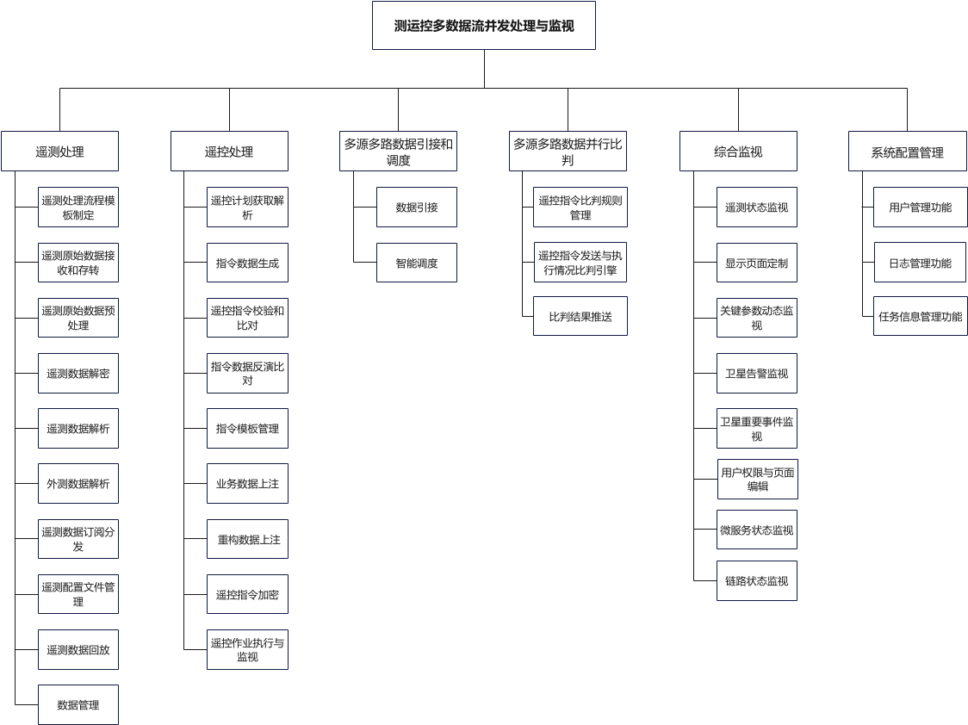

图 1测运控多数据流智能并发处理与监控软件组成

### 遥测处理

遥测处理应具备基础处理功能模块，主要是对卫星平台和载荷的下行遥测数据进行处理，包含遥测原始数据接收和存转、遥测数据解密、遥测数据解析、外测数据解析、遥测数据订阅分发、遥测配置文件管理、遥测数据回放、数据管理。

1. 遥测处理流程模板制定

* 具备遥测处理流程模板制定的功能。

1. 遥测原始数据接收和存转

* 能够通过PDXP协议实时接收测控基带发送的Ka全向遥测原始数据和测距、测速数据；
* 能够根据卫星类型、信关站编号、天线设备号、接收时间等信息，对接收的测控基带数据进行分类存储；
* 能够实时将接收到的Ka全向遥测原始数据和测距、测速数据采用多种协议进行转发。

1. 遥测原始数据预处理

* 能够对原始数据进行信息比对融合，按照同一目标、同一时标等原则将收集的遥测原始帧数据进行筛选、合并，由针对同一目标，多个不同来源的零散遥测帧融合成同一目标、同一时标的原始帧数据；
* 能够支持多源遥测原始帧选优，按照选优策略，对接收、处理的同一目标多源数据进行优选处理，形成优选遥测原始帧信息进行发布，同时界面遥测解析结果也可进行选优显示；
* 能够将遥测原始数据预处理后的结果向外发布，供其他组件使用。

1. 遥测数据解密

* 具备明密数据判别功能，根据明密标识对遥测数据明文、密文类型进行判断；
* 具备发送遥测密文数据功能，如果收到密文遥测数据，则将密文遥测数据发送给管控密码机；
* 具备接收遥测明文数据功能，能够接收管控密码机发送的明文遥测数据；
* 支持Ka全向遥测数据解密，XX管理分系统将信关站以PDXP协议发送的密文遥测数据转发给管控密码机，由管控密码机解密输出PDXP格式的明文数据；
* 具备解密后的明文数据存储的功能，解密后的明文数据以文件的形式进行存储，能够和密态的源数据文件相对应。

1. 遥测数据解析

* 具有遥测帧结构解析自定义配置功能，采用可配置化的方式，用户可以通过对遥测参数存储位置、长度、数据类型、校准公式的配置，采用统一的解算流程，对每个参数按照配置信息提取、转换，从而生成参数解析值；
* 具备遥测解析公式扩展能力，现有处理公式只适应基础的运算，需提供更丰富的公式种类方便参数更复杂的逻辑处理，提高自定义扩展能力；
* 具备弹性可扩展的解析能力，将解析流程细分化到多个微服务，微服务具有通用性，单一解析服务不能及时解析得到结果，到处理瓶颈时自动分配解析节点，新增该服务数量，将数据分流进行解析。

1. 外测数据解析

* 具备测速、测距数据的解析功能，外测数据的测速、测距数据为信关站发送的实时数据，需要对测速、测距数据进行解析处理；
* 具备测速、测距解析数据的分发功能，解析后的外测数据分发给XX管理分系统内部各子系统，可以采用消息中间件、共享数据库等方式。

1. 遥测数据订阅分发

* 具备基于遥测解析结果数据订阅分发功能，解析后的遥测数据按订阅关系向订阅方实时分发，包括轨道确定与预报子系统、安全系统、导航增强数据处理软件；
* 具备遥测原始数据订阅分发功能，支持遥测原始数据的订阅和分发，包含遥测GNSS原始数据、导航增强原始数据等；
* 具备遥测原始数据可视化订阅分发配置功能，提供可视化配置界面，设置遥测原始数据的订阅分发关系。

1. 遥测配置文件管理

* 具备遥测配置文件统一管理功能，遥测处理过程依赖的配置文件包括：遥测解析自定义配置、遥测告警阈值配置、遥测显示目录树、自定义界面文件等，能够对遥测配置文件进行集中管理；
* 具备卫星遥测参数装订功能，支持遥测解析处理规则配置、遥测门限配置等；
* 考虑到各类配置较为复杂，该模块将支持以excel、xml等格式进行各类接收协议的导入和导出，支持通过可视化界面，进行各类参数配置及装订结果的展示。

1. 遥测数据回放

* 具备明文历史遥测数据回放功能，通过选择卫星编号、时间，可以查询持久化数据库中存储的卫星有效遥测原始数据，调用数据回放读取服务，以实时数据流的方式将所选历史遥测数据在系统中重新进行呈现；
* 具备密文历史遥测数据回放解密功能，通过选择卫星编号、时间，查询原始密文遥测数据，并将所选数据送入遥测解密服务，重新解密生成明文遥测数据，并覆盖原始明文数据；
* 具备密文历史遥测数据一键回放功能，通过选择卫星编号、时间，查询原始密文遥测数据，通过重解密、回放读取服务等进行遥测原始数据回放，重解析后的遥测参数送入卫星状态监视服务；
* 具备遥测参数工程值回放服务，通过指定时间段、指定卫星、载荷、包的数据进行解析工程值回放，回放数据只显示不入库；
* 具备实时任务状态识别与规避功能，实时任务的优先级高于回放任务，存在实时任务时该星的回放任务不允许执行；
* 具备回放控制功能，在数据回放过程中能够支持开始、速率调节、挂起、停止等操作。

1. 数据管理

* 具备密文和明文遥测原始数据文件管理的功能，可以通过时间、数据类别、卫星编号等为筛选条件，进行原始数据文件的检索，明文和密文文件相关联，同时支持原始数据文件的下载和导出；
* 具备遥测数据高效存储能力，多个遥测解析服务并发执行时，短时间会产生大量待入库的遥测解析数据，需支持数据的高并发存储；
* 具备遥测数据的快速查询、显示、导出等能力，能够在海量遥测解析数据中快速检索并加载显示大量数据；
* 具备外测解析数据的存储功能，通过调用数据存储服务进行测距、测速解析数据的存储；
* 具备外测解析数据的管理功能，用户可通过设置筛选条件：时间、卫星、信关站、天线设备等，查询、显示、导出数据；
* 具备告警信息存储功能，根据故障发生情况，记录故障告警时间、告警遥测参数、故障原因等信息；
* 具备告警信息管理功能，用户可通过设置筛选条件：时间、卫星编号、告警类型、告警级别等，查询、显示、下载和导出告警数据；
* 数据库中数据可以按软件设定的策略定时自动导出备份以及按需删除等；
* 具备对历史遥测数据的压缩、分类转存等功能。

### 遥控处理

遥控处理应具备基础处理功能模块，主要是实现卫星遥控指令编制、生成与发送、指令执行比判等功能。遥控处理主要包括遥控计划获取解析、指令数据生成、指令数据反演比对、指令模板管理、业务数据上注、重构数据上注、遥控指令加密、遥控作业执行与监视。

1. 遥控计划获取解析

* 具备获取遥控计划的功能，通过数据服务订阅或者消息中间件的方式即时获取XX任务规划子系统下发的遥控计划，遥控计划格式详见《Q/NI XYD0222-2023 XX管理内部接口技术规范》V1.0；
* 具备遥控计划更新功能，对于接收到的遥控计划，根据计划编号判别是否为正在执行的计划，如果待执行则需要立刻更新，如果为新计划则加入待处理消息队列；
* 具备解析遥控计划的功能，解析遥控计划内容，包括计划名称、卫星代号、执行时间、平台和载荷的参数等；
* 支持多种非实时数据交互协议，包括FTP协议、对象存储服务OSS和消息队列存储；
* 具备任务参数合法性校验功能，验证卫星遥控执行计划各参数范围的有效性、合法性；
* 根据遥控计划任务，自动匹配指令模板或查找指令集合，加工并生成指令链数据，并添加遥控作业到待执行队列。

1. 指令数据生成

* 具备指令链自动生成功能，能够根据遥控计划任务，匹配指令模板，自动生成指令链及加工数据；
* 具备指令内容加工功能，如果单指令任务或遥控计划中指令内容为指令参数，则需要提取参数并加工字段；
* 具备实时并行发送遥控指令、注入数据功能，根据不同指令类型，选择测控通道，封装相应的传输层和应用层协议，完成遥控指令、注入数据的发送，遥控指令格式详见《Q/NI XYD0223-2023 XX管理与测控基带接口技术规范》V1.0；
* 支持多星并行指令数据生成功能，不同的指令生成服务监控各自的消息队列，读取各自的指令模板信息并行生成指令数据；
* 具备遥控指令生成流程模板制定的功能。

1. 遥控指令校验和比对

* 能够采用引接外部系统指令等方式比对、校验遥控指令的正确性。

1. 指令数据反演比对

* 具备指令反演功能，能够根据卫星遥控指令格式约定，将生成的指令数据进行逆向反演，还原为卫星动作序列和控制参数；
* 具备指令比对校验功能，反演后的遥控指令参数与卫星遥控计划所规定的参数进行对比分析，验证指令编制的正确性；
* 支持比对结果显示、结果异常提示功能，反演比对的结果决定指令数据能否被发送，如果比对结果不一致则提示用户，该遥控任务不能被执行，比对结果正常则遥控任务继续执行。

1. 指令模板管理

* 具备指令模板导入导出功能，指令模板以文件形式导出便于查看和校核指令模板的正确性，指令模板支持导入可以快速构建新入网卫星的指令生成能力；
* 具备指令模板调整功能，指令模板能够根据指令规则约束，调整指令发送顺序、指令时间间隔等。

1. 业务数据上注

* 具备获取安全载荷组件、自主管理组件、导航增强组件等业务数据文件的功能；
* 具备注入数据加工功能，根据遥控链路协议和各个业务专业注入数据计划实现上行注入数据的参数格式加工、帧数据字段加工等功能；
* 具备断点续传功能，当载荷上注的业务数据较大时，卫星一次过境内无法全部上传，根据遥控计划或人为控制，可以支持下次入境进行断点续传；
* 具备业务数据周期性上注功能，根据不同业务专业需求，卫星在过境期间需要周期性上注数据；
* 具备上注规则可配置的功能，根据不同业务类型，通过可配置化方式配置业务数据上注规则，包括上注周期、分包大小、分包策略等。

1. 重构数据上注

* 具备多星并行重构发送功能，包括自主重构和单步重构；
* 具备重构发送回执关联比判功能，根据信关站小环比对结果判断是否重构数据成功发送，并将重构发送数据与重构发送回执关联记录；
* 具备重构发送遥测关联比判功能，通过遥测数据数实时查看重构情况，判定是否丢包以及丢包包号；
* 具备重构数据发送补包功能，根据遥测关联比判结果，支持自动重构补包和手动重构补包发送功能。

1. 遥控指令加密

* 具备遥控指令、注入数据加密功能，根据任务要求选择遥控上行数据是否加密；
* 支持Ka全向测控遥控指令、注入数据加密，XX管理分系统将PDXP协议封装的明文遥控指令、注入数据发送给管控密码机，由管控密码机加密输出PDXP格式的密文数据；
* 支持Ka随路测控遥控指令、注入数据加密，XX管理分系统将IPv6协议的明文遥控指令、注入数据转发给管控密码机，由管控密码机加密输出IPv6协议的密文数据；
* 具备存储密文遥控指令、注入数据的功能，对加密后的密文遥控指令、注入数据进行存储，且能够和明态遥控指令、注入数据相对应；
* 具备密钥更新功能，当卫星需要更新密钥时，密钥管理系统生成新的密钥数据发送给XX管理分系统，由XX管理分系统进行密钥的上注，上注密钥成功后将执行结果返回给密钥管理系统。

1. 遥控作业执行与监视

* 具备处理不同优先级遥控作业的功能，根据业务重要性不同，按照优先级设置并行处理同优先级任务；
* 支持待执行遥控作业的暂停、编辑、删除等人工手动操作；
* 具备条件约束下执行遥控作业的功能，遥控作业任务的执行与条件关联，当满足条件约束时自动执行，条件约束包括时间约束、规则约束、参数约束等；
* 具备遥控作业执行可视化监视功能，基于遥控任务的显示方式，对遥控作业闭环过程开始、执行中、执行返回、执行结果比判等环节进行监视；
* 具备遥控执行结果记录功能，如果是立即执行指令则收到遥测参数后立刻进行比判，并将比判结果返回遥控作业执行平台；如果是延时指令则实时监测遥测参数，待收到更新后的遥测参数后进行比判，并将比判结果返回遥控作业执行平台；
* 具备遥控指令执行比判规则管理功能，比判规则包括需要比判指令、比判方法以及二者之间映射关系，支持比判准则的查看、修改、删除、保存等；
* 具备遥控操作的权限控制功能，支持特定用户的指令上注功能；
* 具备明文遥控指令和密文遥控指令管理功能，通过设置筛选条件，包括卫星编号、任务编号、指令生成时间、上行通道等，快速查询、调取已发送指令，查看发送指令的明文和密文指令源码；
* 具备指令发送统计功能，遥控指令管理提供发送统计功能，统计自动遥控发送次数、手动遥控发送次数、上注星历数据包数等信息，支持按本月、本周、当天发送次数，执行成功个数、失败个数，分星、载荷层级分别统计；
* 具备文件统一管理功能，遥控指令计划等文件类数据集中统一管理，支持按照文件数据类型、时间进行查询和下载。

### 多源多路数据引接和调度

多源多路数据引接子系统主要包括外部原始数据引接和智能调度分流两部分。具体功能要求如下：

1. 数据引接

* 支持多种实时数据接收协议，包括UDP单播协议、UDP任意源组播协议、UDP指定源组播协议、PDXP协议、消息中间件等；
* 具备实时采集监视类数据功能，通过实时采集链路监视数据、端到端延时数据，掌握运控系统和信关站、西安卫星测控中心等外部系统之间的链路通信状态；
* 具备实时并行接收多站、多类型遥测数据的能力，能够并行接收多个信关站，多个测控通道采集的遥测数据，并且可以根据需求进行原始数据或者解析结果融合处理；
* 具备并行实时接收外测数据功能，可以并行实时接收多个信关站发送的测速、测距数据；
* 具备实时接收初始入轨轨道根数功能，在火箭发射阶段，能够实时接收西安卫星测控中心发送的箭遥数据、初始入轨轨道根数等数据；
* 具备负载均衡接收能力，设计实时数据接收服务多副本调度策略，当达到接收瓶颈时自动分配数据接收实例，进行数据分流接收；
* 具备PDXP类型数据的识别和过滤功能，通过解析PDXP协议帧头，识别并过滤不同类型的实时数据；
* 具备可配置化的接口扩展能力，数据采集接口采用配置化方式管理，当外部采集通道增加或减少时，支持数据采集接口的动态扩展。

1. 智能调度

* 能够根据业务数据量智能匹配调度各微服务模块，数据量升峰时增加处理模块数量，实现数据分流，并可以在数据量降谷时停止空闲模块；
* 能够支持以可视化方式手动增加各微服务模块的数量，在保证业务处理流程正确性的同时增加处理的速度；
* 微服务处理模块可根据任务进行调度，新增任务时可调度相应的处理微服务来进行处理，可通过筛选不同的任务来查看对应的服务模块。

### 多源多路数据并行比判

多源多路数据并行比判依据遥测处理结果数据，实现多星遥控指令的发送情况、执行情况并行比判。支持遥控指令发送及执行比判规则的自定义配置；支持针对多类数据源下多路通道的遥测处理结果数据并行比判。

具体功能如下：

1. 遥控指令比判规则管理

* 具备多星遥控指令比判规则的配置管理功能，具备对不同型号卫星遥控指令发送及执行情况关联遥测参数判据的分类批量导入/导出功能。比判规则包括等于/不等于定值、大于/小于定值、大于等于/小于等于定值、参数值变化、某一位变化、某一位为0或1、由开区间1跳到开区间2、由闭区间1跳到闭区间2、产生跳变等，比判规则支持扩展。

1. 遥控指令发送与执行情况比判引擎

* 遥控指令发送与执行情况比判引擎自动根据接引的遥控指令、多源多路遥测处理结果数据以及遥控指令比判规则进行遥控指令的发送情况和执行情况比判；
* 能够支持多星、多路遥控指令的发送以及执行结果的并行比判。

1. 比判结果推送

* 将遥控指令比判结果推送至综合监视子系统，并对遥测参数变化的正确性进行判断，如判断遥测参数出现非预期变化，则报警显示并反馈给遥控发令软件；
* 指令发送记录可通过指令名称、站点、时间区间查询相应的指令发送记录。

### 综合监视

综合监视子系统提供卫星整星、分系统、部件、器件的实时状态参数显示，能够支持显示页面的个性化定制，针对已发送遥控指令，实时动态监视指令执行相关关键遥测参数等信息。具体功能如下：

1. 遥测状态监视

* 具有遥测数据源码显示功能，能够按照遥测帧格式实时显示遥测原始数据；
* 监视各型号卫星整星级所属的各个分系统、部件、器件和参数实时状态信息，集成实时故障诊断信息和故障处置建议信息显示，支持曲线、表格、列表、图形、拓扑等多种可视化显示方式，能够支持显示数据的导入导出；
* 具备多遥测参数组合监视功能；
* 具备多星多路遥测数据在同一界面对比分析、显示的功能。

1. 显示页面定制

* 以所见即所得的方式为用户提供高自主性的页面显示元素、显示风格、显示形式、显示组件等全要素信息的遥测显示页面定制服务，显示页面支持以显示组件拖拽的形式编辑，提供数据源与显示组件的绑定关系设置；
* 具备遥测显示组件自定义功能，提供柱状图、饼状图等组件库，支持颜色、字体等样式自定义配置。

1. 关键参数动态监视

* 在遥控指令发送未判断成功前，动态显示遥控指令判断所需相关遥测参数处理结果，根据帧频动态更新遥测参数值，历史遥测参数值依次向下滚动。系统能够自动识别已发遥控指令执行情况是否判出，在多条遥控指令执行未判出情况下，页面自动增加相关遥控指令标签页，每个标签页下对应显示该遥控指令的判据遥测参数。

1. 卫星告警监视

* 具有卫星状态告警功能，通过对卫星平台工作状态和载荷工作状态监控，根据判断规则，包括阈值判断和多参数联合判断，判定是否告警，并通过界面显示或声音告警；
* 具备告警级别分类的功能，根据危害程度不同，告警级别可分为轻度、中度、严重等；
* 具备根据不同告警级别采取不同的处理方式，支持手动关闭告警。

1. 卫星重要事件监视

* 具备重要事件识别与发布功能，能够识别任务规划等外部系统输入的重要事件，并结合相应的遥测参数集合作出重要事件的变化情况发布通知；
* 重要事件可灵活配置，组合配置遥测参数，设置事件触发条件，遥测参数的变化可触发重要事件的变化并通知；
* 具备重要参数的配置和监视功能，支持在线修改参数阈值，能够手动或者定时将所有重要参数的实时数据值进行状态或数值的某一时刻的记录，在线生成报告文档，支持下载导出为文件。

1. 用户权限与页面编辑

* 具备遥测显示自定义界面权限控制和层级显示功能，用户可视和编辑界面与权限有关，界面支持分系统层级显示；
* 根据系统对用户权限的划分，可分为普通用户和管理员用户，按照用户需要编辑页面组的不同，可分为卫星遥测处理岗位、实时数据监视处理岗位、遥控注入岗位等；
* 从数据库获取对应用户的任务配置信息，包括任务组信息、子任务名称、子任务代号等，根据用户角色检索并同步页面目录树信息；
* 当前用户角色可以维护角色对应的页面树，可以修改目录树结构，删除、添加目录树节点，可以设置目录树在显示平台的可见权限；
* 根据预定义页面模板，用户选择参数后，可以快速生成页面，页面模板可以根据用户需求定制；
* 能够快速查找组件库组件，选择组件，能够在页面配置文件中读取组件配置信息，并修改组件位置、颜色、字体等信息；
* 能够在页面配置文件中读取组件数据绑定信息，并修改组件数据绑定信息，支持页面中多任务数据源绑定；
* 可以根据卫星方提供的遥测显示样式、绑定数据自动批量生成遥测表格或曲线页面；
* 页面编辑工具引入数据展示，使页面制作过程可以看到展示效果，为适应不同类型用户审美要求及不同终端显示尺寸要求，支持显示主题自定义配置功能，可以对显示页面的背景、字体等进行个性化设置，支持主题的增删改查；
* 遥测遥控所有显示界面，可以适应不同分辨率，根据分辨率自动调整界面；
* 为适应不同风格大屏展示要求，支持页头模板的个性化配置，针对页头显示内容和显示样式自定义，支持页头模板的增删改查。

1. 微服务状态监视

* 实时显示各微服务的状态，包括运行状态、正在处理的数据类型、处理数据量、正在工作的功能模块等信息；
* 显示遥控、遥测任务处理过程中涉及的各微服务地址、名称和数据流向等，监视任务级别的微服务状态。

1. 链路状态监视

* 能够监控运控中心和信关站测控基带之间通信的链路信息。

### 系统配置管理

系统配置管理功能涵盖了系统在长期运行维护期间对软件登录人员、设备、任务信息及日志系统进行配置管理的内容。

1. 用户管理功能

* 能够对用户/组信息的增、删、改、查等进行管理，支持用户权限的批量赋权与更改；
* 支持用户自定义密码的操作，每个用户登陆后能够执行自身功能权限限定下的可操作内容。

1. 日志管理功能

* 提供日志记录服务以及供用户对用户操作进行浏览、查询；
* 能够为软件提供按照不同的类型进行存储操作的日志接口，执行系统配置、操作及软件运行状态的日志存储；
* 能够为用户提供相关日志查询浏览功能，支持对结果的下载和运行等级的调整。

1. 任务信息管理功能

* 能够对发射任务的名称、代号、卫星型号、发射零时、发射方位角等任务基础、遥测存储协议信息、遥控指令模板等进行创建与管理；

能够完成任务信息管理（对任务名称、代号、卫星型号、发射零时、发射方位角、发射场等辅助性信息进行录入与管理，支持任务信息继承性配置）与存储协议管理（对不同型号任务的遥测数据帧的结构、遥控指令模板信息进行配置管理，支持导入、导出帧接口格式描述表格文件）。

## 技术指标要求

* 支持卫星数量≥4000颗，并发处理的数据流≥300个；
* 支持多颗卫星并行遥测解析，各卫星实时遥测处理时延：≤50ms；
* 最高支持实时遥测数据包显示刷新频率≥20Hz；
* 支持同时多人访问遥测遥控软件界面，至少支持500个终端；
* 支持多颗卫星并行遥测监视判读、实时数据显示，从后台处理到软件界面的判读及显示时延＜20ms，并且显示无可观感卡顿；
* 遥测数据查询时，千万条记录中一千条数据查询和导出为文件时间＜15秒；
* 常规任务单星24小时自动指令编制时间≤2秒；
* 遥控作业支持多颗星并行批量执行作业，遥控作业中每条指令执行耗时＜5ms；
* 接收到遥测处理结果后，遥控指令执行结果比判处理时间＜30ms；
* 遥控数据查询时，单条指令查询显示时间＜1s；
* XX控制管理模式：指令编制、指令发控具备自动模式和人机交互模式，可动态切换。

# 系统设计

## 系统组成

测运控多数据流并发处理与监视分系统主要用于接收、解析、处理遥测、遥控数据信息；具备多源多路数据接引与调度、数据比判的能力；同时支持遥测遥控综合状态监控、任务信息管理、系统配置管理等功能。整个系统的组成下图所示：



图 2测运控多数据流并发处理与监视分系统组成图

1. 多源多路数据引接与智能调度子系统

多源多路数据引接智能调度子系统主要由对控制中心、卫星、信关站等数据采用并行方式进行引接的微服务接引模块和对引接后的数据进行智能调度分流处理的微服务智能调度模块两部分组成。

1. 多源多路数据并行比判子系统

多源多路数据并行比判子系统主要实现将接引的遥测数据、发送的遥控指令根据比判规则通过比判引擎进行比判，子系统主要包括遥控指令比判规则管理，遥控指令发送与执行情况比判引擎，比判结果推送三部分功能。

1. 遥测处理子系统

遥测处理子系统主要用于实现对卫星平台、载荷下行数据的基础处理功能。接收到的多源多路数据进行并行处理，包括对数据的预处理、解密、解析、数据存转等一系列流程处理。

1. 遥控处理子系统

遥控处理子系统主要是接收自适应任务规划和状态监控分系统发送的遥控计划，对计划进行解析处理后生成指令链数据，对指令链数据进行反演对比，发送上注等的处理，根据比判结果监视遥控作业执行情况。

1. 任务信息管理子系统

任务信息管理子系统是一个面向卫星发射任务管理需求的核心功能模块，主要由发射任务基础信息管理模块、遥测存储协议管理模块和遥控指令模板管理三部分组成。这三个模块共同协作，实现了对在长期运行维护期中的任务信息、数据帧、指令模板的标准化存储与操作，确保了任务信息管理过程中的高效性和可靠性。

1. 综合监视子系统

综合监视子系统主要大屏终端综合展示卫星系统的状态信息，支持按照卫星整星、分系统、部件、器件的层级展示，支持界面个性化定制，每个模块负责特定的监视、控制、展示、管理等功能，旨在为卫星的实时监控、遥测数据的状态展示以及告警、事件处理等提供全面支持。

1. 系统配置管理子系统

系统配置管理功能用于在线对软件进行系统配置管理，主要包括用户管理功能和日志管理功能。

## 系统架构设计

### 总体架构设计

测运控多数据流并发处理与监视分系统技术层面在符合目前主流技术发展方向的基础上，按照功能分组件一对一定制的设计思路进行规划，整个系统软件采用一体化平台的设计思想、B/S软件架构设计，有利于软件的模块化开发和组件重用。

同时，整个系统按照军队网络信息体系“四化五层”（四化包括：数字化、网络化、服务化、智能化；五层包括：基础支撑层、资源要素层、网络互联层、服务供给层、能力生成层）标准，整个系统可以细分为基础支撑层、资源要素层、网络互联层、服务供给层（基础服务、业务服务、安全服务）和能力生成层五个层级。

本项目中，基础支撑层主要提供项目研制的理论体系、法规制度、标准规范等支撑，系统开发需要以此为基础，符合相关的制度、规范；资源要素层主要分为数据要素和模型要素两部分内容；网络互联层主要提供网路通信平台；服务供给层主要包括本项目中的基础服务、核心业务服务和基于b/s软件架构设计的安全服务；能力生成层主要通过浏览器展现测运控多数据流并发处理与监视分系统的应用功能。

总体架构设计如下:



图 3测运控多数据流并发处理与监视分系统总体架构图

#### 基础支撑层

基础支撑层在整个系统总体架构中处于最底层，主要通过项目相关的理论体系、法规制度和标准规范对整个项目的研制起到支撑作用。

本项目中，对于测运控多数据流并发处理与监视分系统的研制，主要通过基础理论、技术理论、应用理论三个方面的内容来建立整个理论体系，如：对于基础理论，如：PDXP协议数据、数据预处理、数据加解密等基础理论；对于法规制度，主要基于甲方单位的相关法律法规，从综合类管理制度、建设类制度、运用类制度、管理类制度、人员类制度等几个方面来提供保障，包括项目的研制流程管理、项目交付验收管理、人员使用培训等；标准规范包括一些软件开发类通用规范，以及与本项目业务相关的国际、国内标准规范。如：信息基础建设指南、《卫星网络MBSE建模通用规范（试运行版本）》等软件开发相关标准等。对于本项目的研发，主要依托现有技术框架，如Spring IOC、Spring MVC、Spring security、Jackson和JTA等技术框架，达到软件快速开发的目的。

#### 资源要素层

资源要素层主要包括基础设施和云平台，基础设施是硬件资源，云平台主要是对硬件资源的统筹调度，整合计算存储、通信网络等资源实现资源协调与高效利用，为上层服务提供资源保障，软件运行环境和系统运维支持等。

#### 网络互联层

网络互联层主要提供项目应用的网络通信支撑，在本项目中主要依赖于整个顶层平台的基础设施建设。在本项目中，根据网络类型提供数据通信接口服务。

网络互联层为系统提供通信传输服务，遥测遥控基础数据的采集及安全传输主要通过以太网专用网络等网络设施。

其中，相关硬件设施包括：国产自主可控服务器、网络设施/存储系统、国产化操作系统（支持麒麟操作系统、华为欧拉内核的操作系统等）、安全防护及中间件和末端信息采集设备等基础设施，为系统提供通用化数据采集装置、业务系统的接入支撑，为各类数据资源的接入同步提供网络、存储与计算机环境。

#### 服务供给层

服务供给层主要根据系统的功能业务需求，提供对应的系统功能服务。对上响应能力生成层的用户指令，对下通过数据通信接口实现数据的获取、处理，从而实现对应的业务功能。本项目中，主要根据业务功能不同的类型将系统服务划分为：基础服务、技术服务、数据服务、业务服务和应用服务。

##### 基础服务

基础服务主要实现一些系统的基本配置管理功能，包括用户管理、日志管理、任务信息管理、配置管理等基本管理功能。用于处理系统登录、软件消息队列管理、用户使用权限、使用日志以及对每个任务信息的配置管理等基础业务功能。 基础服务是整个服务层架构的基础，上层的服务功能实现都依赖与基础服务的实现。

##### 技术服务

技术服务主要为软件运行提供技术支持，包括一些通用服务以及中间件技术，通用服务包括Spring IOC、Spring MVC、Spring security、Jackson和JTA等技术框架，实现软件环境的快速搭建；中间件是指在操作系统和应用程序之间提供服务的软件层。 它充当了不同软件组件之间的桥梁，帮助它们进行通信和数据管理。中间件的主要目的是简化和加速应用程序的开发过程，提供通用的功能和服务，使开发者能够专注于业务逻辑而不是底层的技术细节。通用服务和中间件技术的应用，降低了开发成本，提供了系统性能并且易于扩展和维护。

##### 数据服务

数据服务为软件运行提供数据支撑。数据获取采用配置文件形式，实现对遥测遥控数据的获取功能，并根据配置文件进行解析，传递给其他模块进行数据预处理。配置文件的应用增强了软件的灵活性，需要变更时只需要修改配置文件就可实现。

##### 业务服务

业务服务层包括了本系统中最主要的业务功能，包括实时数据接收、pdxp数据提取、遥测处理服务、遥控处理服务、多源多路数据引接和智能高度、多源多路数据并行比判以及遥测状态监视、关键参数监视、卫星重要事件监视、微服务状态监视和链路状态监视等。系统采用Spring IOC、Spring MVC、Spring security、Jackson和JTA等技术框架，达到软件快速开发的目的。支持OSS、Restful API接口、Kafka消息中间件的接口信息获取，实现与外部系统的数据交互，屏蔽各系统软件、硬件平台的差异。

##### 安全服务

安全服务层主要在应用与数据之间为整个平台系统提供安全支持。本项目中主要通过部署GINX服务来提高系统应用的安全性。GINX是一个高性能的[HTTP](https://www.baidu.com/s?rsv_idx=1&wd=HTTP&fenlei=256&usm=5&ie=utf-8&rsv_pq=ee04093a02396341&oq=NGINX%E4%BD%9C%E7%94%A8%E5%92%8C%E5%8A%9F%E8%83%BD&rsv_t=94f599rWkO3oEakn5N%2FBALeZtRJIEU6Z7PgFBWS3g%2BI0TKIhjQ0JAlAMnaA&sa=re_dqa_zy&icon=1" \t "_self)和反向代理服务器。在本项目中主要应用：

* + 1. 反向代理服务器：NGINX可以作为反向代理服务器，将客户端请求转发到后端服务器，隐藏后端服务器的具体位置，增强系统的安全性；
    2. [负载均衡](https://www.baidu.com/s?rsv_idx=1&wd=%E8%B4%9F%E8%BD%BD%E5%9D%87%E8%A1%A1&fenlei=256&usm=5&ie=utf-8&rsv_pq=ee04093a02396341&oq=NGINX%E4%BD%9C%E7%94%A8%E5%92%8C%E5%8A%9F%E8%83%BD&rsv_t=94f599rWkO3oEakn5N%2FBALeZtRJIEU6Z7PgFBWS3g%2BI0TKIhjQ0JAlAMnaA&sa=re_dqa_zy&icon=1)：通过配置，NGINX可以实现负载均衡，将请求分发到多个后端服务器，提高系统的并发处理能力和稳定性；
    3. 缓存功能：NGINX支持对内容进行缓存，可以加速页面访问速度，减少对后端服务器的访问压力；
    4. [微服务支持](https://www.baidu.com/s?rsv_idx=1&wd=%E5%BE%AE%E6%9C%8D%E5%8A%A1%E6%94%AF%E6%8C%81&fenlei=256&usm=5&ie=utf-8&rsv_pq=ee04093a02396341&oq=NGINX%E4%BD%9C%E7%94%A8%E5%92%8C%E5%8A%9F%E8%83%BD&rsv_t=bc7fXOnvkQX82DjAlG13whnIFvNFy2cw995jQD5X875LRkNcdw3CDahf2hk&sa=re_dqa_zy&icon=1)：在微服务架构中，NGINX可以用作[API网关](https://www.baidu.com/s?rsv_idx=1&wd=API%E7%BD%91%E5%85%B3&fenlei=256&usm=5&ie=utf-8&rsv_pq=ee04093a02396341&oq=NGINX%E4%BD%9C%E7%94%A8%E5%92%8C%E5%8A%9F%E8%83%BD&rsv_t=86dc5F6cYVAiRmboLngvqx%2BVo39hYD5dLluZTd6xtpiovYYjJ8yQap9DEps&sa=re_dqa_zy&icon=1" \t "_self)，控制HTTP流量，实现SSL/TLS加密，提供服务发现和支持自动化部署微服务。

安全服务层同时还实现了前端数据的容灾备份、数据导入导出、数据容量监控等功能，确保了本项目数据的快速装载和恢复能力。

#### 能力生成层

能力生成层主要包含基础能力和业务能力，生成层主要通过web页面实现软件的人机交互。其中，基础能力对应系统的基础业务通过页面接口，来实现对应的人机交互操作；业务功能对应本系统中的业务功能，通过页面接口来实现对应的人机交互操作。

本项目中能力展示主要包括用户登录、任务信息管理、日志管理、数据管理、数据获取、遥测遥控显示、数据监控、数据处理、卫星态势展示和星座总体态势展示等功能。

其中，登录界面和用户管理界面用于配置登录用户信息及权限，完成用户登录，软件实时接收遥测遥控数据并进行预处理解析存储发送给数据库和界面，主界面综合监视子系统提供卫星整星、分系统、部件、器件的实时状态参数显示，针对已发送遥控指令，实时动态监视指令执行相关关键遥测参数等信息。具有卫星告警功能，可通过界面显示和声音进行告警。数据管理功能，可以通过时间、数据类别、卫星编号等为筛选条件，进行原始数据文件的检索，并通过图形化的方式展示在界面上。系统配置主要提供人机交互页面，实现任务信息管理功能。

## 系统业务流程

本系统旨在构建一个集数据采集、处理、监控、分析于一体的综合平台，为遥控遥测领域提供高效、智能的解决方案，推动相关行业的数字化转型和智能化升级。

本系统通过信关站、卫星测控中心、气象中心、空间环境等外部系统通过我们的多源多路数据引接和智能调度子系统将数据引接过来并分发给我们的遥测处理子系统，并且从任务规划分系统中将遥控计划发送给遥控处理子系统，将处理后的数据进行多源多路数据并行比判子系统进行比判后将结果传输给综合监视子系统中。同时系统配置子系统会将配置好的文件服务于遥测处理和遥控处理子系统。

根据任务书要求，梳理出我们分系统的主要业务流程，由以下两个业务流程组成，分别是遥测业务处理流程和遥控业务处理流程；

遥测业务流程如下所示:



图 4遥测处理业务流程图

* + - * 1. 首先，检查连接数据库，获取数据引接协议和存储协议配置。
        2. 遥测和外测数据引接和调度，数据量大则增加服务，数据量小则减少服务，以保证以小的开销做更多的事情。
        3. 按照存储协议和引接协议将数据进行筛选识别处理。
        4. 识别数据后分类转发
        5. 遥测原始数据处理
        6. 将解析结果存转

遥控业务流程如下所示：



图 5遥控指令业务流程图

* + - * 1. 首先，检查连接数据库，获取数据引接协议和存储协议配置。
        2. 获取遥控计划，并对遥控计划进行解析处理生成遥控作业。
        3. 根据遥控作业状态，存储已发送指令数据。
        4. 获取上个流程图中的遥测解析数据跟发送指令进行比判。
        5. 将比判结果分别发送给遥控作业执行与监视模块和综合监视子系统中。

多源多路数据引接和智能调度子系统主要是将西安卫星测控中心和信关站的ka全向遥测数据、ka随路遥测数据、ka外测数据、S数据等通过微服务的方式并行引接到我们的状态监控分系统中，并且智能调度开启或者关闭微服务，将接收的原始数据分发给遥测数据处理子系统中。

遥测数据处理子系统主要是通过多源多路数据引接和智能调度子系统接收的数据通过不同的类别分别发送给遥测数据处理模块中，该模块会将原始数据进行存储，预处理、解密、解析等，最终将解析结果发送给综合监视子系统、并行比判子系统和数据管理模块中；同时该子系统可以将之前已经处理过的数据进行回放，遥测密文原始数据回放、遥测明文原始数据回放和遥测解析数据进行回放，回放的数据会发送到综合监视子系统进行查看。遥测解析结果也会通过订阅配置模块将数据发送给外部系统中，比如轨道确定与预报和导航增强软件中。

遥控处理子系统主要是通过获取任务规划分系统的发送过来的遥控计划，将该计划进行解析处理，一个遥控计划中会包括计划ID、计划开始时间、结束时间；同时一个计划包含多个子计划，每个子计划有对应的参数，包含子计划ID、卫星ID、信关站ID、天线ID、优先级、子计划开始时间、结束时间、指令发送的格式包括文件格式、指令模板和从指令集中选取多个指令的一个集合、可以设置指令执行的时间间隔等。遥控处理子系统解析完遥控计划后就存储到数据库中，到计划的开始时间后自动执行计划，同时计划在执行过程中可以暂停、编辑和撤销删除等，计划的状态会实时显示在交互界面中并发送给任务规划系统。该子系统也可以发送单个指令、重构数据、业务数据等的上注；遥控处理子系统的配置界面包括指令模板管理、指令集管理。指令模板主要是以卫星为集合，包括卫星、多个数据包，数据包中是可以在指令管理里选择指令，可以设置指令的顺序和时间间隔等。指令集管理主要是对指令的增删改查。这两个配置接口也会给任务规划使用。

并行比判子系统主要是接收遥测处理子系统的解析结果数据和遥控处理子系统的解析后的遥控执行计划进行比判，由于是多个比判同时进行，所以会根据任务情况启动多个服务去并行比判，比判成功后会将比判结果发送给综合监视子系统、数据管理模块和遥控处理子系统中。

综合监控子系统主要是将遥测解析结果实时接收，并可视化显示到交互界面，可以显示遥测源码，可以监视各型号卫星整星级所属的各个分系统、部件、器件和参数实时状态信息，集成实时故障诊断信息和故障处置建议信息显示，可以以拖拉拽的形式将数据以曲线、表格、图形、拓扑等方式可视化显示。同时对于不同的数据可以进行导入导出等。

任务信息管理子系统，该子系统主要是管理发射任务，对发射任务进行增删改查，参数包括发射任务名称、代号、描述、卫星型号、发射零时、发射方位角等。同时遥测存储协议信息和遥控指令模板的增删改查也可进行配置。存储协议管理对不同型号任务的遥测数据帧的结构、遥控指令模块信息进行配置管理，支持导入、导出帧接口格式描述表格文件；遥控指令模板是按照不同卫星型号、建立多个数据包，数据包中从指令集管理中选择指令，可以调整指令的间隔、位置等信息。

系统配置管理子系统主要是对用户信息的管理，包括用户的增删改查；用户权限的管理，可以对权限进行增删改查；日志管理功能主要是记录用户的操作记录，对不同的操作提供不同的存储接口，支持对日志内容的下载以及调整运行等级等。

## 系统接口设计

测运控多数据流并发处理与监视分系统的接口设计主要包括系统外部接口与系统内部接口两部分。系统外部接口主要用于从外部获取数据信息以及向外部提供数据服务两个方向考虑，系统内部接口主要用于描述系统各功能模块间的接口设计。

### 系统外部接口设计

测运控多数据流并发处理与监视分系统的外部接口主要是接收外部系统发送的下行数据与发送给外部系统的遥测原始数据和解析数据，接口输入输出关系如下图:



图 6测运控多数据流并发处理与监视分系统外部接口图

表 1测运控多数据流并发处理与监视分系统外部接口表

|  |  |  |  |
| --- | --- | --- | --- |
| **序号** | **接口编号** | **接口方向** | **接口内容** |
| 1 | A1 | 卫星监控中心->测运控多数据流并发处理与监视分系统 | S频段测控遥测数据、星箭分离点数、初始入轨轨道根数 |
| 2 | A2 | 测运控多数据流并发处理与监视分系统->卫星监控中心 | S频段遥控数据 |
| 3 | A3 | 信关站->测运控多数据流并发处理与监视分系统 | Ka全向测控遥测数据、Ka随路测控遥测数据、Ka外测数据、测站跟踪计划执行结果 |
| 4 | A4 | 测运控多数据流并发处理与监视分系统->信关站 | Ka全向遥控数据  Ka随路遥控数据  跟踪计划 |
| 5 | A5 | 测运控多数据流并发处理与监视分系统->轨道确定与预报 | 遥测星间轨道测量数据、空间环境数据、Ka外测解析数据、初始入轨轨道根数、卫星姿态遥测数据 |
| 6 | A6 | 测运控多数据流并发处理与监视分系统->导航增强软件 | 导航增强软件 |
|
| 7 | A7 | 测运控多数据流  并发处理  与监视分系统->自适应任务规划与状态监控分系统 | 发送跟踪计划执行结果 |
| 8 | A8 | 自适应任务规划与状态监控分系统->测运控多数据流  并发处理  与监视分系统 | 测站跟踪计划  遥控计划任务 |
| 9 | A9 | 测运控多数据流并发处理与监视分系统->安全系统 | 待加密遥控指令  遥测密文 |
| 10 | A10 | 安全系统->测运控多数据流并发处理与监视分系统 | 遥测明文  已加密遥控指令 |

### 系统内部接口设计

测运控多数据流并发处理与监视分系统的内部接口关系如下图:



图 7测运控多数据流并发处理与监视分系统内部接口图

测运控多数据流并发处理与监视分系统内部接口表格如下表所示：

表 2测运控多数据流并发处理与监视分系统内部接口表

|  |  |  |  |
| --- | --- | --- | --- |
| **序号** | **接口编号** | **接口方向** | **接口内容** |
| 1 | A1 | 任务信息管理子系统->多源多路数据引接与调度子系统 | 发送遥测存储协议配置 |
| 2 | A2 | 多源多路数据引接与调度子系统->遥测数据处理子系统 | Ka全向遥测数据  Ka外测数据  Ka随路遥测数据  S频段遥测数据 |
| 3 | A3 | 遥测处理子系统->综合监视子系统 | 遥测解析数据  遥测告警数据  遥测异常数据 |
| 4 | A4 | 遥测处理子系统->多源多路数据并行比判子系统 | 遥测解析结果数据 |
| 5 | A5 | 任务信息管理子系统->遥测处理子系统 | 遥测存储协议配置 |
| 6 | A6 | 系统配置管理子系统->综合监视子系统 | 用户信息 |
| 7 | A7 | 遥测处理子系统->系统配置管理子系统 | 日志信息 |
| 8 | A8 | 多源多路数据并行比判子系统->系统配置管理子系统 | 日志信息 |
| 9 | A9 | 遥控处理子系统->系统配置管理子系统 | 日志信息 |
| 10 | A10 | 多源多路数据并行比判子系统->遥控处理子系统 | 比判结果 |
| 11 | A11 | 遥控处理子系统->多源多路数据并行比判子系统 | 遥控作业、遥控指令 |
| 12 | A12 | 任务信息管理子系统->遥控处理子系统 | 遥控指令模板 |

## 系统安全设计

测运控多数据流并发处理与监视软件的安全设计主要从系统应用角度考虑，根据系统的使用场景，通过系统的网络安全、数据保密安全、应用体系安全等方面来论述。

### 4.5.1 网络安全

建立网络安全防护的目的是将本项目的测运控多数据流并发处理与监视分系统的物理、网路、主机、系统、介质等各方面进行安全保护。在本项目中只涉及应用软件的研制，仅从软件角度考虑网络安全问题。

（一）网络安全目标

网络安全保护目标是：按系统信息安全体系规定的安全策略，通过针对各种安全风险的安全策略集成和相应的安全产品集成，构成一个覆盖网络层和系统层的完整的网络基础设施安全保护体系。保障网络（包括局域网、广域网、各种有线和无线接入网）的安全可靠运行。保证网络通信的正常进行，以及保障在网络上传输的信息的安全。保障操作系统平台的安全和正常运行，为应用系统提供及时多样的服务。保证数据不受到恶意侵害，或未经授权的存取与修改。保证网络节点不受外来侵犯，保证网络节点内部的计算环境安全，保证网络节点间能够进行安全、可靠的信息交换。保证在出现各种事故时，网络节点的通讯基础设施资源安全。

（二）安全原则

安全威胁有相应的安全策略相对应，保证安全威胁与安全目标、安全策略具有对应关系。防止策略遗漏导致的木桶效应，体现安全策略的覆盖性。保证安全策略具有足够的强度，体现安全策略与安全需求的对应性，体现安全策略与网络环境的适应性。安全保护应涵盖保护、监测、响应等要素和整个安全过程周期，体现安全策略保护的动态性。

安全产品的技术性能必须满足系统网络基础设施保护的安全需求。产品的适用性、产品的成熟度、产品的性价比、产品需要的技术支持和服务都更适应基础设施保护的需求。基础设施安全保护产品的大规模配置要保证产品的成熟性，成熟的产品能够在满足用户安全需求的同时规避安全投资风险。适度采用满足安全需求的正在发展的新产品：新技术、新产品的配置应根据安全需求的满足情况，新技术、新产品的使用情况分阶段逐步进行。

（三）网络安全防护系统

测运控多数据流并发处理与监视分系统涉及到与外部系统之间的数据交换，因此在网络安全方面需网络系统进行安全域的划分，在网络的链路层、传输层和应用层建立各个局部网络的边界安全防护体系，把可能出现的网络安全风险减少到较小的程度，与其它安全防护措施配合工作，保证整个网络的安全。

网络防护系统采用防火墙、入侵检测、病毒防护等技术，利用物理环境保护、边界保护、系统加固、节点数据保护、数据传输保护等手段，实现整个平台统一、高效、可靠的网络安全防护。

（四）网络边界保护

网络边界保护是指在属于可信安全域内部网络与不可信的外部网络连接时，对内部网络与外部网络连接的边界进行保护。网络边界保护方案根据安全保障体系建设的要求，通过各种边界保护策略，提供全面的边界防护。

网络边界安全的基本保护策略是在网络节点的边界接入点配置防火墙，并按规定的安全策略进行访问控制。接入控制点包括：网络节点的互联网接入点，各区域之间的接入点。通过防火墙的保护，在外部网络和内部之间进行逻辑隔离，保证提供的网上服务的安全性，同时在内部各个网络节点间建立了不同的安全域，保证了安全风险的隔离。

在制订防火墙安全策略时，应重点考虑：网络访问控制策略，包括：开放的协议、开放的服务、地址域限制或用户权限限制，通过防火墙安全策略的设定也可以解决网络节点内部人员的互联网访问问题，对允许上互联网的主机和允许的服务进行控制。网络结构保护策略：确定是否需要进行网络地址转换。通过使用网络地址转换技术，可以让IP数据包的源地址和目的地址以及TCP或UDP协议的端口号在进出内部网时发生改变，这样可以屏蔽网络内部细节，防止外部黑客利用网络探测技术发现内部网络结构和服务器真实地址，并进行攻击。

（五）网间数据传输的安全性

网间数据传输安全保护提供对数据传输的保密性、完整性和可用性的保护，保护的数据对象包括敏感数据、SNMP管理信息、口令等。通过SNMP了解网络节点信息和状况，但不用SNMP进行设备配置。通过HTTPS/SSH、或经过安全保护的Telnet协议等进行设备配置。采用如SNMP v3这样的安全协议。采用独立的网管网替代远程管理方式。

（六）病毒防护

病毒防护体系分为网关病毒防护、服务器病毒防护和桌面病毒防护，网关病毒防护扫描所有入站和出站的电子邮件及文件，拦截恶意的Java和 ActiveX 小程序，保护HTTP、FTP、SMTP等Internet协议的使用安全；服务器病毒防护，通过安装服务器病毒防护产品，管理人员可以进行防病毒扫描和清除，监控保护整个网络的文件、应用程序和群件服务器等；桌面病毒防护，桌面病毒防护为所有的桌面计算机提供全面的跨平台病毒扫描及清除保护，阻止病毒通过软盘、USB盘、光盘等进入系统网络，同时控制病毒从工作站向服务器或网络传播。

管理控制台对整个系统网络的反病毒活动和状态提供一个清楚直观的控管界面。代理程序是管理服务器派发到系统中桌面、服务器或防病毒网关上的软件，代理在管理服务器和本地的反病毒产品之间扮演着智能链接的角色。管理控制台通过管理服务器向分布的管理代理程序发布指令。由管理代理程序最终在各类主机上执行防病毒软件安装、升级、卸载、配置、病毒代码更新、病毒扫描与清除、病毒告警上传等各项功能，并向管理服务器反馈防病毒软件运行情况。

### 4.5.2 数据保密安全

由于本项目接入了多个型号卫星的数据，其中涉密数据库较多，而且多数数据格式及数据需要以网络、文件形式导入至系统中，因此系统数据库数据安全保护的目标是保证数据不受恶意侵害，或未经授权的存取与修改。

1. 数据库数据安全保护
2. 数据库数据安全保护措施

数据库数据的安全保护措施主要通过采用访问控制、加密、审计等相关的技术手段来保障数据的完整性、保密性和可获(用)性，抵御针对数据库安全的各种威胁，如：非法访问数据、恶意破坏数据或未经授权非法修改数据库数据、各种误操作等。数据安全保护必须以操作系统的安全保护为基础，如果操作系统的安全不能得到充分保证，数据安全策略就缺乏完整性。

1. 数据库安全保护原则

管理细分和委派原则：在典型的数据库工作环境中，数据库管理员（DBA）总是独立执行所有的管理和其它事务工作，一旦出现岗位交替，将带来一连串问题和工作效率的低下。通过管理责任细分和任务委派，DBA将得以从常规事务中解脱出来，而更多地关注于解决数据库执行效率以及管理相关的重要问题，从而保证两类任务的高效完成。应设法通过功能和可信赖的用户群进一步细分数据库管理的责任和角色。管理委派有助于灵活解决为员工重设密码（需要管理员权限）这样的常见问题。

最小权限原则：特定数据的授权访问必须本着"最小权限"原则，从需求和工作职能两方面严格限制对数据库的访问权。通过角色（role）的合理运用，最小权限可确保数据库功能限制和对特定数据的访问。

帐号安全原则：帐号应遵循安全帐号管理方法管理。这些方法包括：更改缺省密码；应用适当的密码设置；当登录失败时实施帐号锁定；对数据提供有限制的访问权限；禁止休眠状态的帐户，以及管理帐户的生命周期等。

可审计性原则：数据库审计是数据库安全的基本要求。应针对应用和数据库活动定义审计策略。数据库审计具体设计详见安全管理部分。

1. 数据库扫描系统

数据库扫描系统能够有效地发现数据库系统存在的安全漏洞，并通过完善数据库安全策略提升系统的安全性。数据库扫描系统的功能包括：鉴定检查：分析数据库管理系统的设置，包括：确认用户身份、口令强度、口令生存期、登录状况、管理员帐号安全性。授权检查：分析授权用户的特定资源授权，包括：登录时间授权及违规记录、帐户和许可的角色、存储流程访问、未授权目标所有者、许可访问的资源等。系统完整性检查：系统资源与数据库系统的控制设置检查，包括：特洛伊木马检测、操作系统完整性分析、审计配置分析。

1. 数据库数据的完整性控制

数据库数据的完整性控制主要包含物理上数据的完整性和逻辑上数据的完整性。

在物理上数据的完整性，主要采取三种保障措施：

电力保障：即保障电力连续供应，不产生漏电、掉电现象，从而保证数据在写入过程中不会因为意外掉电而发生数据丢失；

备份保障：即能对数据进行本地热备份、冷备份，并逐步建立异地容灾备份等安全措施，以确保一旦数据库遭到破坏，能够及时、完整地重构。

在逻辑上数据库数据的完整性，主要通过安全基础服务和应用安全服务提供的数字签名技术和对数字签名进行验证的技术进行控制。

1. 对关键字段的保密性控制

对关键字段的保密性控制主要是确保关键性数据不被非授权的用户查看。根据需要，通过数据加密技术，对数据库记录中的关键、非索引性字段进行加密保护，并努力做到只有经专门授权，并具有唯一性密钥的用户才能解读这些关键字段，其它任何用户，包括数据库系统管理员都不能调用、阅读这些字段。

1. 对管理数据库的控制

只有系统管理员才能管理数据库。为管理数据库的系统管理员配发专门的密码钥匙，签发特殊的数字证书，由应用系统授予数据库系统管理员特权。数据库系统管理员通过内部办公网管理数据库，并且严格执行身份认证和权限验证。系统管理员对数据库的所有操作，应用系统都有详细的日志记录。安全基础设施及安全应用平台具有登录事件记录。同时，由测运控多数据流并发处理与监视分系统指定专人，对系统管理员的操作行为进行监控，对相应的日志记录进行定期审计。

1. 对数据库查询的控制

数据库的安全应用主要体现在各类用户对数据库资源的查询。无论是内部办公网人员或互联网用户，凡需要访问数据库的资源，都需要执行安全基础设施及安全应用系统提供的安全检查和应用系统的授权验证，并按规范进行记录和审计。

1. 数据的备份与恢复

数据的主要风险在于数据的丢失或遭到破坏，所以对数据的完整备份及其在数据丢失或遭到破坏的情况下，能及时、完整地恢复显得极为重要，也是测运控多数据流并发处理与监视分系统能够持续、可靠运行的主要保证。

数据的备份与恢复，主要解决以下重点问题：

1. 备份策略

对数据库备份的策略选择，认真考虑和论证备份的总数据量、线路带宽、数据吞吐量及其对数据库恢复的时间要求等因素。

1. 备份方式

数据库的备份方式。将根据服务器数据库的忙、闲程度和不同的时间周期，对数据库数据分别采用全量备份方式、增量备份方式和差分备份方式。

1. 备份内容

数据库备份的内容。主要包括对服务器数据库操作系统、服务器数据库管理系统、服务器数据库应用软件的备份及其对所有应用数据的备份。

1. 备份类别

数据库备份类别。主要包括数据库本地热备份、本地冷备份，并建立异地容灾备份。

1. 备份设备和技术要求

数据库备份的设备和技术要求。设备选型能与各主流厂家的服务器与操作系统互连，可保证较好的连接带宽，并具有大数据量的存储能力；在技术要求上能实现对所有数据库资源的完整、真实性备份、冗余备份和负载均衡，并具备安全、可靠与快速的存储备份手。

### 4.5.3 应用体系安全方案

应用体系安全方案主要从数据库中关键数据的加密、重要数据的传输进行加密、防止恶意攻击和数据泄密、控制文件访问权限，防止恶意下载几个方面进行管控，避免应用层面产生安全保密问题。

由于本项目在整个大系统中不可避免会有应用会访问数据资源池及数据库，而传统的数据库保护方式是通过设定口令字和访问权限等方法实现的，数据库管理员可以不加限制地访问和更改数据库中的所有数据。解决这一问题的关键是要对数据本身加密，即使数据不幸泄露或丢失，也难以被人破译。

数据库系统采用数据项级存储加密，即数据库中不同的记录、每条记录的不同字段都采用不同的密钥加密，辅以校验措施来保证数据库数据存储的保密性和完整性，防止数据的非授权访问和修改。

系统中可以选择需要加密的数据库列，以便于用户选择那些敏感信息进行加密而不是全部数据都加密。只对用户的敏感数据加密可以提高数据库访问速度。这样有利于用户在效率与安全性之间进行自主选择。

为了加强系统应用服务器数据传输的安全性，应使应用程序结合安全管理系统，通过用户双向认证模式对应用服务数据的传输进行加密。通过上面的身份认证以后，SSL能够为通讯双方交换数据加密通道的加密密钥，从而对双方传输的数据进行加密，保证不被第三方窃取。

为了防止恶意攻击，将部署网页防篡改系统，并结合身份认证系统与主机防护系统对应用服务资源进行访问控制。为了防止数据泄密应将重要数据进行加密，数据加密能够保护数据在传输过程中不被泄漏，也能防止存储设备丢失后不会泄漏其中的机密数据。另外将数据安全控制集中化管理，以确保安全防范策略能够由上至下全面贯彻执行。这样就更能通过集中化管理工具来全面自动化地监控安全策略的执行，并且防止违反安全策略的操作事件发生。另外，集中化管理控制更加有利于确保所有用户始终遵从总体制定的数据应用规则，防止机密数据在无意中被泄漏出去。

允许对用户或进程以不同访问权限对文件/目录设制访问规则，并且可以对文件/目录和用户设定安全级别，按级别通过安全模型实施访问控制，任何用户及其调用的进程对敏感文件或目录进行创建、删除、修改、读取等操作时，将根据用户设定的规则进行过滤（允许或拒绝）。

内核级注册表强制访问控制模块：允许对进程以不同访问权限对注册表项设制访问规则，任何用户及其调用的非授权进程对用户设定为“只读”或“禁止访问”的注册表项进行写操作将无条件拒绝。

内核级进程强制访问控制模块，允许对进程以不同访问权限对进程设制访问规则，任何用户（包括系统管理员）及其调用的非授权进程都无权终止与操作受保护的进程。

内核级服务强制访问控制模块，该模块通过及时发现新增应用服务或驱动，并立即强行终止应用服务或驱动的注册，达到对服务进行访问控制的目的。

应用级文件完整性检测模块，由用户指定需要建立校验信息的关键性只读目录及数据文件名称，检测程序自动记录目录中所有文件的基本属性及内容校验和。通过定期进行校验和的有效性检测，可以达到验证重要文件或目录完整性的目的。

应用级服务完整性检测，检测程序自动记录目录中所有服务的基本属性及内容校验和。通过定期进行校验和的有效性检测，可以达到验证服务完整性的目的。

基于Web服务器的WEB页面监测过滤，监测所有用户提交的GET、POST请求，监测服务器的返回信息，防止非法的请求和返回非法的信息。

## 系统部署设计

本项目的测运控多数据流并发处理与监视分系统设计为一个分布式系统软件，系统的功能可以由分布在不同的物理位置的服务器来实现。

根据本项目需求，测运控多数据流并发处理与监视分系统软件主要分为主节点和多个子节点进行安装部署：

软件启动时，通过加载不同的配置文件内容，来获取不同的遥测遥控数据，加载到整个系统界面展示。同时，根据数据管理模块获取对应的数据信息，从而可以适应不同组成层级的安装部署需求。

同时，各层级的数据逐层向上同步，确保数据的完整性和一致性。

系统部署层级如下图所示：

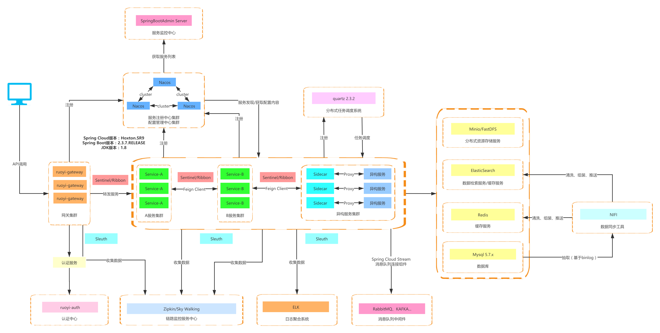

图 8软件部署示意图

测运控多数据流并发处理与监视分系统在安装部署时，对软硬件的环境要求如下：

表 3硬件环境要求

| **序号** | **模块名称** | **规格说明** | **数量** |
| --- | --- | --- | --- |
| 1 | CPU | 支持龙芯、飞腾、申威等 | 1 |
| 2 | 硬盘 | 10T及以上 | 1 |
| 3 | 内存 | DDR3，16G及以上 | 2 |
| 4 | 网卡 | 1000M自适应 | 2 |
| 5 | 显卡 | 显存6G及以上 | 1 |

表 4系统工具列表

|  |  |  |
| --- | --- | --- |
| **组件名称** | **特点** | **使用场景** |
| 达梦数据库 | 存储关系型数据 | 数据采集分发，数据处理、数据配置 |
| Kafka | 服务之间解耦、订阅通知 | 数据接收削峰、各个服务交互解耦、订阅通知 |
| Redis | 内存数据库 | 去重标志、拼帧状态存储 |
| ElasticSearch | 文本搜索 | 原始数据存储 |
| influxDb | 快速插入 时间排序，方便检索 | 遥测数据解析存储、异常数据存储 |
| SpringCloud | 微服务框架 | 系统基础框架 |
| Docker | 轻量化、可移植、快速启动、可扩展、灵活 | 系统基础架构 |

本项目中主要使用Java开发环境完成系统软件的开发，Java语言都具备跨平台特性，同时支持国产支持麒麟、华为欧拉内核的操作系统；同时公司在其他项目中有成熟的国产化开发经验，已经完成了多个纯国产化项目的软件开发，交付客户使用。

准备工作:

JDK >= 1.8 (推荐1.8版本)

Maven >= 3.0

测运控多数据流并发处理与监视分系统可通过网络实现远程部署，整个系统的主要部署内容如下：

* + 1. JDK安装、配置

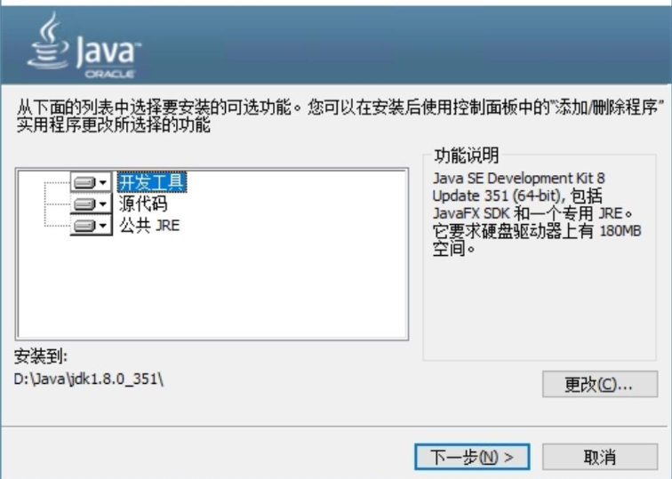

图 9jdk安装示意图

* + 1. 数据库安装、配置（以达梦数据库为例）

主要包括数据库软件安装、初始化数据库、创建数据库实例、设置数据库配置信息等步骤。

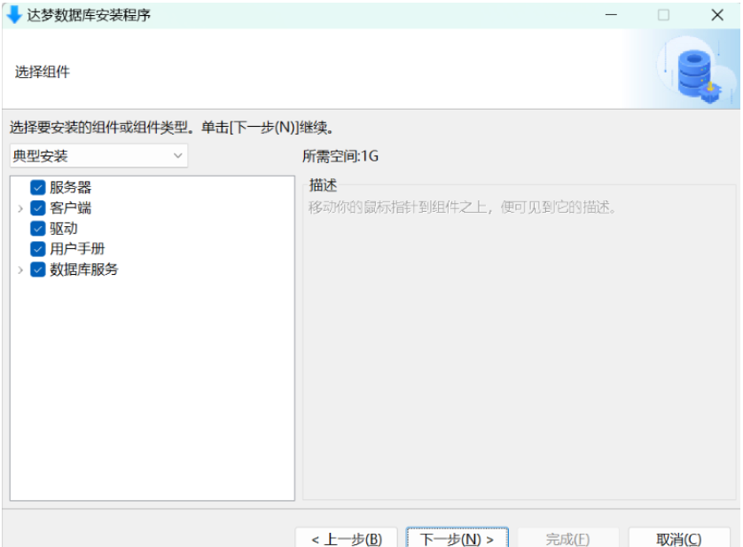

图 10达梦数据库安装示意图

* + 1. redis安装

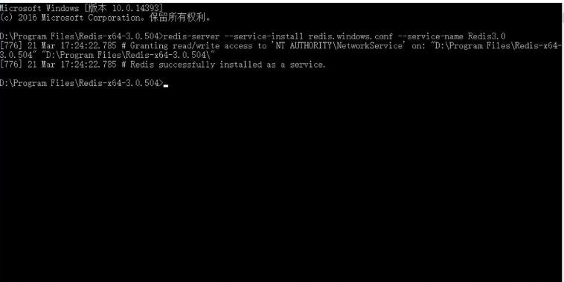

图 11Redis安装

* + 1. Tomcat安装

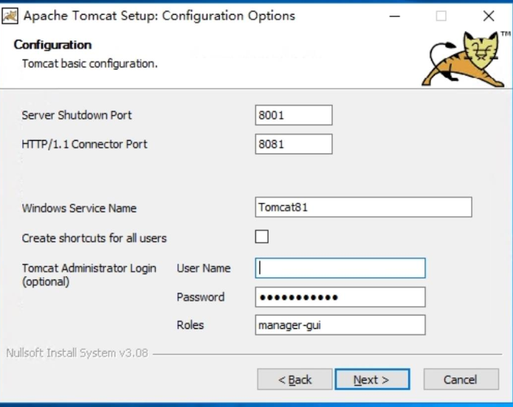

图 12Tomcat安装

* + 1. Nginx部署

进入nginx配置的前端源文件夹，将前端项目包解压到当前文件夹下，打开命令提示符，进入nginx文件夹，reload重新加载。

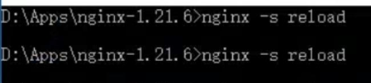

图 13nginx部署

* + 1. 系统部署

打包工程文件：

在项目的bin目录下执行package.bat打包Web工程，生成war/jar包文件。  
然后会在项目下生成target文件夹包含war或jar

部署工程文件：

* + - * 1. jar部署方式

使用命令行执行：java –jar ruoyi.jar 或者执行脚本：ruoyi/bin/run.bat

* + - * 1. war部署方式

ruoyi/pom.xml中的packaging修改为war，放入tomcat服务器webapps



图 14 war部署

整个应用系统的安装部署可通过编辑批处理文件，将所有需要的安装包与批处理文件一块打包，最终形成一键安装，保证了系统安装部署的灵活性和便捷。同时，完成应用系统的安装后还需要进行系统病毒防护配置，安装防火墙和杀毒软件；建立数据备份脚本，并通过操作系统中任务计划建议定期自动备份任务，备份完成自动压缩，放到指定的存储磁盘中。

在基础部署条件环境达到预期条件后，公司依据总体单位协调，搭建完成系统软件的安装部署，能够在项目总体单位提供的以国产自主可控软硬件为主的全系统集成联试运行环境下运行，基于相关保障以及计算存储和网络等通用设备，完成系统集成和联调联试工作。

## 综合态势界面设计

测运控多数据流并发处理与监视分系统首页，主要由遥测参数统计、星座及卫星数量统计、告警级别分类统计、重要事件统计、指令统计、当前链路状态、发射计划、星座态势八部分组成。每部分以图表的形式展现。整体界面设计如下图所示：

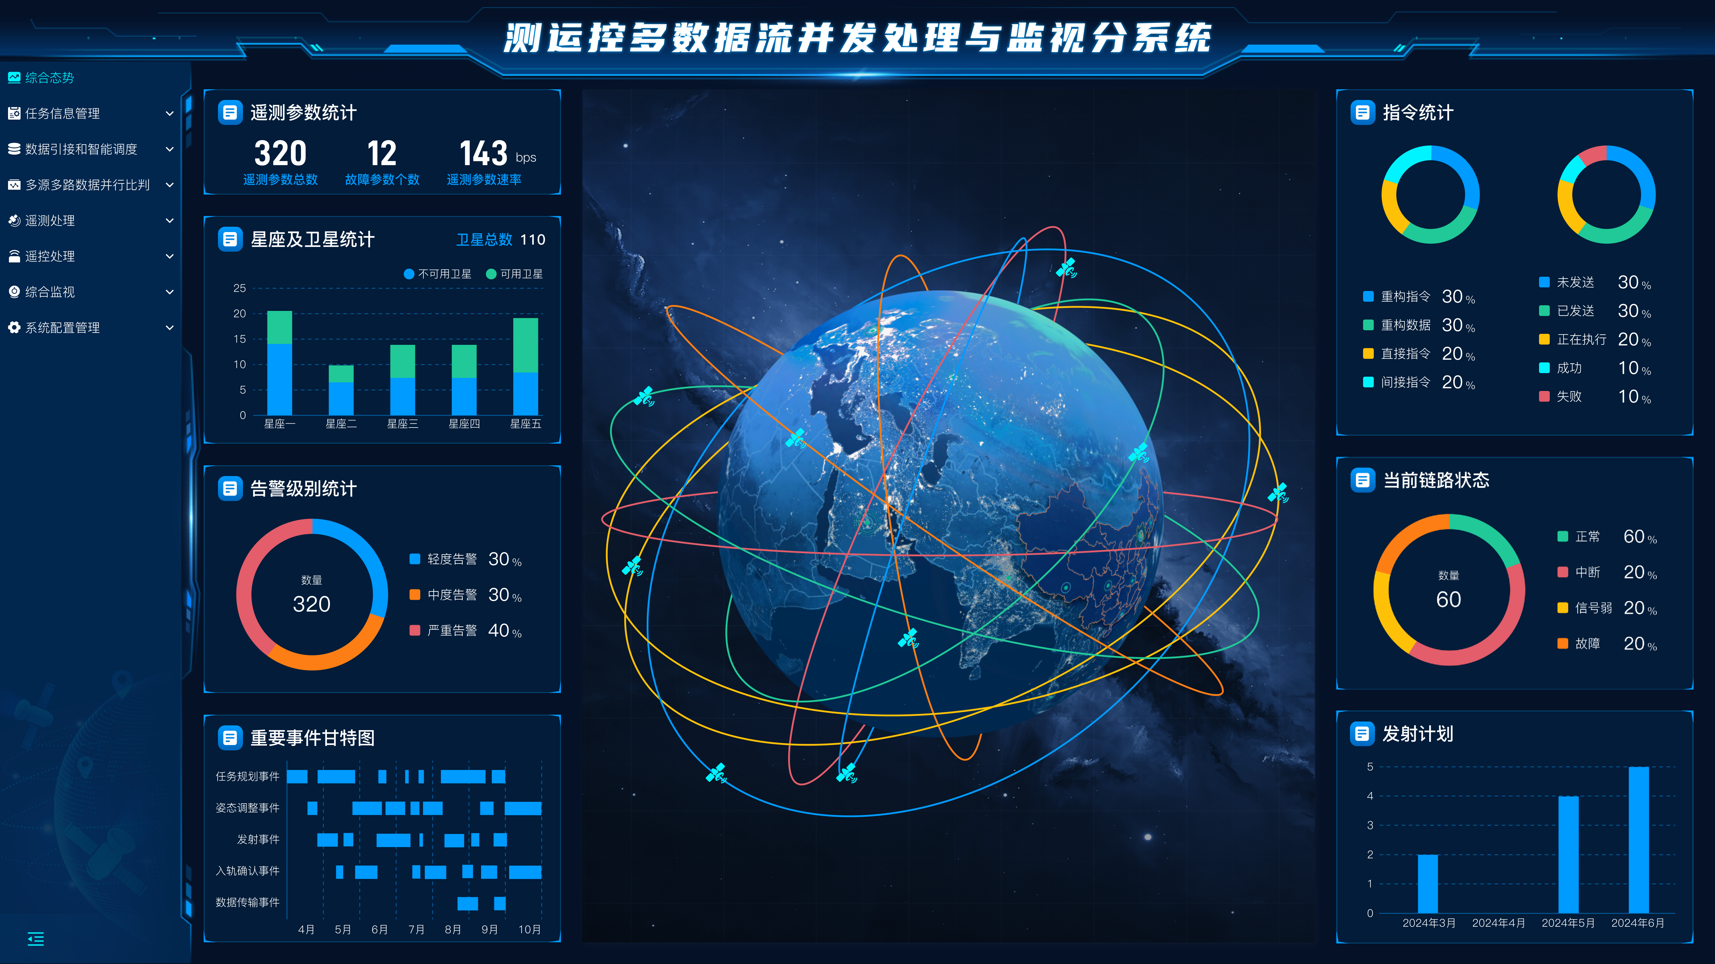

图 15综合态势界面

界面元素说明见下表。

表 5综合态势界面元素说明表

| **界面元素名称** | **含义及内容说明** | **显示**  **性质** |
| --- | --- | --- |
| 星地数据展示区域 | 显示三维图形式展示卫星与地面站数据 | 只读 |
| 遥测参数统计区域 | 显示遥测参数统计数据 | 只读 |
| 星座及卫星统计区域 | 显示星座及卫星统计信息 | 只读 |
| 告警级别统计区域 | 显示告警级别的统计信息 | 只读 |
| 重要事件统计区域 | 显示重要事件的统计信息 | 只读 |
| 指令统计 | 显示指令统计信息 | 只读 |
| 当前链路状态统计区域 | 显示当前链路状态的统计信息 | 只读 |
| 发射计划统计区域 | 显示卫星发射的统计信息 | 只读 |

页面的具体功能介绍如下：

**1. 遥测参数统计**

遥测参数统计提供遥测参数实时统计显示功能，主要包含遥测参数总数、故障参数个数、遥测参数速率三部分。该数据会跟随后台遥测参数的变化周期性更新。

**2. 星座及卫星数量统计**

星座及卫星数量统计采用柱状图的形式，将卫星数量根据星座进行分类显示，卡片右上角显示系统中的卫星总数量，每个柱状图用颜色区分出每个星座中可用卫星数量以及不可用卫星数量。

**3.告警级别统计**

告警级别统计采用环状图的形式将告警按轻度告警、中度告警、重度告警按比例进行显示。环状图中间显示总的告警数量，将轻度告警、中度告警、严重告警的具体比例显示在环状的一侧。

**4．重要事件统计**

重要事件统计采用甘特图的形式，将任务规划事件、姿态调整事件、发射事件、入轨确认事件、数据回传事件按月份进行分类统计。Y轴为事件的分类，X轴为不同月份的事件情况显示。

**5.指令统计**

指令统计采用两个饼状图的形式，将指令按照类型重构指令、重构数据、直接指令、间接指令进行占比显示。另一个饼状图按照所有指令的执行情况，如未发生、已发送、正在执行、成功、失败进行比例显示。

**6. 当前链路状态**

以环形图的形式展示当前测控中心与信关站之间的链路的数量与状态，分别以正常、中断、信号弱、故障等类型分别统计。

**7.发射计划**

以纵向柱图的形式展示卫星发射计划，通过接收到的任务数据再综合态势界面展示不同月份的卫星发射情况统计。

**8、星座态势**

首页中心采用星地图的形式显示目前卫星的运行情况，从星地图中可概要看到当前的卫星数量，卫星相对星关站的高度、运行速度等情况。

# 子系统方案设计

测运控多数据流并发处理与监视软件主要用于接收、解析卫星系统的遥测、测控数据，同时基于获取的数据实现数据处理、数据监控、数据智能管理以及系统配置等功能。软件主要包括：遥测处理、遥控处理、多源多路数据引接和智能调度、多源多路数据并行比判、综合监视、系统配置管理六个子系统。

## 多源多路数据引接和智能调度子系统方案设计

### 子系统概述

多源多路数据引接智能调度子系统主要由对控制中心、卫星、信关站等数据采用并行方式进行引接的微服务接引模块和对引接后的数据进行智能调度分流处理的微服务智能调度模块两部分组成。



图 16多源多路数据引接和智能调度子系统模块组成图

（1）多源多路数据引接模块

多源多路并行引接微服务系统支持多个外部数据源（如控制中心、卫星、信关站等）接收原始数据。支持多种网络协议包括UDP单播协议、UDP任意源组播协议、UDP指定源组播协议、PDXP协议以及消息中间件等。接收微服务系统通过并行的方式同时接收多个信关站的多种协议类型数据，并在解析过程中对原始数据进行解析或融合，并通过对实时采集类数据的分析实现对通信链路连接情况的判断。接收微服务系统具备负载均衡能力及横向拓展的能力，在具备高并发的情况下，根据卫星数据的接引情况自动拓展及分配实例进行数据分流，减轻各数据引接微服务节点的处理压力，完成对各类数据的接收。

（2）微服务智能调度模块

智能调度系统根据对接引的卫星、信关站、控制中心的数据流量的检测情况，通过调度中间件自动对数据处理模块进行横向拓展或缩减，同时根据配置文件将引接的数据分流至其他的数据处理模块或存储系统。在数据低谷期调度中间件能自动停止部分模块，实现资源的优化利用和负载均衡。处理模块微服务可通过界面进行管理，来配置各微服务的输入输出及调用情况。界面中显示各微服务模块的运行情况，确保业务处理的正确性，各微服务模块根据配置的调度任务顺序、任务规则进行微服务的子程序执行及转发，可通过任务详情来查看微服务的执行情况。

### 子系统流程

多源多路引接和智能调度子系统通过数据接收模块接收不同来源不同种类的卫星数据。信关站、控制中心，卫星传感器等数据通过不同的网络协议的方式或中间件技术，由接收微服务系统对卫星数据进行接收，接收微服务程序支持通过配置文件的方式配置接收协议、IP，端口等，接收微服务通过Nginx负载均衡策略，可以支持多个站点并行、高并发下的不同协议不同种类的数据的实时接收，接收后的卫星相关数据进行数据校验后进行分流，分发给智能调度中间件。调度中间件读取配置中心的配置数据，根据卫星数据量的大小及服务任务的编排情况，可以动态调整处理模块的横向拓展及数据的分流情况，然后通过负载均衡服务将数据分发给各处理模块，各处理模块根据编排任务配置进行数据处理，并将处理后的数据进行对内转发处理，或对外发送给遥控处理子系统或遥测处理子系统。系统流程图如下图所示：



图 17多源多路数据引接和智能调度子系统流程图

1. 接引服务查询数据中的库接引接口信息表，查询在用的接口信息。
2. 由接引微服务根据从数据库中查询的接口信息，向信关站、监测中心发起通信连接，建立信息接收通道，初步满足接引数据的功能。
3. 接引程序读取配置文件信息，包括负载策略、数据聚合策略，接收周期等信息，缓存在内存中。
4. 接引微服务根据接口信息开始引接数据，等待数据发送请求。
5. 接引的信关站、控制中心的卫星相关数据，经过负载均衡策略，分发到不同的接引微服务中进行接收，多个接引程序并行接收，提升接收效率。
6. 接引服务根据从数据库中读取的信息，如协议类型、数据种类，IP、端口等信息，获取数据相关信息，让数据接引以及数据初步处理更加灵活，引接完成后，继续等待卫星数据发送请求。
7. 数据监测模块实时监测卫星数据发送请求的数量及引接服务的内存、cpu情况。
8. 将数据监测模块获取的请求数量或者cpu使用率，内存使用情况等数据与配置信息进行比较。
9. 智能调度功能根据数据库中的调度信息及数据监测模块的信息实时对数据处理服务数量进行调整。

### 子系统接口设计

多源多路数据引接和智能调度子系统主要由多源多路数据引接模块和微服务智能调度模块两部分组成，由微服务智能调度模块实时对引接模块进行调度管理，多源多路数据引接和智能调度子系统接收来自信关站的卫星数据，通过任务信息管理子系统的帧结构信息来解析引接的数据，接引后的数据转发给遥测处理子系统。

#### 外部接口设计

多源多路数据引接和智能调度子系统主要采用接口的形式实时接收信关站发送的遥测数据，根据任务信息管理子系统的帧格式定义来对接收数据进行解析分类，最后将遥测数据以接口形式转发给遥测处理子系统。系统外部接口图如下：



图 18多源多路数据引接和智能调度子系统外部系统接口图

多源多路数据引接和智能调度子系统外部接口方向及接口内容介绍表如下表所示：

表 6多源多路数据引接和智能调度子系统模块接口表

|  |  |  |  |
| --- | --- | --- | --- |
| **序号** | **接口编号** | **接口方向** | **接口内容** |
| 1 | A1 | 信关站->多源多路数据引接和智能调度子系统 | 遥测数据  链路状态数据  入轨道初始根数  箭遥数据 |
| 2 | A2 | 任务信息管理子系统->多源多路数据引接和智能调度子系统 | 数据帧结构信息 |
| 3 | A3 | 多源多路数据引接和智能调度子系统->遥测处理子系统 | 遥测数据 |

#### 内部接口设计

多源多路数据引接和智能调度子系统主要由多源多路数据引接模块及微服务智能调度模块组成，多源多路数据引接模块将接引流量情况发送给智能调度模块，智能调度模块将调度信息发送给引接模块，系统内部接口图如下图所示：



图 19多源多路数据引接和智能调度子系统内部系统接口图

多源多路数据引接和智能调度子系统内部接口方向介绍及接口内容如下图表所示：

表 7多源多路数据引接和智能调度子系统模块接口表

|  |  |  |  |
| --- | --- | --- | --- |
| **序号** | **接口编号** | **接口方向** | **接口内容** |
| 1 | A1 | 多源多路数据引接模块->微服务智能调度模块 | 数据流量数据 |
| 2 | A2 | 微服务智能调度模块->多源多路数据引接模块 | 调整请求数据 |

### 子系统模块设计

#### 多源多路数据引接模块设计

多源多路数据引接模块主要实现对信关站，控制中心等发送的卫星数据进行数据接引，包括支持多协议，实时并行接收，并在过程中对数据进行校验处理功能，模块组成图如下图所示：

图 20多源多路数据引接模块组成图

（1）多源多路数据接收服务

多源多路数据接收服务程序支持对卫星遥控数据及卫星遥测类数据的多种协议多种数据格式的数据接收，接收协议包括TCP、UDP、PDXP、中间件等，具备广泛的协议支持能力。

（2）数据校验服务

对接引来自信关站、测控中心的卫星数据进行完整性、格式、内容校验，保证接引数据的正确性

（3）实时采集监视类数据微服务

通过采集卫星、信关站、测控中心的链路监视数据，端到端延时数据实时监测数据采集链路的状态，确保数据传输的稳定性。

（4）并行接收遥测数据服务

接收程序系统采用分布式微服务的架构方式，通过Nginx负载均衡策略分流，支持多种传输协议及网络接口的形式对多信关站及多类型的遥测数据进行并行接收。能够并行接收多个信关站，多个测控通道采集的遥测数据，并且可以根据需求进行原始数据或者解析结果融合处理，具备并行实时接收外测数据功能，可以并行实时接收多个信关站发送的测速、测距数据

（5）初始入轨轨道根数实时接收服务

系统模块能实时接收来自西安卫星测控中心的箭遥数据和初始入轨轨道根数等重要数据信息，并可以快速反馈给后台服务系统，通过可视化界面进行实时查看。

（6）负载均衡接收服务

卫星数据引接微服务系统支持负载均衡机制，实现数据的分流接收。同时支持进行NGINX集群部署，实现负载均衡，内置有轮询策略、最小连接数策略、IP哈希策略、权重策略等策略，可根据服务运行情况进行调整。

（7）PDXP类型的数据识别和过滤服务

卫星接收微服务系统，将PDXP协议的数据接收后，通过解析PDXP协议帧头，识别不同类型的实时数据。并对分类数据进行进一步处理。

（8）可配置的接口拓展服务

数据采集接口支持图形可视化配置化管理，允许动态扩展，通过可视化界面配置接口信息。配置信息包括需要接收的数据的协议类型如UDP、TCP、PDXP等，接收的IP地址、端口等，支持对接口配置的增加、修改、删除，列表查询操作。

##### 多源多路数据接收服务设计

数据接收微服务程序支持对卫星遥控数据及卫星遥测类数据的多种协议多种数据格式的数据接收，通过数据接收微服务程序的配置接口信息，可以配置需要接收的卫星遥控及卫星遥测数据的协议类型，来确定数据的接收来源协议类型如UDP、TCP、PDXP、中间件Kafka，Rabitmq、以及RestAPI等，对于结构化数据来说，需要配置具体接收的数据格式如xml、Json，程序启动执行即可读取接口信息，对数据进行接收，具体支持接收的协议有：

UDP单播协议：用于点对点的通信，适合于实时性要求高的场景。接收微服务程序启动后会创建接收数组缓冲区、创建一个DatagramSocket对象，并传入配置文件的端口号，端口号表示接收端将从该端口接收数据，调用用DatagramSocket对象的receive()方法等待并接收数据。当卫星数据到达时，该方法会将数据填充到一个DatagramPacket对象中，并返回该对象，调用getData()方法即可获取接收的数据。

UDP任意源组播协议：允许多源同时发送数据，适合大规模数据广播。接收微服务程序通过创建UDP嵌套字，将嵌套字绑定到配置文件的端口上，该端口就是用来接收组播数据，加入到组播组，套接字调用接收方法（如recvfrom）等待并接收数据，当数据到达时，该方法会返回一个包含数据和发送者地址（IP地址和端口号）的元组，根据接收的数据进行解析和处理，同时接收端也可以验证发送者的身份和权限。

UDP指定源组播协议：确保数据来源的可靠性，适用于特定应用场景。接收微服务程序创建UDP嵌套字，将嵌套字绑定到端口上，以准备接收数据，通过套接字选项（如IP\_ADD\_MEMBERSHIP）向操作系统注册对特定组播地址和接口的兴趣，接收端进入等待状态，准备接收来自指定源（通过组播地址发送数据的源）的数据包，当数据包到达时，UDP套接字会触发接收事件，使用套接字的接收方法（如recvfrom）读取数据包。

PDXP协议：针对遥测数据传输的专用协议，支持高效的数据打包与解包。接收微服务程序支持通过UDP、TC、IP等方式连接PDXP服务器，并向PDXP服务器发送验证信息，一旦获取到服务器授权，进入数据接收状态，接收来自PDXP服务器的遥测数据，根据PDXP的定义和配置来进行数据包的解析，可根据帧头对数据进行分类判断。

消息中间件：通过消息中间件实现数据的可靠传输与异步处理。接收微服务程序内置有多个消息中间件的定义，支持通过配置文件的形式配置具体中间件的类型（如Kafka、RabbitMq）、IP、端口及消息队列的形式创建消费者，接受微服务程序根据配置文件中对中间件类型定义创建对应的消费者，消费者订阅中间件的消息队列，可实时接收中间件生成的消息数据。



图 21多源多路数据引接功能流程图

1. 由接引微服务根据接口ip地址信息向信关站、监测中心发起通信连接，建立信息接收通道，测试网络通道是否正常。
2. 接引微服务跟信关站、监测中心建立接收通道，准备进行数据接引。
3. 接引的数据经过负载均衡策略，分发至不同的接引服务中，进行分流处理，保证处理速度。
4. 接引微服务将接引的数据进行聚合操作，转发给数据处理服务。

##### 数据校验服务设计

卫星遥测数据及卫星遥控数据在通过数据接收后，将接收的卫星数据根据配置的数据定义规则，采集微服务系统采用流式处理的方式对数据进行顺序的多重校验，包括：

完整性校验：支持对数据长度，大小进行基础校验，还支持‌‌[奇偶校验](https://www.baidu.com/s?tn=34046034_10_dg&wd=%E5%A5%87%E5%81%B6%E6%A0%A1%E9%AA%8C&usm=5&ie=utf-8&rsv_pq=8793446f00093309&oq=%E6%95%B0%E6%8D%AE%E5%AE%8C%E6%95%B4%E6%80%A7%E6%A0%A1%E9%AA%8C%E6%96%B9%E6%B3%95&rsv_t=57e2tJP6il%2BLmOmz%2BAJqv8yQHgknD68kRuj1pzfa%2FkTR3%2Bvgs%2Fp9imUvULAyOaxBGgqGhgY&sa=re_dqa_generate)、BCC异或校验、‌‌[LRC纵向冗余校验](https://www.baidu.com/s?tn=34046034_10_dg&wd=LRC%E7%BA%B5%E5%90%91%E5%86%97%E4%BD%99%E6%A0%A1%E9%AA%8C&usm=5&ie=utf-8&rsv_pq=8793446f00093309&oq=%E6%95%B0%E6%8D%AE%E5%AE%8C%E6%95%B4%E6%80%A7%E6%A0%A1%E9%AA%8C%E6%96%B9%E6%B3%95&rsv_t=3ae0eS9Vp1YbjDm%2BDSfxTCu592AaXCR2xT6gRdKcr3PiecJ17b%2B9YBpmxWAhl3axUOEYi7M&sa=re_dqa_generate)、‌‌[CRC循环冗余校验](https://www.baidu.com/s?tn=34046034_10_dg&wd=CRC%E5%BE%AA%E7%8E%AF%E5%86%97%E4%BD%99%E6%A0%A1%E9%AA%8C&usm=5&ie=utf-8&rsv_pq=8793446f00093309&oq=%E6%95%B0%E6%8D%AE%E5%AE%8C%E6%95%B4%E6%80%A7%E6%A0%A1%E9%AA%8C%E6%96%B9%E6%B3%95&rsv_t=b320qVkpI764o8ugtPgJSFAJ7RlYOx4swiEumuoNcPT0Vm%2BFVWhQKmO4zqMMFee4uTU4gzI&sa=re_dqa_generate)，确保接收后解析的数据完整无损。

格式校验：检查数据格式是否符合预期，采用正则表达式对数据格式进行校验，以防止因格式不匹配导致的数据处理错误，并生成异常数据日志。

内容校验：通过数据特征识别算法检查数据的合理性与有效性，对于部分数据进行非空校验，支持字段所属字典项校验，对内容错误数据生成数据日志。数据校验流程图如下图所示：



图 22采集检测数据实时监视功能流程图

1. 由引接程序进行数据引接，提供需要校验的卫星数据。
2. 校验程序读取配置文件内容，主要包含不同种类的数据的校验方式，加载到程序内存中。
3. 校验程序根据读取的配置文件信息对数据进行完整性校验。
4. 校验程序根据读取的配置文件信息对数据进行格式以及内容的校验
5. 根据数据校验的结果，当出现非预期的数据问题，将错误的原始数据及错误原因发送到日志系统，对满足的数据进行进一步数据处理。

##### 实时采集监视类数据服务设计

链路监视数据接收：通过采集卫星、信关站、测控中心的链路监视数据，实时监测数据采集链路的状态，确保数据传输的稳定性。支持通过采集模块定时获取状态数据，可以根据采集到的卫星、信关站、测控中心的数据进行研判，支持采集状态研判，时间间隔研判，以及组合研判，根据采集卫星数据的通信状态及通信时间以及最新一次接收到数据的时间间隔来判定运控系统和信关站、西安卫星测控中心等外部系统之间的链路通信状态。

端到端延时监测接收：通过运控系统与外部系统的端到端延时数据的监测，掌握运控系统与外部系统（如西安卫星测控中心）之间的通信延迟，确保数据及时性。系统根据各信关站、西安卫星测控中心等系统的延迟数据比对，确定出各系统之间的通信延迟时间，根据对数据延迟时间的判断确定各中心的通信情况如断开、网络延迟高、中、低、流畅等。实时采集监测类数据功能流程图如下所示：



图 23采集检测数据实时监视功能流程图

1. 由引接服务统一引接链路监视数据及端到端延时监测数据。
2. 对引接的数据进行区分，区分出链路监视数据以及端到端延时类数据。
3. 对数据进行分析研判，判断是否发生链路端口或者发生延迟现象。
4. 将研判结果存入关系型数据库，提供给可视化界面使用。

##### 并行接收遥测数据服务设计

多站、多类型遥测数据接收：接收程序系统采用分布式微服务的架构方式，通过Nginx负载均衡分流，支持多种传输协议及网络接口的形式对多信关站及多类型的遥测数据进行并行接收、并通过配置文件的方式对不同源的数据进行实时解析并对解析结果进行融合处理，能并行接收来自多个信关站和测控通道的遥测数据，微服务程序采用容器化部署，采用Nginx集群形式进行负载均衡，并支持微服务接收程序横向扩展，将协议接收到的数据进行分流处理，单个接收微服务模块每秒支持不低于300次请求，再对不同的请求在模块中采用独立线程形式进行实时处理，处理时间小于20ms。功能执行流程图如下图所示：

外测数据并行接收：能够同时接收来自多个信关站的测速、测距数据，实现高效的实时数据处理，多源多路数据通过Nginx负载均衡策略将数据进行分流，分发给不同的接收微服务实例，接收微服务根据配置文件配置，进行数据接收，并将接收的数据进行转发。处理流程图如下图所示



图 24多源多路数据引接并行处理功能流程图

1. 多个信关站和测控通道以及外部数据通过不同协议不同通道的形式进行发送到Nginx集群中。
2. Nginx集群对访问的协议及IP地址进行负载均衡分流，内置有轮询策略、最小连接数策略、IP哈希策略、权重策略等。Nginx读取配置策略，对数据进行负载分流到不同的接收实例中。
3. 接引程序根据负载均衡分类的数据发送请求进行引接，并进行初步处理。
4. 接引程序将接引的数据进行初步处理后转发到处理程序进行实时处理。

##### 初始入轨轨道根数实时接收服务设计

微服务接收系统模块能实时接收来自西安卫星测控中心的箭遥数据和初始入轨轨道根数等重要数据信息。卫星测控中心的箭遥数据和初始入轨轨道根数数据可通过不同协议的形式发送给接收微服务，接收微服务接收到数据后将数据存入缓存库redis中，可支持浏览器实时查看。功能流程图如下图所示：



图 25箭遥数据和初始入轨轨道根数实时数据接收流程图

1. 由引接服务统一将箭遥数据及轨道根数数据进行接收，接引服务支持多种协议多种形式的数据接收。
2. 根据数据分类，将引接数据进行分类，主要区分出箭遥数据及轨道根数数据。
3. 将箭遥数据及轨道根数数据分别存入到内存数据库。
4. 通过浏览器实时刷新界面，调用缓存库的箭遥数据及轨道根数数据，供决策者使用。

##### 负载均衡接收能力服务设计

多源多路数据引接微服务系统能自动横向拓展数据接收模块实例，通过Nginx集群负载均衡机制，实现数据的分流接收。接收微服务采用分布式微服务的架构方式，采用多实例部署支持横向拓展，同时支持进行NGINX集群部署，实现负载均衡，内置有轮询策略、最小连接数策略、IP哈希策略、权重策略等可进行配置，可根据多种的运行场景、多种策略对接收程序进行配置，在节省服务器资源的情况下，最大化提升对卫星数据进行实时并行处理速度，具体处理流程如下图。



图 26多源多路数据负载均衡处理数据流图

1. 信关站外部数据如测速测距数据通过不同协议不同通道的形式进行发送到Nginx集群中。
2. Nginx集群对访问的协议及IP地址进行负载均衡分流，内置有轮询策略、最小连接数策略、IP哈希策略、权重策略等。
3. 由Nginx根据配置策略将接引请求发送到各接收服务实例中，各接收服务读取配置文件，根据配置文件配置策略对接引请求进行分流。
4. 接收微服务实例接收到Nginx转发的接引请求，进行数据接引，并根据数据情况进行转发。

##### PDXP类型数据的识别和过滤服务设计

卫星接收微服务系统，通过解析PDXP协议帧头，识别不同类型的实时数据。接收程序通过TCP/IP或者UDP的形式向PDXP服务器发送认证信息，获取跟PDXP服务器进行连接，PDXP服务器允许接收数据后接收程序进入等待状态，准备接收PDXP服务器的数据包，对接收到的数据包进行解析处理，根据解析的帧头不同，对卫星数据进行分类处理，如直接存储、丢弃，实时展示，内部转发、对外发送等，执行流程如下图所示。



图 27 PDXP协议数据处理流程图

1. 由接收程序发送请求同信关站，控制中心等获取授权，建立数据接收通道。
2. 接收程序实时接收来自信关站、控制中心的的数据。
3. 接收程序解析pdxp协议回传的数据，根据帧头进行判断，对数据进行分类，将分类后的数据进行处理。

##### 可配置的接口扩展能力服务设计

数据采集接口支持配置化管理，允许动态扩展：卫星数据接收微服务程序支持多种协议多种数据格式的数据接收，接收微服务通过配置文件获取配置信息。配置信息包括需要接收的数据的协议类型如UDP、TCP、中间件kafka、rabitmq，接收的ip地址、端口、以及数据格式来进行接收数据，支持对接口配置的增加、修改、删除，列表查询操作，同时接口信息数据存储在关系型库中的DataInterface表中，表结构如下。

表 8引接接口管理表

|  |  |  |  |
| --- | --- | --- | --- |
| **序号** | **字段** | | **类型** |
| 1 | 数据ID | interface\_id | int |
| 2 | 接口名称 | interface\_name | string |
| 3 | 协议类型编号ID | In\_protocol | int |
| 4 | 接收IP地址 | In\_Ip | stirng |
| 5 | 接收端口 | In\_port | int |
| 6 | 创建时间 | created\_time | datetime |
| 7 | 更新时间 | updated\_time | datetime |
| 8 | 协议类型编号ID | out\_protocol | int |
| 9 | 转发IP地址 | Out\_ip | string |
| 10 | 转发端口 | Out\_port | int |
| 11 | 转发队列名称 | Out\_Indexname | string |
| 12 | 副本数 | Re\_number | int |
| 13 | 数据处理方式 | Deal\_type | int |
| 14 | 解析协议 | Ssrp | stirng |
| 15 | 创建人 | Createname | string |
| 16 | 版本 | Ver | string |
| 17 | 更新时间 | Updatetime | int |

1.新增采集接口：点击配置管理中的添加加号按钮，输入接口名称、选择接收方式、接收协议、接收的IP地址、端口等信息，如果是中间件的方式，需要指定接收的消息队列名称，需要转发的数据需要配置好转发的协议方式、IP地址、端口，同样如果是转发给中间件需要设置中间件的消息队列名称，点击保存按钮，相关信息保存在关系型数据库中。

2.修改采集接口：点击修改按钮，可对接口名称、选择接收方式、接收协议、接收的IP地址、端口等信息进行修改，也可以修改数据转发协议类型、IP地址、端口，以及中间件队列等信息进行修改，点击保存，提示修改成功，数据在数据库进行修改。

3．删除采集接口：点击采集接口列表中的叉号按钮可进行接口删除功能，系统提示是否删除，点击确定，删除数据库数据，点击否，不进行操作。

4．接口查询功能：进入采集接口配置管理界面，默认进行列表查询，将接口的名称，IP，端口等信息显示在列表中。

动态拓展：卫星数据采集通道需要增加或减少时，系统能自动根据读取配置管理中新增、修改后或删除的接口信息，实现动态扩展或缩减接口，也可通过手动的形式删除不需要的接口。同时接收微服务程序可以根据负载情况，包括对服务器的使用情况的判断，支持实例的智能增加、减少，也可根据接口负载情况对单独的接收协议接口进行停止或横向拓展，达到均衡策略。



图 28可配置得接口拓展能力流程图

1. 流量监测程序实时监测接收数据流量，并获取到流量数据，主要包括访问请求数，接收流量大小，请求文件数等。
2. 监测比对功能将流量监测模块获取的流量数据进行整合，并拉取配置文件中的配置信息，将流量数据同配置信息进行比对。
3. 当流量数据超出配置信息时，系统将调用微服务调度程序，自动启动闲置的服务程序。当判断出流量小于配置的流量程序时，将调用微服务调度程序，暂停部分正在运行的服务程序。

#### 微服务智能调度模块设计

微服务智能调度模块主要功能为处理模块的微服务智能调度，可根据数量流量的情况，动态增加或减少微服务，达到资源的合理利用，可以通过可视化界面对微服务程序进行管理调度。模块组成图如下图所示：



图 29智能调度模块组成图

（1）动态微服务智能匹配服务

智能调度管理微服务模块通过容器化技术及容器编排管理技术,可根据流量监测模块动态实现对服务的调整，当流量增加时，自动增加处理服务对数据进行分类处理，当流量减少时自动停止部分处理程序，减少服务资源的使用。

（2）可视化管理服务

卫星数据微服务处理模块的增加删除支持通过可视化界面操作。允许管理员手动增加各微服务模块的数量，并对各模块的处理顺序进行编排，也可以对各处理模块进行删除、修改替换等操作，支持查询所有微服务处理模块列表及显示模块运行情况。

（3）微服务调度服务

卫星数据微服务处理模块可以根据任务需求进行动态调度，在可视化管理界面中，支持可视化添加微服务程序，在新增微服务处理模块的同时对微服务处理模块进行配置定义，当出现新的接引任务时，可直接使用现有微服务进行处理。

（4）负载均衡服务

负载均衡服务主要是为了在自动增加或者减少处理微服务时可通过负载均衡策略对处理微服务进行分流，保证处理速度。

##### 动态微服务智能匹配服务设计

智能调度管理微服务模块通过容器化技术及容器编排管理技术如docker、k8s，通过容器编排技术对各个接收模块进行实时管理，检测模块可以对卫星数据量进行实时的检测，并根据配置文件配置的峰谷、低谷定义策略进行判断，当检测模块检测到接引的卫星数据量超过配置文件定义的峰谷阈值时，系统会自动增加卫星数据微服务处理模块的数量，以实现数据分流，确保处理效率。当检测模块根据数据量检测到接引的卫星数据量达到低谷阈值，或数据量下降时，系统会自动停止空闲的卫星数据微服务处理模块，节省资源和成本。功能流程图如下图所示：



图 30微服务智能调度功能流程图

1. 流量监测程序实时监测接收数据流量，并获取到流量数据，主要包括访问请求数，接收流量大小，请求文件数等。
2. 监测比对功能将流量监测模块获取的流量数据进行整合，并拉取配置文件中的配置信息，将流量数据同配置信息进行比对。
3. 当流量数据超出配置信息时，系统将调用微服务调度程序，自动启动闲置的服务程序。当判断出流量小于配置的流量程序时，将调用微服务调度程序，暂停部分正在运行的服务程序。

##### 可视化管理服务设计

卫星数据微服务处理模块的增加删除支持通过可视化界面操作。允许管理员手动增加各微服务模块的数量，并对各模块的处理顺序进行编排，也可以对各处理模块进行删除、修改替换等操作，支持查询所有微服务处理模块列表及显示模块运行情况，可以对单个微服务的数据处理情况进行配置，包括微服务名称、功能、运行情况，服务资源使用情况等信息，信息数据保存在关系型数据库中，可根据实际业务情况对数据处理微服务进行调整修改，提升处理速度，方便管理和监控，微服务配置信息保存在dataservice表中

表 9服务管理表

|  |  |  |  |
| --- | --- | --- | --- |
| **序号** | **字段** | | **类型** |
| 1 | 数据ID | service\_id | int |
| 2 | 服务名称 | Service\_name | string |
| 3 | 服务信息 | Service\_mes | sting |
| 4 | 接口名称 | service\_name | string |
| 5 | 创建时间 | created\_time | datetime |
| 6 | 更新时间 | updated\_time | datetime |
| 7 | CPU使用阈值 | Limit\_cpu | int |
| 8 | Cpu区间范围 | Rang\_cpu | int |
| 9 | 内存使用阈值 | Limit\_mem | int |
| 10 | 内存区间 | Rang\_mem | int |
| 11 | 每次增加数量 | Adjust\_num | int |
| 12 | 监测周期 | Period | int |
| 13 | 最低运行服务数量 | Low\_num | int |
| 14 | 目前运行数量 | Service\_num | int |
| 15 | 最大副本数 | Max\_repilca | int |
| 16 | 创建人 | Createname | string |

1.新增微服务实例：点击配置管理中的添加加号按钮，输入微服务名称，功能，接口名称、cpu、内存、最大副本数等信息，点击保存按钮，相关信息保存在关系型数据库中。

2．修改微服务处理实例：点击修改按钮，可对微服务名称，功能介绍，接口名称、cpu、内存、最大副本数等等信息进行修改，点击保存，提示修改成功，将数据库中的信息进行修改。

3．删除微服务处理实例：点击微服务处理列表中的叉号按钮可进行微服务处理实例进行删除，提示是否删除，点击确定，数据库删除微服务相关信息，点击否，不进行操作。

4．微服务处理实例查询功能：进入微服务管理界面，默认进行列表查询，将微服务的名称，功能介绍，运行状态等信息显示在列表中。

##### 微服务调度服务设计

卫星数据微服务处理模块可以根据任务需求进行动态调度：在可视化管理界面中，支持可视化添加微服务程序，在新增微服务处理模块的同时对微服务处理模块进行配置定义，包括名称，功能，接口名称、cpu、内存等进行配置、当需要进行新的任务时，系统会根据编排调度任务来调用相应的处理微服务来处理这些任务，并通过界面查看各微服务模块的处理情况。管理员可以通过筛选不同的任务类型，查看对应的服务模块，通过点击详情页面，查看微服务处理程序的具体功能及对还能对微服务程序的配置进行增加、修改、删除对服务进行及时调整，从而更有效地分配资源。设计图如下所示：



图 31微服务调度功能设计图

1. 通过查询微服务实例列表，可查看已有微服务处理程序的个数及功能，点击详情，可查看处理服务的具体处理流程。
2. 根据新增任务的实际情况，对微服务处理实例进行编排处理，如不同程序的输入输出，进行组合调用。
3. 将编排的微服务实例流程以id的形式保存在关系型数据库中，方便后续可视化查看
4. 编排后的微服务处理流程按编排任务进行顺序处理任务中的数据。

##### 负载均衡服务设计

数据微服务处理模块同时支持进行Nginx集群部署，实现负载均衡，内置有轮询策略、最小连接数策略、IP哈希策略、权重策略等可进行配置，可根据多种的运行场景、多种策略对处理微服务程序进行配置，在节省服务器资源的情况的同时，也可实现对处理实例的自动分流，最大化对卫星数据进行实时并行处理，具体流程如下图。



图 32智能调度负载均衡功能流程图

1. 由接收服务进行多源多路数据进行接收，接收请求通过负载均衡进行转发。
2. 负载均衡读取配置的负载均衡策略，将上层数据的处理请求分流到不同的处理服务当中，各处理服务独立运行，提升处理能力。
3. 处理程序根据配置信息对接收到的数据进行处理，并根据输出配置，进行处理结果的分发**。**

### 子系统界面设计

#### 数据引接界面设计

该界面用于展示系统引接数据的展示及配置数据引接的相关参数，包括接收数据的详细设置，帮助用户实现多路数据流的接入。用户可以根据需求，通过新增、配置和管理多个表单项来设定不同的数据流，以确保数据的精确接入。整体界面设计如下图所示：

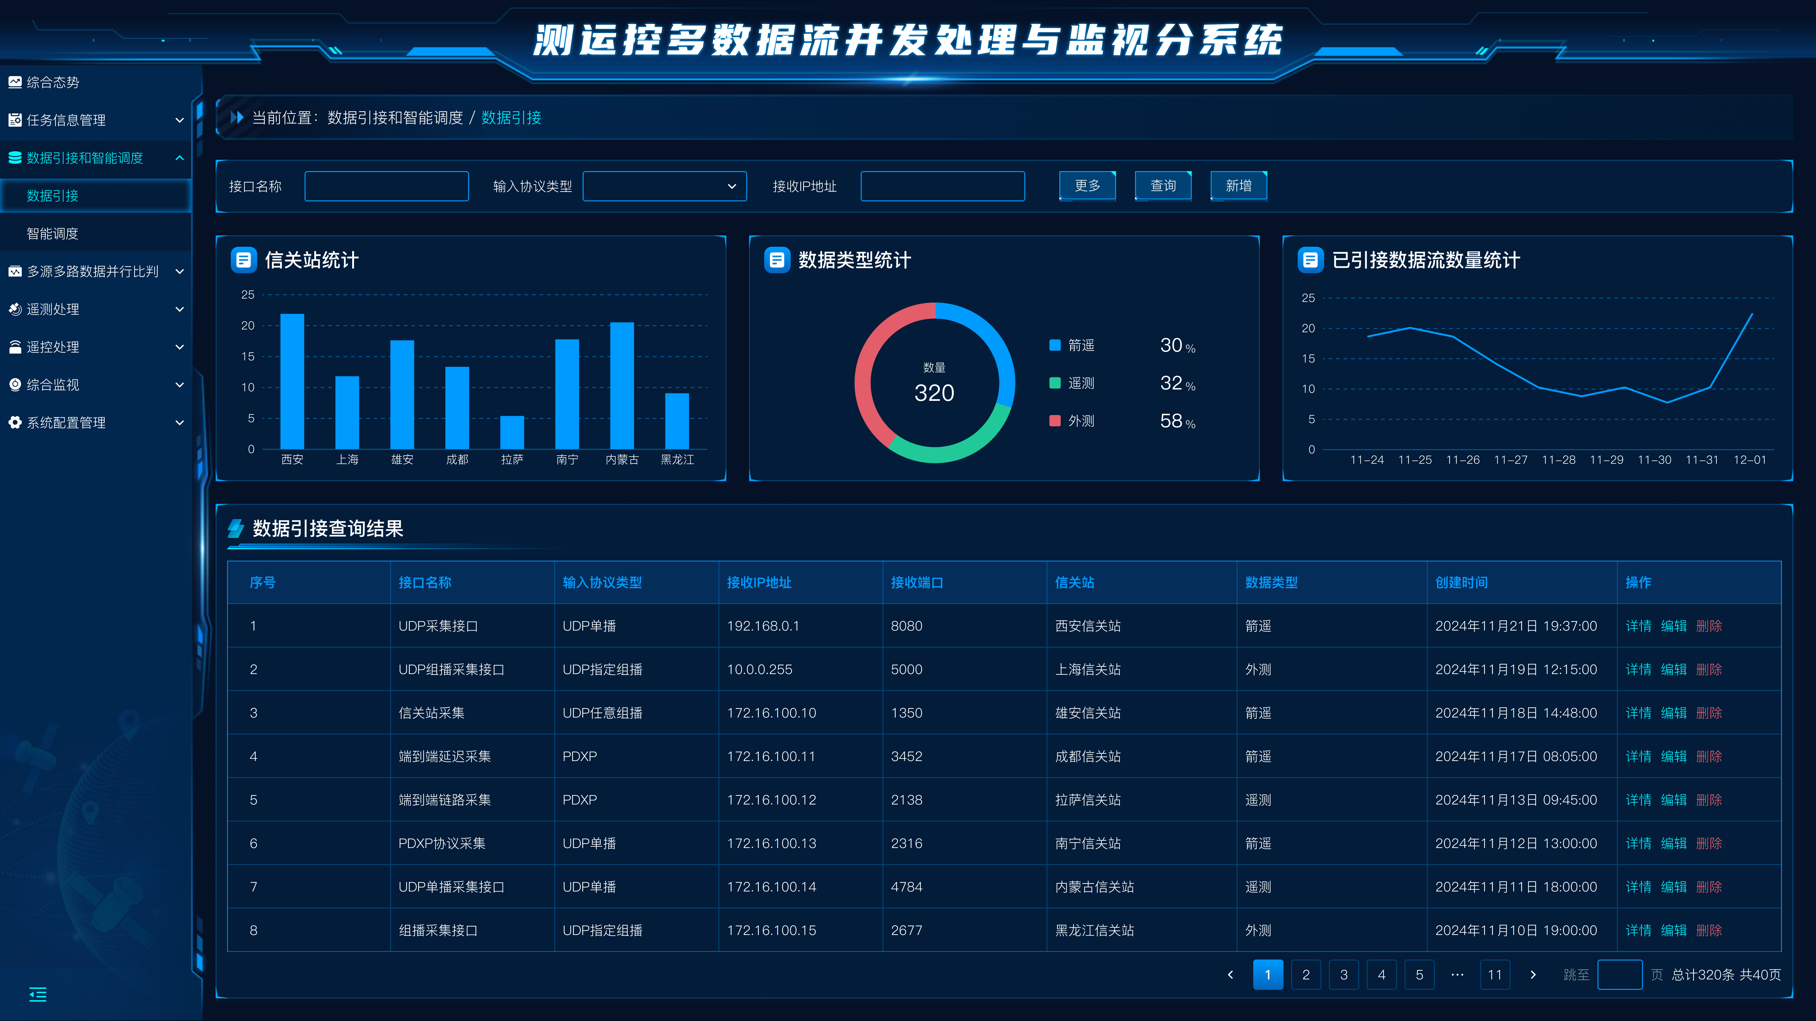

图 33数据引接界面

界面元素说明见下表。

表 10数据引接界面元素说明表

| **界面元素名称** | **含义及内容说明** | **显示**  **性质** |
| --- | --- | --- |
| 【接口名称】编辑框 | 点击输入数据引接接口的名称 | 可输入 |
| 【输入协议类型】选择框 | 点击选择输入协议类型 | 可选择 |
| 【接收IP地址】编辑框 | 点击输入接收服务的IP地址 | 可输入 |
| 【更多】按钮 | 点击展开所有筛选项 | 可点击 |
| 【查询】按钮 | 点击根据输入的查询条件对数据引接进行筛选 | 可点击 |
| 【新增】按钮 | 点击展开新增数据引接弹窗 | 可点击 |
| 信关站统计区域 | 显示信关站的统计信息 | 只读 |
| 数据类型统计区域 | 显示数据类型的统计信息 | 只读 |
| 已引接数据流数量统计区域 | 显示已经引接的数据流数量的统计信息 | 只读 |
| 数据引接查询结果区域 | 显示数据引接查询结果数据 | 只读 |
| 【详情】按钮 | 点击打开数据引接详情弹窗 | 可点击 |
| 【编辑】按钮 | 点击打开数据引接编辑弹窗 | 可点击 |
| 【删除】按钮 | 点击删除对应数据 | 可点击 |

数据引接新增/修改界面如下图所示。

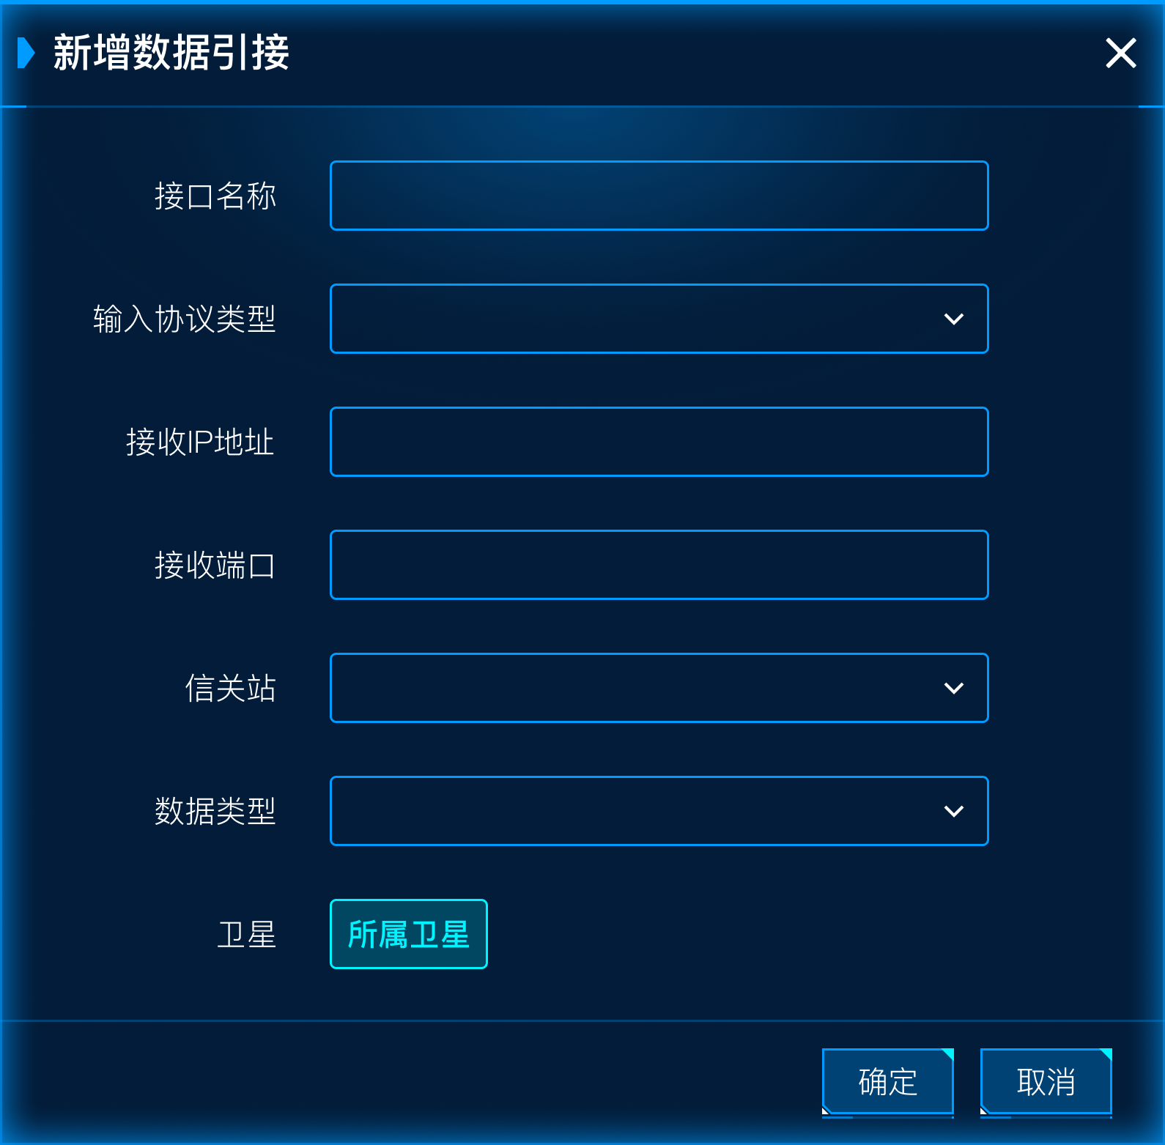

图 34 数据接引新增界面

界面元素说明见下表。

表 11 数据引接新增界面元素说明表

| **界面元素名称** | **含义及内容说明** | **显示**  **性质** |
| --- | --- | --- |
| 【接口名称】编辑框 | 点击输入接口名称 | 可输入 |
| 【输入协议类型】选择框 | 点击选择输入协议类型 | 可选择 |
| 【接收IP地址】编辑框 | 点击输入接收IP地址 | 可输入 |
| 【接收端口】编辑框 | 点击输入接收端口 | 可输入 |
| 【信关站】选择框 | 点击选择信关站 | 可选择 |
| 【数据类型】选择框 | 点击选择数据类型 | 可选择 |
| 【确定】按钮 | 点击之后将对页面所输入的内容进行校验，校验通过则关闭界面，数据存入数据库中，校验失败，则提示错误信息 | 可点击 |
| 【取消】按钮 | 点击之后，则关闭当前界面 |  |

页面的具体内容如下：

**1. 数据筛选及按钮操作**

页面顶部提供数据筛选功能，用户可从接口名称、输入协议类型、接收IP地址等维度对数据进行筛选操作，实现对引接数据的精确查找，点击更多按钮可以展开更多筛选项进行高级筛选，点击新增按钮打开新增数据引接弹窗，可根据具体协议参数创建新的数据引接配置。

**2. 数据统计可视化展示**

筛选下方以可视化的形式展示引接接口数据的汇总统计信息。

界面以纵向柱图形式展示信关站的统计信息；

界面以环形图形式展示数据类型的数据统计，按箭遥、遥测及外测类型进行统计；

界面以折线图形式展示已引接数据流数量统计，以日期为单位直观的展示引接数据的流量；

**3. 数据引接查询结果**

界面以表格形式展示 引接数据的具体数据，表格展示字段为接口名称、输入协议类型、接收IP地址、接收端口、信关站、数据类型、创建时间等，表格中包含详情、编辑按钮，点击详情按钮，打开详情弹窗，展示包含表格中已经展示的字段及未展示的其他具体字段，包含队列输出名称、数据处理方式、解析协议、创建人等字段；点击编辑按钮，打开引接编辑弹窗，可根据具体需求编辑引接配置项。

#### 智能调度界面设计

该界面的主要功能是能够根据业务数据量智能匹配调度各微服模块，数据量上升时增加处理模块数量，实现数据分流，并可以在数据量下降时停止空闲模块；还可以支持以可视化方式手动增加各微服务模块的数量，在保证业务处理流程正确性的同时增加处理的速度。

整体界面设计如下图所示：

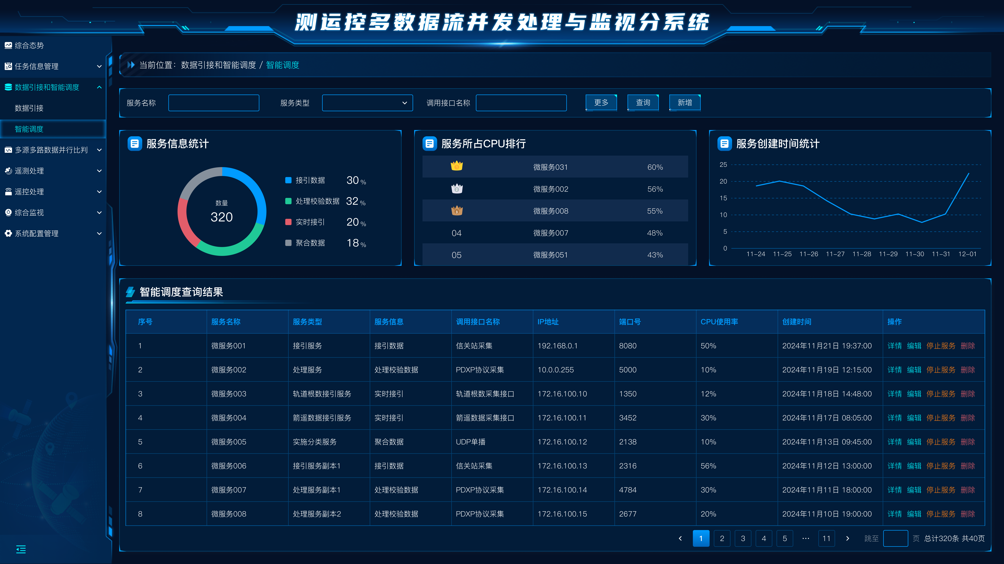

图 35 智能调度管理界面

界面元素说明见下表。

表 12 智能调度界面元素说明表

| **界面元素名称** | **含义及内容说明** | **显示**  **性质** |
| --- | --- | --- |
| 【服务名称】编辑框 | 点击输入智能调度接口的接口名称 | 可输入 |
| 【服务类型】选择框 | 点击选择智能调度服务的类型 | 可选择 |
| 【调用接口名称】编辑框 | 点击输入调用接口的名称 | 可输入 |
| 【更多】按钮 | 点击展开所有筛选项 | 可点击 |
| 【查询】按钮 | 点击根据输入的查询条件对智能调度进行筛选 | 可点击 |
| 【新增】按钮 | 点击展开新增智能调度弹窗 | 可点击 |
| 服务信息统计区域 | 显示智能调度服务信息的统计信息 | 只读 |
| 服务所占CPU排行区域 | 显示智能调度服务所占CPU排行的统计信息 | 只读 |
| 服务创建时间统计区域 | 显示智能调度服务创建时间的统计信息 | 只读 |
| 智能调度查询结果区域 | 显示智能调度查询结果数据 | 只读 |
| 【详情】按钮 | 点击打开智能调度详情弹窗 | 可点击 |
| 【编辑】按钮 | 点击打开智能调度编辑弹窗 | 可点击 |
| 【停止服务】按钮 | 点击停止相应的微服务 | 可点击 |
| 【删除】按钮 | 点击删除对应数据 | 可点击 |

智能调度新增/修改界面如下图所示。

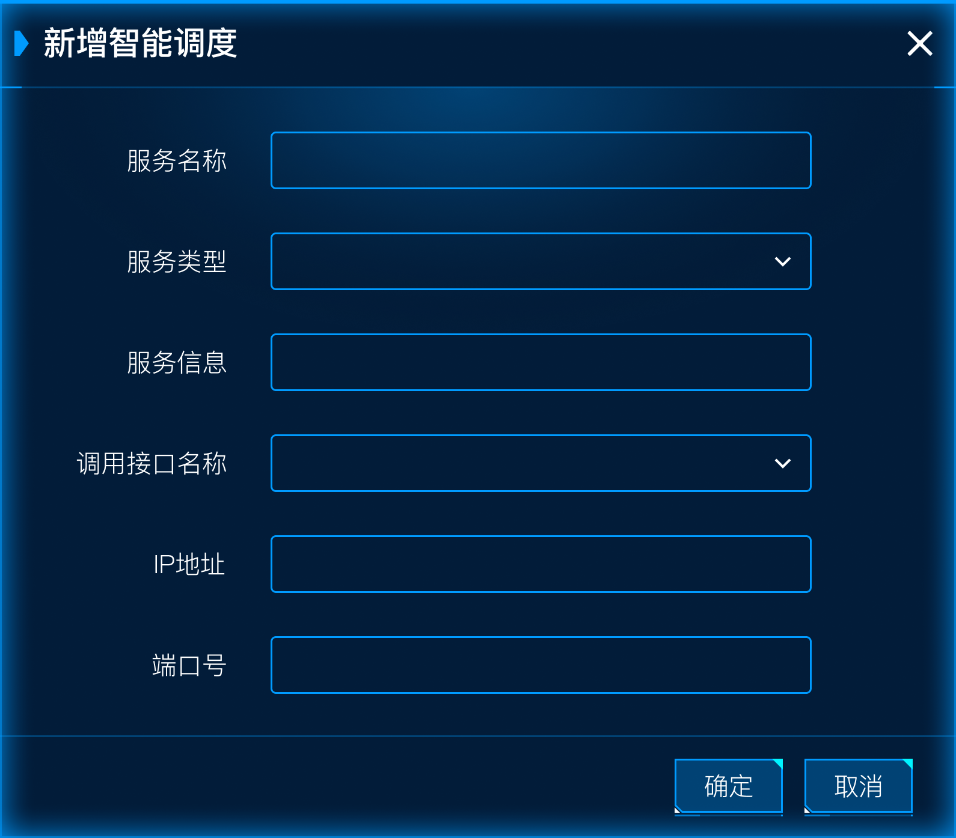

图 36 智能调度新增界面

界面元素说明见下表。

表 13 智能调度新增界面元素说明表

| **界面元素名称** | **含义及内容说明** | **显示**  **性质** |
| --- | --- | --- |
| 【服务名称】编辑框 | 点击输入服务名称 | 可输入 |
| 【服务类型】选择框 | 点击选择服务类型 | 可选择 |
| 【服务信息】编辑框 | 点击输入服务信息 | 可输入 |
| 【调用接口名称】选择框 | 点击选择调用接口名称 | 可选择 |
| 【IP地址】编辑框 | 点击输入IP地址 | 可输入 |
| 【端口号】编辑框 | 点击输入端口号 | 可输入 |
| 【确定】按钮 | 点击之后将对页面所输入的内容进行校验，校验通过则关闭界面，数据存入数据库中，校验失败，则提示错误信息 | 可点击 |
| 【取消】按钮 | 点击之后，则关闭当前界面 |  |

页面的具体内容如下：

**1. 数据筛选及按钮操作**

页面顶部提供数据筛选功能，用户可从服务名称、服务信息、调用接口名称等维度对数据进行筛选操作，实现对引接数据的精确查找，点击更多按钮可以展开更多筛选项进行高级筛选，点击新增按钮打开新增引接服务弹窗，可根据具体协议参数创建新的引接服务。

**2. 数据统计可视化展示**

筛选下方以可视化的形式展示引接服务数据的汇总统计信息。

界面以环形图形式展示服务信息的统计数据，按照接引数据、处理校验数据、实时接引、聚合数据等类型展示引接服务数据；

界面以排行列表形式展示服务所占CPU排行统计信息；

界面以折线图形式展示引接服务的创建时间数据，以日期为单位直观的展示引接服务的创建时间；

**3. 智能调度查询结果**

界面以表格形式展示引接服务的具体数据，表格展示字段为服务名称、服务类型、服务信息、调用接口名称、创建时间、CPU使用率等，表格中包含详情、编辑、停止服务按钮，点击详情按钮，打开详情弹窗，展示包含表格中已经展示的字段及未展示的其他具体字段，包含每次增减数量、检测周期、创建人、更新时间等字段；点击编辑按钮，打开引接服务编辑弹窗，可根据具体需求编辑引接服务；点击停止服务按钮可停止使用相应的服务。

## 多源多路数据并行比判子系统方案设计

### 子系统概述

多源多路数据并行比判子系统主要实现将接引的遥测数据、发送的遥控指令根据比判规则通过比判引擎进行比判，子系统主要包括遥控指令比判规则管理，遥控指令发送与执行情况比判引擎，比判结果推送三部分功能。系统组成图如下图所示：



图 37多源多路并行比判子系统模块组成图

（1）遥控指令比判规则管理模块

遥控指令比判规则管理功能支持遥控指令发送及执行比判规则的自定义配置，系统支持用户自定义比判规则，允许根据实际需求灵活配置不同的判定标准，支持一个指令多个规则配置，制定元规则规则参数 拓展逻辑式，支持规则的拓展与组合的方式定义规则。支持规则的修改、删除、重定义。支持针对多类型数据源下多路通道的遥测处理结果数据并行比判。

（2）遥控指令发送与执行情况比判引擎模块

遥控指令发送与执行情况比判引擎采用微服务架构、利用容器化管理的方式部署，支持比判引擎的横向自动拓展，通过NGINX负载均衡功能，能将需要比判的遥控指令与遥测结果数据分流到不同的比判引擎实例中，达到支持多源多路数据并行比判的效果，在同时收到多源、多路遥测参数时，将每个源的数据分流至一个引擎实例中，每条数据在实例中开启一个独立线程进行处理，当其中一个进展比判成功，其他线程自动停止，并将比判结果发送到综合监视子系统。

（3）比判结果推送模块

比判结果处理主要是将比判引擎的发送记录如指令名称、站点、时间区间、保存在关系型数据库中，将比判结果推送给综合监视子系统。通过对遥测参数变化的正确性进行判断，如判断遥测参数出现非预期变化，将预警数据分发给遥控发令软件进行预警。比判结果发送记录数据可以通过图形化界面显示，可通过指令名称、时间、站点等信息查询指令的发送及执行情。

### 子系统流程

多源多路数据并行比判子系统包括规则管理模块，遥控指令发送与执行情况比判引擎模块、结果推送模块三部分。规则管理中包括对比判基础规则的增加、修改、删除，以及通过可视化界面进行自定义规则。遥控指令发送与执行情况比判引擎根据发送的遥控指令、接引的遥测处理结果以及比判规则及指令参数数据自动进行比判，通过将数据进行负载均衡分流处理，能够支持基于多星、多源、多路的遥测处理结果数据的并行比判，指令比判引擎微服务支持横向扩展功能，每条数据可支持一个进程进行处理，指令数据出现比判结果时，其他进程自动停止，将结果推送到综合监视子系统中，当判断遥测参数出现非预期变化，则报警显示并反馈给遥控发令软件。多源多路数据并行比判子系统系统流程图如下所示：



图 38多源多路数据并行比判子系统流程图

1. 将数据库中的指令信息从关系型数据库获取到，形成指令集合，指令集合中的每条指令信息包含比判规则的关联信息。
2. 将根据指令信息列表，分别获取指令中的比判规则信息，从关系型数据库中读取到详细的比判规则信息数据。
3. 比判引擎采用订阅的方式实时接收来自遥测子系统的解析后的遥测数据。
4. 将接收到的遥测数据进行分类，根据不同的指令进行区分。并将数据进行聚合，按指令类型进行区分。
5. 将区分好的遥测数据根据负载均衡策略分发到不同的比判引擎实例中，进行并行比判，提升比判速度。
6. 比判引擎对比判结果进行判断，同时将比判记录推送至综合监视子系统，当比判结果不符合预期的时候，将数据推送至遥控子系统。

### 子系统接口设计

多源多路并行比判子系统由遥控指令比判规则管理模块、比判引擎模块以及比判结果推送模块三部分组成，比判引擎模块接收来自遥控指令比判规则管理模块的比判规则进行比判，并将比判结果发送给比判结果推送模块。多源多路并行比判子系统实时接收来自遥测处理子系统的遥测数据，结合遥控处理子系统的遥控指令信息进行比判，将比判结果发送给综合监视子系统，对于异常指令将结果信息发送给遥控处理子系统，比判引擎运行日志数据发送给系统配置管理子系统。

#### 外部接口设计

多源多路并行比判子系统实时接收来自遥测处理子系统的遥测数据，通过过去遥控处理子系统的指令及参数信息实时进行比判，将比判结果推送到综合监视子系统，日志信息推送系统配置管理子系统，并将不符合预期结果的指令执行情况返送给遥控处理子系统。多源多路并行比判子系统外部接口图如下所示：



图 39多源多路数据并行比判子系统外部系统接口图

多源多路并行比判子系统外部接口的接口数据发送方向，接口内容如下表所示：

表 14多源多路数据并行比判子系统模块间接口表

|  |  |  |  |
| --- | --- | --- | --- |
| **序号** | **接口编号** | **接口方向** | **接口内容** |
| 1 | A1 | 遥控处理子系统->多源多路数据并行比判子系统 | 遥控指令信息  遥测参数信息 |
| 2 | A2 | 遥测处理子系统->多源多路数据并行比判子系统 | 遥测数据 |
| 3 | A3 | 多源多路数据并行比判子系统->综合监视子系统 | 比判结果 |
| 4 | A4 | 多源多路数据并行比判子系统->遥控处理子系统 | 遥测参数异常 |
| 5 | A5 | 多源多路数据并行比判子系统->系统配置管理子系统 | 日志信息数据 |

#### 内部接口设计

多源多路并行比判子系统内部接口主要由比判规则管理模块及比判引擎模块，数据推送模块三部分组成，比判引擎接收比判规则管理模块的比判规则信息，将比判结果发送给数据推送模块。多源多路并行比判子系统内部接口图如下图所示：



图 40多源多路数据并行比判子系统内部系统接口图

多源多路并行比判子系统内部模块间接口方向及接口内容说明如下表所示：

表 15多源多路数据并行比判子系统内部模块间接口表

|  |  |  |  |
| --- | --- | --- | --- |
| **序号** | **接口编号** | **接口方向** | **接口内容** |
| 1 | A1 | 比判规则管理模块->比判引擎模块 | 比判规则信息 |
| 2 | A2 | 比判引擎模块->比判结果推送模块 | 比判结果 |

### 子系统模块设计

#### 遥控指令比判规则管理模块设计

遥控指令比判规则管理功能提供了针对不同型号卫星的遥控指令比判规则配置和管理能力，比判规则管理模块组成图如下：



图 41遥控指令比判规则管理模块组成图

（1）配置管理功能服务

支持对多颗卫星遥控指令的比判规则进行配置管理，可以根据不同卫星型号和遥测参数，灵活设置遥控指令的比判标准、比判规则、比判种类(基础比判类型、拓展比判类型)。

（2）批量导入服务

系统可视化界面支持对不同型号卫星遥控指令发送及执行情况关联遥测参数判据的分类批量导入功能，文件格式可以是json、xm、excel等格式。

（3）批量导出服务

系统可视化界面支持对不同型号卫星遥控指令发送及执行情况关联遥测参数判据的分类批量导出功能，文件格式可以是json、xm、excel等格式。

（4）基础比判规则类型服务

遥控指令支持多种类型的比判规则，其中基础比判规则已经内置在比判引擎当中，可以直接选择调用。

（5）比判规则拓展支持服务

遥控指令管理模块支持自定义比判规则，允许用户根据自己的需求添加自定义比判类型，支持语言脚本及图形化操作进行比判规则的自定义拓展。

##### 配置管理功能服务设计：

支持对多颗卫星遥控指令的比判规则进行配置管理，可以根据不同卫星型号和遥测参数，灵活设置遥控指令的比判标准、比判规则、比判种类(基础比判类型、拓展比判类型)。系统通过可视化的方式提供比判规则的添加、修改、删除、拓展、继承功能。通过添加元规则、规则参数、拓展逻辑式，指令类别等分类存储在关系型数据库中，根据数据库Id对指令进行区分，数据保存在Data\_rule表中，数据库表结构如下图所示。

表 16比判规则管理表

|  |  |  |  |
| --- | --- | --- | --- |
| **序号** | **字段** | | **类型** |
| 1 | 数据ID | rule\_id | int |
| 2 | 规则名称 | rule\_name | string |
| 3 | 规则说明 | rule\_mes | string |
| 4 | 规则类型 | rule\_type | int |
| 5 | 规则公式 | rule\_formula | string |
| 6 | 创建时间 | created\_time | datetime |
| 7 | 更新时间 | updated\_time | datetime |
| 8 | 创建人 | create\_username | string |
| 9 | 比判结果表达 | rule\_result | int |
| 10 | 指令编号 | Order\_num | int |
| 11 | 指令名称 | Order\_name | string |
| 12 | 是否开启大环比判 | U\_compare | boolean |
| 13 | 是否开启小环比判 | L\_compare | boolean |
| 14 | 是否开启告警 | Isalarm | boolean |
| 15 | 星座名称 | starname | string |

1．新增比判规则功能：比如比判规则管理界面，点击点击按钮，打开新增规则界面，输入规则名称、规则说明、卫星名称等点击保存按钮，相关信息保存在关系型数据库中。

2．修改比判规则功能：点击修改按钮，可对规则名称、规则说明、卫星名称等信息进行修改，也可以修点击保存，提示修改成功，数据在数据库进行修改。

3．删除比判规则功能：点击比判规则列表中的叉号按钮可进行比判规则的删除，系统提示是否删除，点击确定，删除数据库数据，点击否，不进行操作。

4．接口查询功能：进入比判规则管理界面，默认进行列表查询，将比判规则的名称，简介，公式等信息显示在列表中。

##### 批量导入服务设计：

系统可视化界面支持对不同型号卫星遥控指令发送及执行情况关联遥测参数判据的分类批量导入功能，文件格式可以是json、xml、excel等格式，点击导入，选择需要导入的文件类别，即可进行导入导出操作，系统根据选择的导入文件类型对文件进行解析，将解析的结果保存到关系型数据库中，简化了大规模规则管理的操作，特别是在不同型号的卫星遥控指令中，可以快速应用一致的规则集。导入过程流程图如下图所示：



图 42卫星遥控指令发送及执行情况关联遥测参数判据导入功能流程图

1. 点击导入按钮，打开文件选择窗口，可以选择要导入的文件。
2. 从文件窗口中选择要导入的文件，可重新修改文件名称，及选择文件类型。
3. 选中文件后点击提交，选择的文件提交到后台系统。
4. 后台系统接收文件，并根据提交文件的后缀判断文件格式，如xls、slsx、json、xml等。
5. 根据文件格式对文件进行解析，并将结果结果保存在关系型数据库中。

##### 批量导出服务设计：

系统可视化界面支持对不同型号卫星遥控指令发送及执行情况关联遥测参数判据的分类批量导出功能，文件格式可以是json、xml、excel等格式，点击导出按钮，选择需要导出的的文件类别，即可进行导入导出操作，系统查询后台数据库，查询需要导出的数据，根据文件类别，导出文件，简化了大规模规则管理的操作，特别是在不同型号的卫星遥控指令中，可以快速应用一致的规则集。导出过程流程图如下图所示：



图 43卫星遥控指令发送及执行情况关联遥测参数判据导出功能流程图

1. 点击导出按钮，打开文件选择窗口，功能开始执行。
2. 选择导出的路径及文件名称，选择文件的格式，点击确认。
3. 后台接收请求，对请求参数进行接收，处理。
4. 后台根据请求信息查询关系型数据库，查询出需要导出的数据。
5. 根据请求信息中的文件路径，文件类型信息，导出数据文件。

##### 基础比判规则类型服务设计：

遥控指令支持多种类型的比判规则，其中系统内置的基础比判规则包括：

* + 等于/不等于定值：参数值与某一固定值进行对比。
  + 大于等于/小于等于定值：参数值与某一数值上下限进行比判。
  + 参数值变化：检测参数值是否发生预期的变化。
  + 某一位变化：检测某一位的状态是否发生变化（如从0变为1）。
  + 某一位为0或1：特定位的状态判断。
  + 开区间跳变：判断参数值是否从一个开区间跳跃到另一个开区间。
  + 闭区间跳变：判断参数值是否从一个闭区间跳跃到另一个闭区间。
  + 跳变检测：监测参数值的突变情况。

##### 比判规则扩展支持服务设计：

遥控指令管理模块支持自定义比判规则，允许用户根据自己的需求添加自定义比判类型，支持语言脚本及图形化操作进行比判规则的自定义拓展。

语言脚本自定义功能

a．指令系统支持使用编程语言（如Python、JavaScript、shell等）编写比判规则脚本,在用户界面点击自定义拓展规则，下拉框选择变成语言类型，即可编写比判脚本。

b．用户可以根据需要在脚本中自定义逻辑，如复杂的条件判断，组合式的基础比判规则、数据处理和结果输出，来定义遥控指令与遥测结果的比判过程。

c．指令引擎系统保留预定义接口规范，脚本需满足预定义的接口规范，编程语言脚本以插拔的形式插入比判引擎中，不会影响原有基础比判规则。

d．指令脚本以二进制文件的形式保存在关系型数据库中，配置管理模块支持对脚本的增加、修改、删除及列表查看功能。

图形化内置软件自定义规则功能

a．管理系统提供有图形化界面，将比判规则组件化，允许用户通过配置界面添加和管理规则，无需编写代码。

b．用户可以通过选择不同的条件、操作符和动作组件规则，快速构建复杂的比判规则。

c．构建出来的比判规则以组件id连接的形式存储在关系型数据库中，将多个规则组件id进行保存，支持规则组件，新增、修改、重定义、查看，同时支持已有规则的复制再编辑以便于减少复杂规则的重复制作过程。

d．指令引擎系统保留预定义接口规范，图形化比判规则需满足预定义的接口规范，自定义图形规则将以插拔的形式插入比判引擎中，不影响原有基础比判规则。

#### 遥控指令发送与执行情况比判引擎模块设计

遥控指令发送与执行情况比判引擎是一个自动化系统，用于实时监测和对比遥控指令的发送与执行情况，采用微服务架构组合Nginx负载均衡，进行容器化部署管理，能够支持基于多星、多源、多路的遥测处理结果数据的并行比判，模块组成图如下图所示：



图 44遥控指令发送与执行情况比判引擎模块组成图

（1）自动化比判服务

遥控指令比判引擎采用微服务架构，实时监听多源多路遥测处理结果数据，当接收到响应数据后，根据设定的遥控指令及比判规则，比判引擎会自动进行遥控指令的发送情况和遥测的执行情况比判。

（2）多源多路支持服务

比判支持多种协议的数据接收，采用多实例的容器化部署，支持横向扩展，通过NGINX进行负载均衡，可以将多源多路数据分流到不同的比对引擎实例中，能支撑多数据源的多路遥测数据的实时接收比判。

（3）并行比判服务

在接收到多源多路的遥测参数时，Nginx集群通过负载均衡策略将数据分类到不同的比判引擎实例，比判引擎会自动启动对应数量的进程来进行遥控指令的比判。

（4）比判引擎拓展服务

比判引擎除了采用微服务和负载均衡处理外，内部采用插拔式设计，所有的比判规则可以读取比判规则管理模块的规则，在支持基础比判规则的同时，可嵌入对拓展比判规则的支持。

##### 自动化比判服务设计：

遥控指令比判引擎采用微服务架构，实时监听多源多路遥测处理结果数据，当接收到遥测解析数据后，根据设定的遥控指令及比判规则，比判引擎会自动进行遥控指令的发送情况和遥测的执行情况比判。这种自动化大大减少了人工干预，提高了效率和准确性,自动比判流程图如下所示。



图 45比判引擎自动比判流程图

1. 比判引擎采用订阅的方式实时接收来自遥测子系统的遥测数据。
2. 比判引擎接收到遥测数据，并对获取到遥测数据中的指令信息，根据指令信息查询缓存库，查出具体的指令信息及比判规则信息。
3. 比判引擎根据遥测数据、遥控指令数据及比判规则数据进行比判。
4. 将比判结果进行推送。

##### 多源多路支持服务设计：

比判支持多种协议的数据接收，采用多实例的容器化部署，支持横向扩展，通过NGINX进行负载均衡分流，可以将多源、多路、多星数据分流到不同的比对引擎实例中，根据配置文件对数据源种类的配置，可以接收处理来自多个数据源和卫星通道的多路遥测数据，适应复杂的多星任务环境。这意味着在多颗卫星同时接收遥控指令时，能够有效整合和分析数据，执行流程如下图所示。



图 46多源多路比判功能流程图

1. 比判引擎采用订阅的方式实时接收来自遥测子系统的遥测数据。
2. 比判引擎读取配置文件信息，根据配置的负载均衡策略对遥测数据进行分类处理，遥测数据分发到不同的引擎实例中。
3. 比判引擎接收遥测数据进行比判。
4. 将比判结果进行分发处理。

##### 并行比判服务设计：

在接收到多源多路的遥测参数时，Nginx集群通过负载均衡策略将数据分类到不同的比判引擎实例，比判引擎会自动启动对应数量的进程来进行遥控指令的比判，确保系统运行的高效性。比判引擎支持微服务容器化部署，具有很好的横向扩展性，单个引擎实例每秒处理不低于500个请求，可以根据数据量的大小进行横向扩展，通过Nginx集群的形式进行负载均衡，比判引擎之间相互独立比判，通过Nginx的策略进行负载。



图 47多源多路并行比判功能流程图

1. 比判引擎采用订阅的方式实时接收来自遥测子系统的遥测数据。
2. 比判引擎读取配置文件信息，根据配置的负载均衡策略对遥测数据进行分类处理，遥测数据分发到不同的引擎实例中。
3. 比判引擎接收遥测数据进行实时比判。
4. 将比判结果进行分发处理。

##### 引擎拓展服务设计：

比判引擎除了采用微服务和负载均衡处理外，内部采用插拔式设计，所有的比判规则可以读取比判规则管理模块的规则，在支持基础比判规则的同时，可嵌入对拓展比判规则的支持。当指令比判规则管理中新建拓展规则后，会将新增的拓展规则中的代码文件及图像组合规则的逻辑同步到比判引擎中，当拓展规则在管理界面中修改、删除后，比判引擎会同步修改对应的逻辑。执行流程图如下图所示：



图 48比判引擎规则自定义规则功能流程图

1. 比判引擎启动并开始初始化，开始获取初始化配置信息。
2. 比判引擎连接数据库，查询数据库中的基础管理规则表，获取到库中所有基础规则，并内置在比判引擎中，供比判时调用。
3. 比判引擎连接数据库，查询数据库中的所有拓展规则，并根据规则执行情况进行加载在比判引擎中，当指令中出现拓展规则时可直接根据拓展规则id调用拓展规则函数。

#### 比判结果推送模块设计

比判结果推送模块主要是将比判结果推送到综合监视子系统，对比判结果进行判断，当比判结果不及预期的时候要进行报警显示，并将结果推送给遥控子系统，可根据指令名称、站点，时间区间查询指令的执行情况。比判结果推送模块组成图如下图所示：



图 49比判结果推送模块组成图

（1）结果推送服务

比判引擎在计算出比判结果后，能将比判结果推送到综合监视子系统中，并对非预期的结果推送到遥控子系统。

（2）正确性判断

比判引擎会对遥测参数的变化进行正确性判断。如果检测到遥测处理参数与遥控指令比较出现非预期的变化，如参数跳变或异常值，系统会立即发出报警并将信息反馈给遥控子系统。

(3)报警服务

比判引擎在对遥测参数的编号进行正确性判断，如果检测到遥测处理参数与遥控指令出现非预期变化，则进行报警显示。

（4）系统提供有指令发送查询功能，可通过系统可视化界面，根据指令名称、站点、时间区间等条件查询指令的发送记录以及执行情况。

1.结果推送服务设计：

比对引擎将遥控指令、比判规则、多源多路遥测处理结果数据，以及指令名称、站点、指令发送时间等数据，通过消息中间件的形式，将处理结果推送到消息中间件队列中，综合监视子系统以及遥控子系统实时订阅比判结果消息队列，可实时接收比判结果数据，在可视化界面进行显示，便于操作人员对指令的发送和执行状态进行集中监控和管理。执行流程如下图：



图 50比判结果推服务流程图

1. 比判引擎实实时接收卫星遥测数据，并将数据发送给比判引擎进行比判。
2. 比判引擎实时对遥测数据进行比判，并对遥测参数的正确性进行判断。
3. 当遥测参数出现非预期结果时，将非预期结果反馈给遥控子系统。
4. 比判结果通过实时推送给综合监视子系统。

2.正确性判断服务设计：

系统会对遥测参数的变化进行正确性判断。如果检测到遥测处理参数与遥控指令比较出现非预期的变化，如参数跳变或异常值，系统会立即发出报警并将信息反馈给遥控子系统，便于及时采取纠正措施。系统功能执行流程图如下图所示：



图 51正确性判断功能执行流程图

1. 比判引擎实实时接收卫星遥测数据，并将数据发送给比判引擎进行比判。
2. 比判引擎实时对遥测数据进行比判，并对遥测参数的正确性进行判断。
3. 当遥测参数出现非预期结果时，将非预期结果反馈给遥控子系统。
4. 比判结果通过实时推送给综合监视子系统。

3.报警服务设计：

当出现异常情况时，系统的报警功能会在监视界面上实时显示，比判引擎会自动将比对结果推送到综合监视子系统与遥控发令软。系统提供有界面提示，声音提示灯功能，为操作人员提供快速处理的机会。



图 52正确性判断功能执行流程图

1. 比判引擎实实时接收卫星遥测数据，并将数据发送给比判引擎进行比判。
2. 比判引擎实时对遥测数据进行比判，并对遥测参数的正确性进行判断。
3. 当遥测参数出现非预期结果时，则报警显示。
4. 比判结果通过推送到消息中间件中，由给综合监视子系统实时订阅对应的消息队列，接收比判结果数据。

4.指令发送记录查询服务：

指令名称、站点、指令发送时间区间，遥控指令、遥测结果、比判规则，比判结果等数据保存在关系型数据库中，支持根据指令名称、站点、时间区间等条件进行指令发送记录的查询，方便历史数据的检索与分析。为故障分析和任务复盘提供了详细的记录和依据。

### 子系统界面设计

#### 遥控指令比判规则管理界面设计

该界面主要针对多颗卫星遥控指令的比判规则进行配置管理，可以根据不同卫星型号和遥控参数，灵活设置遥控指令的比判标准。整体界面设计如下图所示：

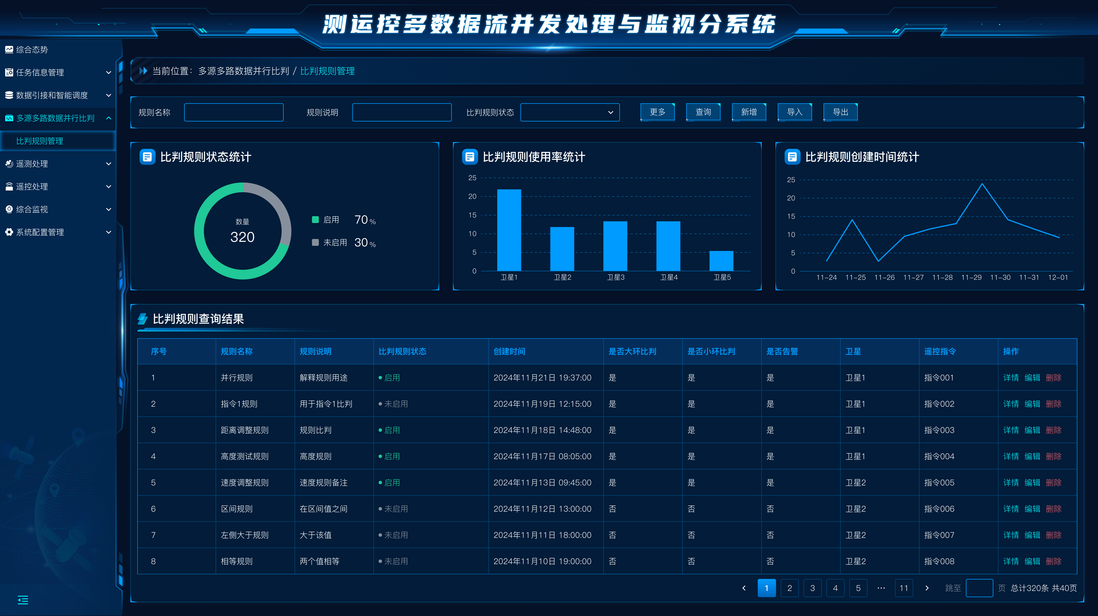

图 53 遥控指令比判规则管理界面

界面元素说明见下表。

表 17 遥控指令比判规则管理界面元素说明表

| **界面元素名称** | **含义及内容说明** | **显示**  **性质** |
| --- | --- | --- |
| 【规则名称】编辑框 | 点击输入遥控指令比判规则名称 | 可输入 |
| 【规则说明】编辑框 | 点击输入遥控指令比判规则的说明 | 可输入 |
| 【比判规则状态】选择框 | 点击选择遥控指令比判规则状态 | 可输入 |
| 【更多】按钮 | 点击展开所有筛选项 | 可点击 |
| 【查询】按钮 | 点击根据输入的查询条件对遥控指令比判规则进行筛选 | 可点击 |
| 【新增】按钮 | 点击展开新增遥控指令比判规则弹窗 | 可点击 |
| 【导入】按钮 | 点击打开文件导入弹窗可对遥控指令比判规则进行数据导入操作 | 可点击 |
| 【导出】按钮 | 点击导出遥控指令比判规则数据 | 可点击 |
| 比判规则状态统计区域 | 显示遥控指令比判规则状态的统计信息 | 只读 |
| 比判规则使用率区域 | 显示遥控指令比判规则使用率的统计信息 | 只读 |
| 比判规则创建时间统计区域 | 显示遥控指令比判规则创建时间的统计信息 | 只读 |
| 比判规则查询结果区域 | 显示比判规则查询结果数据 | 只读 |
| 【详情】按钮 | 点击打开遥控指令比判规则详情弹窗 | 可点击 |
| 【编辑】按钮 | 点击打开遥控指令比判规则编辑弹窗 | 可点击 |
| 【删除】按钮 | 点击删除对应数据 | 可点击 |

遥控指令比判规则新增/修改界面如下图所示。

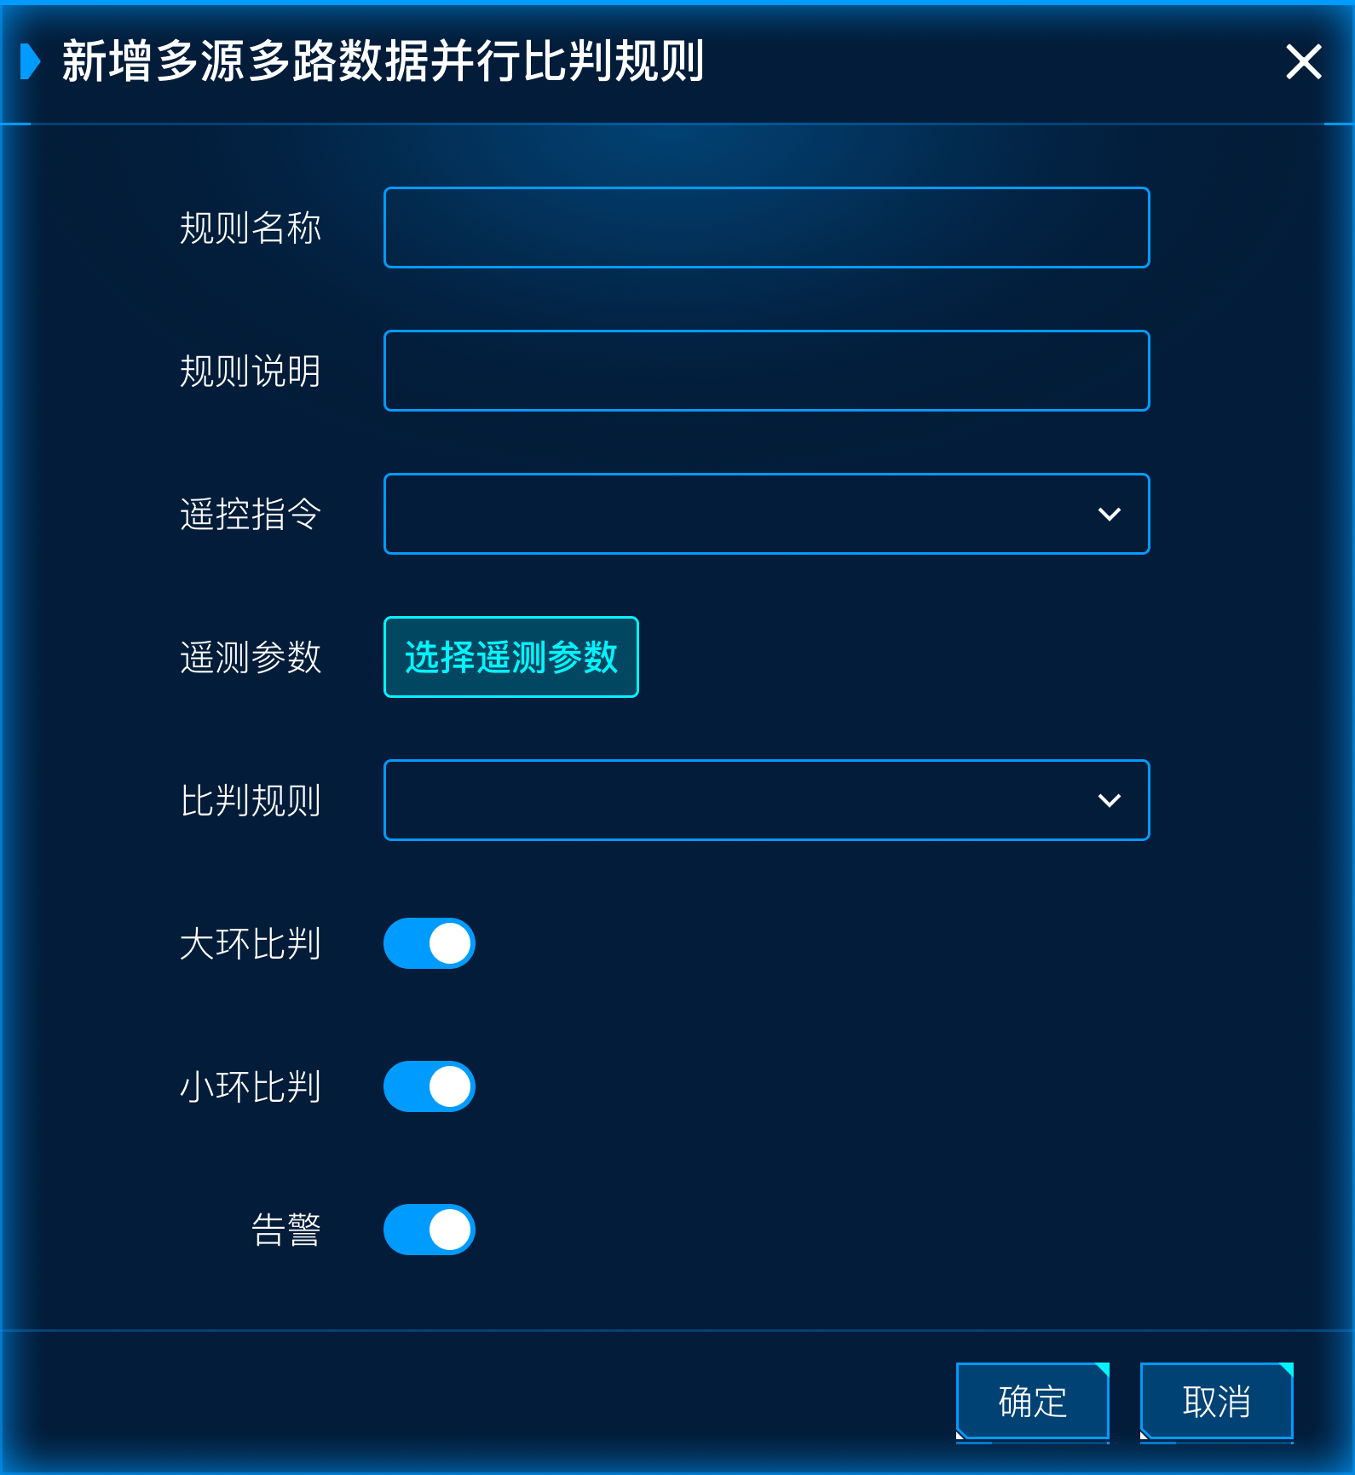

图 54 遥控指令比判规则新增界面

界面元素说明见下表。

表 18 遥控指令比判规则新增界面元素说明表

| **界面元素名称** | **含义及内容说明** | **显示**  **性质** |
| --- | --- | --- |
| 【规则名称】编辑框 | 点击输入规则名称 | 可输入 |
| 【规则说明】编辑框 | 点击输入规则说明 | 可输入 |
| 【遥控指令】选择框 | 点击选择遥控指令 | 可选择 |
| 【遥测参数】选择框 | 点击选择遥测参数 | 可选择 |
| 【比判规则】选择框 | 点击选择比判规则 | 可选择 |
| 【大环比判】开关 | 点击开关大环比判 | 可点击 |
| 【小环比判】开关 | 点击开关小环比判 | 可点击 |
| 【是否告警】开关 | 点击开关是否告警 | 可点击 |
| 【确定】按钮 | 点击之后将对页面所输入的内容进行校验，校验通过则关闭界面，数据存入数据库中，校验失败，则提示错误信息 | 可点击 |
| 【取消】按钮 | 点击之后，则关闭当前界面 |  |

页面的具体内容如下：

**1. 数据筛选及按钮操作**

页面顶部提供数据筛选功能，用户可根据规则名称、规则说明、比判规则等若干字段对数据进行筛选操作，点击查询实现对比判规则的精确查找；点击更多按钮可以展开更多筛选项进行高级筛选；点击新增按钮弹出新增比判规则弹窗，正确填写表单后点击确认可以新增一条比判规则数据；点击导入按钮可以批量导入比判规则数据；点击导出按钮可以批量导出比判规则数据。

**2. 数据统计可视化展示**

筛选下方以可视化的形式展示比判规则数据的汇总统计信息。

环形图展示比判规则状态统计信息，以不同颜色展示启用和未启用的比判规则数量占比；柱状图展示的是比判规则使用率统计信息；折线图展示的是比判规则创建时间和数量的趋势统计。

**3. 比判规则查询结果**

比判规则数据以列表的形式展示，展示的数据包括规则名称、规则说明、比判规则状态、创建时间、是否大环比判、是否小环比判、是否告警、卫星、指令。点击操作列的详情按钮，以弹窗形式展示该列数据的详细信息；点击操作列的编辑按钮弹出弹窗，对当前行数据进行修改操作。

## 遥测处理子系统方案设计

### 子系统概述

遥测处理子系统主要用于实现对卫星平台、载荷下行数据的基础处理功能。主要组成如下图所示:



图 55遥测处理子系统模块组成

1. 遥测处理流程模板制定模块

遥测处理流程模板制定模块主要是提供按照不同的卫星，不同的信关站、存储协议以及数据制定不同的遥测处理流程，遥测处理流程模板主要包括模板的创建、编辑、删除、查询显示等功能，模板的二级菜单即详情里是编排具体的执行流程；

1. 遥测配置文件管理模块

遥测配置文件管理模块提供遥测处理子系统其它功能模块所需的各个配置文件的录入编辑、存储、导入和显示功能，可管理配置文件包括遥测解析自定义配置、遥测告警阈值配置、遥测显示目录树、自定义界面文件等，其它功能模块启动时读取本模块提供的配置文件，解析其中的各个配置项并进行对应的算法处理；

1. 遥测原始数据接收和存转模块

遥测原始数据接收和存转模块实现对信关站测控基带发送的遥测原始数据和测距、测速数据的接收和分类存储，并且按照预先配置的转发订阅设置进行转发；

1. 遥测原始数据预处理模块

遥测原始数据预处理模块接收原始数据后，使用多源原始帧选优策略和算法，将同一目标不同来源的数据帧按时间戳和内容融合为优选后的数据帧；

1. 遥测数据解密模块

遥测数据解密模块的功能是判断预处理后的遥测原始数据的加密状态，如果判断为密文遥测数据，则发送给接收管控密码机，并且接收密码及返回的明文遥测数据，并将密文数据和明文数据进行分别存储；

1. 遥测数据解析模块

遥测数据解析模块的功能是根据遥测参数配置文件中的遥测参数在数据包中起始位置、长度、数据类型、转换公式等信息，按照统一的解算流程，从遥测明文数据中逐一提取所有的遥测参数，转换生成为参数工程值；

1. 外测数据解析模块

外测数据解析模块的功能与遥测数据解析模块处理流程一致，均根据配置文件进行解析后分发；

1. 遥测数据订阅分发模块

遥测数据订阅分发模块根据订阅分发配置文件，分别分发遥测原始数据和解析数据；

1. 遥测数据回放模块

遥测数据回放模块包括对明文历史遥测数据、密文历史遥测数据、遥测参数工程值数据的回放功能，通过指定时间段、指定卫星、指定载荷、指定数据包等回放设置，将历史数据重新转发给对应的处理、显示系统；

1. 数据管理模块

数据管理模块管理存储密文和明文原始数据文件、解析工程参数数据、外测数据、警告信息等多种类型数据，可对以上各类数据/文件的时间、卫星编号等信息建立索引并提供检索，提供下载和导出功能，支持大数据流条件下的高并发存储、检索和显示。

### 子系统流程

遥测处理子系统主要是从数据引接和调度子系统中接收数据，接收的数据是遥测原始数据和外测原始数据，经过数据预处理功能模块进行清洗数据、帧选优等分别将明文和密文数据进行不同的处理解析后直接分发给外部系统轨道确定与预报系统、安全系统、导航增强系统等，同时将数据发给综合监控子系统实时监控数据状态，最后将接收到的原始遥测和外测数据和解析后的数据存储到数据管理模块。

遥测处理子系统流程图如下:



图 56遥测处理子系统流程图

1. 遥测数据接收后需要先通过服务连接数据库，连接成功后关联对应是遥测原始数据表；
2. 通过web前端人机交互页面，通过可视化操作界面设置设置数据接收参数包括协议、端口、IP等参数；
3. 通过协议配置按照不同的卫星星、信关站站等进行数据识别，识别后的数据会分类存储到数据库表中记录；
4. 针对数据筛选，将数据筛选为遥测明文原始数据、 密文原始数据、外测原始数据，通过分发协议配置，将数据分发给不同的外部或内部系统中；
5. 根据之前的筛选项，选择对应的流程处理模板，按照卫星、站、数据类型等自动匹配处理流程模板；
6. 针对密文数据通过安全系统后进行数据解密。
7. 对于明文遥测原始数据会对其进行预处理操作，通过去重、拼帧、帧优选之后进行CRC校验完成预处理的一系列操作；
8. 通过web前端人机交互界面设置遥测参数的配置，进行数据解析处理，解析结果分发给内部子系统，以及是将解析结果数据进行存储。

### 子系统接口设计

遥测处理子系统主要用于实现对卫星平台、载荷下行数据的基础处理功能，遥测原始数据从数据引接子系统获取数据后，对遥测数据进行预处理、解密解析后进行分发和存储，解密模块主要是通过安全系统的管控密码机获取解密数据，对于外测数据则直接进行解析获取测速、测距数据，将解析的数据分发给导航增强和轨道确定与预报等外部系统。

#### 子系统外部接口设计

遥测处理子系统模块间的外部接口如下所示:



图 57遥测处理子系统模块间外部接口图

遥测处理子系统模块间外部接口具体的接口方向和接口相关内容如下表所示:

表 19遥测处理子系统模块间外部接口表

|  |  |  |  |
| --- | --- | --- | --- |
| **序号** | **接口编号** | **接口方向** | **接口内容** |
| 1 | A1 | 多源多路数据引接与智能调度子系统->遥测处理子系统 | 接收遥测原始数据 |
| 2 | A2 | 遥测处理子系统->安全系统 | 解密加密数据 |
| 3 | A3 | 安全系统->遥测处理子系统 | 明文数据获取 |
| 4 | A4 | 遥测处理子系统->综合监视 | 将获取的解析数据发送给综合监视界面显示 |
| 5 | A5 | 遥测处理子系统->轨道确定与预报 | GNSS测量数据  遥测星间轨道测量数据  入轨初始根数  全向测量数据 |
| 6 | A6 | 遥测处理子系统->导航增强 | 遥测数据 |

#### 子系统内部接口设计

遥测处理子系统模块间的内部接口如下所示:

图 58遥测处理子系统模块内部接口图

遥测处理子系统模块间内部接口具体的接口方向和接口相关内容如下表所示:

表 20遥测处理子系统模块内部接口表

|  |  |  |  |
| --- | --- | --- | --- |
| **序号** | **接口编号** | **接口方向** | **接口内容** |
| 1 | A1 | 遥测原始数据接收和存转模块->遥测原始数据预处理模块 | 原始数据进行预处理 |
| 2 | A2 | 遥测原始数据预处理模块->遥测原始数据解密模块 | 预处理数据发送给解密模块 |
| 3 | A3 | 遥测原始数据解密模块->遥测数据解析模块 | 明文数据解析 |
| 4 | A4 | 遥测原始数据接收和存转模块->外测数据解析模块 | 外测原始数据解析 |
| 5 | A5 | 外测数据解析模块->数据管理模块 | 外测解析结果数据存储到数据管理中 |
| 6 | A6 | 遥测数据解析模块->数据管理模块 | 遥测解析结果数据存储到数据管理模块 |
| 7 | A7 | 遥测原始数据接收和存转模块->数据管理模块 | 遥测原始数据存储到数据管理模块 |
| 8 | A8 | 遥测数据解析模块->订阅分发模块 | 遥测解析数据订阅分发 |
| 9 | A9 | 外测数据解析模块->订阅分发模块 | 外测解析数据订阅分发 |

### 子系统模块设计

#### 遥测处理流程模板制定模块设计

遥测处理流程模板制定模块主要是提供按照不同的卫星、站、协议以及数据制定不同的遥测处理流程，遥测处理流程模板主要包括模板的创建、编辑、删除、查询等功能，模板的二级菜单即详情里是编排具体的执行流程；

遥测处理流程模板制定模块主要由以下服务组成：

图 59遥测处理流程模板制定模块服务组成图

1. 遥测处理流程模板创建服务

遥测处理流程模板创建主要是用户可以以可视化的方式去创建模板，输入模板的基础信息包括模板名称、模板描述、是否发布等信息后，后台根据输入信息录入数据库中；通过开发专业的可视化人机交互界面，采用编辑窗口与下拉菜单相结合的方式实现数据录入功能。在本系统中，为了确保用户提交的数据严格遵循预定的规范，前端部分集成了详尽的验证逻辑，在表单提交前即时对用户输入进行全方位校验。一旦检测到任何不符合预设规则的情况，例如数据格式不正确或必填字段缺失等问题，系统将立即提供具体且明确的反馈信息，指导用户进行必要的修正。同时，后端服务配置了自动化的校验流程，能够在接收到前端传递的数据后，调用专门的校验接口实施进一步的审查，以保障所有录入信息的精确性和合规性。对于任何未能通过校验的数据项，系统将迅速响应并返回详细的错误提示，确保问题得到及时解决。此机制不仅提升了用户体验，也有效维护了系统的数据完整性和安全性。合法数据则会被妥善保存至数据库中。保存到数据库中的数据表结构如下图所示：

表 21遥测处理流程模板制定表结构

|  |  |  |  |
| --- | --- | --- | --- |
| **序号** | **字段** | | **字段类型** |
| 1 | 模板名称 | satName | string |
| 2 | 模板编号 | satNumber | int |
| 3 | 模板描述 | spacecraftMarker | string |
| 4 | 步骤数 | satType | int |
| 5 | 默认当前时间 | defaultToCurrentTime | string |
| 6 | 默认时间范围 | defaultTimeRange | string |
| 7 | 是否发布 | released | bool |
| 8 | 步骤名 | stepName | string |
| 9 | 步骤值 | stepValue | int |

1） 文件格式例子

系统提供多种导入格式，包括JSON、XML和CSV，以满足不同用户的需求。针对上述导入需求，设计如下格式的导入模板:

**JSON 文件格式示例：**

**[{**

**"templateName": string, // 模板名称**

**"templateColorCode": string, // 模板颜色标识**

**"templateDescription": string, // 模板描述**

**" templateID": int, // 模板ID**

**" released": bool, // 是否发布**

**"flowName": string, // 流程名称**

**"parameters":**

**[{**

**"stepName": string, // 步骤名**

**"stepValue": string, // 步骤值**

**}],**

**}]**

**2）模板录入的时候会进行格式校验**

a)字符串长度校验：确保字符串长度在指定范围内;

b)日期时间格式校验：验证日期时间字符串是否符合ISO 8601标准（如YYYY-MM-DDTHH:MM:SS）;

c)URL格式校验：验证输入是否为有效的URL。

基本URL格式（支持HTTP和HTTPS）：

示例正则表达式：^(https?:\/\/)?([\da-z\.-]+)\.([a-z\.]{2,6})([\/\w \.-]\*)\*\/?$

包含端口号的URL（例如：http://example.com:8080/path）：

示例正则表达式：^(https?:\/\/)?([\da-z\.-]+)\.([a-z\.]{2,6})(:\d+)?([\/\w \.-]\*)\*\/?$

包含查询参数的URL（例如：http://example.com/path?param=value）：

示例正则表达式：^(https?:\/\/)?([\da-z\.-]+)\.([a-z\.]{2,6})([\/\w \.-]\*)\*(\?.\*)?\/?$

d)IP地址格式校验：验证输入是否为有效的IP地址。

IPv4地址格式（如192.168.1.1）：

示例正则表达式：^(?:(?:25[0-5]|2[0-4][0-9]|[01]?[0-9][0-9]?)\.){3}(?:25[0-5]|2[0-4][0-9]|[01]?[0-9][0-9]?)$

IPv6地址格式（如2001:0db8:85a3:0000:0000:8a2e:0370:7334）：

示例正则表达式：^([0-9a-fA-F]{1,4}:){7}([0-9a-fA-F]{1,4})$

1. 遥测处理流程模板编辑服务

遥测处理流程模板编辑主要是用户可以以可视化的方式去更新模板信息，更新模板的基础信息包括模板名称、模板描述、是否发布等信息后，后台根据更新信息录入数据库中，同时可以编辑模板中编排的具体执行流程；

1. 遥测处理流程模板删除服务

遥测处理流程模板删除主要是用户可以以可视化的方式去删除模板，选中某一条模板后，点击删除按钮即可删除对应的模板以及编排的执行流程信息，同时数据库表中也会根据模板编号相应的删除。为了确保操作的可追溯性，系统会在数据表中增加扩展列，记录删除操作的标识、删除时间及操作人信息。这样不仅能够保障数据的安全性和完整性，还能在需要时进行责任查找和审计。

1. 遥测处理流程模板查询显示服务

遥测处理流程模板查询主要是用户可以以可视化的方式根据筛选信息去筛选对应的模板，筛选信息包括模板名称、描述等；面向企业级应用与个性化定制需求，提供通用需求模板制定数据查询显示服务。该服务为用户提供直观、高效的平台，用于实时查询和可视化展示模板中的业务数据。通过友好的界面和强大的搜索功能，用户可以轻松访问最新数据、追溯历史记录，并生成定制化报表。支持多维度筛选和数据关联分析，帮助用户快速定位信息和辅助决策。适用于需要高透明度和实时性的业务场景，提升数据管理和利用效率，确保企业运营的高效与精准。

1. 遥测处理流程编排服务

遥测处理流程编排主要是用户可以以可视化的方式去编排执行流程，用户选中某一条模板后，点击详情进入流程编排界面，可以拖拽具体的模块去处理执行流程，比如开始可以选择密文遥测数据，然后是解密模块、预处理模块、解析模块、存储分发模块后流程执行结束，编排完成后点击保存会选择对应的卫星、信关站等信息关联，遥测处理子系统在接收到数据后根据数据的帧头获取卫星、明密标识、信关站等信息后去自动匹配对应的模板，可以设置模板为发布状态，已发布的模板是可以自动匹配的，未发布的模板属于待验证的不能被使用。

1. 遥测处理流程模板导入服务

遥测处理流程模板导入主要是用户可以以可视化的方式去导入模板，上传模板文件，导入前，系统会进行数据的**预检**，检查文件中的数据是否符合要求，比如时间格式、数值范围等，从而避免错误数据被导入，系统支持多种文件格式的数据导入，包括 Excel、JSON 和 XML 等格式。可以查看上述提到的json格式文件样例。

1. 遥测处理流程模板导出服务

遥测处理流程模板导出主要是用户可以以可视化的方式去导出模板，用户可以根据需要筛选出特定的数据，并导出为 Excel、JSON 或 XML 格式的文件。导出的数据可以支持 AES 加密和数字签名，确保数据在传输过程中的安全性和完整性。

#### 遥测配置文件管理模块设计

遥测配置文件管理模块提供遥测处理子系统其它功能模块所需的各个配置文件的录入编辑、存储、导入和显示功能，接收协议相关文件包括遥测解析自定义配置、遥测告警阈值配置、遥测显示目录树、自定义界面文件等，保证遥测配置文件的完整性和准确性，其它功能模块启动时读取本模块提供的配置文件，解析其中的各个配置项并进行对应的算法处理；

遥测配置文件管理模块组成图包括以下服务：



图 60遥测配置文件管理模块服务组成图

1. 遥测解析自定义配置文件管理服务

遥测解析自定义配置文件管理主要是将配置的信息以文件的信息存储到OSS或者共享数据库中，数据库表中记录文件的路径，每一项配置都会在配置完成后生成一份文件数据进行统一管理，文件信息包括文件大小、文件路径、文件版本、文件类型、创建时间、更新时间等。将接收遥测解析的协议生成文件后进行保存，并且支持导入导出为excel、xml格式。

XML 文件导入逻辑

解析：

使用JAXB（Java Architecture for XML Binding）或Dom4j库解析XML文件，将其转换为Java对象。支持复杂的XML结构，包括命名空间、属性和子元素的处理。代码示例如下所示：

import jakarta.xml.bind.JAXBContext;

import jakarta.xml.bind.JAXBException;

import jakarta.xml.bind.Unmarshaller;

import java.io.File;

public class XmlImportService {

public <T> T parseXmlFile(String filePath, Class<T> clazz) throws JAXBException {

JAXBContext context = JAXBContext.newInstance(clazz);

Unmarshaller unmarshaller = context.createUnmarshaller();

return (T) unmarshaller.unmarshal(new File(filePath));

}

}

校验：

利用XSD（XML Schema Definition）文件对XML内容进行结构化校验，确保文件格式正确。结合Bean Validation对解析后的对象进行进一步的业务逻辑校验。代码示例如下所示：

import jakarta.xml.bind.SchemaOutputResolver;

import jakarta.xml.bind.Validator;

import jakarta.xml.validation.Schema;

import jakarta.xml.validation.SchemaFactory;

import org.xml.sax.SAXException;

import java.io.File;

import java.net.URL;

public class XmlValidationService {

private final Schema schema;

public XmlValidationService(String xsdFilePath) throws SAXException {

SchemaFactory factory = SchemaFactory.newInstance("http://www.w3.org/2001/XMLSchema");

URL xsdUrl = getClass().getClassLoader().getResource(xsdFilePath);

schema = factory.newSchema(new File(xsdUrl.getFile()));

}

public boolean validate(File xmlFile) {

try {

Validator validator = schema.newValidator();

validator.validate(xmlFile);

return true;

} catch (Exception e) {

System.out.println("XML validation failed: " + e.getMessage());

return false;

}

}

}

错误处理：

捕获解析和校验过程中可能出现的异常，生成详细的错误日志和用户提示。提供XML片段级别的错误定位，帮助用户快速找到问题所在。代码示例如下所示：

public class XmlErrorHandlingService {

public void handleError(Exception e) {

System.err.println("Error processing XML file: " + e.getMessage());

// Log the error to a file or monitoring system

}

}

存储：

将通过校验的数据保存到数据库中，支持批量插入和更新操作。通过事务控制确保数据的完整性和一致性。代码示例如下所示：

import org.springframework.beans.factory.annotation.Autowired;

import org.springframework.stereotype.Service;

import org.springframework.transaction.annotation.Transactional;

@Service

public class XmlStorageService {

@Autowired

private YourEntityRepository repository;

@Transactional

public void save(YourEntity entity) {

repository.save(entity);

}

}

Excel 文件导入逻辑

解析：

使用Apache POI库解析excel文件，将其转换为Java对象。支持多列、多行数据的解析，能够处理不同分隔符（如逗号、分号）和引号包裹的内容。代码示例如下所示：

import com.opencsv.bean.CsvToBeanBuilder;

import java.io.FileReader;

import java.io.IOException;

import java.util.List;

public class CsvImportService {

public <T> List<T> parseCsvFile(String filePath, Class<T> clazz) throws IOException {

try (FileReader reader = new FileReader(filePath)) {

return new CsvToBeanBuilder<T>(reader)

.withType(clazz)

.build()

.parse();

}

}

}

校验：

利用Bean Validation对每一行数据进行校验，确保字段格式和内容的正确性。支持自定义校验规则，例如检查日期格式、数值范围等。代码示例如下所示：

import javax.validation.ConstraintViolation;

import javax.validation.Validation;

import javax.validation.Validator;

import javax.validation.ValidatorFactory;

import java.util.List;

import java.util.Set;

public class CsvValidationService {

private final Validator validator;

public CsvValidationService() {

ValidatorFactory factory = Validation.buildDefaultValidatorFactory();

this.validator = factory.getValidator();

}

public <T> void validate(List<T> objects) {

for (T object : objects) {

Set<ConstraintViolation<T>> violations = validator.validate(object);

if (!violations.isEmpty()) {

throw new IllegalArgumentException("CSV validation errors found.");

}

}

}

}

错误处理：

对每一行数据进行独立校验，记录所有不符合规定的行及其具体错误。生成详细的错误报告，包括行号、列号和错误描述，方便用户修正问题。代码示例如下所示：

public class CsvErrorHandlingService {

public void handleCsvErrors(List<String[]> rows, List<String> errorMessages) {

if (!errorMessages.isEmpty()) {

StringBuilder errorReport = new StringBuilder("CSV validation errors:\n");

for (int i = 0; i < rows.size(); i++) {

String[] row = rows.get(i);

if (i < errorMessages.size() && errorMessages.get(i) != null) {

errorReport.append("Row ").append(i + 1).append(": ").append(errorMessages.get(i)).append("\n");

}

}

throw new IllegalArgumentException(errorReport.toString());

}

}

}

存储：

将通过校验的数据批量插入数据库，支持高效的批量操作。通过事务管理确保数据的一致性和完整性，避免部分数据写入成功而其他数据失败的情况。代码示例如下所示：

import org.springframework.beans.factory.annotation.Autowired;

import org.springframework.stereotype.Service;

import org.springframework.transaction.annotation.Transactional;

@Service

public class CsvStorageService {

@Autowired

private YourEntityRepository repository;

@Transactional

public void saveAll(List<YourEntity> entities) {

repository.saveAll(entities);

}

}

1. 遥测告警阈值配置文件管理服务

遥测告警阈值配置文件管理主要是将配置的信息以文件的信息存储到oss或者共享数据库中，数据库表中记录文件的路径，每一项配置都会在配置完成后生成一份文件数据进行统一管理，文件信息包括文件大小、文件路径、文件版本、文件类型、创建时间、更新时间等。

1. 遥测显示目录树配置文件管理服务

遥测显示目录树配置文件管理主要是将配置的信息以文件的信息存储到oss或者共享数据库中，数据库表中记录文件的路径，每一项配置都会在配置完成后生成一份文件数据进行统一管理，文件信息包括文件大小、文件路径、文件版本、文件类型、创建时间、更新时间等。

1. 自定义界面文件管理服务

自定义界面配置文件管理主要是将配置的信息以文件的信息存储到oss或者共享数据库中，数据库表中记录文件的路径，每一项配置都会在配置完成后生成一份文件数据进行统一管理，文件信息包括文件大小、文件路径、文件版本、文件类型、创建时间、更新时间等。

1. 遥测参数装订文件管理服务

遥测参数装订文件管理主要是将配置的信息以文件的信息存储到oss或者共享数据库中，数据库表中记录文件的路径，每一项配置都会在配置完成后生成一份文件数据进行统一管理，文件信息包括文件大小、文件路径、文件版本、文件类型、创建时间、更新时间等。

#### 遥测原始数据接收和存转模块

遥测原始数据接收和存转模块旨在实现PDXP协议数据的实时接收、分类存储和多种协议转发功能，该模块主要是确保测控基带遥测数据接收的实时性、完整性和准确性，同时提供灵活的数据转发能力，满足后续解析、处理、显示模块的需求。



图 61遥测原始数据接收和存转模块服务组成图

1. 遥测和外测原始数据接收服务

该功能通过UDP组播或单播模式实时接收PDXP协议数据包，首先读取遥测配置文件管理模块提供的遥测数据包配置文件，使用套接字监听指定端口，实时接收测控基带发送的Ka全向遥测原始数据和测距、测速数据，提取PDXP包头数据，包括PDXP版本、数据标识、时标和数据域长度，并且对数据域的完整性和正确性进行校验，识别丢包和乱序问题，并写入接收日志中；

1. 分类存储服务

该功能根据PDXP数据包的内容，根据卫星类型、信关站编号、天线设备号、接收时间等信息，对接收的测控基带数据分类存储到不同的数据库/文件中；根据数据标识，识别数据以上信息，然后根据数据信息进行分类，将数据写入到对应的内存缓存、文件/数据库表中，提供存储状态监控和日志记录功能，确保数据存储的完整性和可靠性；

1. 遥测和外测原始数据转发服务

该功能首先读取遥测配置文件管理模块提供的转发订阅配置文件内容中的转发规则，解析得到转发目标地址和协议类型，解析PDXP数据包，提取数据域内容，根据目标协议格式，对数据域内容进行编码和打包，支持使用多种协议（如kafka等）转发，提供转发状态监控和日志记录；

#### 遥测原始数据预处理模块

遥测原始数据预处理模块旨在对多源原始数据的信息比对融合，防止单一数据来源可能的丢帧或错帧带来的数据影响，模块根据内置的选优策略，对同一目标的多源数据进行优选处理和融合，形成优选遥测原始帧信息进行发布，同时界面遥测解析结果也可进行选优显示。

同时多源多路遥测原始帧主要完成判别帧同步码，剔出乱散点；识别帧同步、子帧同步和副帧同步码，根据遥测波道分配表，将原始数据流分解成对应各参数独立的原始数据文件。在事后遥测数据处理软件中，为适应各种遥测帧结构的需要，建立多子集树状结构，采用逐层分解的办法，一直到叶节点。

遥测原始数据预处理模块由以下几部分组成：



图 62遥测原始数据预处理模块服务组成图

1. 多源数据识别服务

本服务对接收到的各个原始数据进行识别，根据数据标识提取同一卫星、同一时间的多个原始数据建立多个数据序列，并对数据序列进行遍历进行校验评估，持续记录遍历该序列中的时标和采样时刻；

1. 多源遥测原始帧优选融合服务

本服务内置实时选优策略，采用了时间驱动和优选间隔阈值技术，对优选间隔时间内所有的数据帧进行分别遍历和累计，分别记录多个数据原始帧中的数据，记录最长序列数据帧，采用FIFO队列结构，对当前优选数据帧进行时标和上一帧数据时标与优选间隔进行阈值判断，当不满足条件时，切换优选帧到下一队列中，持续进行拼帧和融合；

具体功能实现如下：

a.基于数据质量的优选策略

综合考虑数据的准确性、完整性、实时性等因素，对多个数据源的数据进行质量评估,选择质量最高的数据源作为优选数据源。

1. 定义数据质量评估指标，如误差率、丢帧率、时延等。
2. 对每个数据源的数据进行质量评估，计算各项指标的得分。
3. 根据得分对数据源进行排序，选择得分最高的数据源作为优选数据源。
4. 在实际应用中，可能需要结合多种评估指标进行综合判断。

b.基于时间驱动的优选策略

采用时间驱动的方式实时接收多数据源位控指令数据帧。

按照多源数据分时优先级列表对多源遥测位控指令数据帧进行优选。

1. 设定固定的时间间隔，在每个时间间隔内接收来自多个数据源的数据帧。
2. 根据分时优先级列表对接收到的数据帧进行排序。
3. 选择优先级最高的数据帧作为优选数据帧，并对其进行处理。
4. 若当前数据源的数据帧质量不佳或无法满足需求，则根据优先级列表选择下一个数据源的数据帧进行优选。

c.基于特征匹配的选优策略

在遥测数据处理中，也可以尝试通过特征匹配选择最优的遥测帧

1. 提取遥测帧中的关键特征，如位置、速度、加速度等。
2. 对多个数据源的遥测帧进行特征匹配，计算匹配度。
3. 选择匹配度最高的遥测帧作为优选帧。

需要注意的是，特征匹配的方法可能受到数据格式、采样频率等因素的影响，因此在实际应用中需要综合考虑。

1. 优选结果数据转发服务

通过接口的方式从多源遥测原始帧优选融合服务中获取优选结果，将优选结果向外发布，供后续遥测解密和解析模块使用，同时对于优选帧发送给综合监视子系统，方便用户查看优选源码。

#### 遥测数据解密模块

遥测数据解密模块对遥测数据进行判断，根据遥测数据的加密与否确定后续处理流程，如果为密文数据，则将其转发到管控密码机，并接收其输出的PDXP格式明文数据，并进行存储和原始密文进行对应。

遥测数据解密模块主要由以下服务组成:



图 63遥测数据解密模块服务组成图

1. 明密判别服务

本服务通过对数据格式对接收到的数据帧进行自动判别，判断该数据属于明文还是密文，并且返回布尔值表示判别结果；

1. 密文数据发送服务

本服务将确认为密文的遥测数据发送给管控密码机，发送协议使用管控密码机配置的PDXP发送协议；

1. 接收明文遥测数据服务

本服务接收来自管控密码机发送的解密后的明文数据；

1. 明文数据存储服务

本服务将解密后的明文数据进行存储，解密后的明文数据以文件的形式进行存储，解密后明文数据存储文件名称和解密前的密文数据名称一一对应。

按照解密模块的技术要点设计出如下流程图:



图 64遥测数据解密模块流程图

1. 获取遥测原始数据后根据帧头信息的明密标识判定是加密数据还是明文数据；
2. 如果是明文数据直接将明文数据分发给其他模块和数据库中
3. 如果是密文数据则需要将密文数据发送给管控密码机，同时可以获取管控密码机发送的明文遥测数据
4. 最后将解密的遥测数据分发给其他模块和存储数据库中同时跟密文数据相关联。

#### 遥测数据解析模块

遥测数据解析模块根据遥测参数配置文件对明文遥测数据进行解析，将原始数据解析为工程值和解析值。

遥测数据解析模块主要由以下部分组成：



图 65遥测数据解析模块服务组成图

1. 遥测帧结构解析自定义配置服务

本服务提供一个直观的用户配置界面，允许用户根据遥测数据帧结构配置数据包内部的遥测参数信息，包括遥测参数存储位置、长度、数据类型、转换公式的配置，配置界面支持多种解析方式的切换和组合定义，以满足不同遥测参数的解析配置需求，配置完成的数据以JSON格式进行存储，允许用户保存、加载、导入不同的解析配置文件；

遥测原始数据帧格式:

表 22遥测原始数据帧格式

|  |  |  |  |
| --- | --- | --- | --- |
| **遥测原始帧格式数据单元** | | | |
| 传送帧主导头 | 传送帧插入域 | 传送帧数据域 | 帧差错控制域 |

遥测帧管理内容:传送帧主导头由传送帧版本号、卫星号、虚拟信道标标识，虚拟信道计数、回放标志及备用组成。

传送帧插入域由加密信息，时间信息，关键数据信息组成。

遥测参数主要包括卫星号，包号，包长；

包的参数包括：bit长度，存储位置，数据类型、校准公式，参数代号、参数名称，转换后数据类型，范围；

如下是json格式数据：

{  
    "satelliteNum": 1, //卫星号  
    "dataPacketNum": 1,// 包号  
    "packetLen": 20, // 包长  
    "packetParams": { // 包参数  
        "bitLen": 10, // bit长度  
        "startPos": 10, // 开始位置  
        "dataType": "float", // 数据类型  
        "conversionFormula": "5\*D",// 转换公式  
        "paramNum": 1, // 参数代号  
        "paramName": "aaa", // 参数名称  
        "ConvertedDataType": "int",// 转换后的数据类型  
        "range": "0-10" //范围  
    }  
}

1. 遥测解析公式扩展服务

本服务在配置界面上提供一个公式编辑器，允许用户根据实际需求定义和扩展遥测参数的解析公式，公式编辑器中支持基本的数学运算符、逻辑运算符、基本函数等功能，以满足复杂的解析需求；同时提供公式管理功能，用户可以保存、加载、导入自定义的解析公式；用户使用添加新的函数和对应的动态加载可执行模块的方式对解析公式进行扩展；

现有的公式包括转换公式包括：枚举、公式、原始值、翻译为汉字等；转换后数据类型(无符号整型,有符号整型浮点型,字符串,布尔值等)。

1. 遥测帧结构解析服务

遥测参数解析服务的输入为数据包和对应的遥测参数解析配置项，遥测参数解析服务从解析配置项中读取存储位置和长度，截短为解析输入，然后根据数据类型和解析公式的不同调用内置的多个解析函数，输出对应的解析值；

1. 遥测解析调度策略执行服务

解析调度服务将遥测参数解析服务拆分为多个独立的服务实例，每个服务实例负责一种类型数据的解析任务，运行时通过基础层提供的微服务实例测量得到的负载情况、响应时间等状态和性能信息，根据多种调度策略动态分配解析任务，调度策略支持轮询调度、最小负载调度等策略；

调度策略具体实施如下：

1. 容器化部署:将每个微服务都打包成Docker容器，并在Docker集群中进行部署。这样可以确保每个服务都运行在独立的环境中，并充分利用Docker的资源隔离和高效性;
2. 并发处理:利用Docker集群的并发处理能力，同时运行多个微服务实例来处理卫星遥测数据。这可以显著提高处理速度和吞吐量，并满足实时性要求;
3. 监控和故障恢复:使用Docker和Kubernetes等容器管理平台提供的监控和故障恢复功能，实时监控每个微服务的运行状态，并在出现故障时自动进行恢复或重新部署。

遥测数据解析流程如下所示：



图 66遥测数据解析流程图

a)接收数据预处理模块的数据并且识别数据类型；

b)数据解码，根据卫星数据传输的协议，将原始数据流解码成可读的格式，通常涉及到将二进制数据转换为实际的测量值；

c)数据格式转换，将解码后的数据转换为分析所需的格式，例如无符号整型、字符串、浮点型等，方便后续的处理和可视化；

d)数据质量控制，对处理后的数据进行质量检查，确保数据的准确性和可靠性。

e)数据转发，将解析的数据转发给其他系统(如综合监视子系统)或外部系统(如轨道确定与预报、导航增强软件等)。

历史遥测解析和实时遥测解析将启动不同的服务进行并行处理，历史遥测解析结果将直接发送给综合监控子系统，实时遥测结果在将结果发送给综合监测子系统后，同时发送给并行比判子系统，去验证指令发送的状态结果等参数数据，在数据量很大的情况下，会实时分别增加服务去并行处理。

#### 外测数据解析模块

外测数据解析模块根据外测参数配置文件对外测数据进行解析，将原始数据解析为工程值和解析值等。

外测数据解析模块主要由以下部分组成：



图 67外测数据解析模块服务组成图

1. 外测参数解析服务

外测参数解析服务的输入为数据包和对应的遥测参数解析配置项，外测参数解析服务从解析配置项中读取存储位置和长度，截短为解析输入，然后根据数据类型和解析公式的不同调用内置的多个解析函数，输出对应的解析值；

1. 外测解析结果数据分发服务

外测解析数据分发服务主要是根据kafka或者是共享数据库的形式分发给各个内部子系统使用；

外测数据解析结果包括卫星号、站号、测速值、测距值等，json格式如下：

{  
    "satelliteNum": 1, //卫星号  
    "stationNum": 1, //站号  
    "speedMeasurementVal": 268.33, //测速值  
    "rangingVal": 1567.88 , //测距值

"unit":"km" //单位  
}

外测数据解析流程图如下：



图 68外测数据解析流程图

a)接收数据预处理模块的数据并且识别数据类型；

b)数据解码，根据卫星数据传输的协议，将原始数据流解码成可读的格式，通常涉及到将二进制数据转换为实际的测量值；

c)数据格式转换，将解码后的数据转换为分析所需的格式，例如无符号整型、字符串、浮点型等，方便后续的处理和可视化；

d)数据质量控制，对处理后的数据进行质量检查，确保数据的准确性和可靠性。

e)数据转发，将解析的数据转发给其他子系统(如综合监视子系统)，可以通过kafka或者共享数据库等的形式发送数据给各个子系统。

#### 遥测数据订阅分发模块

遥测数据订阅分发主要是根据配置文件配置的UDP、PDXP协议将遥测原始数据、外测原始数据、遥测解析数据、外测解析数据等通过kafka消息中间件订阅后分发给轨道确定和预报系统、导航增强软件、安全系统等

遥测数据订阅分发由以下部分组成:



图 69遥测数据订阅分发组成图

1. 遥测解析结果数据订阅分发服务

解析结果订阅分发服务读取分发配置文件，解析分发配置文件中的订阅数据范围，将指定卫星的指定数据向配置文件中的订阅方配置的地址和端口进行分发，订阅方可自由定义，支持轨道确定与预报子系统，安全系统，导航增强数据处理软件在内多种系统订阅；

1. 遥测原始数据订阅分发服务

原始订阅分发服务读取分发配置文件，解析分发配置文件中的订阅数据种类和范围，将指定卫星的指定数据向配置文件中的订阅方配置的地址和端口进行分发，订阅方可自由定义，支持轨道确定与预报子系统，安全系统，导航增强数据处理软件在内多种系统订阅；

1. 可视化订阅分发配置服务

订阅配置服务提供可视化的订阅配置功能和界面，可以设置订阅方地址和端口、分发协议类型、订阅数据类型，配置结果以JSON、XML等格式进行存储，可提供导入导出功能。

#### 遥测数据回放模块

遥测数据回放模块提供对历史遥测数据的全面回放功能，通过选择卫星编号、时间，可以查询持久化数据库中存储的卫星有效遥测原始数据，调用数据回放读取服务，以实时数据流的方式将所选历史遥测数据在系统中重新进行呈现。

用户在界面中选择历史数据回放功能时，可以勾选是明文数据回放或密文数据回放，选择卫星、时间段等信息点击回放后，会将这个时间段的数据进行预处理，清洗数据选择最优帧，密文数据需要进行解密，将解密的数据进行去重、拼帧、校验、解析，然后进行查看。

遥测数据回放模块由以下部分组成：

图 70遥测数据回放模块服务组成图

1. 明文历史遥测数据回放服务

明文历史遥测数据回放提供用户选择界面，用户通过选择卫星编号、时间，调用查询持久化数据库中存储的卫星有效遥测原始数据，调用数据回放读取服务，以实时数据流的方式将所选历史遥测数据在系统中重新进行呈现；

1. 密文历史遥测数据回放解密服务

密文历史遥测数据回放解密提供用户选择界面，用户通过选择卫星编号、时间，调用查询持久化数据库中存储的卫星有效遥测原始数据，调用数据回放读取服务并发送给解密模块，以实时数据流的方式将所选历史遥测数据在卫星状态监视服务中重新进行呈现，并覆盖对应的原始明文数据；

1. 密文历史遥测数据一键回放服务

密文历史遥测数据一键回放提供用户选择界面，用户通过选择卫星编号、时间，调用查询持久化数据库中存储的卫星有效遥测原始数据，调用数据回放读取服务并发送给解密模块，解密完成之后进行预处理、解析后以实时数据流的方式将遥测解析数据在卫星状态监视服务中重新进行呈现，并覆盖对应的解析数据；

1. 遥测参数工程值回放服务

测参数工程值回放提供用户选择界面，用户可以通过选择卫星编号、时间、载荷、包的数据等进行解析工程值回放，回放的数据最终会在综合监视的遥测状态监视模块中显示，同时回放的数据不会用于保存替换；

1. 实时任务状态识别与规避服务

实时任务状态识别与规避识别历史文件中的卫星名称标识和对应的数据包，并且查询当前遥测实时接收服务中该卫星是否正在运行，如果运行冲突，则该回放任务不被执行；

1. 遥测数据回放控制服务

回放控制功能提供回放、暂停、停止等基本的回放控制功能，支持回放速度的调节，用户可以根据需要加快或减慢回放速度，提供时间点定位功能，允许用户跳转到指定的时间点进行回放。

遥测明文历史数据回放流程图如下：



图 71遥测历史数据回放流程图

1. 首先选择明文选项按钮，根据卫星、时间等筛选信息将需要回放的明文密文原始数据以数据流的方式提取出来；
2. 判断是否存在实时数据任务，如果存在则提示并直接结束，若不存在则继续；
3. 开始回放，调用明文遥测历史数据回放服务；
4. 用户如果按下速率调节则会修改定时器延时时间，如果不按下则正常执行；
5. 如果按下挂起操作则等待执行
6. 用户如果按下停止回放功能，则立即结束回放；
7. 判断当前时间段是否文件回放完毕，如果没有完毕则循环调用回放服务，如果回放完成则立即结束。

密文遥测历史数据回放流程图如下所示:



图 72遥测密文历史遥测数据回放流程图

1. 首先选择密文选项按钮，根据卫星、时间等筛选信息将需要回放的明文密文原始数据以数据流的方式提取出来；
2. 判断是否存在实时数据任务，如果存在则提示并直接结束，若不存在则继续；
3. 开始回放，调用密文遥测历史数据解密回放服务，生成明文数据并覆盖原历史明文数据；
4. 用户如果按下速率调节则会修改定时器延时时间，如果不按下则正常执行；
5. 如果按下挂起操作则等待执行
6. 用户如果按下停止回放功能，则立即结束回放；
7. 判断当前时间段是否文件回放完毕，如果没有完毕则循环调用回放服务，如果回放完成则立即结束。

一键回放流程图如下所示:



图 73一键回放流程图

1. 首先根据卫星、时间等筛选信息将需要回放的密文原始数据以数据流的方式提取出来；
2. 判断是否存在实时数据任务，如果存在则提示并直接结束，若不存在则继续；
3. 开始回放，调用密文遥测历史数据解密回放服务，生成明文数据并覆盖原历史明文数据；
4. 重新解析遥测参数；
5. 用户如果按下速率调节则会修改定时器延时时间，如果不按下则正常执行；
6. 如果按下挂起操作则等待执行
7. 用户如果按下停止回放功能，则立即结束回放；
8. 判断当前时间段是否文件回放完毕，如果没有完毕则循环调用回放服务，如果回放完成则立即结束。



图 74遥测解析数据回放流程图

1. 首先连接数据根据卫星、载荷、数据包时间段等筛选信息将需要回放的解析数据以数据流的方式筛选出来；
2. 将筛选的解析数据提取，调用回放读取服务；
3. 判断是否存在实时数据任务，如果存在则提示并直接结束，若不存在则继续；
4. 解析完成之后不会覆盖原来的遥测解析数据；
5. 用户如果按下速率调节则会修改定时器延时时间，如果不按下则正常执行；
6. 如果按下挂起操作则等待执行
7. 用户如果按下停止回放功能，则立即结束回放；
8. 判断当前时间段是否文件回放完毕，如果没有完毕则循环调用回放服务，如果回放完成则立即结束。

遥测解析结果数据回放会直接按照筛选条件去回放数据，回放的数据会在遥测状态监控界面进行查看。

#### 数据管理模块

数据管理模块主要是将明文和密文遥测原始数据文件、遥测解析数据文件、外测解析数据文件、告警信息存储文件等文件类数据分类以文件的形式存储到数据库中；

数据管理模块主要由以下部分组成：



图 75数据管理模块服务组成

1. 密文和明文遥测原始数据文件管理服务

管理密文和明文格式的遥测原始数据文件可以通过时间、数据类别、卫星编号等为筛选条件，进行原始数据文件的检索，同时明文遥测原始数据和密文遥测原始数据相互关联，数据压缩和分类存储等技术对数据进行分类压缩，对于管理的文件可以进行下载导出；

1. 遥测解析数据文件管理服务

管理遥测解析数据文件可以通过时间、卫星编号等为筛选条件，进行解析数据文件的检索，在海量遥测解析数据中快速检索并加载显示大量数据使用高效的数据库查询技术、索引技术、缓存技术等，支持多个遥测解析服务并发执行时产生的大量待入库的遥测解析数据的高并发存储使用分布式存储系统、数据库优化、数据压缩等技术提高存储效率；

1. 外测解析数据文件管理服务

外测解析数据存储主要是将测速、测距数据进行存储，用户可通过设置筛选条件：时间、卫星、信关站、天线设备等，查询、显示、导出数据；

1. 告警信息存储管理文件管理服务

告警信息存储是将故障发生情况，记录故障告警时间、告警遥测参数、故障原因等进行记录存储到文件中，对这些文件进行统一管理，用户可通过设置筛选条件：时间、卫星编号、告警类型、告警级别等，查询、显示、下载和导出告警数据；

1. 自动导出备份及删除服务

根据软件设定的策略，定时自动导出备份数据以及按需删除数据。

策略：使用数据库备份工具、文件同步工具等来实现数据的自动导出和删除或者是设置备份删除规则，可以按照时间(月、季度、年)和共享磁盘空间(根据磁盘空间大小自动备份删除)。

注意事项：在删除数据前，确保已进行备份，并且有足够的空间来存储备份数据。

该系统设计全面覆盖了遥测数据的管理需求，提供了高效的数据存储、快速查询、警告信息管理及数据备份与删除等功能。通过合理的接口设计和技术策略，确保用户在海量数据中能够快速、有效地进行操作和管理。

数据管理模块服务功能模块划分如下:

表 23数据管理模块服务功能

|  |  |
| --- | --- |
| 服务名称 | 服务功能 |
| 数据存储服务 | 1. Ka全向测控遥测数据的原始数据存储 2. Ka全向测量数据的原始数据存储 3. S全向测量数据的原始数据存储 4. S入轨初始轨道根数的原始数据存储 5. Ka随路遥测数据的原始数据存储 6. Ka全向测控遥测帧的数据存储 7. S全向测控遥测帧的数据存储 8. 接收数据在全生命周期流程中的状态 9. 发送数据在全生命周期流程中的状态 10. Ka随路遥测解析中所有数据的存储 11. Ka全向测控遥测解析中所有数据的存储 12. S全向测控遥测解析中所有数据的存储 13. Ka随路遥测解析中异常数据的存储 14. Ka全向测控遥测解析中异常数据的存储 15. S全向测控遥测解析中异常数据的存储 16. Ka全向测控测控测量解析数据存储 17. Ka随路遥控帧存储 18. Ka全向测控遥控帧存储 19. S全向测控遥控帧存储 20. Ka随路遥控数据存储 21. Ka全向测控遥控数据存储 22. S全向测控遥控数据存储 |
| 显示数据检索服务 | 1. 实现星座运行态势数据检索 2. 实现星座异常卫星的数据检索 3. 实现星座中异常卫星参数的检索 4. 实现单个卫星的总体态势数据检索 5. 遥测解析参数值的检索 6. 遥控执行比判结果检索 7. 遥测解析参数的实时显示 8. 实现遥控执行比判的实时显示 |

数据存储主要是将数据采集到的Ka全向测控、Ka随路测控、S频段原始数据进行存储；遥测数据包括有效的原始数据、遥测解析工程值、异常数据进行存储；遥控数据包括遥控指令数据、遥控指令执行计划和异常数据进行存储；日志数据是将生成的日志文件、数据进行存储。

数据检索与导出是可以通过前端显示界面根据条件检索数据，并且可以将数据导出，并且最终可以将检索的数据信息传递给综合态势，查看态势图。

数据解析任务过多会考虑高并发存储的能力，下面是处理高并发存储的方案：

1)分布式存储系统：采用分布式存储系统，将数据存储到多个节点上，提高并发存储能力。

2)缓存优化：使用缓存层，如Redis等，缓存热数据，减少直接对存储系统的访问，提高存储性能。

3)数据压缩：对遥测数据进行压缩处理，减少存储空间的占用，同时提高数据传输速度。

4)扩展性设计：设计存储方案时考虑扩展性，以便在数据量增长时能够方便地扩展存储能力。

**峰值存储量预估：**

1)数据量分析：首先需要对遥测数据的规模进行分析，包括每日、每周、每月的数据量，以及历史数据的增长趋势。

2)业务需求预测：根据业务需求预测未来的数据增长趋势，特别是在高峰期的数据量。

3)峰值存储量估算：结合数据量和业务需求预测，估算出峰值存储量。

**方案性能预估：**

1)存储方案选择：根据峰值存储量估算结果，选择合适的存储方案，如分布式存储系统、云存储,等。

2)性能指标评估：评估所选存储方案的性能指标，如读写速度、并发性能、可扩展性等。

3)负载测试：在实际环境中进行负载测试，模拟高并发存储场景，验证存储方案的性能是否满足需求。

**方案实施与监控：**

1)实施计划：制定详细的实施计划，包括人员分配、时间计划、风险控制等。

2)系统部署：按照实施计划部署存储系统，确保系统的稳定性和可用性。

3)性能监控与优化：实时监控存储系统的性能，根据监控结果进行优化调整，确保系统在高并发存储场景下的性能表现。

**大量数据检索及显示解决方案:**

1)使用分布式存储系统存储数据，保证数据的可靠性和可扩展性。

2)采用高性能数据库系统和索引技术优化检索算法，提高检索速度。

3)使用查询缓存和查询优化策略，进一步提高查询效率。

4)结合数据筛选与聚合、异步加载与流式处理以及高性能可视化工具，实现海量数据的直观展示和分析。

将数据采集到的原始数据，包括Ka全向测控数据、Ka随路测控数据、S频段数据，遥测处理数据包括经过解密解析的有效原始数据、遥测解析工程值、异常数据等，遥控处理数据包括的遥控指令计划、遥控指令数据、异常数据等以及日志数据存储到数据存储服务中，根据存储服务的数据进行数据检索以便给其他功能显示参数、态势展示、告警信息显示等。

### 子系统界面设计

#### 遥测处理流程模板定制界面设计

该界面主要功能是为用户提供一个高效、灵活的配置遥测处理流程模板的工具。整体界面设计如下图所示：

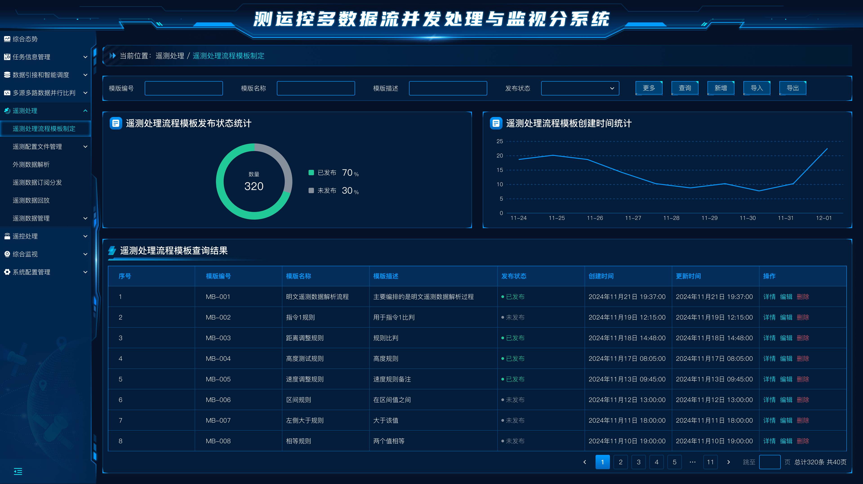

图 76 遥测处理流程模板定制界面

界面元素说明见下表。

表 24 遥测处理流程模板定制界面元素说明表

| **界面元素名称** | **含义及内容说明** | **显示**  **性质** |
| --- | --- | --- |
| 【模板名称】编辑框 | 点击输入遥测处理流程模板名称 | 可输入 |
| 【模板编号】编辑框 | 点击输入遥测处理流程模板的模板编号 | 可输入 |
| 【模板描述】编辑框 | 点击输入遥测处理流程模板的模板描述 | 可输入 |
| 【发布状态】选择框 | 点击选择遥测处理流程模板的发布状态 | 可选择 |
| 【更多】按钮 | 点击展开所有筛选项 | 可点击 |
| 【查询】按钮 | 点击根据输入的查询条件对遥测处理流程模板进行筛选 | 可点击 |
| 【新增】按钮 | 点击展开新增遥测处理流程模板弹窗 | 可点击 |
| 【导入】按钮 | 点击打开文件导入弹窗可对遥测处理流程模板进行数据导入操作 | 可点击 |
| 【导出】按钮 | 点击导出遥测处理流程模板数据 | 可点击 |
| 遥测处理流程模板发布状态统计区域 | 显示遥测处理流程模板发布状态的统计信息 | 只读 |
| 遥测处理流程模板创建时间统计区域 | 显示遥测处理流程模板创建时间的统计信息 | 只读 |
| 遥测处理流程模板查询结果区域 | 显示遥测处理流程模板查询结果数据 | 只读 |
| 【详情】按钮 | 点击打开遥测处理流程模板详情弹窗 | 可点击 |
| 【编辑】按钮 | 点击打开遥测处理流程模板编辑弹窗 | 可点击 |
| 【删除】按钮 | 点击删除对应数据 | 可点击 |

遥测处理流程模板新增/修改界面如下图所示。

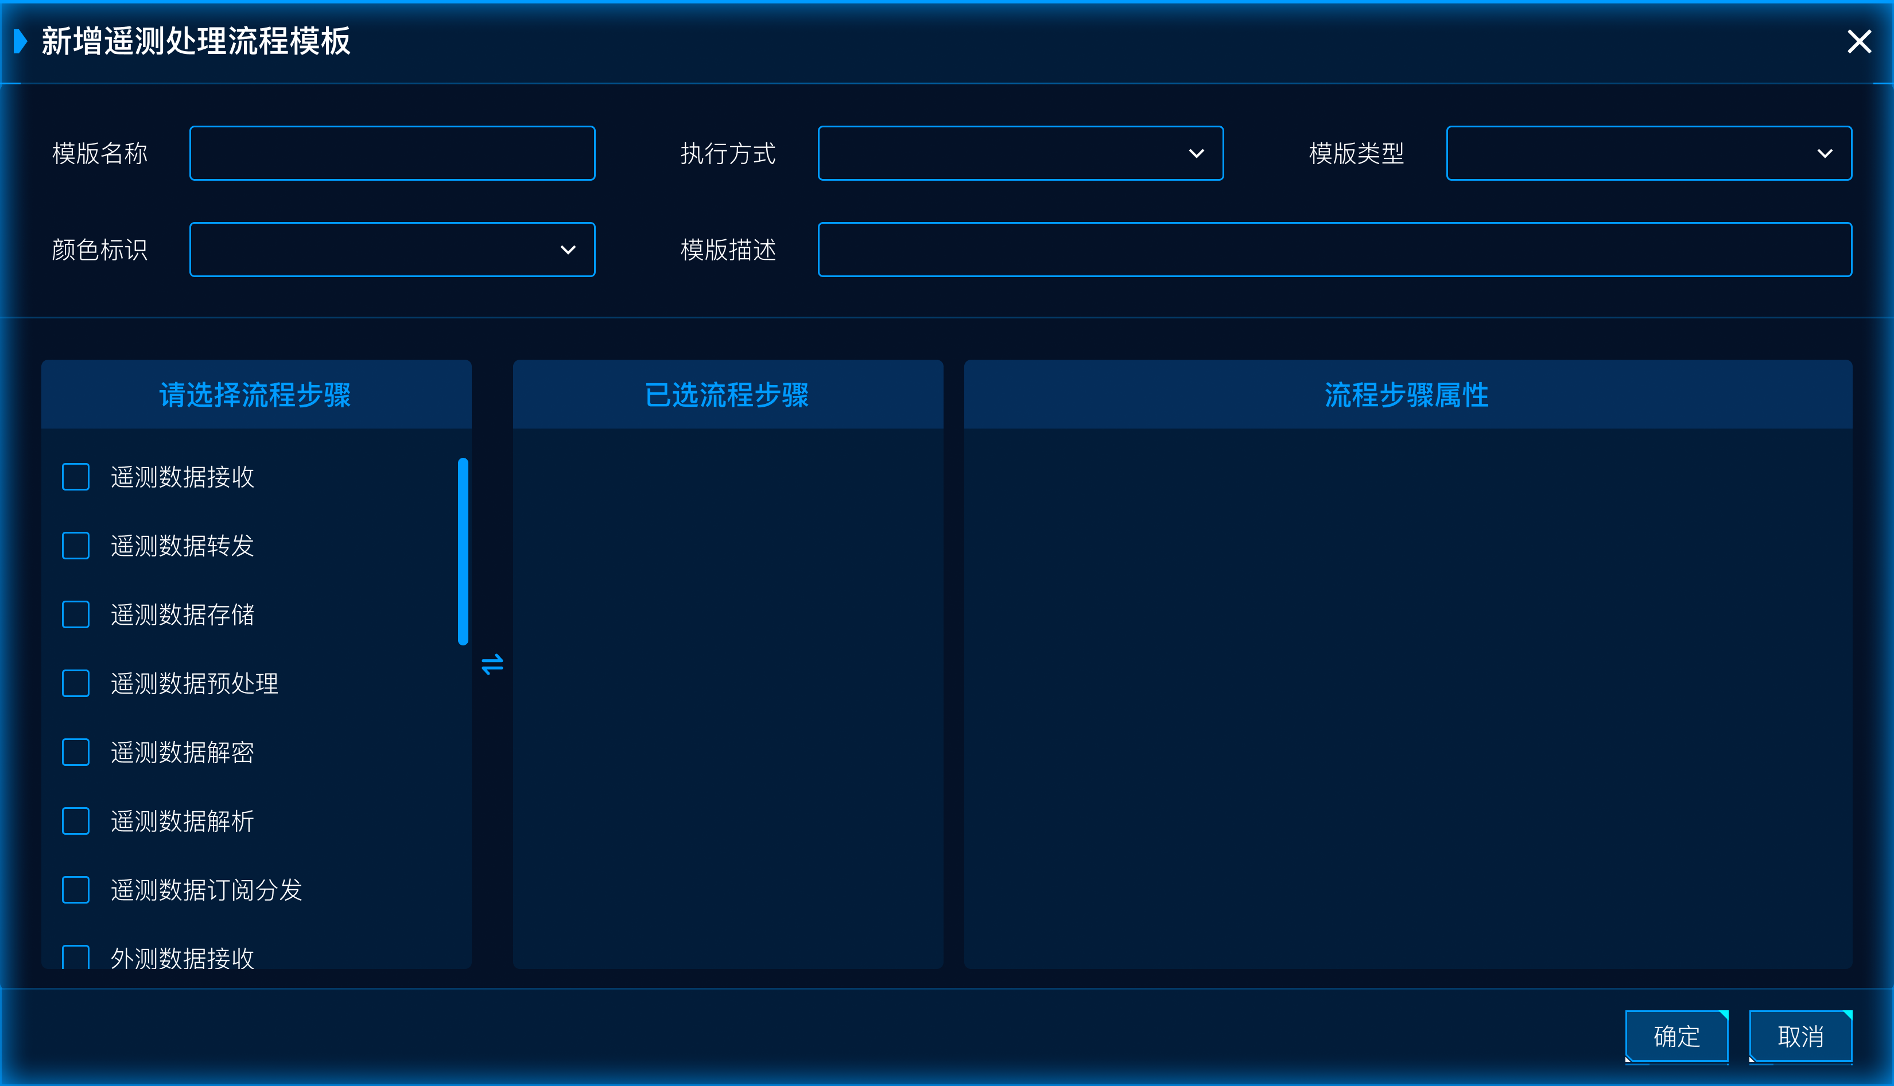

图 77 遥测处理流程模板新增界面

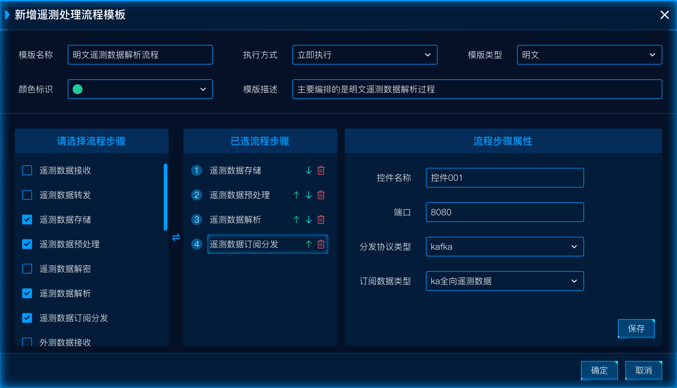

图 78 遥测处理流程模板编辑界面

界面元素说明见下表。

表 25 遥测处理流程模板新增/编辑界面元素说明表

| **界面元素名称** | **含义及内容说明** | **显示**  **性质** |
| --- | --- | --- |
| 【模板名称】输入框 | 点击输入模板名称 | 可输入 |
| 【执行方式】选择框 | 点击选择执行方式 | 可选择 |
| 【模板类型】选择框 | 点击选择模板类型 | 可选择 |
| 【颜色标识】选择框 | 点击选择颜色标识 | 可选择 |
| 【模板描述】输入框 | 点击输入模板描述 | 可输入 |
| 【选择流程步骤】区域 | 点击选择流程步骤（可多选） | 可点击 |
| 【已选流程步骤】区域 | 可删除已选流程步骤，可调节流程步骤顺序 | 可点击 |
| 【流程步骤属性】区域 | 显示流程步骤属性 | 可输入 |
| 【控件名称】输入框 | 点击输入控件名称 | 可输入 |
| 【端口】输入框 | 点击输入端口 | 可输入 |
| 【分发协议类型】选择框 | 点击选择分发协议类型 | 可选择 |
| 【订阅数据类型】选择框 | 点击选择订阅数据类型 | 可选择 |
| 【保存】按钮 | 点击保存当前已选流程步骤的属性信息 | 可点击 |
| 【确定】按钮 | 点击之后将对页面所输入的内容进行校验，校验通过则关闭界面，数据存入数据库中，校验失败，则提示错误信息 | 可点击 |
| 【取消】按钮 | 点击之后，则关闭当前界面 |  |

页面的具体内容如下：

**1. 数据筛选及按钮操作**

页面顶部提供数据筛选功能，用户可根据模板编号、模板名称、模板描述、发布状态等若干字段对数据进行筛选操作，点击查询实现对遥测处理流程模板数据的精确查找；点击更多按钮可以展开更多筛选项进行高级筛选；点击新增按钮弹出新增模板弹窗，正确填写表单后点击确认可以新增一项模板数据；点击导入按钮可以批量导入模板数据；点击导出按钮可以批量导出模板数据。

**2. 数据统计可视化展示**

筛选下方以可视化的形式展示了遥测处理流程模板数据的汇总统计信息。

环形图展示遥测处理流程模板发布状态统计信息，以不同颜色展示已发布和未发布的模板数量占比，环形图中间显示的是所有的模板总数；折线图展示的是遥测处理流程模板创建时间统计信息，用来统计不同时间节点创建的模板数量。

**3. 遥测处理流程模板查询结果**

模板数据以列表的形式展示，展示的数据包括模板编号、模板名称、模板描述、发布状态、创建时间、更新时间。点击操作列的详情按钮，以弹窗形式展示该列数据的详细信息；点击操作列的编辑按钮弹出弹窗，对当前行数据进行修改操作。

#### 遥测配置文件管理

##### 遥测数据解析

###### 遥测帧数据管理界面设计

该功能用于对卫星遥测帧数据进行采集、存储、解析和管理。通过提供高效的数据处理与检索能力，支持数据的校验、分类、统计分析及可视化展示，确保遥测数据的完整性与可靠性，为后续应用提供高质量的数据基础。整体界面设计如下图所示：

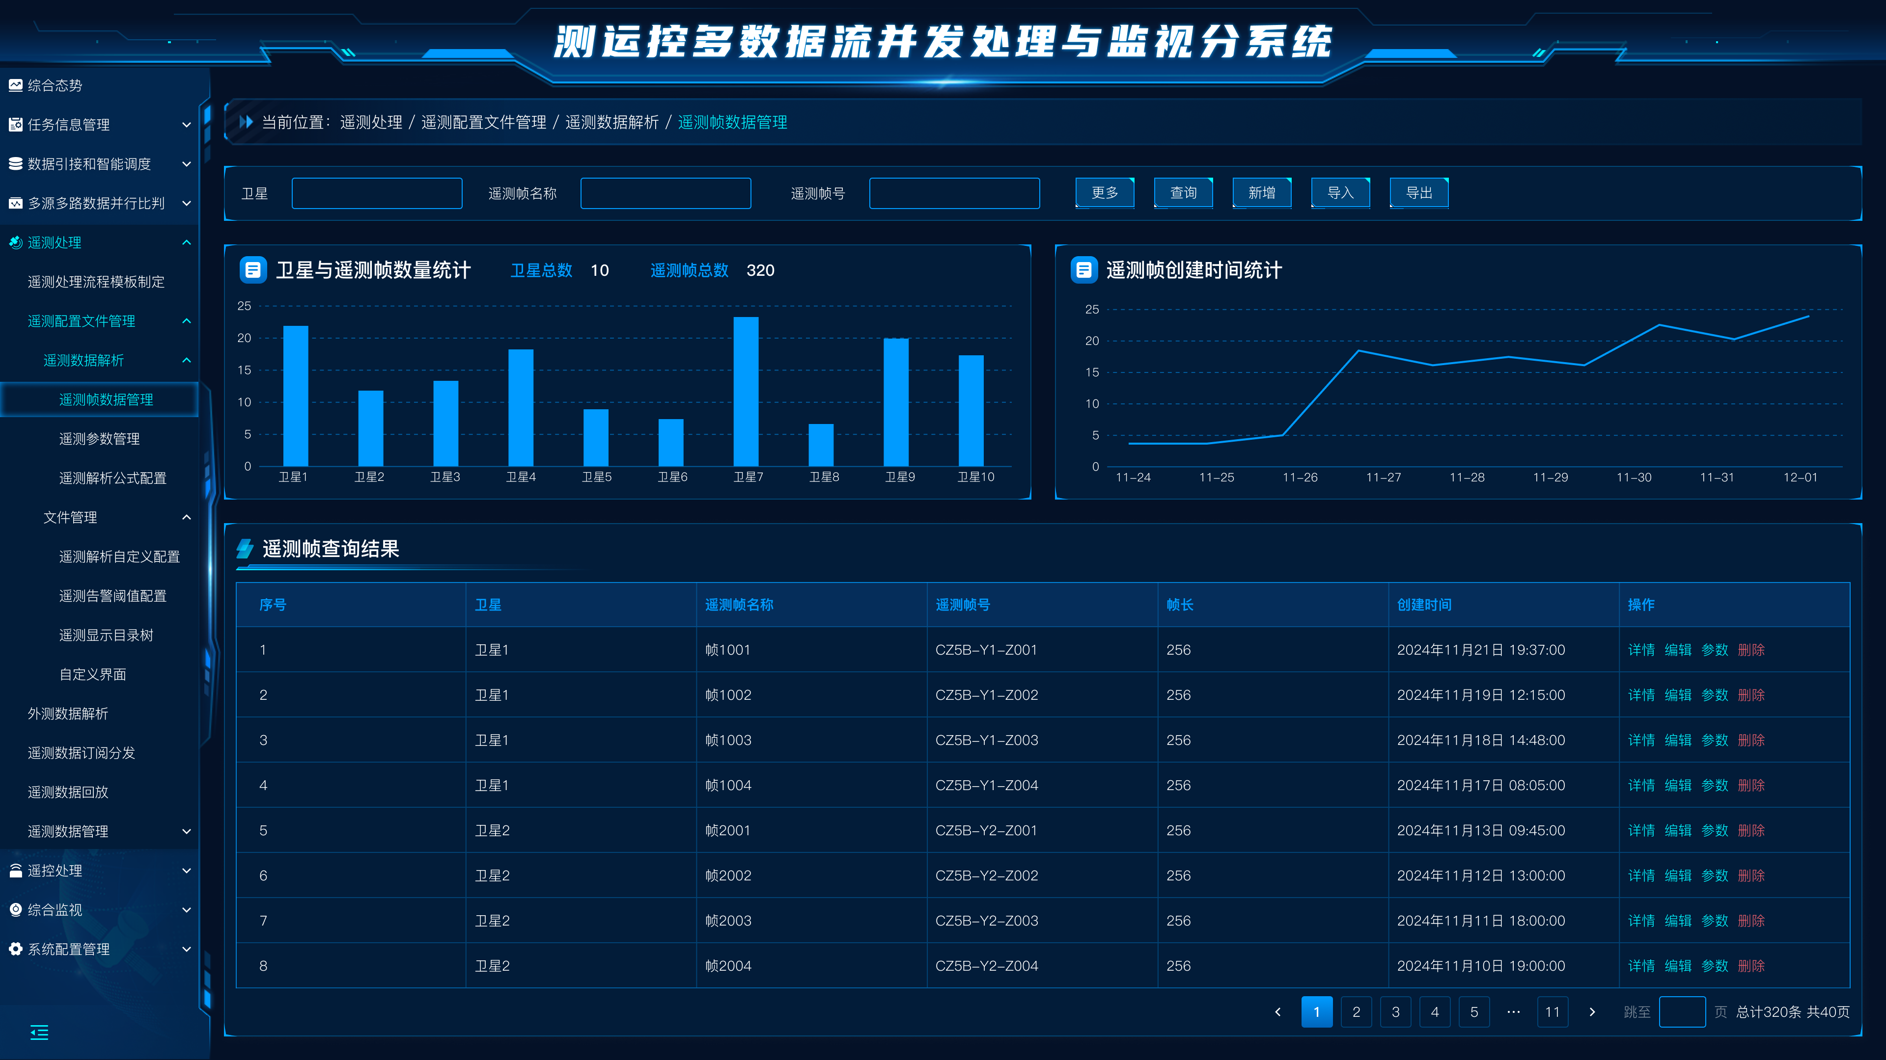

图 79 遥测帧数据管理界面

界面元素说明见下表。

表 26 遥测帧数据管理界面元素说明表

| **界面元素名称** | **含义及内容说明** | **显示**  **性质** |
| --- | --- | --- |
| 【卫星】编辑框 | 点击输入卫星名称 | 可输入 |
| 【遥测帧名称】编辑框 | 点击输入遥测帧名称 | 可输入 |
| 【遥测帧号】编辑框 | 点击输入遥测帧号 | 可输入 |
| 【更多】按钮 | 点击展开所有筛选项 | 可点击 |
| 【查询】按钮 | 点击根据输入的查询条件对遥测帧数据进行筛选 | 可点击 |
| 【新增】按钮 | 点击展开新增遥测帧数据弹窗 | 可点击 |
| 【导入】按钮 | 点击打开文件导入弹窗可对遥测帧数据进行数据导入操作 | 可点击 |
| 【导出】按钮 | 点击导出遥测帧数据数据 | 可点击 |
| 卫星与遥测帧数量统计区域 | 显示卫星与遥测帧数量的统计信息 | 只读 |
| 遥测帧创建时间统计区域 | 显示遥测帧创建时间的统计信息 | 只读 |
| 遥测帧查询结果区域 | 显示遥测帧的查询结果数据 | 只读 |
| 【详情】按钮 | 点击打开遥测帧详情弹窗 | 可点击 |
| 【编辑】按钮 | 点击打开遥测帧编辑弹窗 | 可点击 |
| 【参数】按钮 | 点击打开遥测帧参数列表弹窗 | 可点击 |
| 【删除】按钮 | 点击删除对应数据 | 可点击 |

遥测帧新增/修改界面如下图所示。

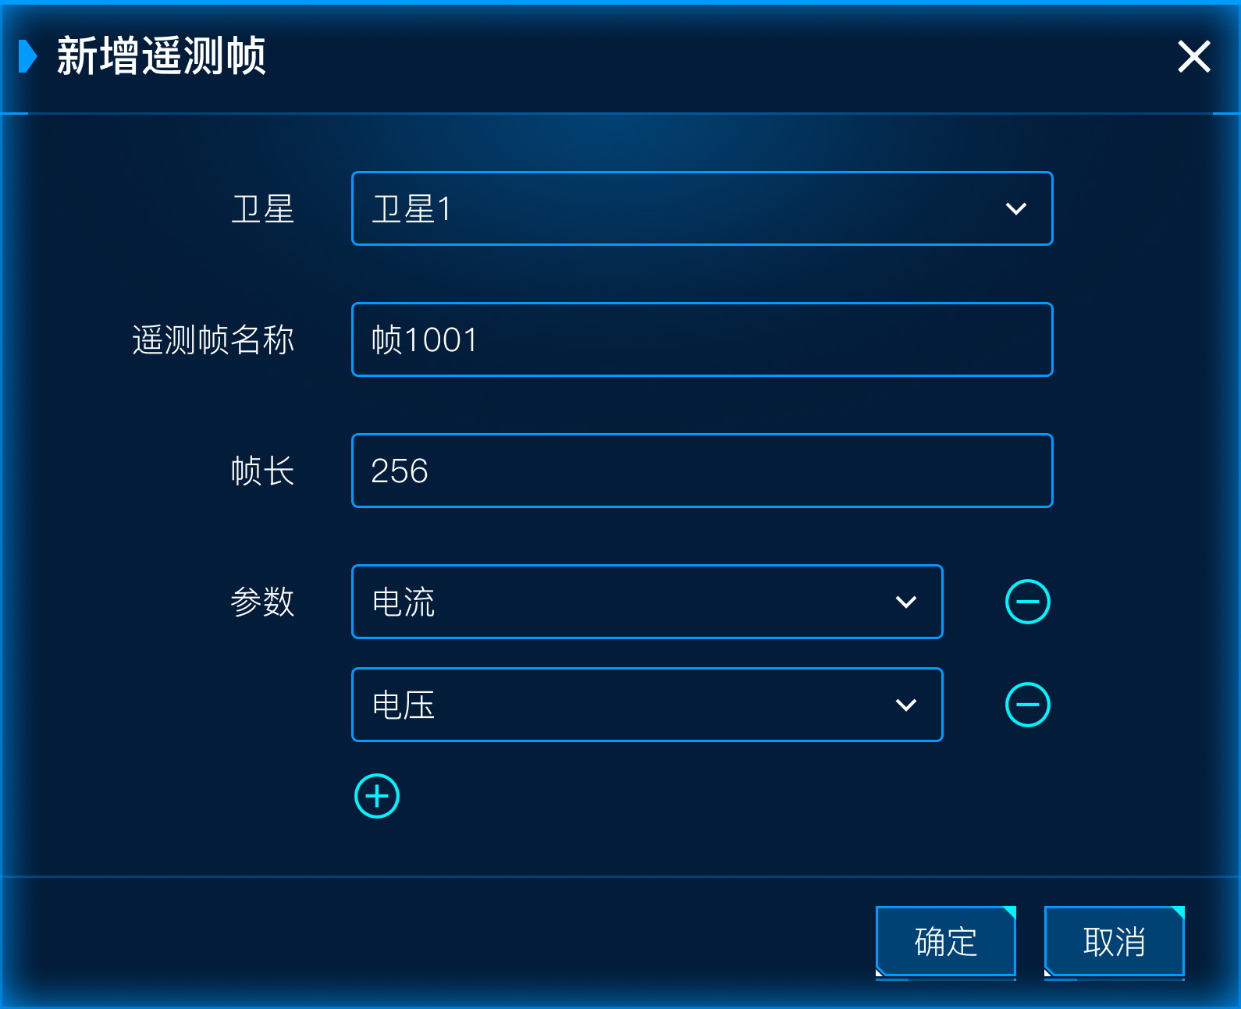

图 80 遥测帧新增界面

界面元素说明见下表。

表 27 遥测帧新增界面元素说明表

| **界面元素名称** | **含义及内容说明** | **显示**  **性质** |
| --- | --- | --- |
| 【卫星】选择框 | 点击选择卫星 | 可选择 |
| 【遥测帧名称】输入框 | 点击输入遥测帧名称 | 可输入 |
| 【帧长】输入框 | 点击输入帧长 | 可输入 |
| 【参数】选择框 | 点击选择参数（可添加、删除、选择） | 可选择 |
| 【保存】按钮 | 点击保存当前已选流程步骤的属性信息 | 可点击 |
| 【确定】按钮 | 点击之后将对页面所输入的内容进行校验，校验通过则关闭界面，数据存入数据库中，校验失败，则提示错误信息 | 可点击 |
| 【取消】按钮 | 点击之后，则关闭当前界面 |  |

页面的具体内容如下：

**1. 数据筛选及按钮操作**

页面顶部提供数据筛选功能，用户可根据卫星、遥测帧名称、遥测帧号等若干字段对数据进行筛选操作，点击查询实现对遥测帧数据的精确查找；点击更多按钮可以展开更多筛选项进行高级筛选；点击新增按钮弹出新增遥测帧数据弹窗，正确填写表单后点击确认可以新增一项遥测帧数据；点击导入按钮可以批量导入遥测帧数据；点击导出按钮可以批量导出遥测帧数据。

**2. 数据统计可视化展示**

筛选下方以可视化的形式展示了遥测帧数据的汇总统计信息。

柱状图展示了卫星与遥测帧数量统计信息，用来统计了不同卫星遥测帧数量；折线图展示的是遥测帧创建时间统计信息，用来统计不同时间节点创建的遥测帧数量。

**3. 遥测帧查询结果**

遥测帧数据以列表的形式展示，展示的数据包括卫星、遥测帧名称、遥测帧号、帧长、创建时间。点击操作列的详情按钮，以弹窗形式展示该列数据的详细信息；点击操作列的编辑按钮弹出弹窗，对当前行数据进行修改操作；点击操作列的参数按钮弹出弹窗，展示当前遥测帧的参数信息。

###### 遥测参数管理界面设计

该功能用于对卫星遥测参数进行集中管理，包括参数的定义、分类、编辑、关联。支持参数标准化配置、实时更新和历史记录追溯，确保遥测参数的一致性和准确性，为数据处理与分析提供可靠支持。整体界面设计如下图所示：

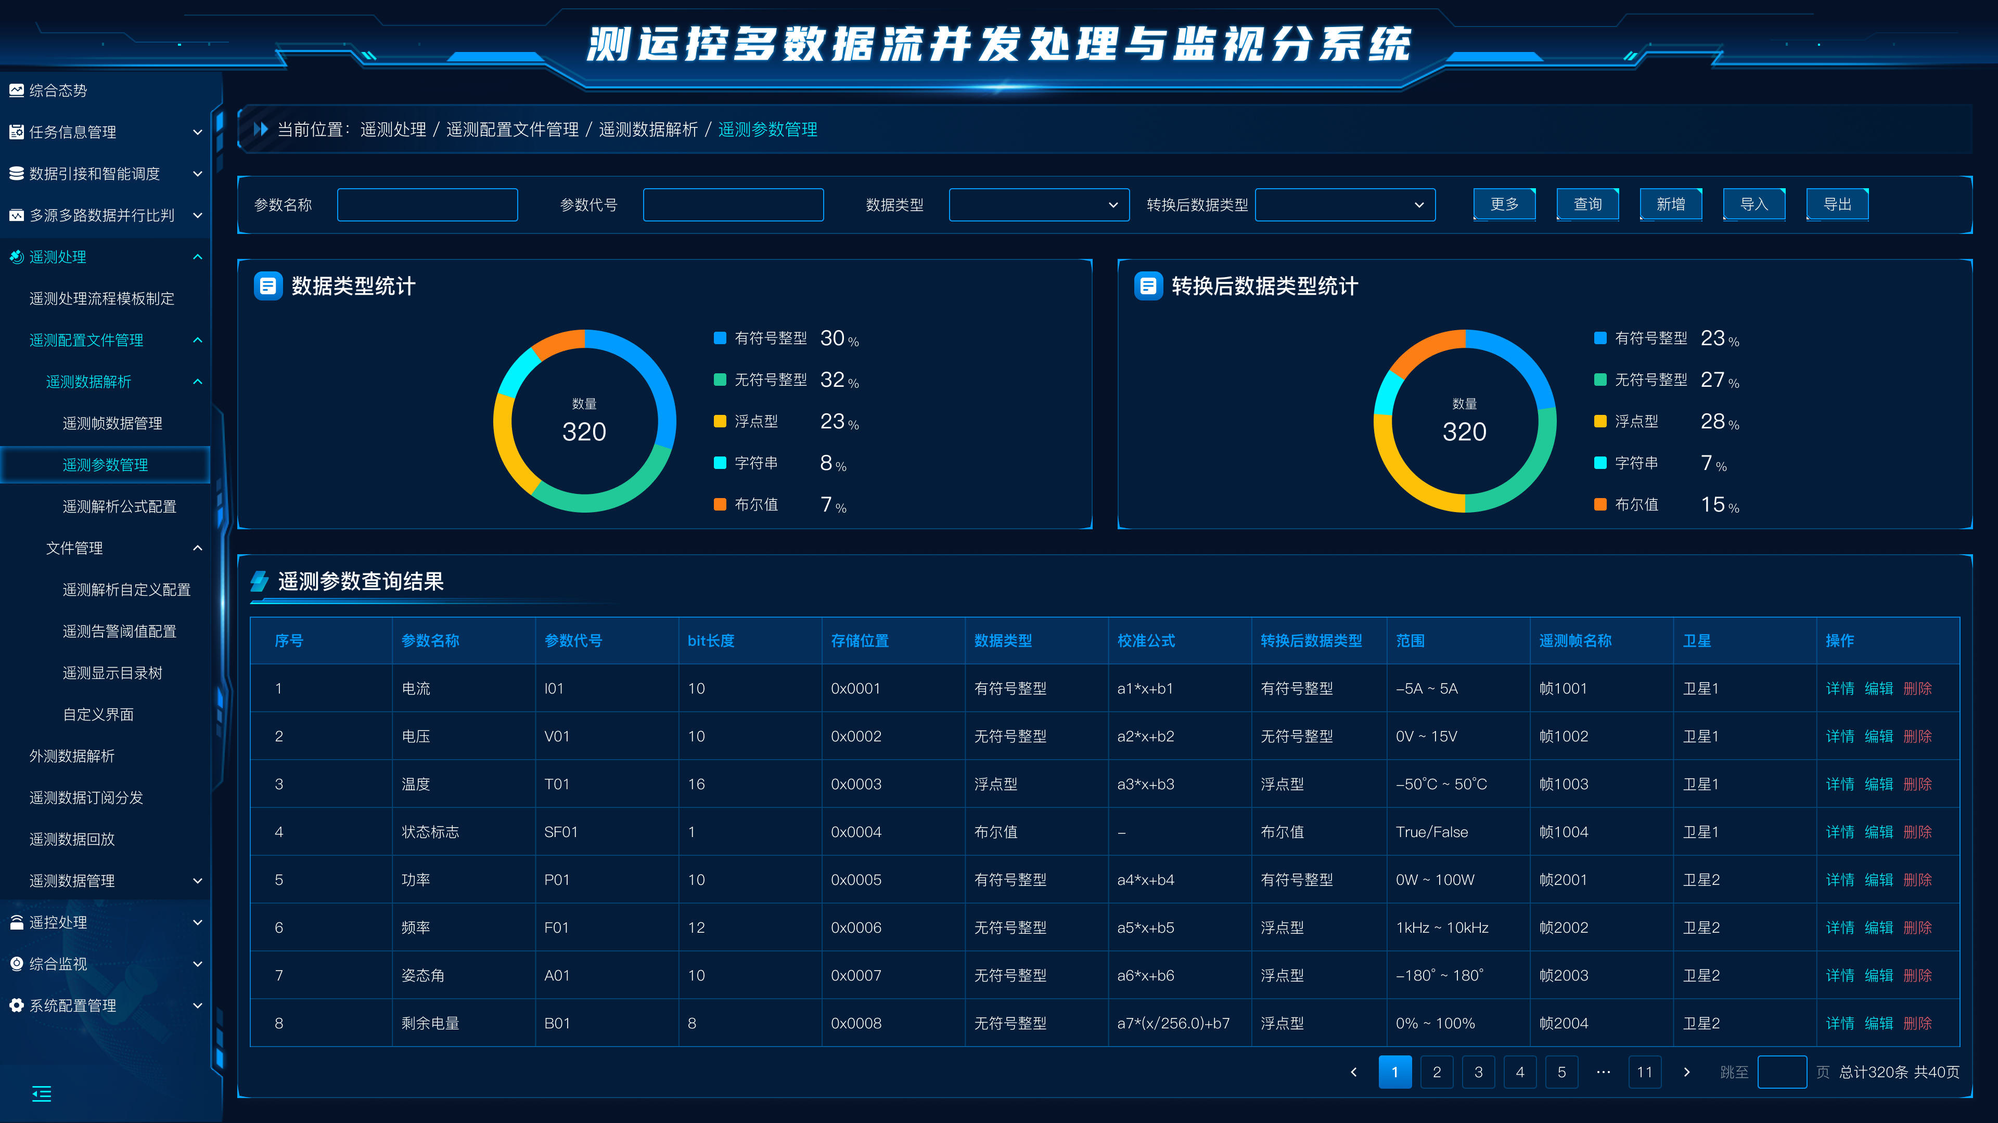

图 81 遥测参数管理界面

界面元素说明见下表。

表 28 遥测参数管理界面元素说明表

| **界面元素名称** | **含义及内容说明** | **显示**  **性质** |
| --- | --- | --- |
| 【参数名称】编辑框 | 点击输入遥测参数名称 | 可输入 |
| 【参数代号】编辑框 | 点击输入遥测参数代号 | 可输入 |
| 【数据类型】选择框 | 点击选择遥测参数数据类型 | 可选择 |
| 【转换后数据类型】选择框 | 点击选择遥测参数转换后数据类型 | 可选择 |
| 【更多】按钮 | 点击展开所有筛选项 | 可点击 |
| 【查询】按钮 | 点击根据输入的查询条件对遥测参数进行筛选 | 可点击 |
| 【新增】按钮 | 点击展开新增遥测参数弹窗 | 可点击 |
| 【导入】按钮 | 点击打开文件导入弹窗可对遥测参数进行数据导入操作 | 可点击 |
| 【导出】按钮 | 点击导出遥测参数数据 | 可点击 |
| 数据类型统计区域 | 显示数据类型的统计信息 | 只读 |
| 转换后数据类型统计区域 | 显示转换后数据类型的统计信息 | 只读 |
| 遥测参数查询结果区域 | 显示遥测参数的查询结果数据 | 只读 |
| 【详情】按钮 | 点击打开遥测参数详情弹窗 | 可点击 |
| 【编辑】按钮 | 点击打开遥测参数编辑弹窗 | 可点击 |
| 【删除】按钮 | 点击删除对应数据 | 可点击 |

遥测参数新增/修改界面如下图所示。

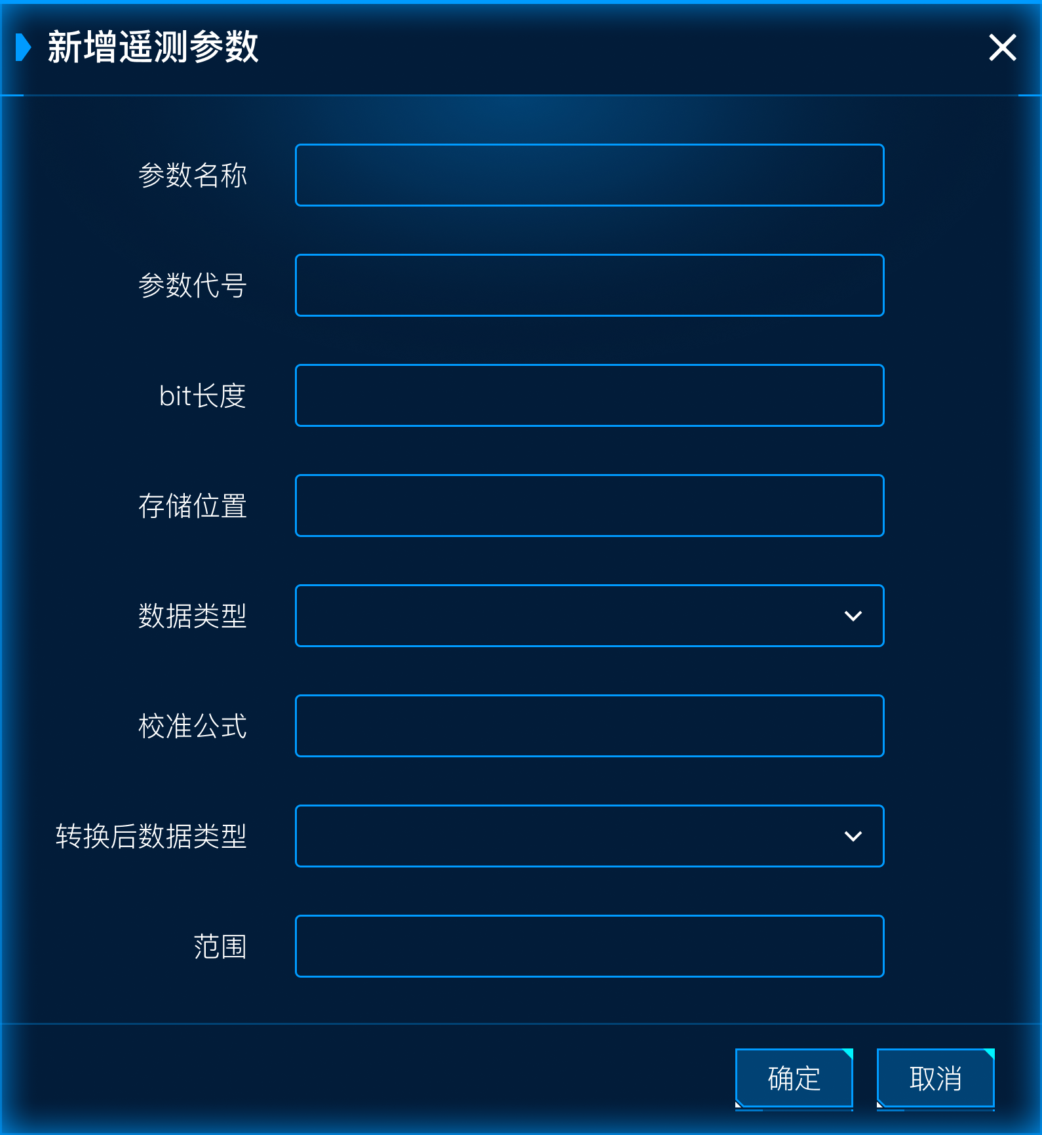

图 82 遥测参数新增界面

界面元素说明见下表。

表 29 遥测参数新增界面元素说明表

| **界面元素名称** | **含义及内容说明** | **显示**  **性质** |
| --- | --- | --- |
| 【参数名称】输入框 | 点击输入参数名称 | 可输入 |
| 【参数代号】输入框 | 点击输入参数代号 | 可输入 |
| 【bit长度】输入框 | 点击输入bit长度 | 可输入 |
| 【存储位置】选择框 | 点击选择存储位置文件夹 | 可选择 |
| 【数据类型】选择框 | 点击选择数据类型 | 可选择 |
| 【校准公式】输入框 | 点击输入校准公式 | 可输入 |
| 【转换后数据类型】选择框 | 点击选择转换后数据类型 | 可选择 |
| 【范围】输入框 | 点击输入范围 | 可输入 |
| 【确定】按钮 | 点击之后将对页面所输入的内容进行校验，校验通过则关闭界面，数据存入数据库中，校验失败，则提示错误信息 | 可点击 |
| 【取消】按钮 | 点击之后，则关闭当前界面 |  |

页面的具体内容如下：

**1. 数据筛选及按钮操作**

页面顶部提供数据筛选功能，用户可根据参数名称、参数代号、数据类型、转换后数据类型等若干字段对数据进行筛选操作，点击查询实现对遥测参数数据的精确查找；点击更多按钮可以展开更多筛选项进行高级筛选；点击新增按钮弹出新增遥测参数弹窗，正确填写表单后点击确认可以新增一项遥测参数数据；点击导入按钮可以批量导入遥测参数数据；点击导出按钮可以批量导出遥测参数数据。

**2. 数据统计可视化展示**

筛选下方以可视化的形式展示了遥测参数数据的汇总统计信息。

左侧的环形图展示的是参数数据类型统计信息，以不同颜色展示有符号整型、无符号整型、浮点型、字符串、布尔值几种数据类型的数量占比，环形图中间显示的是所有的数据类型总数。

左侧的环形图展示的是参数转换后数据类型统计统计信息，以不同颜色展示有符号整型、无符号整型、浮点型、字符串、布尔值几种转换后数据类型的数量占比，环形图中间显示的是所有的转换后数据类型总数。

**3. 遥测参数查询结果**

遥测参数数据以列表的形式展示，展示的数据包括参数名称、参数代号、bit长度、存储位置、数据类型、校准公式、转换后数据类型、范围、遥测帧名称、卫星。点击操作列的详情按钮，以弹窗形式展示该列数据的详细信息；点击操作列的编辑按钮弹出弹窗，对当前行数据进行修改操作。

###### 遥测解析公式配置界面设计

该功能用于管理和配置遥测数据解析所需的公式规则，包括公式的定义、编辑、校验和应用。支持多种解析算法、动态参数绑定，确保遥测数据的精准转换与有效解读，为数据分析和决策提供可靠支持。整体界面设计如下图所示：

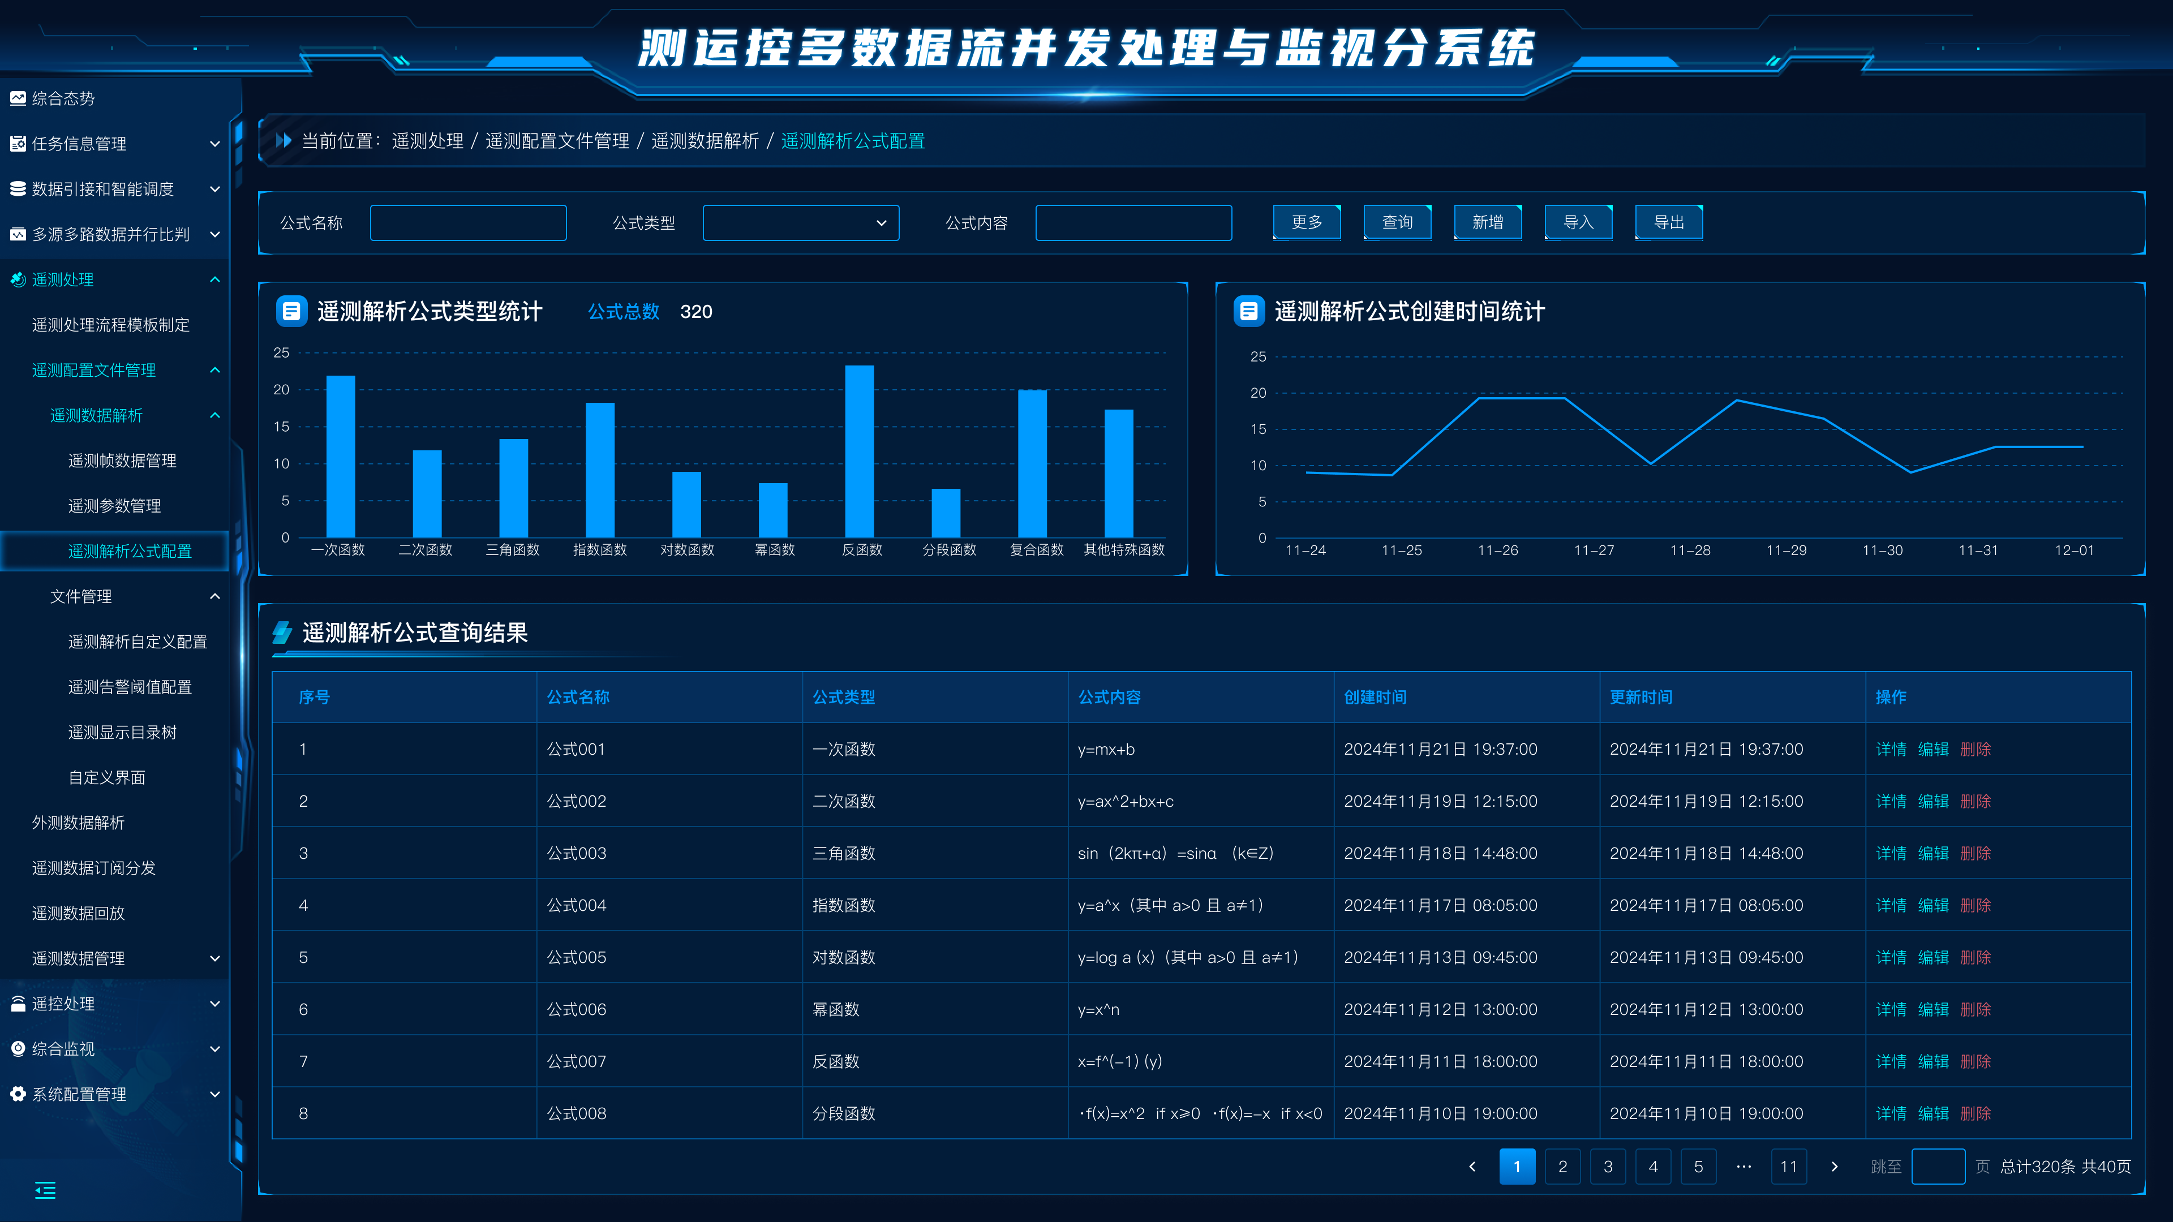

图 83 遥测解析公式配置界面

界面元素说明见下表。

表 30 遥测解析公式配置界面元素说明表

| **界面元素名称** | **含义及内容说明** | **显示**  **性质** |
| --- | --- | --- |
| 【公式名称】编辑框 | 点击输入遥测解析公式的名称 | 可输入 |
| 【公式类型】选择框 | 点击选择遥测解析公式类型 | 可选择 |
| 【公式内容】编辑框 | 点击输入遥测解析公式内容 | 可输入 |
| 【更多】按钮 | 点击展开所有筛选项 | 可点击 |
| 【查询】按钮 | 点击根据输入的查询条件对遥测解析公式配置进行筛选 | 可点击 |
| 【新增】按钮 | 点击展开新增遥测解析公式配置弹窗 | 可点击 |
| 【导入】按钮 | 点击打开文件导入弹窗可对遥测解析公式配置进行数据导入操作 | 可点击 |
| 【导出】按钮 | 点击导出遥测解析公式配置数据 | 可点击 |
| 遥测解析公式类型统计区域 | 显示遥测解析公式类型的统计信息 | 只读 |
| 遥测解析公式创建时间统计区域 | 显示遥测解析公式创建时间的统计信息 | 只读 |
| 遥测解析公式查询结果区域 | 显示遥测解析公式的查询结果数据 | 只读 |
| 【详情】按钮 | 点击打开遥测解析公式详情弹窗 | 可点击 |
| 【编辑】按钮 | 点击打开遥测解析公式编辑弹窗 | 可点击 |
| 【删除】按钮 | 点击删除对应数据 | 可点击 |

遥测解析公式配置新增/修改界面如下图所示。

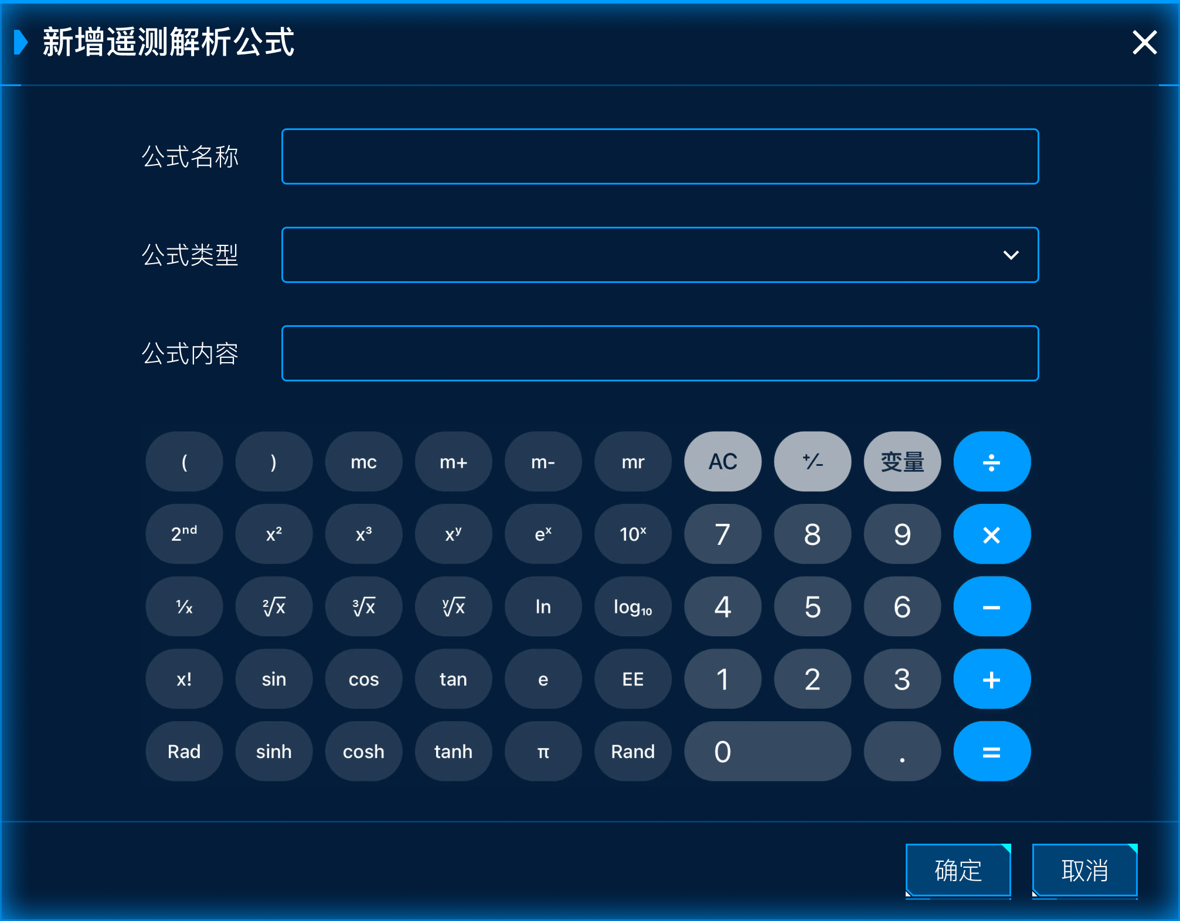

图 84 遥测解析公式配置新增界面

界面元素说明见下表。

表 31 遥测解析公式配置新增界面元素说明表

| **界面元素名称** | **含义及内容说明** | **显示**  **性质** |
| --- | --- | --- |
| 【公式名称】编辑框 | 点击输入公式名称 | 可输入 |
| 【公式类型】选择框 | 点击选择公式类型 | 可选择 |
| 【公式内容】编辑框 | 点击输入公式内容 | 可输入 |
| 【公式内容】选择框 | 点击选择公示内容 | 可选择 |
| 【确定】按钮 | 点击之后将对页面所输入的内容进行校验，校验通过则关闭界面，数据存入数据库中，校验失败，则提示错误信息 | 可点击 |
| 【取消】按钮 | 点击之后，则关闭当前界面 |  |

页面的具体内容如下：

**1. 数据筛选及按钮操作**

页面顶部提供数据筛选功能，用户可根据公式名称、公式类型、公式内容等若干字段对数据进行筛选操作，点击查询实现对遥测解析公式数据的精确查找；点击更多按钮可以展开更多筛选项进行高级筛选；点击新增按钮弹出新增遥测解析公式弹窗，正确填写表单后点击确认可以新增一项遥测解析公式数据；点击导入按钮可以批量导入遥测解析公式数据；点击导出按钮可以批量导出遥测解析公式数据。

**2. 数据统计可视化展示**

筛选下方以可视化的形式展示了遥测解析公式数据的汇总统计信息。

左侧的柱状图展示的是遥测解析公式类型统计信息，x轴数据是公式的类型，y轴是公式的数量。

右侧的折线图展示的是遥测解析公式创建时间统计，x轴数据是公式创建的时间，y轴是创建的数量。

**3. 遥测解析公式查询结果**

遥测解析公式数据以列表的形式展示，展示的数据包括公式名称、公式类型、公式内容、创建时间、更新时间。点击操作列的详情按钮，以弹窗形式展示该列数据的详细信息；点击操作列的编辑按钮弹出弹窗，对当前行数据进行修改操作。

##### 文件管理

###### 遥测解析自定义配置文件管理界面设计

该界面的主要功能是实现对卫星遥测数据进行灵活、高效解析的重要模块。它通过定义和管理遥测数据的解析规则，将复杂的原始数据帧解码为可读性强的参数信息，便于地面站进行监控、分析和操作。整体界面设计如下图所示：

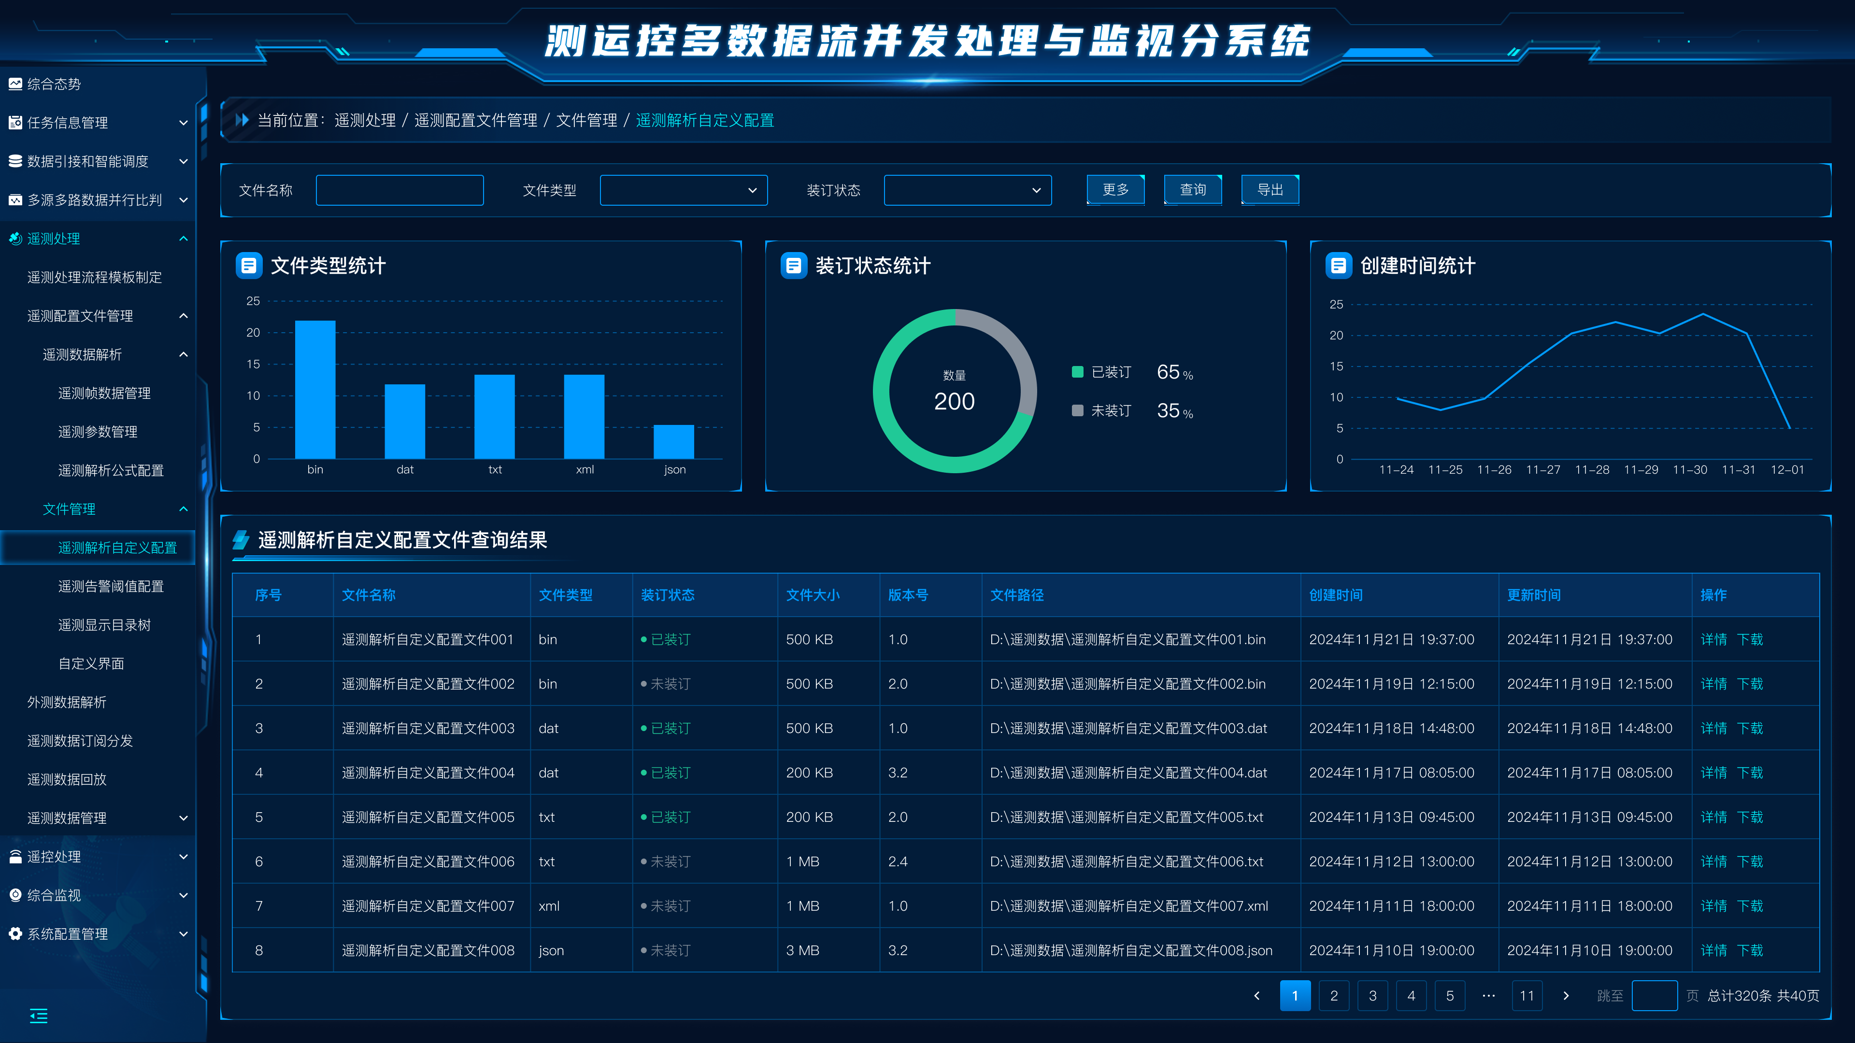

图 85 遥测解析自定义配置文件管理界面

界面元素说明见下表。

表 32 遥测解析自定义配置文件管理界面元素说明表

| 界面元素名称 | 含义及内容说明 | 显示  性质 |
| --- | --- | --- |
| 【文件名称】编辑框 | 点击输入遥测解析自定义配置文件的名称 | 可输入 |
| 【文件类型】选择框 | 点击选择遥测解析自定义配置文件的类型 | 可选择 |
| 【装订状态】选择框 | 点击选择遥测解析自定义配置文件的装订状态 | 可选择 |
| 【更多】按钮 | 点击展开所有筛选项 | 可点击 |
| 【查询】按钮 | 点击根据输入的查询条件对遥测解析自定义配置文件数据进行筛选 | 可点击 |
| 【导出】按钮 | 点击导出遥测解析自定义配置文件数据 | 可点击 |
| 文件类型统计区域 | 显示遥测解析自定义配置文件类型的统计信息 | 只读 |
| 装订状态统计区域 | 显示遥测解析自定义配置文件装订状态的统计信息 | 只读 |
| 遥测解析自定义配置文件创建时间统计区域 | 显示遥测解析自定义配置文件创建时间的统计信息 | 只读 |
| 遥测解析自定义配置文件查询结果区域 | 显示遥测解析自定义配置文件的查询结果数据 | 只读 |
| 【详情】按钮 | 点击打开遥测解析自定义配置文件详情弹窗 | 可点击 |
| 【下载】按钮 | 点击下载遥测解析自定义配置文件 | 可点击 |

页面的具体内容如下：

**1. 数据筛选及按钮操作**

页面顶部提供数据筛选功能，用户可从文件名称、文件类型、装订状态等维度对数据进行筛选操作，实现对自定义配置文件数据的精确查找，点击更多按钮可以展开更多筛选项进行高级筛选，点击新增按钮打开新增自定义配置文件弹窗，可根据具体参数创建新的自定义配置文件。

**2. 数据统计可视化展示**

筛选下方以可视化的形式展示自定义配置文件数据的汇总统计信息。

界面以纵向柱图形式展示文件类型的统计数据，按照bin、dat、txt、xml、json等类型展示文件类型的数据；

界面以环形图形式展示装订状态的统计数据，按照已装订、未装订类型展示装订状态的数据；

界面以折线图形式展示自定义文件的创建时间数据，以日期为单位直观的展示自定义文件的创建时间；

**3. 遥测解析自定义配置文件查询结果**

界面以表格形式展示自定义配置文件的具体数据，表格展示字段为文件名称、文件类型、装订状态、文件大小、版本号、文件路径、创建时间、更新时间等，表格中包含详情、下载按钮，点击详情按钮，打开详情弹窗，展示包含表格中已经展示的字段及未展示的其他具体字段；点击下载按钮，可下载具体自定义配置文件。

###### 遥测告警阈值配置文件管理界面设计

遥测告警阈值文件管理是卫星遥控遥测系统中的关键功能模块，用于定义和管理遥测参数的阈值范围，以便在卫星运行过程中及时发现和处理异常情况。通过灵活的阈值配置和文件管理机制，可以实现对多种告警场景的精准监控，从而提升系统的可靠性和任务的安全性。整体界面设计如下图所示：

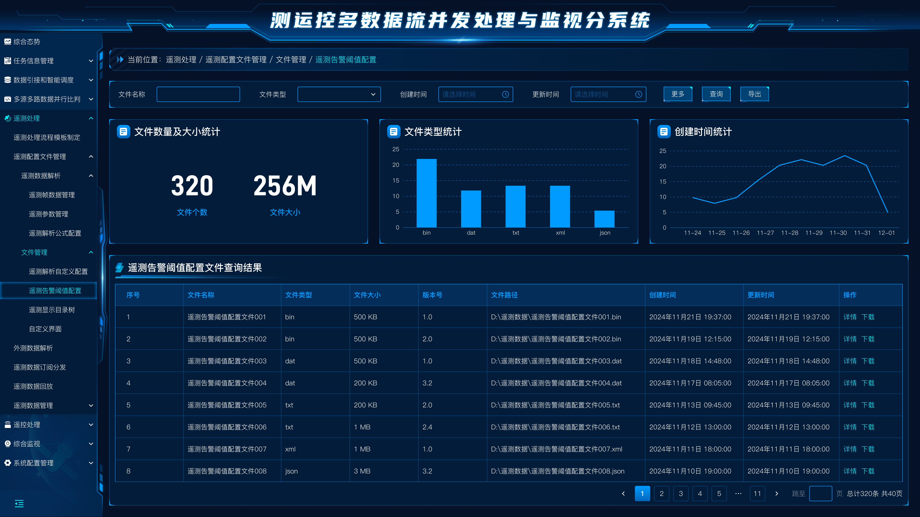

图 86 遥测告警阈值配置文件管理界面

界面元素说明见下表。

表 33 遥测告警阈值配置文件管理界面元素说明表

| **界面元素名称** | **含义及内容说明** | **显示**  **性质** |
| --- | --- | --- |
| 【文件名称】编辑框 | 点击输入遥测告警阈值配置文件的名称 | 可输入 |
| 【文件类型】选择框 | 点击选择遥测告警阈值配置文件的类型 | 可选择 |
| 【创建时间】选择框 | 点击选择遥测告警阈值配置文件的创建时间 | 可选择 |
| 【更新时间】选择框 | 点击选择遥测告警阈值配置文件的更新时间 | 可选择 |
| 【更多】按钮 | 点击展开所有筛选项 | 可点击 |
| 【查询】按钮 | 点击根据输入的查询条件对遥测告警阈值配置文件数据进行筛选 | 可点击 |
| 【导出】按钮 | 点击导出遥测告警阈值配置文件数据 | 可点击 |
| 文件数量及大小统计区域 | 显示遥测告警阈值配置文件数量及大小的统计信息 | 只读 |
| 文件类型统计区域 | 显示遥测告警阈值配置文件类型的统计信息 | 只读 |
| 遥测告警阈值配置文件创建时间统计区域 | 显示遥测告警阈值配置文件创建时间的统计信息 | 只读 |
| 遥测告警阈值配置文件查询结果区域 | 显示遥测告警阈值配置文件的查询结果数据 | 只读 |
| 【详情】按钮 | 点击打开遥测告警阈值配置文件详情弹窗 | 可点击 |
| 【下载】按钮 | 点击下载遥测告警阈值配置文件 | 可点击 |

页面的具体内容如下：

**1. 数据筛选及按钮操作**

页面顶部提供数据筛选功能，用户可从文件名称、文件类型、创建时间、 更新时间等维度对数据进行筛选操作，实现对自定义配置文件数据的精确查找，点击更多按钮可以展开更多筛选项进行高级筛选，点击新增按钮打开新增遥测告警阈值配置文件弹窗，可根据具体参数创建新的告警阈值配置文件。

**2. 数据统计可视化展示**

筛选下方以可视化的形式展示告警阈值配置文件数据的汇总统计信息。

界面以数字统计形式展示文件数量及文件大小的统计数据；

界面以纵向柱图形式展示文件类型的统计数据，按照bin、dat、txt、xml、json等类型展示文件类型的数据；

界面以折线图形式展示告警阈值配置文件的创建时间数据，以日期为单位直观的展示告警阈值配置文件的创建时间；

**3. 遥测告警阈值配置文件查询结果**

界面以表格形式展示遥测告警阈值配置文件的具体数据，表格展示字段为文件名称、文件类型、文件大小、版本号、文件路径、创建时间、更新时间等，表格中包含详情、下载按钮，点击详情按钮，打开详情弹窗，展示包含表格中已经展示的字段及未展示的其他具体字段；点击下载按钮，可下载具体自定义配置文件。

###### 遥测显示目录树文件管理界面设计

**遥测显示目录树文件管理**是卫星遥控遥测系统的重要功能模块，用于定义和管理遥测参数的分类与层级显示结构。通过灵活配置目录树文件，用户能够直观、清晰地浏览和查询各类遥测参数数据，为实时监控和历史分析提供便利。整体界面设计如下图所示：

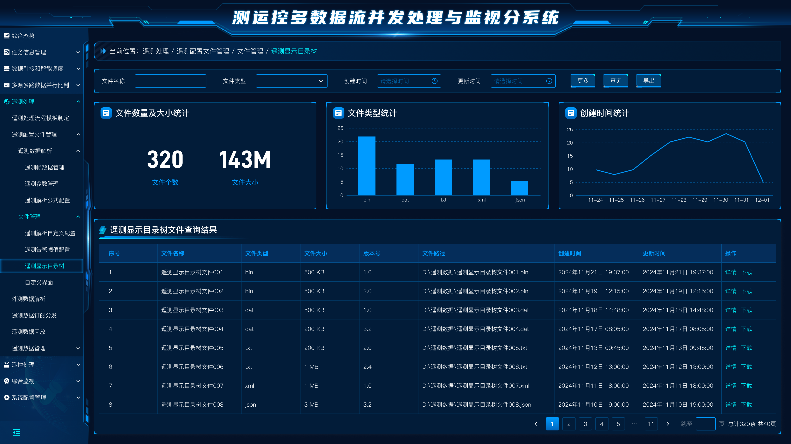

图 87 遥测显示目录树文件管理界面

界面元素说明见下表。

表 34 遥测显示目录树文件管理界面元素说明表

| **界面元素名称** | **含义及内容说明** | **显示**  **性质** |
| --- | --- | --- |
| 【文件名称】编辑框 | 点击输入遥测显示目录树文件的名称 | 可输入 |
| 【文件类型】选择框 | 点击选择遥测显示目录树文件的类型 | 可选择 |
| 【创建时间】选择框 | 点击选择遥测显示目录树文件的创建时间 | 可选择 |
| 【更新时间】选择框 | 点击选择遥测显示目录树文件的更新时间 | 可选择 |
| 【更多】按钮 | 点击展开所有筛选项 | 可点击 |
| 【查询】按钮 | 点击根据输入的查询条件对遥测显示目录树文件数据进行筛选 | 可点击 |
| 【导出】按钮 | 点击导出遥测显示目录树文件数据 | 可点击 |
| 文件数量及大小统计区域 | 显示遥测显示目录树文件数量及大小的统计信息 | 只读 |
| 文件类型统计区域 | 显示遥测显示目录树文件类型的统计信息 | 只读 |
| 遥测显示目录树文件创建时间统计区域 | 显示遥测显示目录树文件创建时间的统计信息 | 只读 |
| 遥测显示目录树文件查询结果区域 | 显示遥测显示目录树文件的查询结果数据 | 只读 |
| 【详情】按钮 | 点击打开遥测显示目录树文件详情弹窗 | 可点击 |
| 【下载】按钮 | 点击下载遥测显示目录树文件 | 可点击 |

页面的具体内容如下：

**1. 数据筛选及按钮操作**

页面顶部提供数据筛选功能，用户可从文件名称、文件类型、创建时间、 更新时间等维度对数据进行筛选操作，实现对遥测显示目录树文件数据的精确查找，点击更多按钮可以展开更多筛选项进行高级筛选，点击新增按钮打开新增遥测显示目录树文件弹窗，可根据具体参数创建新的目录树文件。

**2. 数据统计可视化展示**

筛选下方以可视化的形式展示遥测显示目录树文件数据的汇总统计信息。

界面以数字统计形式展示文件数量及文件大小的统计数据；

界面以纵向柱图形式展示文件类型的统计数据，按照bin、dat、txt、xml、json等类型展示文件类型的数据；

界面以折线图形式展示遥测显示目录树文件的创建时间数据，以日期为单位直观的展示目录树文件的创建时间；

**3. 遥测显示目录树文件查询结果**

界面以表格形式展示遥测显示目录树文件的具体数据，表格展示字段为文件名称、文件类型、文件大小、版本号、文件路径、创建时间、更新时间等，表格中包含详情、下载按钮，点击详情按钮，打开详情弹窗，展示包含表格中已经展示的字段及未展示的其他具体字段；点击下载按钮，可下载具体遥测显示目录树文件。

###### 自定义界面文件管理界面设计

**自定义界面文件管理**是卫星遥控遥测系统中一项极具灵活性和实用性的功能模块，用于定义和管理用户的个性化监控界面。通过配置自定义界面文件，用户可以按照任务需求和个人习惯，定制卫星遥测和遥控信息的可视化布局，从而提升操作效率和数据监控的直观性。整体界面设计如下图所示：

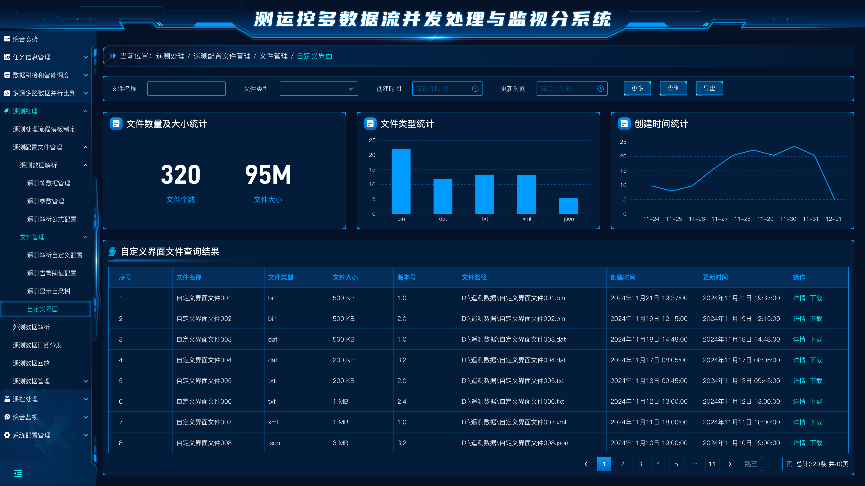

图 88 自定义界面文件管理界面

界面元素说明见下表。

表 35 自定义界面文件管理界面元素说明表

| **界面元素名称** | **含义及内容说明** | **显示**  **性质** |
| --- | --- | --- |
| 【文件名称】编辑框 | 点击输入自定义界面文件的名称 | 可输入 |
| 【文件类型】选择框 | 点击选择自定义界面文件的类型 | 可选择 |
| 【创建时间】选择框 | 点击选择自定义界面文件的创建时间 | 可选择 |
| 【更新时间】选择框 | 点击选择自定义界面文件的更新时间 | 可选择 |
| 【更多】按钮 | 点击展开所有筛选项 | 可点击 |
| 【查询】按钮 | 点击根据输入的查询条件对自定义界面文件数据进行筛选 | 可点击 |
| 【导出】按钮 | 点击导出自定义界面文件数据 | 可点击 |
| 文件数量及大小统计区域 | 显示自定义界面文件数量及大小的统计信息 | 只读 |
| 文件类型统计区域 | 显示自定义界面文件类型的统计信息 | 只读 |
| 自定义界面文件创建时间统计区域 | 显示自定义界面文件创建时间的统计信息 | 只读 |
| 自定义界面文件查询结果区域 | 显示自定义界面文件的查询结果数据 | 只读 |
| 【详情】按钮 | 点击打开自定义界面文件详情弹窗 | 可点击 |
| 【下载】按钮 | 点击下载自定义界面文件 | 可点击 |

页面的具体内容如下：

**1. 数据筛选及按钮操作**

页面顶部提供数据筛选功能，用户可从文件名称、文件类型、创建时间、 更新时间等维度对数据进行筛选操作，实现对自定义界面文件数据的精确查找，点击更多按钮可以展开更多筛选项进行高级筛选，点击新增按钮打开新增自定义界面文件弹窗，可根据具体参数创建新的自定义界面文件。

**2. 数据统计可视化展示**

筛选下方以可视化的形式展示遥测显示自定义界面文件数据的汇总统计信息。

界面以数字统计形式展示文件数量及文件大小的统计数据；

界面以纵向柱图形式展示文件类型的统计数据，按照bin、dat、txt、xml、json等类型展示文件类型的数据；

界面以折线图形式展示自定义界面文件的创建时间数据，以日期为单位直观的展示自定义界面文件的创建时间；

**3. 自定义界面文件查询结果**

界面以表格形式展示遥测显示目录树文件的具体数据，表格展示字段为文件名称、文件类型、文件大小、版本号、文件路径、创建时间、更新时间等，表格中包含详情、下载按钮，点击详情按钮，打开详情弹窗，展示包含表格中已经展示的字段及未展示的其他具体字段；点击下载按钮，可下载具体自定义界面文件。

#### 外测数据解析界面设计

**外测数据解析**是卫星遥控遥测系统中一项关键功能，主要用于对从外测系统获取的数据进行格式解析、内容提取和信息处理，以便为卫星轨道计算、状态评估和指令调整提供支持。外测数据是卫星运行状态分析的重要依据，涉及位置速度、距离等内容。通过科学的解析与管理，该模块确保数据的高效使用与准确呈现。整体界面设计如下图所示：

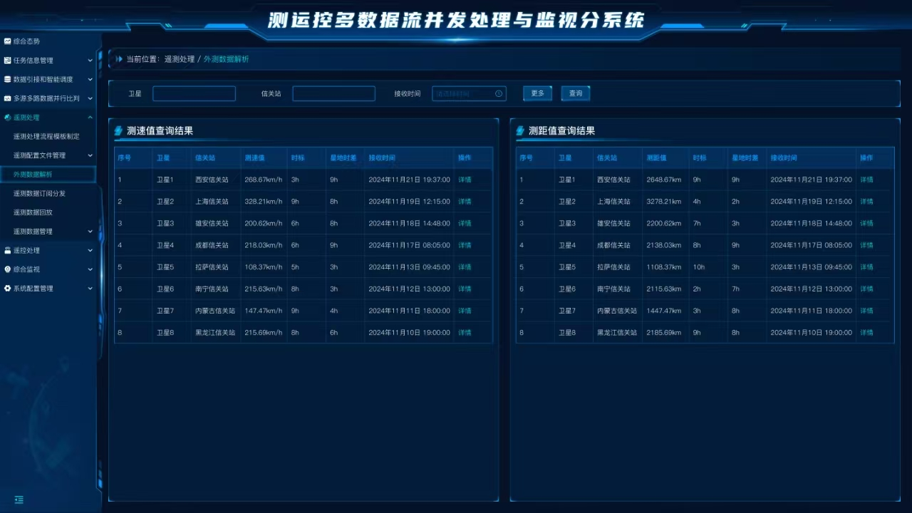

图 89 外测数据解析界面

界面元素说明见下表。

表 36 外测数据解析界面元素说明表

| **界面元素名称** | **含义及内容说明** | **显示**  **性质** |
| --- | --- | --- |
| 【卫星名称】编辑框 | 点击输入卫星的名称 | 可输入 |
| 【信关站】编辑框 | 点击输入信关站的名称 | 可输入 |
| 【接收时间】选择框 | 点击选择外测数据的接收时间 | 可选择 |
| 【更多】按钮 | 点击展开所有筛选项 | 可点击 |
| 【查询】按钮 | 点击根据输入的查询条件对外测数据进行筛选 | 可点击 |
| 测速值查询结果区域 | 显示外测数据测速值的查询结果数据 | 只读 |
| 测距值查询结果区域 | 显示外测数据测距值的查询结果数据 | 只读 |
| 【详情】按钮 | 点击打开对应数据详情弹窗 | 可点击 |

页面的具体内容如下：

**1. 数据筛选及按钮操作**

页面顶部提供数据筛选功能，用户可从卫星、信关站、接收时间等维度对数据进行筛选操作，实现对外测数据的精确查找，点击更多按钮可以展开更多筛选项进行高级筛选。

**2. 测速值查询结果**

界面以表格形式展示测速的具体数据，表格展示字段为卫星、信关站、测速值、时标、星地时差、接收时间等，表格中包含详情按钮，点击详情按钮，打开详情弹窗，展示包含表格中已经展示的字段及未展示的其他具体字段；

**3. 测距值查询结果**

界面以表格形式展示测距的具体数据，表格展示字段为卫星、信关站、测距值、时标、星地时差、接收时间等，表格中包含详情按钮，点击详情按钮，打开详情弹窗，展示包含表格中已经展示的字段及未展示的其他具体字段；

#### 遥测数据订阅分发界面设计

**遥测数据订阅分发**是卫星遥控遥测系统中的核心功能之一，主要用于实时、高效地将卫星遥测数据分发给系统内部或外部的多个订阅方。该功能通过灵活的订阅机制与高效的数据分发架构，实现对不同用户需求的个性化遥测数据服务，确保关键数据能够以最小的延迟传递给相关任务部门或用户。整体界面设计如下图所示：

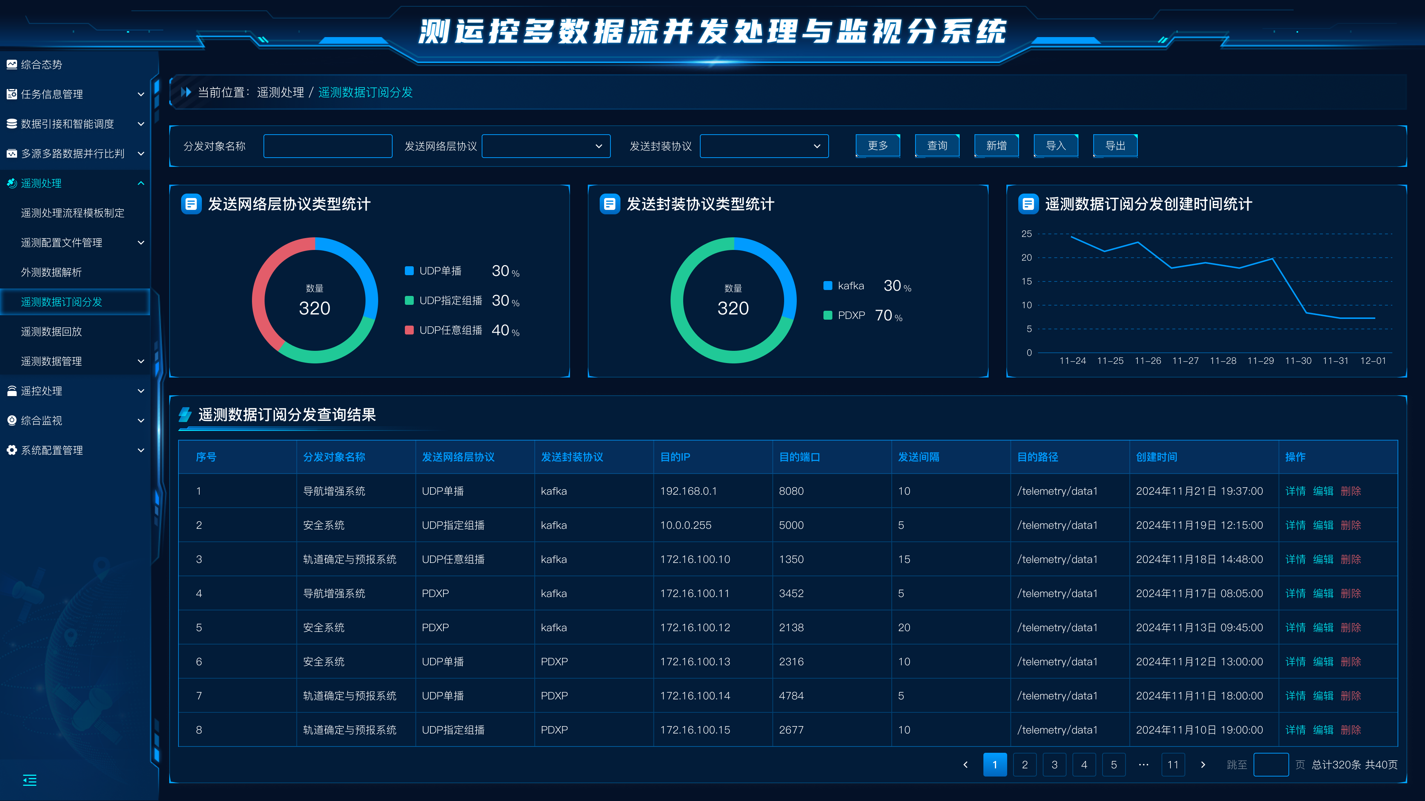

图 90 遥测数据订阅分发界面

界面元素说明见下表。

表 37 遥测数据订阅分发界面元素说明表

| **界面元素名称** | **含义及内容说明** | **显示**  **性质** |
| --- | --- | --- |
| 【分发对象名称】编辑框 | 点击输入遥测数据订阅分发对象的名称 | 可输入 |
| 【发送网络层协议】选择框 | 点击选择遥测数据订阅分发发送网络层协议 | 可选择 |
| 【发送封装协议】选择框 | 点击选择遥测数据订阅分发发送封装协议 | 可选择 |
| 【更多】按钮 | 点击展开所有筛选项 | 可点击 |
| 【查询】按钮 | 点击根据输入的查询条件对遥测数据订阅分发数据进行筛选 | 可点击 |
| 【新增】按钮 | 点击展开新增遥测数据订阅分发弹窗 | 可点击 |
| 【导入】按钮 | 点击打开文件导入弹窗可对遥测数据订阅分发进行数据导入操作 | 可点击 |
| 【导出】按钮 | 点击导出遥测数据订阅分发数据 | 可点击 |
| 发送网络层协议类型统计区域 | 显示遥测数据订阅分发发送网络层协议类型的统计信息 | 只读 |
| 发送封装协议类型统计区域 | 显示遥测数据订阅分发发送封装协议类型的统计信息 | 只读 |
| 遥测数据订阅分发创建时间统计区域 | 显示遥测数据订阅分发数据创建时间的统计信息 | 只读 |
| 遥测数据订阅分发查询结果区域 | 显示遥测数据订阅分发的查询结果数据 | 只读 |
| 【详情】按钮 | 点击打开遥测数据订阅分发详情弹窗 | 可点击 |
| 【编辑】按钮 | 点击打开遥测数据订阅分发编辑弹窗 | 可点击 |
| 【删除】按钮 | 点击删除对应数据 | 可点击 |

遥测数据订阅分发新增/修改界面如下图所示。

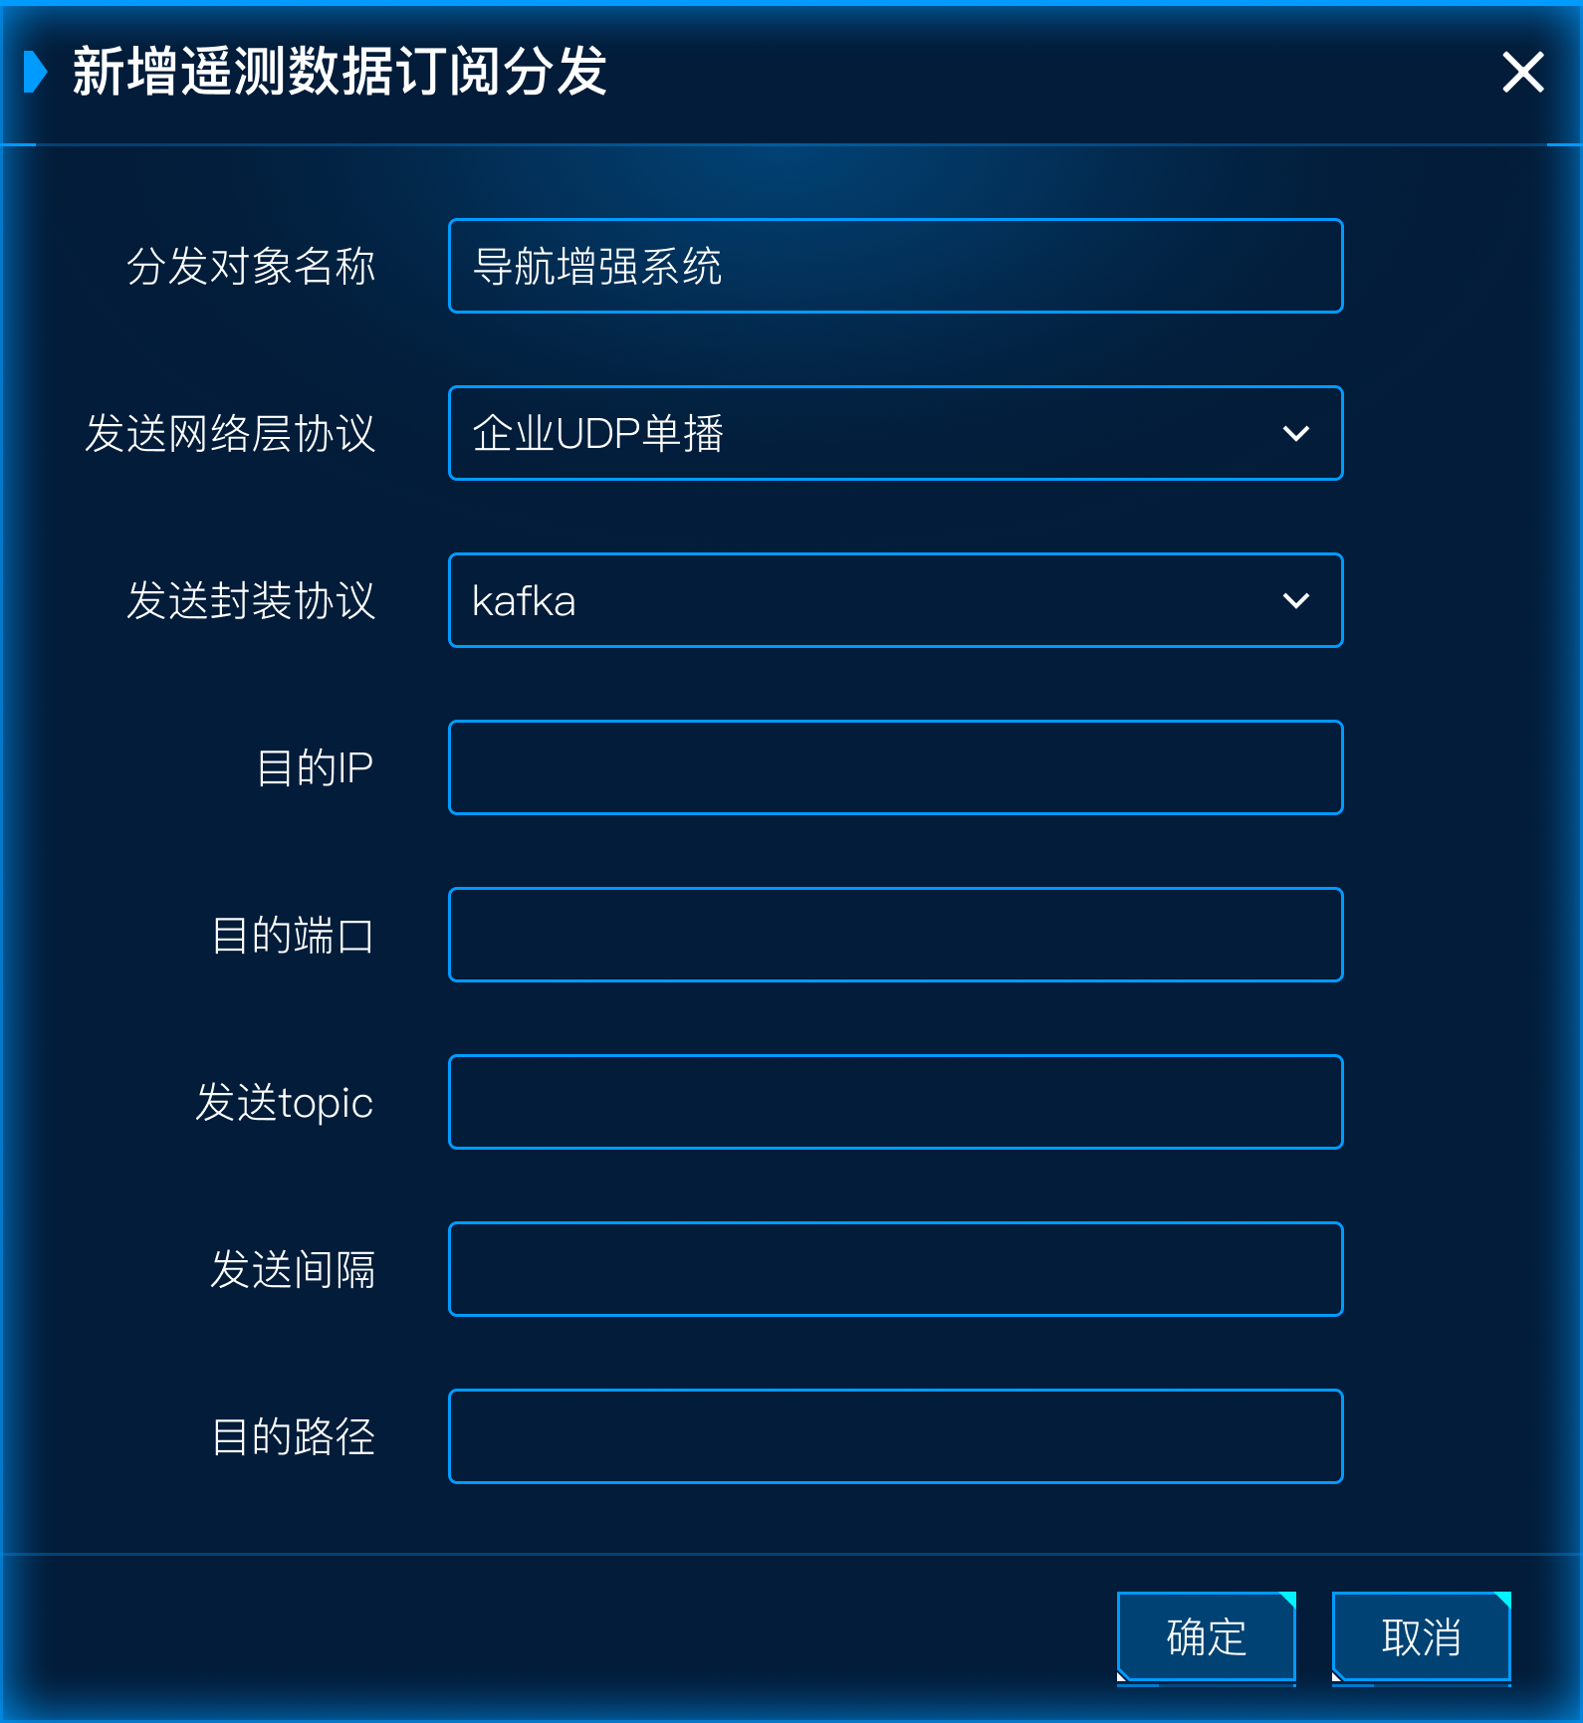

图 91 遥测数据订阅分发新增界面

界面元素说明见下表。

表 38 遥测数据订阅分发新增界面元素说明表

| **界面元素名称** | **含义及内容说明** | **显示**  **性质** |
| --- | --- | --- |
| 【分发对象名称】输入框 | 点击输入分发对象名称 | 可输入 |
| 【发送网络层协议】选择框 | 点击选择发送网络层协议 | 可选择 |
| 【发送封装协议】选择框 | 点击选择发送封装协议 | 可选择 |
| 【目的IP】输入框 | 点击输入IP地址 | 可输入 |
| 【目的端口】输入框 | 点击输入目的端口 | 可输入 |
| 【发送topic】输入框 | 点击输入发送topic | 可输入 |
| 【发送间隔】输入框 | 点击输入发送间隔 | 可输入 |
| 【目的路径】选择框 | 点击选择目标路径文件夹 | 可选择 |
| 【确定】按钮 | 点击之后将对页面所输入的内容进行校验，校验通过则关闭界面，数据存入数据库中，校验失败，则提示错误信息 | 可点击 |
| 【取消】按钮 | 点击之后，则关闭当前界面 |  |

页面的具体内容如下：

**1. 数据筛选及按钮操作**

页面顶部提供数据筛选功能，用户可从分发对象名称、发送网络层协议、发送封装协议等维度对数据进行筛选操作，实现对订阅分发数据的精确查找，点击更多按钮可以展开更多筛选项进行高级筛选，点击新增按钮打开新增订阅分发弹窗，可根据具体参数创建新的订阅分发数据。

**2. 数据统计可视化展示**

筛选下方以可视化的形式展示遥测订阅分发数据的汇总统计信息。

界面以环形饼图形式发送网络层协议类型的统计数据，按UDP单播、UDP指定组播、UDP任意组播等类型进行分类，并展示协议总数量；

界面以环形图形式展示发送封装协议类型的统计数据，按照kafka、PDXP等类型展示；

界面以折线图形式展示数据的创建时间数据，以日期为单位直观的展示遥测数据订阅分发数据的创建时间；

**3. 遥测数据订阅分发查询结果**

界面以表格形式展示遥测显示订阅分发的具体数据，表格展示字段为分发对象名称、发送网络层协议、发送封装协议、目的IP、目的端口、发送端口、发送间隔、目的路径、创建时间等，表格中包含详情、编辑按钮，点击详情按钮，打开详情弹窗，展示包含表格中已经展示的字段及未展示的其他具体字段；点击编辑按钮，打开编辑弹窗，可根据需求编辑遥测数据订阅分发数据。

#### 遥测数据回放界面设计

该界面的主要功能是对卫星遥测原始数据和解析数据的回放，查询数据库中存储的卫星有效遥测原始数据，调用数据回放读取服务，以实时数据流的方式将所选历史遥测数据在系统中重新进行呈现。整体界面设计如下图所示：

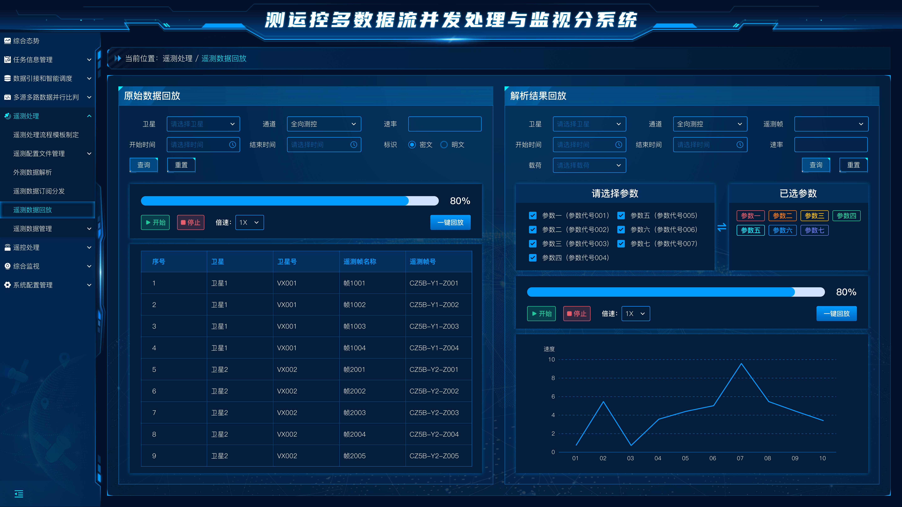

图 92 遥测数据回放界面

界面元素说明见下表。

表 39 遥测数据回放界面元素说明表

| **界面元素名称** | **含义及内容说明** | **显示**  **性质** |
| --- | --- | --- |
| 【卫星】选择框 | 点击选择卫星名称 | 可选择 |
| 【通道】选择框 | 点击选择通道 | 可选择 |
| 【速率】编辑框 | 点击输入速率 | 可输入 |
| 【遥测帧】选择框 | 点击选择遥测帧 | 可选择 |
| 【开始时间】选择框 | 点击选择回放开始时间 | 可选择 |
| 【结束时间】选择框 | 点击选择回放结束时间 | 可选择 |
| 【标识】选择框 | 点击选择明文密文 | 可选择 |
| 【载荷】选择框 | 点击选择载荷 | 可选择 |
| 【查询】按钮 | 点击根据筛选条件查询数据 | 可点击 |
| 【重置】按钮 | 点击重置筛选条件 | 可点击 |
| 【开始】按钮 | 点击开始对相应数据进行回放 | 可点击 |
| 【暂停】按钮 | 点击暂定相应数据的回放 | 可点击 |
| 【停止】按钮 | 点击停止相应数据的回放 | 可点击 |
| 【倍速】选择框 | 点击选择回放的速率 | 可选择 |
| 【一键回放】按钮 | 点击对相应数据进行一键回放 | 可点击 |
| 【参数列表】选择框 | 显示遥测参数列表 | 只读 |
| 【已选参数列表】区域 | 显示已选择的遥测参数列表 | 只读 |
| 原始数据回放数据展示区域 | 显示原始数据回放过程中回放数据的统计信息 | 只读 |
| 解析结果回放数据展示区域 | 显示解析结果回放过程中回放数据的速率信息 | 只读 |

页面的具体内容如下：

**1. 回放操作页面**

遥测数据回放分为原始数据回放和解析数据回放。

1. 原始数据回放

可根据卫星、通道、速率、开始时间、结束时间及标识明密文等筛选条件查询数据，可进行开始、暂停、停止、倍速选择及一键回放等操作，以表格形式展示原始数据回放的过程。

点击开始按钮开始对原始数据进行回放，同时开始按钮变为暂停按钮，点击暂停按钮可暂停回放，点击停止按钮停止对原始数据的回放，选择倍速可根据选择的数值速率进行原始数据的回放。

1. 解析结果回放

可根据卫星、通道、遥测帧、开始时间、结束时间、速率及载荷等筛选条件查询数据，可进行开始、暂停、停止、倍速选择及一键回放等操作，以折线图形式展示解析结果回放的过程。

点击开始按钮开始对解析结果数据进行回放，同时开始按钮变为暂停按钮，点击暂停按钮可暂停回放，点击停止按钮停止对解析结果数据的回放，选择倍速可根据选择的数值速率进行解析结果数据的回放。

**2. 回放展示页面**

点击回放功能中的开始按钮，打开遥测数据回放展示页面，整体界面设计如下图所示：

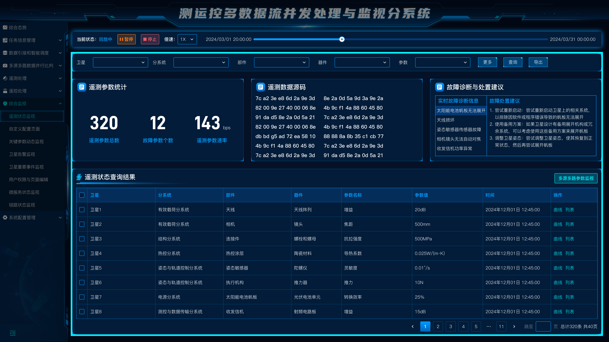

图 93遥测数据回放展示接页面

页面上方为回放控制区域，包含回放状态、开始/暂停按钮、停止按钮、倍速选择及回放时间轴。下方为遥测状态监视页面，展示的为回放数据。点击暂停按钮，按钮文字变为开始，同时回放暂停，点击停止按钮回放操控区域消失，展示普通遥测状态监视页面，选择倍速按照选择的数值速率对数据进行回放。

#### 遥测数据管理

##### 明文密文遥测原始数据

该功能用于对遥测原始数据的明文与密文形式进行统一管理，包括数据的采集、存储、转换和解密。支持多种加密算法和密钥管理，确保数据传输和存储的安全性，同时提供明文数据的快速解析与应用，为遥测数据处理提供安全、高效的基础保障。整体界面设计如下图所示：

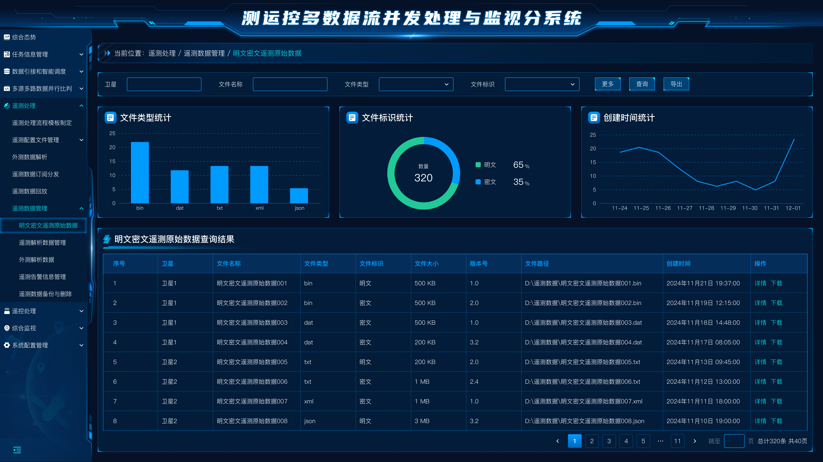

图 94 明文密文遥测原始数据管理界面

界面元素说明见下表。

表 40 明文密文遥测原始数据界面元素说明表

| **界面元素名称** | **含义及内容说明** | **显示**  **性质** |
| --- | --- | --- |
| 【卫星】编辑框 | 点击输入卫星名称 | 可输入 |
| 【文件名称】编辑框 | 点击输入文件名称 | 可输入 |
| 【文件类型】选择框 | 选择文件类型 | 可选择 |
| 【文件标识】选择框 | 选择文件标识 | 可选择 |
| 【更多】按钮 | 点击展开所有筛选项 | 可点击 |
| 【查询】按钮 | 点击根据输入的查询条件对明文密文遥测原始数据进行筛选 | 可点击 |
| 【导出】按钮 | 点击导出明文密文遥测原始数据 | 可点击 |
| 文件类型统计区域 | 显示明文密文遥测原始数据文件类型的统计信息 | 只读 |
| 文件标识统计区域 | 显示明文密文遥测原始数据文件标识的统计信息 | 只读 |
| 创建时间统计区域 | 显示明文密文遥测原始数据文件创建时间的统计信息 | 只读 |
| 明文密文遥测原始数据查询结果区域 | 显示明文密文遥测原始数据 | 只读 |
| 【详情】按钮 | 点击打开明文密文遥测原始数据详情弹窗 | 可点击 |
| 【下载】按钮 | 点击下载明文密文遥测原始数据 | 可点击 |

页面的具体内容如下：

**1. 数据筛选及按钮操作**

页面顶部提供数据筛选功能，用户可根据卫星、文件名称、文件类型、文件标识等若干字段对数据进行筛选操作，点击查询实现对遥测原始数据的精确查找；点击更多按钮可以展开更多筛选项进行高级筛选；点击导出按钮可以批量导出遥测原始数据。

**2. 数据统计可视化展示**

筛选下方以可视化的形式展示了遥测原始数据的汇总统计信息。

柱状图展示了遥测原始数据文件类型统计信息，用来统计不同类型的遥测数据数量；环形图展示的是文件标识统计信息，不同颜色分别展示明文和密文的遥测原始数据的数量占比；折线图展示的是遥测原始数据创建时间统计信息，用来统计不同时间节点下创建的遥测原始数据数量。

**3. 明文密文遥测原始数据查询结果**

遥测帧数据以列表的形式展示，展示的数据包括卫星、文件名称、文件类型、文件标识、文件大小、版本号、文件路径、创建时间。点击操作列的详情按钮，以弹窗形式展示该列数据的详细信息；点击操作列的下载按钮，可以下载该遥测原始数据的文件。

##### 遥测解析数据管理

该功能用于对遥测解析后的数据进行高效管理，包括数据的存储、分类、检索。提供灵活的数据导出与可视化展示，为遥测数据的深入分析和应用提供全面支持，助力业务决策和系统优化。整体界面设计如下图所示：

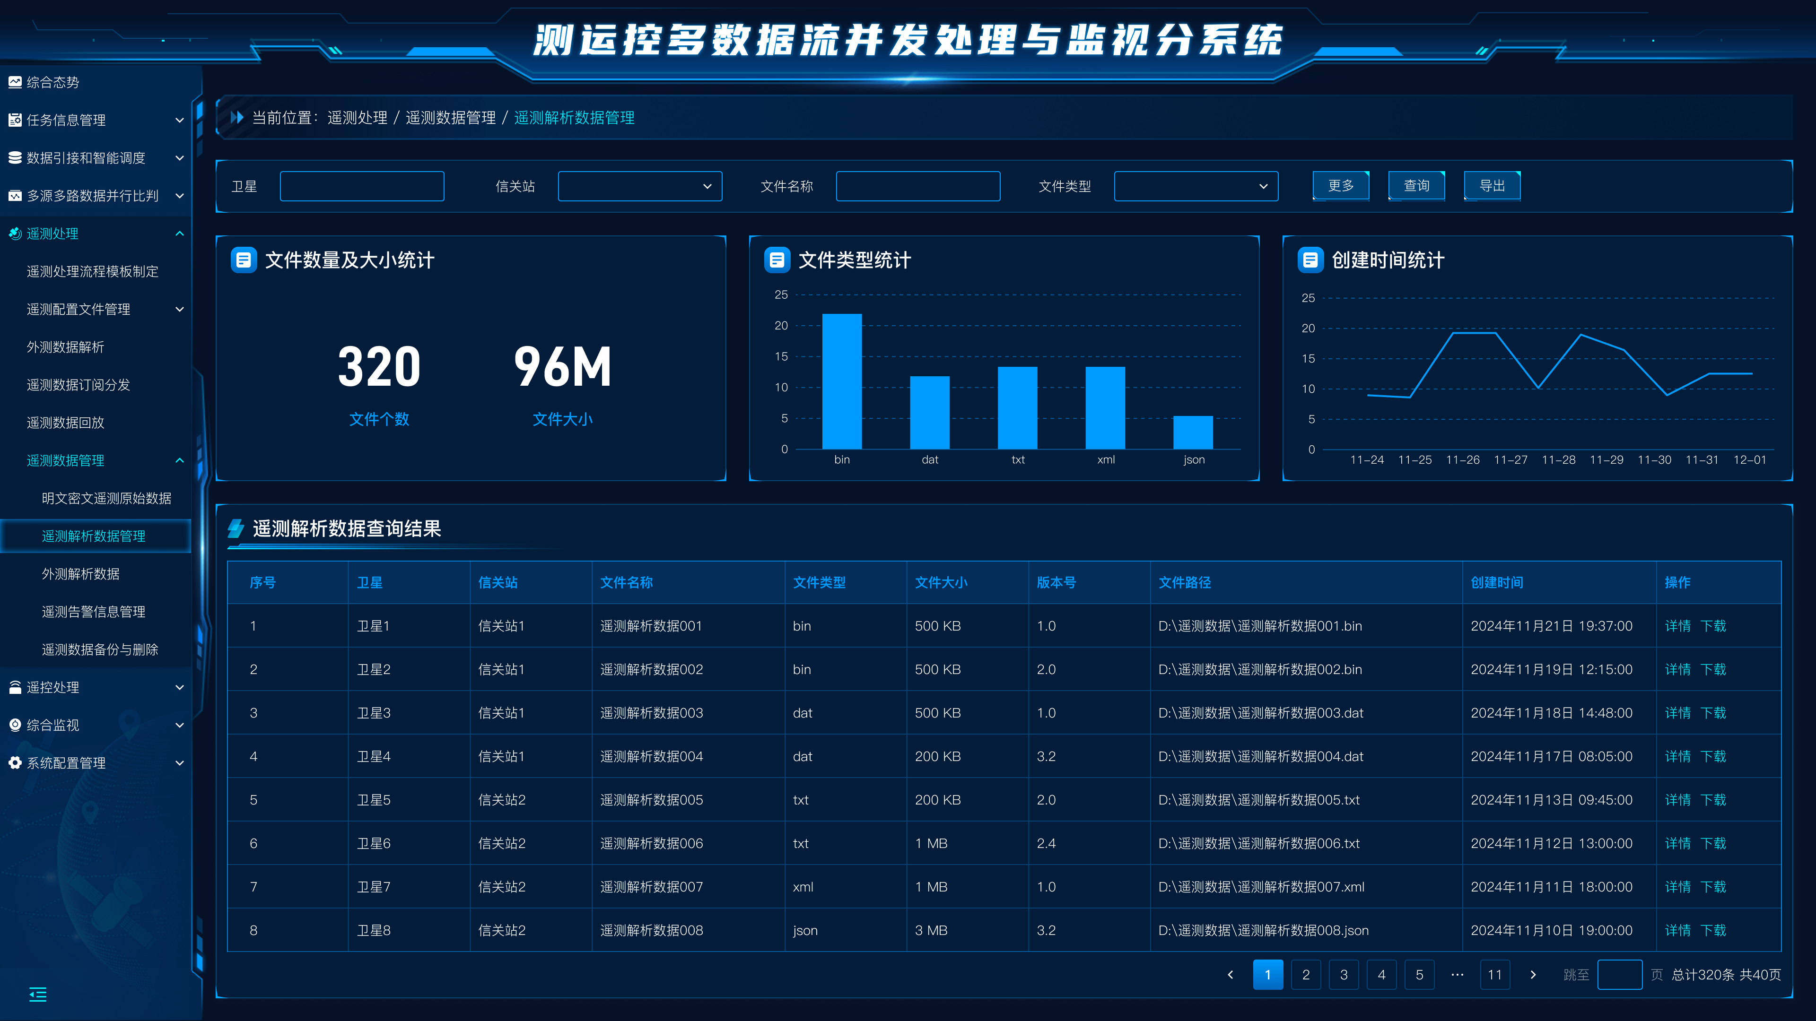

图 95 遥测解析数据管理界面

界面元素说明见下表。

表 41 遥测解析数据界面元素说明表

| **界面元素名称** | **含义及内容说明** | **显示**  **性质** |
| --- | --- | --- |
| 【卫星】编辑框 | 点击输入卫星名称 | 可输入 |
| 【信关站】选择框 | 点击选择信关站 | 可选择 |
| 【文件名称】输入框 | 点击输入文件名称 | 可输入 |
| 【文件类型】选择框 | 选择文件类型 | 可选择 |
| 【更多】按钮 | 点击展开所有筛选项 | 可点击 |
| 【查询】按钮 | 点击根据输入的查询条件对遥测解析数据进行筛选 | 可点击 |
| 【导出】按钮 | 点击导出遥测解析数据 | 可点击 |
| 文件数量及大小统计区域 | 显示遥测解析数据文件数量及大小的统计信息 | 只读 |
| 文件类型统计区域 | 显示遥测解析数据文件类型的统计信息 | 只读 |
| 创建时间统计区域 | 显示遥测解析数据文件创建时间的统计信息 | 只读 |
| 遥测解析数据查询结果区域 | 显示遥测解析数据的查询结果 | 只读 |
| 【详情】按钮 | 点击打开遥测解析数据详情弹窗 | 可点击 |
| 【下载】按钮 | 点击下载遥测解析数据 | 可点击 |

页面的具体内容如下：

**1. 数据筛选及按钮操作**

页面顶部提供数据筛选功能，用户可根据卫星、信关站、文件名称、文件类型等若干字段对数据进行筛选操作，点击查询实现对遥测解析数据的精确查找；点击更多按钮可以展开更多筛选项进行高级筛选；点击导出按钮可以批量导出遥测解析数据。

**2. 数据统计可视化展示**

筛选下方以可视化的形式展示了遥测解析数据的汇总统计信息。

左侧的可视化数字卡片展示了遥测解析数据相关文件的数量和总体文件大小；柱状图展示了遥测解析数据文件类型统计信息，用来统计不同类型的遥测解析数据数量；折线图展示的是遥测解析数据创建时间统计信息，用来统计不同时间节点下创建的遥测解析数据数量。

**3. 遥测解析数据查询结果**

遥测帧数据以列表的形式展示，展示的数据包括卫星、信关站、文件名称、文件类型、文件大小、版本号、文件路径、创建时间。点击操作列的详情按钮，以弹窗形式展示该列数据的详细信息；点击操作列的下载按钮，可以下载该遥测解析数据的文件。

##### 外测解析数据

该功能用于对遥测外测解析后的数据进行统一管理，包括数据的存储、分类、整合与分析。支持可视化展示，确保解析数据的准确性和一致性，为系统状态评估、性能优化和决策支持提供全面保障。整体界面设计如下图所示：

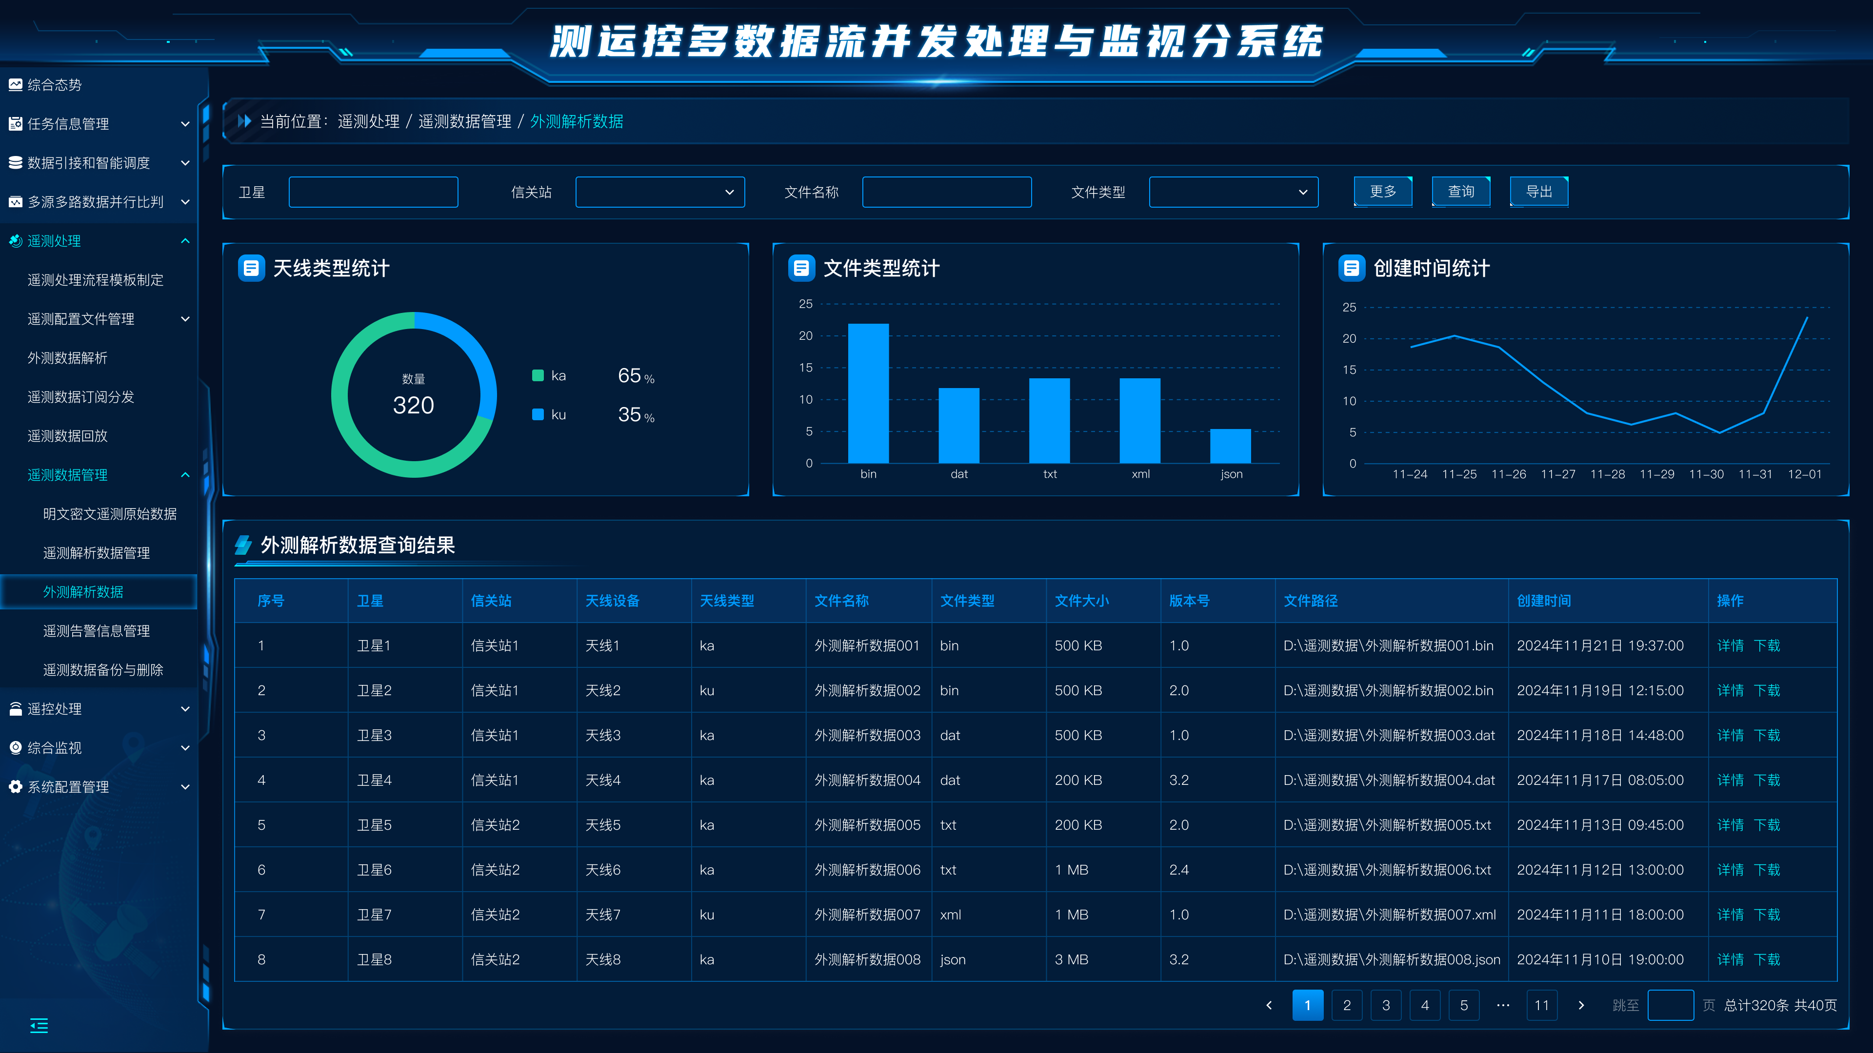

图 96 外测解析数据界面

界面元素说明见下表。

表 42 外测解析数据界面元素说明表

| **界面元素名称** | **含义及内容说明** | **显示**  **性质** |
| --- | --- | --- |
| 【卫星】编辑框 | 点击输入卫星名称 | 可输入 |
| 【信关站】选择框 | 点击选择信关站 | 可选择 |
| 【文件名称】输入框 | 点击输入文件名称 | 可输入 |
| 【文件类型】选择框 | 选择文件类型 | 可选择 |
| 【更多】按钮 | 点击展开所有筛选项 | 可点击 |
| 【查询】按钮 | 点击根据输入的查询条件对外测解析数据进行筛选 | 可点击 |
| 【导出】按钮 | 点击导出外测解析数据 | 可点击 |
| 天线类型统计区域 | 显示天线类型的统计信息 | 只读 |
| 文件类型统计区域 | 显示外测解析数据文件类型的统计信息 | 只读 |
| 创建时间统计区域 | 显示外测解析数据文件创建时间的统计信息 | 只读 |
| 外测解析数据查询结果区域 | 显示遥测解析数据的查询结果 | 只读 |
| 【详情】按钮 | 点击打开外测解析数据详情弹窗 | 可点击 |
| 【下载】按钮 | 点击下载外测解析数据 | 可点击 |

页面的具体内容如下：

**1. 数据筛选及按钮操作**

页面顶部提供数据筛选功能，用户可根据卫星、信关站、文件名称、文件类型等若干字段对数据进行筛选操作，点击查询实现对外测解析数据的精确查找；点击更多按钮可以展开更多筛选项进行高级筛选；点击导出按钮可以批量导出外测解析数据。

**2. 数据统计可视化展示**

筛选下方以可视化的形式展示了外测解析数据的汇总统计信息。

环形图展示的是天线类型统计信息，不同颜色分别展示ka和ku两种天线类型的数量占比；柱状图展示了文件类型统计信息，用来统计不同类型的外测解析数据文件数量；折线图展示的是外测解析数据创建时间统计信息，用来统计不同时间节点下创建的外测解析数据数量。

**3. 外测解析数据查询结果**

外测解析数据以列表的形式展示，展示的数据包括卫星、信关站、文件名称、文件类型、文件大小、版本号、文件路径、创建时间。点击操作列的详情按钮，以弹窗形式展示该列数据的详细信息；点击操作列的下载按钮，可以下载该遥测解析数据的文件。

##### 遥测数据备份与删除

该功能用于对遥测数据进行生命周期管理，提供数据的定期备份与安全删除功能。备份功能支持多种策略，包括按时间、容量等方式，确保数据的完整性与可恢复性。删除功能提供灵活的规则配置和权限控制，可对过期、无效或不再需要的数据进行清理，同时支持日志记录与回溯，保障数据管理的安全性和合规性。整体界面设计如下图所示：

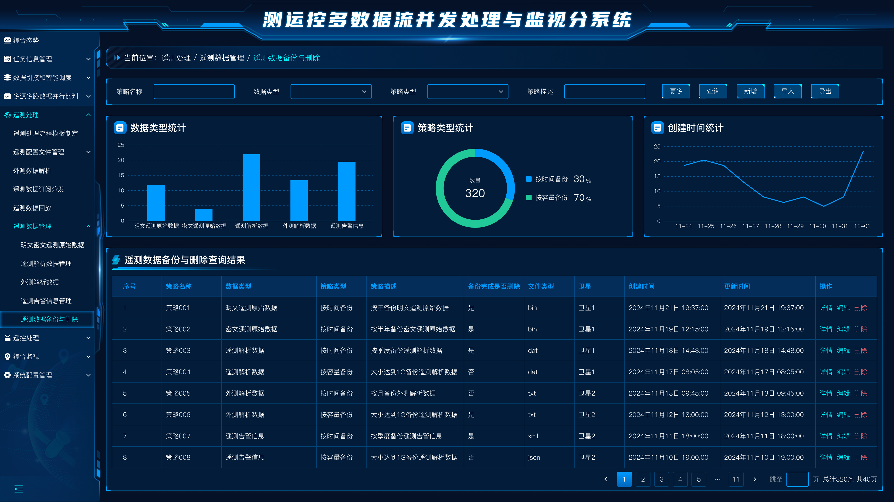

图 97 遥测数据备份与删除界面

界面元素说明见下表。

表 43 遥测数据备份与删除界面元素说明表

| **界面元素名称** | **含义及内容说明** | **显示**  **性质** |
| --- | --- | --- |
| 【策略名称】编辑框 | 点击输入策略名称 | 可输入 |
| 【数据类型】选择框 | 点击选择数据类型 | 可选择 |
| 【策略类型】选择框 | 点击选择策略类型 | 可选择 |
| 【策略描述】输入框 | 点击输入策略描述 | 可输入 |
| 【更多】按钮 | 点击展开所有筛选项 | 可点击 |
| 【查询】按钮 | 点击根据输入的查询条件对遥测数据备份与删除数据进行筛选 | 可点击 |
| 【新增】按钮 | 点击展开新增遥测数据备份弹窗 | 可点击 |
| 【导入】按钮 | 点击打开文件导入弹窗可对遥测备份数据导入操作 | 可点击 |
| 【导出】按钮 | 点击导出遥测备份数据 | 可点击 |
| 数据类型统计区域 | 显示遥测备份数据类型的统计信息 | 只读 |
| 策略类型统计区域 | 显示遥测数据备份策略类型的统计信息 | 只读 |
| 创建时间统计区域 | 显示遥测备份数据创建时间的统计信息 | 只读 |
| 遥测数据备份与删除查询结果区域 | 显示遥测数据备份与删除的查询结果 | 只读 |
| 【详情】按钮 | 点击打开遥测数据备份详情弹窗 | 可点击 |
| 【下载】按钮 | 点击下载遥测备份数据 | 可点击 |
| 【删除】按钮 | 点击删除对应数据 | 可点击 |

遥测数据备份与删除策略新增/修改界面如下图所示。

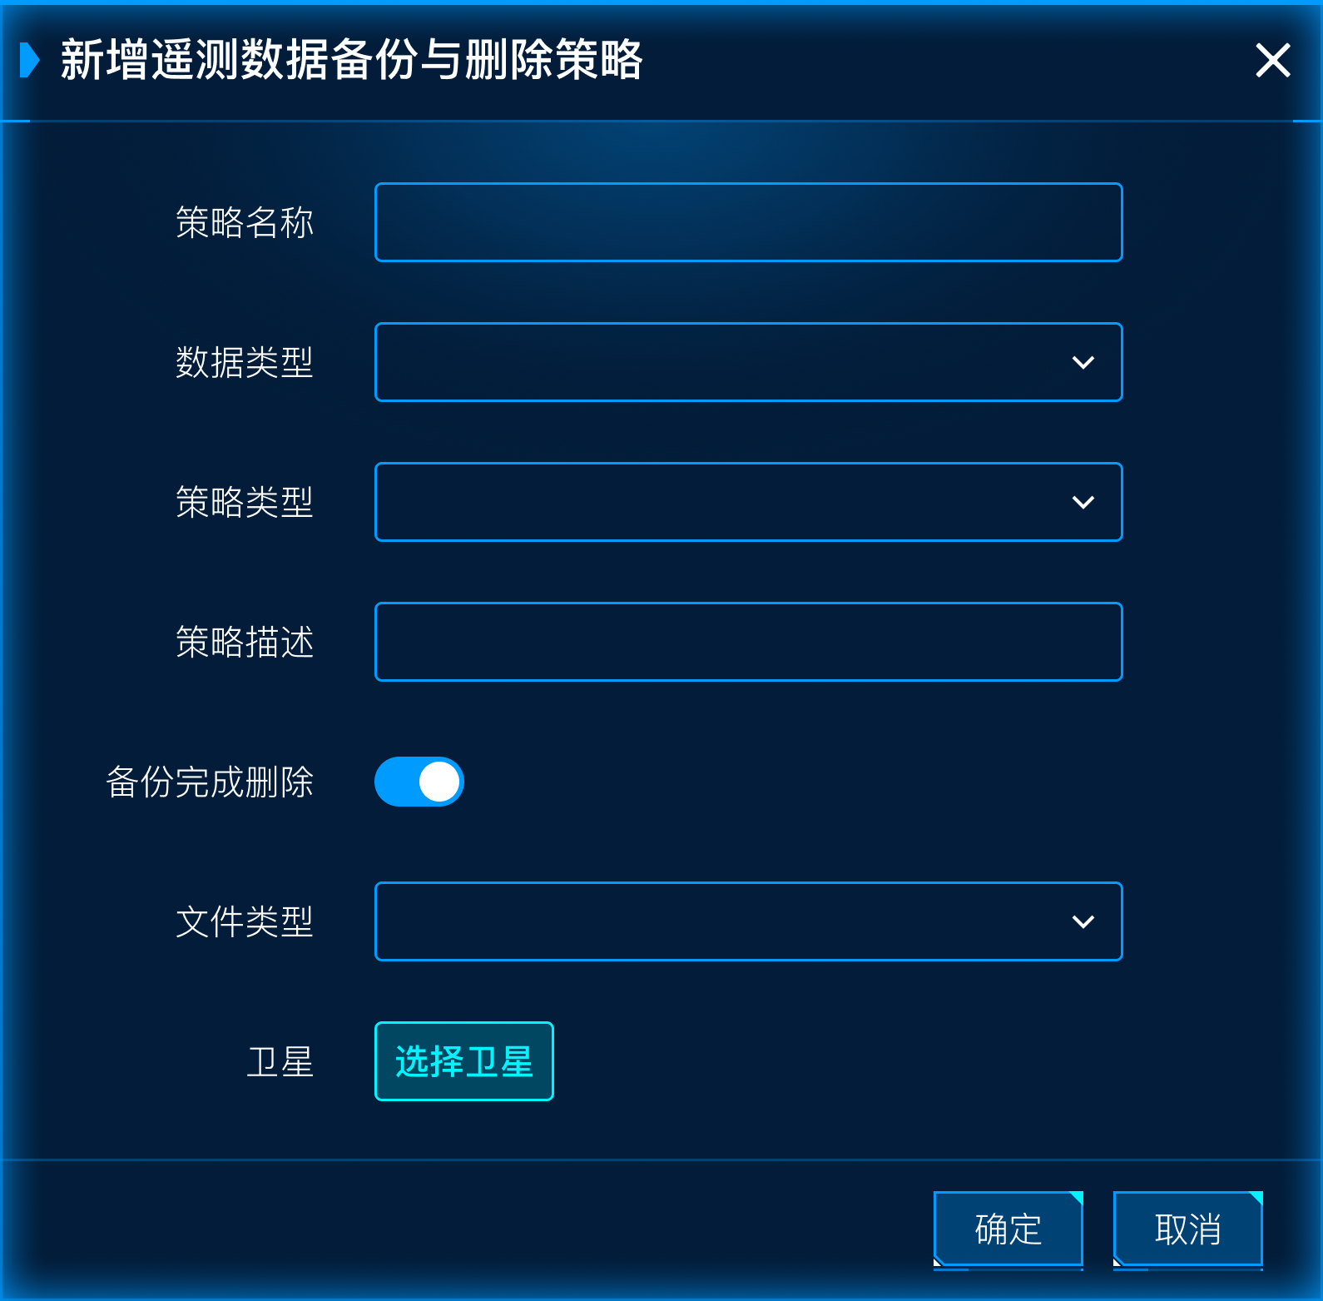

图 98 遥测数据备份与删除策略新增界面

界面元素说明见下表。

表 44 遥测数据备份与删除策略新增界面元素说明表

| **界面元素名称** | **含义及内容说明** | **显示**  **性质** |
| --- | --- | --- |
| 【策略名称】输入框 | 点击输入策略名称 | 可输入 |
| 【发送网络层协议】选择框 | 点击选择发送网络层协议 | 可选择 |
| 【数据类型】选择框 | 点击选择数据类型 | 可选择 |
| 【策略类型】选择框 | 点击选择策略类型 | 可选择 |
| 【策略描述】输入框 | 点击输入策略描述 | 可输入 |
| 【备份完成后删除】选择框 | 点击选择备份完成后是否删除 | 可删除 |
| 【文件类型】选择框 | 点击选择文件类型 | 可选择 |
| 【卫星】选择框 | 点击选择卫星 | 可选择 |
| 【确定】按钮 | 点击之后将对页面所输入的内容进行校验，校验通过则关闭界面，数据存入数据库中，校验失败，则提示错误信息 | 可点击 |
| 【取消】按钮 | 点击之后，则关闭当前界面 |  |

页面的具体内容如下：

**1. 数据筛选及按钮操作**

页面顶部提供数据筛选功能，用户可根据策略名称、数据类型、策略类型、策略描述等若干字段对数据进行筛选操作，点击查询实现对遥测备份数据的精确查找；点击更多按钮可以展开更多筛选项进行高级筛选；点击新增按钮弹出新增弹窗，正确填写表单后点击确定按钮即可生成一条遥测备份数据；点击导入按钮可以批量导入遥测备份数据；点击导出按钮可以批量导出遥测备份数据。

**2. 数据统计可视化展示**

筛选下方以可视化的形式展示了遥测备份数据的汇总统计信息。

柱状图展示了数据类型统计信息，用来统计不同数据源的备份数据数量；环形图展示的是策略类型统计信息，不同颜色分别表示按时间备份和按容量备份的数据数量占比；折线图展示的是遥测备份数据创建时间统计信息，用来统计不同时间节点下创建的遥测备份数据数量。

**3. 遥测数据备份与删除查询结果**

遥测备份数据以列表的形式展示，展示的数据包括策略名称、数据类型、策略类型、策略描述、备份完成是否删除、文件类型、卫星、创建时间、更新时间。点击操作列的详情按钮，以弹窗形式展示该列数据的详细信息；点击操作列的编辑按钮，可以更改该备份数据的基础信息及备份策略等。

##### 遥测告警信息管理

该功能用于对遥测数据中生成的告警信息进行统一管理，包括实时监测、告警分类、优先级划分及通知推送。支持多种告警形式的自动触发，提供详细的告警记录查询和统计分析，便于快速定位问题并制定响应措施，提升系统的安全性与运行效率。整体界面设计如下图所示：

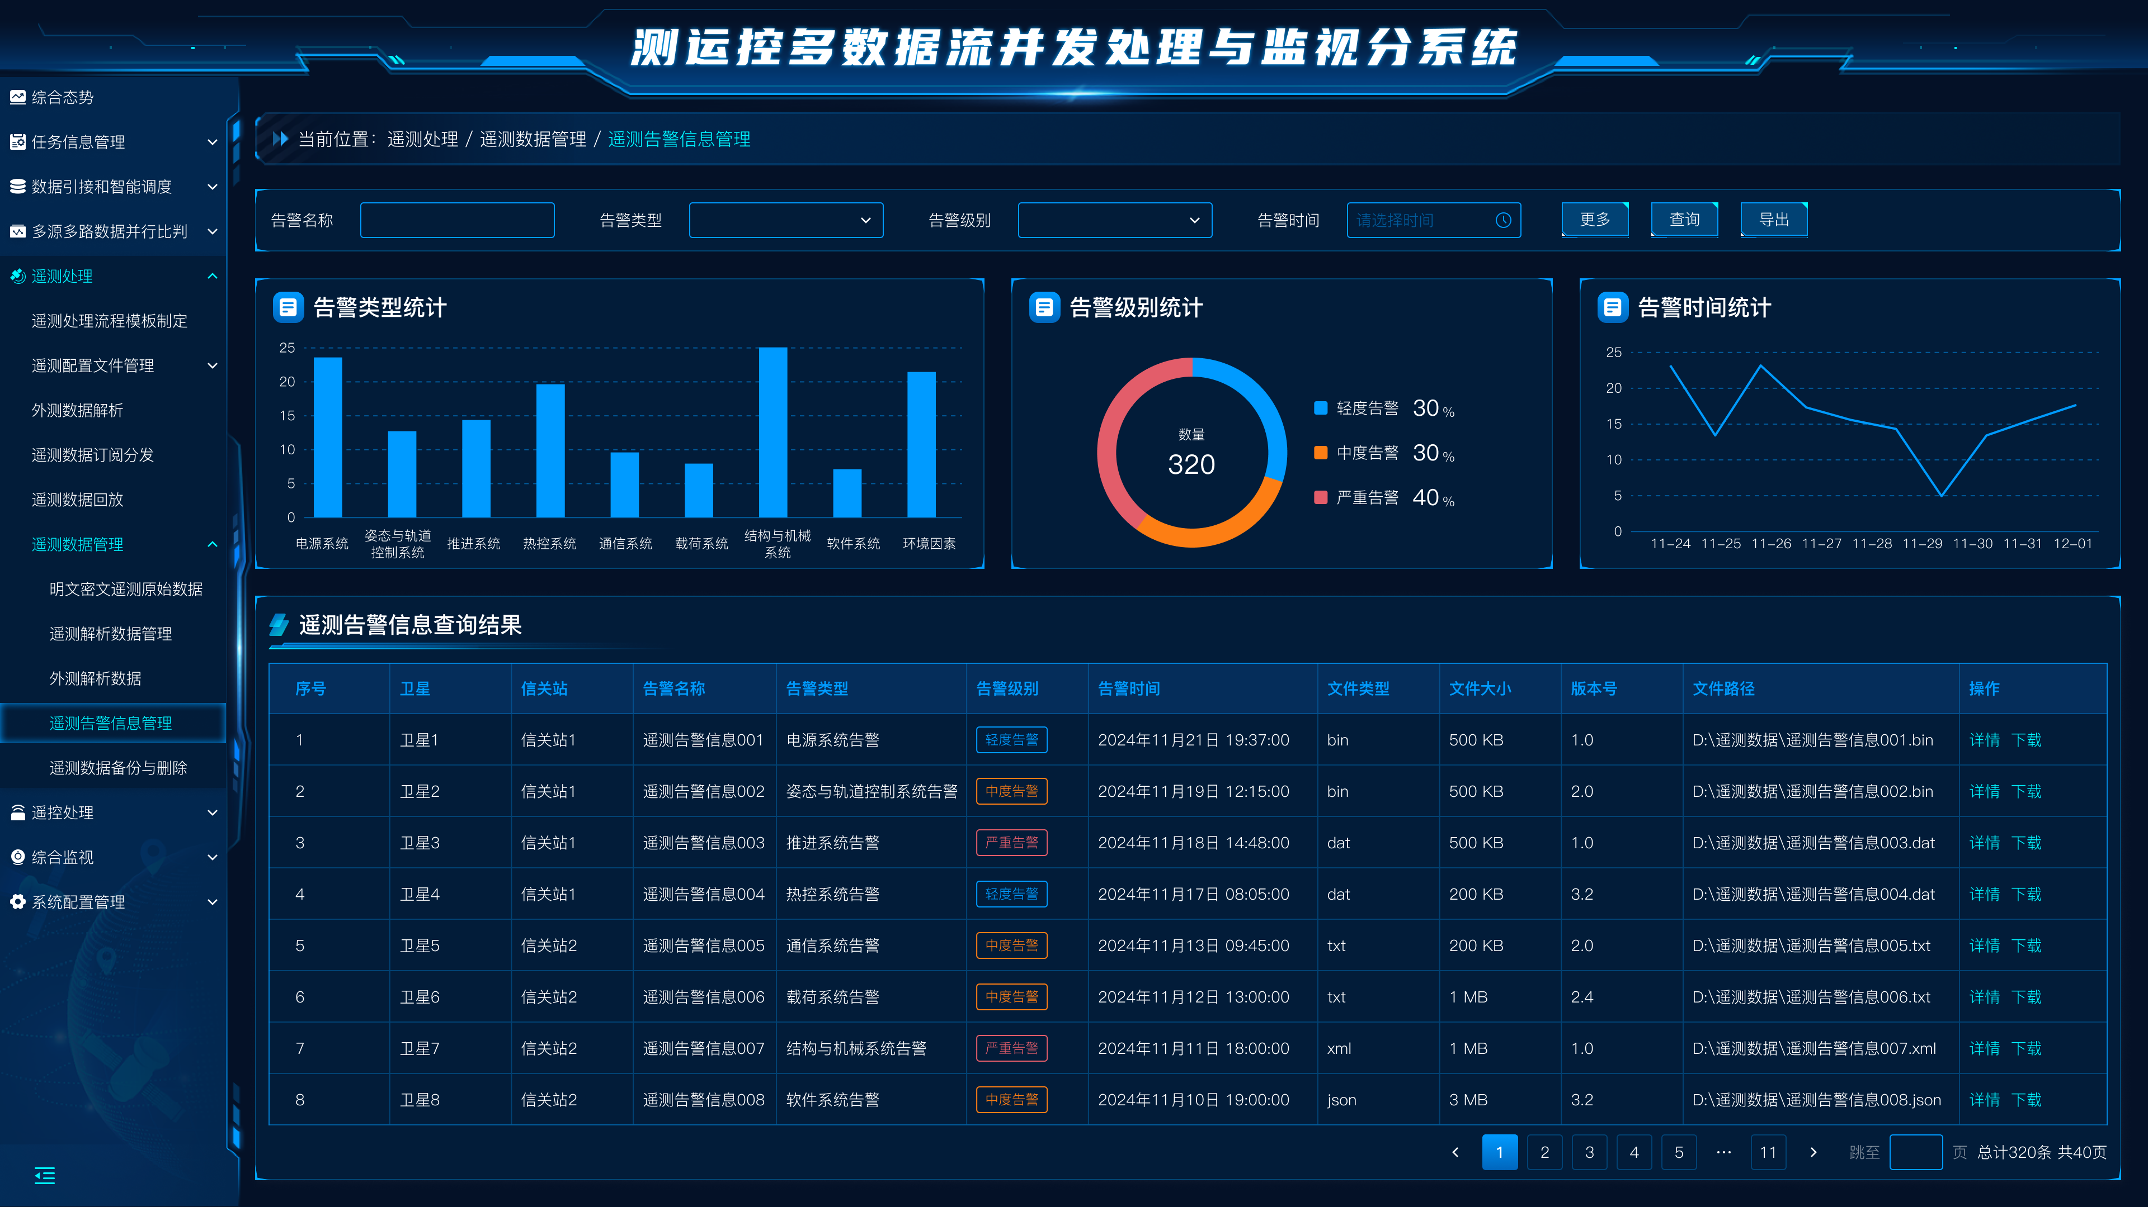

图 99 遥测告警信息管理界面

界面元素说明见下表。

表 45 遥测告警信息界面元素说明表

| **界面元素名称** | **含义及内容说明** | **显示**  **性质** |
| --- | --- | --- |
| 【告警名称】编辑框 | 点击输入告警名称 | 可输入 |
| 【告警类型】选择框 | 点击选择告警类型 | 可选择 |
| 【告警级别】选择框 | 点击选择告警级别 | 可选择 |
| 【告警时间】选择框 | 点击选择告警时间 | 可选择 |
| 【更多】按钮 | 点击展开所有筛选项 | 可点击 |
| 【查询】按钮 | 点击根据输入的查询条件对遥测告警信息数据进行筛选 | 可点击 |
| 【导出】按钮 | 点击导出遥测告警信息数据 | 可点击 |
| 告警类型统计区域 | 显示遥测告警信息告警类型的统计信息 | 只读 |
| 告警级别统计区域 | 显示遥测告警信息告警级别的统计信息 | 只读 |
| 告警时间统计区域 | 显示遥测告警时间的统计信息 | 只读 |
| 遥测告警信息查询结果区域 | 显示遥测告警信息数据的查询结果 | 只读 |
| 【详情】按钮 | 点击打开遥测告警信息详情弹窗 | 可点击 |
| 【编辑】按钮 | 点击打开遥测告警信息编辑弹窗 | 可点击 |

页面的具体内容如下：

**1. 数据筛选及按钮操作**

页面顶部提供数据筛选功能，用户可根据告警名称、告警类型、告警级别、告警时间等若干字段对数据进行筛选操作，点击查询实现对告警信息数据的精确查找；点击更多按钮可以展开更多筛选项进行高级筛选；点击导出按钮可以批量导出告警数据。

**2. 数据统计可视化展示**

筛选下方以可视化的形式展示了告警数据的汇总统计信息。

柱状图展示了告警类型统计信息，用来统计不同告警类型的数量；环形图展示的是告警级别统计信息，不同颜色分别展示轻度告警、重度告警、严重告警的数量占比；折线图展示的是告警数据发生时间统计信息，用来统计不同时间节点下发生告警的数据数量。

**3. 遥测告警信息查询结果**

遥测告警数据以列表的形式展示，展示的数据包括卫星、信关站、告警名称、告警类型、告警级别、告警时间、文件类型、文件大小、版本号、文件路径。点击操作列的详情按钮，以弹窗形式展示该列数据的详细信息；点击操作列的下载按钮，可以下载该遥测告警数据的文件。

## 遥控处理子系统方案设计

### 子系统概述

遥控处理应具备基础处理功能模块，主要是实现卫星遥控指令编制、生成与发送、指令执行比判等功能。

遥控处理主要包括指令管理、指令模板管理、遥控计划获取解析、指令数据生成、遥控指令校验和对比、指令数据反演对比、遥控指令加密、业务数据上注、重构数据上注、遥控作业执行与监视。



图 100遥控处理子系统模块组成图

1. 遥控指令管理模块

主要是按照卫星类型的不同进行指令数据的管理，指令管理内容包括卫星号，载荷、具体一条指令的内容(指令名称、指令含义，参数名、字节数、值类型、有效值，范围，描述)。

1. 指令模板管理

指令模板功能主要是可以根据指令集管理模块勾选需要执行的指令，用户可以在发送指令时直接选择对应的指令模板，设置好数据信息进行发送

1. 遥控计划获取解析

本系统设计提供了全面的遥控计划获取与解析功能，支持数据服务订阅和 API 获取遥控计划，具备多种非实时数据交互协议，确保任务参数的合法性校验，并根据遥控计划自动生成指令链数据。通过高效的队列管理与调度策略，确保遥控作业的顺利执行

1. 指令数据生成

指令链自动生成功能，能够根据遥控计划任务，匹配指令模板，自动生成指令链及加工数据；

指令内容加工功能，如果单指令任务或遥控计划中指令内容为指令参数，则需要提取参数并加工字段；

1. 指令数据反演对比

根据卫星遥控指令格式约定，将生成的指令数据进行逆向反演，还原为卫星动作序列和控制参数

1. 遥控指令检验和比对

引接外部系统指令等方式比对、校验遥控指令的正确性，将外部系统的指令和我们指令管理的所有指令发送到一个可以进行校验和比对的系统中，这个系统会将返回的对比结果发送给我们，根据结果进行指令修改

1. 遥控指令加密

遥控指令、注入数据加密功能，根据任务要求选择遥控上行数据是否加密；

根据任务要求，支持遥控上行数据是否加密。可以通过任务配置文件或者遥控任务调度系统来决定是否对遥控指令和注入数据进行加密；

1. 业务数据上注

业务数据上注功能是用于获取和管理卫星上各类业务数据的系统模块。该模块支持数据的加工、上行持续传输、周期性注入，以及规则配置，确保在卫星过境期间高效、安全地传输关键数据。(导航增强数据)；

1. 重构数据上注

多行并行重构发送功能，包括自主重构和单步重构（不按容量算，按时间算）；

1. 遥控作业执行与监视

将遥控计划获取解析之后，会将遥控计划需要的字段在可视化界面遥控作业执行里查看到，待执行遥控作业的暂停、编辑、删除等人工手动操作，条件约束下执行遥控作业的功能，遥控作业任务的执行与条件关联，当满足条件约束时自动执行，条件约束包括时间约束、规则约束、参数约束等，对遥控作业闭环过程开始、执行中、执行返回、执行结果比判等环节进行监视，遥控计划立刻执行的会在收到遥测结果立刻进行比判，将比判结果显示到返回到监视界面，如果是延时指令则实时监测遥测参数，待收到更新后的遥测参数后进行比判，并将比判结果返回遥控作业执行平台；会设置用户权限，支持特定用户的指令上注，遥控指令执行比判规则管理，比判规则包括需要比判指令、比判方法以及二者之间映射关系，支持比判准则的查看、修改、删除、保存等，明文遥控指令和密文遥控指令管理，查看发送指令的明文和密文指令源码，遥控指令管理提供发送统计功能，统计自动遥控发送次数、手动遥控发送次数、上注星历数据包数等信息，支持按本月、本周、当天发送次数，执行成功个数、失败个数，分星、载荷层级分别统计，文件统一管理功能，遥控指令计划等文件类数据集中统一管理，支持按照文件数据类型、时间进行查询和下载。

### 子系统流程

遥控处理流程主要是将遥控指令进行编制解析，分为手动编制指令和自动编制指令。

首先，手动指令编制主要是从指令集管理中自己选择要发送的指令，设置好指令参数等信息；自动编制指令是通过任务规划系统获取遥控计划，对遥控计划进行解析处理后自动匹配指令模板管理配置界面中的模板后，自动生成遥控指令数据。

自动指令数据编制后会在发送后进行指令数据反演对比，将生成的指令数据进行逆向反演，还原为卫星动作序列和控制参数，然后指令比对校验，反演后的遥控指令参数与卫星遥控计划所规定的参数进行对比分析，验证指令编制的正确性，如果比对结果正确则发送指令，如果不正确则重新进行指令编制。手动指令数据编制不需要进行指令反演比对，直接进行发送。

其次，这两种数据都有一个参数是否加密，需要加密的数据会发送给管控密码机进行加密操作，加密后的数据发送给信关站或者卫星测控中心，对已发送的遥控指令进行存储为文件或者是数据库中。

最后，下行数据进行解析后并行比判，根据比判结果进行实时监控指令执行的状态，并将比判结果存储到数据库中，同时做统计分析，统计自动遥控发送次数、手动遥控发送次数、上注星历数据包数等信息，支持按本月、本周、当天发送次数，执行成功个数、失败个数，分星、载荷层级分别统计。并且文件统一管理，遥控指令计划等文件类数据集中统一管理，支持按照文件数据类型、时间进行查询和下载。

遥控处理子系统具体处理流程如下图所示:



图 101遥控处理子系统流程图

1. 任务规划分系统获取遥控计划，接收到遥控计划后对遥控计划进行解析处理，获取计划中各个子计划的指令；
2. 判断计划是否为新计划，如果不是新计划则放入待执行队列中进行校验和监视，如果是新计划则生成指令链数据；
3. 对生成的指令链数据进行参数校验和比对；
4. 然后进行指令反演，正确后会根据遥控计划中解析出的指令是否需要加密，如果需要加密则需要对指令进行加密处理；
5. 加密完成后会将遥控作业按照一定的规则，比如时间、优先级的不同执行不同的遥控计划，对于已发送的指令进行内存存储；
6. 已发送的指令存储完成后发送给比判子系统进行比判，比判结果会保存到数据库中；
7. 比判结果会发送到综合监视模块进行监视。
8. 按照指令执行的情况来确定子计划的任务执行情况，根据子计划确定整个遥控计划的执行状态，遥控计划的状态分为待发送、发送失败、已发送、执行中、执行成功、执行异常 取消成功；

### 子系统接口设计

遥控处理应具备基础处理功能模块，主要是实现卫星遥控指令编制、生成与发送、指令执行比判等功能；该子系统下首先获取任务规划下发的遥控计划，对计划进行解析处理生成我们需要的字段信息，自动匹配指令模板或指令集合等，在发送完成之前进行反演对比，比对结果正确后如果指令需要加密则会发送给安全系统进行加密处理，然后进行上注，对于成功发送的指令与接收解析的遥测结果进行比判，最后的比判结果推送到遥控作业执行与监视模块进行查看。

#### 子系统外部接口设计

遥控处理子系统模块间的外部接口如下所示:



图 102遥控处理子系统模块间外部接口图

遥控处理子系统模块间外部接口具体的接口方向和接口相关内容如下表所示:

表 46遥控处理子系统模块间外部接口表

|  |  |  |  |
| --- | --- | --- | --- |
| **序号** | **接口编号** | **接口方向** | **接口内容** |
| 1 | A1 | 自适应任务规划与状态监控分系统->遥控处理子系统 | 接收遥控计划 |
| 2 | A2 | 外部系统->遥控处理子系统 | 外部指令与系统指令之间进行比对校验 |
| 3 | A3 | 遥控处理子系统->安全系统 | 指令加密 |
| 4 | A4 | 安全系统->遥控处理子系统 | 获取加密指令 |
| 5 | A5 | 并行比判模块->遥控处理子系统 | 发送比判结果调整遥控作业执行的状态等信息 |

#### 子系统内部接口设计

遥控处理子系统模块间的内部接口如下所示:

图 103遥控处理子系统内部接口图

遥控处理子系统模块间内部接口具体的接口方向和接口相关内容如下表所示:

表 47遥控处理子系统模块间内部接口表

|  |  |  |  |
| --- | --- | --- | --- |
| **序号** | **接口编号** | **接口方向** | **接口内容** |
| 1 | A1 | 遥控计划获取解析模块->遥控指令数据生成模块 | 自动匹配指令模板或指令集合生成指令链 |
| 2 | A2 | 指令数据生成模块->反演对比模块 | 生成的指令数据进行反演比对 |
| 3 | A3 | 反演对比模块->遥控作业执行与监视模块 | 监视反演比对结果 |
| 4 | A4 | 反演对比模块->遥控指令加密模块 | 反演对比结果正确的数据进行加密 |
| 5 | A5 | 遥控指令加密模块->遥控作业执行与监视 | 加密指令和明文指令在遥控作业执行与监视模块查看对应关系 |
| 6 | A6 | 遥控指令加密模块->指令、业务、重构数据上注 | 遥控指令数据、业务数据、重构数据上注 |

### 子系统模块设计

#### 遥控指令管理模块设计

主要是按照卫星类型的不同进行指令数据的管理，指令管理内容包括卫星号，载荷、具体一条指令的内容(指令名称、指令含义，参数名、字节数、值类型、有效值，范围，描述)。

遥控指令管理主要由以下部分组成：

图 104遥测指令管理模块组成

1. 遥控指令录入服务

通过开发专业的可视化人机交互界面，采用编辑窗口与下拉菜单相结合的方式实现数据录入功能。在本系统中，为了确保用户提交的数据严格遵循预定的规范，前端部分集成了详尽的验证逻辑，在表单提交前即时对用户输入进行全方位校验。一旦检测到任何不符合预设规则的情况，例如数据格式不正确或必填字段缺失等问题，系统将立即提供具体且明确的反馈信息，指导用户进行必要的修正。同时，后端服务配置了自动化的校验流程，能够在接收到前端传递的数据后，调用专门的校验接口实施进一步的审查，以保障所有录入信息的精确性和合规性。对于任何未能通过校验的数据项，系统将迅速响应并返回详细的错误提示，确保问题得到及时解决。此机制不仅提升了用户体验，也有效维护了系统的数据完整性和安全性。合法数据则会被妥善保存至数据库中。

保存到数据库中的数据表结构如下图所示：

表 48遥控指令管理表结构

|  |  |  |  |
| --- | --- | --- | --- |
| **序号** | **字段** | | **字段类型** |
| 1 | 指令名称 | commandName | string |
| 2 | 指令编号 | commandNumber | int |
| 3 | 指令描述 | commandDescription | string |
| 4 | 指令颜色标识 | commandColorCode | string |
| 8 | 是否必须 | isMandatory | int |
| 9 | 参数名 | parameterName | string |
| 10 | 参数值 | parameterValue | string |

文件格式例子

系统提供多种导入格式，包括JSON、XML和CSV，以满足不同用户的需求。针对上述导入需求，设计如下格式的导入模板:

**JSON 文件格式示例：**

**[{**

**"** commandName **": string, // 指令名称**

**"** commandNumber **": int, // 指令编号**

**"**command**ColorCode": string, // 指令颜色标识**

**"**command**Description": string, // 指令描述**

**"attributePool":**

**[{**

**"attributeName": string, // 属性名称**

**"defaultValue": string, // 默认值**

**"isMandatory": int, // 是否必须**

**}],**

**"parameters":**

**[{**

**"parameterName": string, // 参数名**

**"parameterValue": string, // 参数值**

**}],**

**}]**

**2）模板录入的时候会进行格式校验**

a)字符串长度校验：确保字符串长度在指定范围内;

b)日期时间格式校验：验证日期时间字符串是否符合ISO 8601标准（如YYYY-MM-DDTHH:MM:SS）;

c)URL格式校验：验证输入是否为有效的URL。

基本URL格式（支持HTTP和HTTPS）：

示例正则表达式：^(https?:\/\/)?([\da-z\.-]+)\.([a-z\.]{2,6})([\/\w \.-]\*)\*\/?$

包含端口号的URL（例如：http://example.com:8080/path）：

示例正则表达式：^(https?:\/\/)?([\da-z\.-]+)\.([a-z\.]{2,6})(:\d+)?([\/\w \.-]\*)\*\/?$

包含查询参数的URL（例如：http://example.com/path?param=value）：

示例正则表达式：^(https?:\/\/)?([\da-z\.-]+)\.([a-z\.]{2,6})([\/\w \.-]\*)\*(\?.\*)?\/?$

d)IP地址格式校验：验证输入是否为有效的IP地址。

IPv4地址格式（如192.168.1.1）：

示例正则表达式：^(?:(?:25[0-5]|2[0-4][0-9]|[01]?[0-9][0-9]?)\.){3}(?:25[0-5]|2[0-4][0-9]|[01]?[0-9][0-9]?)$

IPv6地址格式（如2001:0db8:85a3:0000:0000:8a2e:0370:7334）：

示例正则表达式：^([0-9a-fA-F]{1,4}:){7}([0-9a-fA-F]{1,4})$

针对指令模板制定数据中的数值型变量，系统提供了严格的边界校验功能，以确保每个数值型变量都在指定范围内，防止因数据超出预期范围而导致的错误或异常情况。以下是一些典型的校验逻辑：

整数范围校验：验证整数值是否在设定的最小值和最大值之间。

浮点数精度校验：确保浮点数的小数位数不超过预设的精度限制，例如温度测量值最多保留两位小数。

非负数校验：验证数值是否为非负数，例如卫星燃料量不能为负。

百分比范围校验：确保数值在0到100之间，例如电池电量百分比。

1. 遥控指令编辑服务

遥控指令编辑主要是用户可以以可视化的方式去更新指令信息，更新指令的基础信息包括指令名称、指令含义、指令类型等信息后，后台根据更新信息录入数据库中，同时可以编辑指令中添加的指令参数；面向企业级应用与个性化定制需求，我们提供了一套具备编辑任务需求模板的能力的通用需求模板制定数据编辑服务。该服务不仅允许授权用户对模板中的业务数据进行安全、精确的编辑，还支持用户根据具体业务场景灵活调整和优化任务需求模板，确保数据的准确性和一致性。通过直观的用户界面和实时校验功能，简化复杂配置变更流程，减少人为错误。此外，系统支持版本控制和变更追溯，保障数据完整性和安全性，使每一次修改都有迹可循。

支持对已定制需求进行复制（支撑保留共用功能，降低用户多属性项选择便捷操作），针对已查询的通用需求模板制定数据存储结果，系统提供了一套可视化的数据选择与修改功能，支持用户对已入库的通用需求模板制定数据进行便捷的修改操作。修改窗口的设计借鉴了人机交互录入功能，除了数值型变量可在输入框内直接修改外，其他数据项如执行方式、模板类型等采用下拉框形式，提供预定义选项供用户选择，同时部分关键字段如模板名称等出于数据完整性和安全性的考虑设置为不可修改，以确保数据的一致性和可靠性。

1. 遥控指令删除服务

针对已查询的通用需求模板制定数据存储结果，系统提供了一套可视化的数据选择与删除功能，支持用户对已入库的通用需求模板制定数据进行便捷的删除操作。当用户选择删除某条记录时，系统将弹出确认对话框进行提示，只有在用户确认后才会执行删除操作。为了确保操作的可追溯性，系统会在数据表中增加扩展列，记录删除操作的标识、删除时间及操作人信息。这样不仅能够保障数据的安全性和完整性，还能在需要时进行责任查找和审计。

遥控指令删除主要是用户可以以可视化的方式去删除指令，选中某一条指令后，点击删除按钮即可删除对应的指令以及指令中包含的所有参数信息，删除指令会给出提示信息，删除当前指令会同步删除该条指令下所有的参数，是否删除的提示，删除确认后数据库表中也会根据指令编号相应的删除。

1. 遥控指令导出服务

遥控指令导出主要是用户可以以可视化的方式去导出指令，用户可以根据需要筛选出特定的指令，并导出为 Excel、JSON 或 XML 格式的文件。导出的数据可以支持 AES 加密和数字签名，确保数据在传输过程中的安全性和完整性。

1. 导出功能概述

前端交互：

用户通过可视化界面进行数据查询，并选择需要导出的数据。系统提供导出按钮，用户可以选择导出格式（JSON、XML、CSV）并触发导出操作。

后端处理：

查询结果通过API传递给后端微服务，微服务根据用户选择的格式生成相应的文件。文件生成后，用户可以选择直接下载或通过电子邮件接收文件链接。

异步处理：

对于大数据量的导出任务，系统采用异步处理机制（如Spring Async或Kafka），避免阻塞用户界面。用户可以通过任务ID查询导出进度和结果，获得实时反馈。

1. JSON 文件导出逻辑

数据准备：

从数据库中获取查询结果，将其转换为Java对象列表。

文件生成：

使用Jackson库将Java对象序列化为JSON格式。

文件输出：

将生成的JSON字符串写入文件，使用FileOutputStream或ByteArrayOutputStream。支持流式输出，适用于大文件，避免内存溢出。

1. XML 文件导出逻辑

数据准备：

从数据库中获取查询结果，将其转换为Java对象列表。

文件生成：

使用JAXB（Java Architecture for XML Binding）或Dom4j库将Java对象序列化为XML格式。定义XML Schema（XSD）以确保生成的XML文件结构符合预定义的标准。

文件输出：

将生成的XML文件写入磁盘或通过流式输出。支持大文件的分块处理，确保高效生成和传输。

1. CSV 文件导出逻辑

数据准备：

从数据库中获取查询结果，将其转换为Java对象列表。

文件生成：

使用OpenCSV或Apache Commons CSV库将Java对象转换为CSV格式。支持自定义列头和字段顺序，确保CSV文件的可读性和一致性。

文件输出：

将生成的CSV文件写入磁盘或通过流式输出。支持大文件的分块处理，确保高效生成和传输。

1. 通用功能

批量导出：

系统支持同时导出多个查询结果，后台任务队列（如Spring Batch）负责依次处理每个导出任务，确保高并发场景下的稳定性和性能。

异步处理：

采用异步任务处理机制（如Spring Async或Kafka），将导出任务提交到后台执行，避免阻塞用户界面。用户可以通过任务ID查询导出进度和结果，获得实时反馈。

日志与审计：

系统记录详细的导出日志，包括文件名、导出时间、文件大小等信息。支持审计功能，便于追踪和分析历史导出记录，确保数据的可追溯性。

安全性：

所有导出文件在生成前进行权限验证，确保只有授权用户才能访问和下载。文件传输过程中使用加密协议（如HTTPS），确保数据的安全性。

压缩与分割：

对于大文件，系统可以自动进行压缩（如ZIP）或分割，方便用户下载和存储。支持分卷压缩，确保单个文件大小不超过设定限制。

1. 遥控指令参数添加服务

遥控指令参数添加主要是用户可以以可视化的方式去添加指令参数，输入参数的基础信息包括参数名称、参数描述、字节数、值类型、有效值，范围等信息后，后台根据输入信息录入数据库中。

1. 遥控指令参数编辑服务

遥控指令参数编辑主要是用户可以以可视化的方式去更新指令参数信息，更新指令参数的基础信息包括参数名称、参数描述、字节数、值类型、有效值，范围等信息后，后台根据更新信息录入数据库中。

1. 遥控指令参数删除服务

遥控指令参数删除主要是用户可以以可视化的方式去删除指令参数，选中某一条参数后，点击删除按钮即可删除对应的参数信息，删除参数会给出提示信息，是否删除当前参数的提示，删除确认后数据库表中也会根据参数编号相应的删除。

遥控指令类别：根据业务不同分为直接指令、间接指令、注入数据三种。

表 49遥控指令类别表

|  |  |  |  |  |  |
| --- | --- | --- | --- | --- | --- |
| **指令标识号** | **指令类别** | **指令名称** | **内容** | **参数** | **目的设备名称** |
| 1 | 直接指令 | 参见遥控指令表 | 由测控设备直接执行 | 无 | S测控组件、ka测控组件 |
| 2 | 间接指令 | 载荷控制指令 | 操作目标设备的指令 | 固定参数 | 星上所有设备 |
| 3 | 注入数据 | 星历上注 | 时间历元、轨道六根数，动力学模型参数数据等 |  | 自主管理组件、星务管理软件、姿轨控软件、星间激光终端、星上馈电控制组件 |
| 5 | 钟差数据 | 时间历元、特定时间间隔的卫星星历钟差等 |  | 导航增强 |
| 6 | EOP参数 | 地球极点的位移和速率、UT1-UTC数据，GPS-UTC数据以及LOD数据等 |  | 星务管理软件、姿轨控软件、导航增强 |
| 7 | 坐标转换矩阵 | 惯性地固坐标转换 |  | 星务管理软件、姿轨控软件、星间激光终端 |
| 8 | 日凌数据 | 日凌 |  | 星间激光终端、星务管理软件 |
| 9 | 干扰禁忌表 | 干扰禁忌表数据 |  | 星间激光终端、星务管理软件 |
| 10 | 密钥 | 密钥信息 |  | 星上安全组件 |
| 12 | 软件重构程序 |  |  |  |

遥控原始帧组合格式：

|  |  |  |
| --- | --- | --- |
| 遥控传送帧 | | |
| 传送帧主导头 | 帧数据域 | 帧差错控制域 |

遥控帧组合格式中，各部分长度满足如下要求:

a)传送帧主导头：长度固定为6字节

b)帧数据域：低速上行时，数据域长度可变，最长1012字节，遥控传送帧最长1020字节，高速上行时，数据域长度固定1012字节，遥控传送帧长度固定1020字节

c)帧差错控制域：长度固定2字节;

遥控帧管理内容：传送帧主导头包括版本号、明密标识、卫星号、虚拟信道标识、帧长度、帧序列号等组成

指令类型：重构指令、重构数据、直接指令、间接指令；

指令的内容包括指令名称、指令含义，参数名、字节数、值类型、有效值，范围，描述。

{  
    "instructionName": "aaa",//指令名称  
    "InstructionMeaning": "",//指令含义  
    [

{

"paramName": "", //参数名称  
     "bytesNum": 20, //字节数  
     "valType": "", //值类型  
     "validVal": "", //有效值  
     "range": "", //范围  
     "description": "" // 描述

}

]  
}

#### 遥控指令模板管理模块设计

遥控指令模板管理功能主要是可以根据遥控指令管理模块勾选需要执行的指令，用户可以在发送指令时直接选择对应的指令模板，设置好数据信息进行发送。

指令模板可以创建、编辑、导入、导出、删除、指令模板中的指令可以设置指令间隔、指令顺序等功能。

指令模板管理模块由以下部分组成：



图 105遥控指令模板模块组成

1. 遥控指令模板新建服务

遥控指令模板新建主要是用户可以以可视化的方式去创建指令模板，输入指令模板的基础信息包括指令模板名称、指令模板描述、等信息后，支持以API接口的形式，通过后台接口存储到对应的库表中；通过开发专业的可视化人机交互界面，采用编辑窗口与下拉菜单相结合的方式实现数据录入功能。在本系统中，为了确保用户提交的数据严格遵循预定的规范，前端部分集成了详尽的验证逻辑，在表单提交前即时对用户输入进行全方位校验。一旦检测到任何不符合预设规则的情况，例如数据格式不正确或必填字段缺失等问题，系统将立即提供具体且明确的反馈信息，指导用户进行必要的修正。同时，后端服务配置了自动化的校验流程，能够在接收到前端传递的数据后，调用专门的校验接口实施进一步的审查，以保障所有录入信息的精确性和合规性。对于任何未能通过校验的数据项，系统将迅速响应并返回详细的错误提示，确保问题得到及时解决。此机制不仅提升了用户体验，也有效维护了系统的数据完整性和安全性。合法数据则会被妥善保存至数据库中。保存到数据库中的数据表结构如下图所示：

表 50遥控指令模板制定表结构

|  |  |  |  |
| --- | --- | --- | --- |
| **序号** | **字段** | | **字段类型** |
| 1 | 模板名称 | templateName | string |
| 2 | 模板编号 | templateNumber | int |
| 3 | 模板描述 | templateDescription | string |
| 4 | 模板颜色标识 | templateColorCode | string |
| 8 | 是否必须 | isMandatory | int |
| 9 | 指令名称 | commandName | string |
| 10 | 间隔(s) | interval | int |
| 11 | 参数名 | parameterName | string |
| 12 | 参数值 | parameterValue | string |

**1）模板录入的时候会进行格式校验**

a)字符串长度校验：确保字符串长度在指定范围内;

b)日期时间格式校验：验证日期时间字符串是否符合ISO 8601标准（如YYYY-MM-DDTHH:MM:SS）;

c)URL格式校验：验证输入是否为有效的URL。

基本URL格式（支持HTTP和HTTPS）：

示例正则表达式：^(https?:\/\/)?([\da-z\.-]+)\.([a-z\.]{2,6})([\/\w \.-]\*)\*\/?$

包含端口号的URL（例如：http://example.com:8080/path）：

示例正则表达式：^(https?:\/\/)?([\da-z\.-]+)\.([a-z\.]{2,6})(:\d+)?([\/\w \.-]\*)\*\/?$

包含查询参数的URL（例如：http://example.com/path?param=value）：

示例正则表达式：^(https?:\/\/)?([\da-z\.-]+)\.([a-z\.]{2,6})([\/\w \.-]\*)\*(\?.\*)?\/?$

d)IP地址格式校验：验证输入是否为有效的IP地址。

IPv4地址格式（如192.168.1.1）：

示例正则表达式：^(?:(?:25[0-5]|2[0-4][0-9]|[01]?[0-9][0-9]?)\.){3}(?:25[0-5]|2[0-4][0-9]|[01]?[0-9][0-9]?)$

IPv6地址格式（如2001:0db8:85a3:0000:0000:8a2e:0370:7334）：

示例正则表达式：^([0-9a-fA-F]{1,4}:){7}([0-9a-fA-F]{1,4})$

针对指令模板制定数据中的数值型变量，系统提供了严格的边界校验功能，以确保每个数值型变量都在指定范围内，防止因数据超出预期范围而导致的错误或异常情况。以下是一些典型的校验逻辑：

整数范围校验：验证整数值是否在设定的最小值和最大值之间，例如模板属性池长度或指令池长度必须在1至10个之间。

浮点数精度校验：确保浮点数的小数位数不超过预设的精度限制，例如温度测量值最多保留两位小数。

非负数校验：验证数值是否为非负数，例如卫星燃料量不能为负。

百分比范围校验：确保数值在0到100之间，例如电池电量百分比。

时间间隔校验：验证时间间隔是否合理，例如任务执行时间间隔不能小于5分钟。

1. 遥控指令模板编辑服务

遥控指令模板编辑主要是用户可以以可视化的方式去更新指令模板信息，更新指令模板的基础信息包括指令模板名称、指令模板描述等信息后，支持以API接口的形式，在编辑修改后的参数，通过后台接口修改数据到对应的库表中；

1. 遥控指令模板删除服务

遥控指令模板删除主要是用户可以以可视化的方式去删除指令模板，选中某一条指令模板后，点击删除按钮即可删除对应的指令模板以及模板中包含的所有指令，删除指令模板会给出提示信息，删除当前指令模板会同步删除该条模板下所有的指令，是否删除的提示，删除确认后支持以API接口的形式，在选中指令的模板后，根据模板id，通过后台接口删除数据到对应的库表中。

1. 遥控指令模板导入服务

遥控指令模板导入主要是用户可以以可视化的方式去导入指令模板，上传指令模板文件，导入前，系统会进行数据的**预检**，检查文件中的数据是否符合要求，比如指令模板格式、指令格式等，从而避免错误数据被导入，系统支持多种文件格式的数据导入，包括 Excel、JSON 和 XML 等格式可以快速构建新入网卫星的指令生成能力。

1）文件格式例子

系统提供多种导入格式，包括JSON、XML和CSV，以满足不同用户的需求。针对上述导入需求，设计如下格式的导入模板:

**JSON 文件格式示例：**

**[{**

**"templateName": string, // 模板名称**

**"templateType": int, // 模板类型**

**"templateColorCode": string, // 模板颜色标识**

**"templateDescription": string, // 模板描述**

**"attributePool":**

**[{**

**"attributeName": string, // 属性名称**

**"defaultValue": string, // 默认值**

**"isMandatory": int, // 是否必须**

**}],**

**"commandPool":**

**[{**

**"commandName": string, // 指令名称**

**"interval": int, // 间隔(s)**

**"parameters":**

**[{**

**"parameterName": string, // 参数名**

**"parameterValue": string, // 参数值**

**}],**

**}]**

**}]**

1. 遥控指令模板导出服务

遥控指令模板导出主要是用户可以以可视化的方式去导出模板，用户可以根据需要筛选出特定的指令，并导出为 Excel、JSON 或 XML 格式的文件，方便用户查看和校核指令模板的正确性。导出的数据可以支持 AES 加密和数字签名，确保数据在传输过程中的安全性和完整性。

1. 导出功能概述

前端交互：

用户通过可视化界面进行数据查询，并选择需要导出的数据。系统提供导出按钮，用户可以选择导出格式（JSON、XML、CSV）并触发导出操作。

后端处理：

查询结果通过API传递给后端微服务，微服务根据用户选择的格式生成相应的文件。文件生成后，用户可以选择直接下载或通过电子邮件接收文件链接。

异步处理：

对于大数据量的导出任务，系统采用异步处理机制（如Spring Async或Kafka），避免阻塞用户界面。用户可以通过任务ID查询导出进度和结果，获得实时反馈。

1. JSON 文件导出逻辑

数据准备：

从数据库中获取查询结果，将其转换为Java对象列表。

文件生成：

使用Jackson库将Java对象序列化为JSON格式。

文件输出：

将生成的JSON字符串写入文件，使用FileOutputStream或ByteArrayOutputStream。支持流式输出，适用于大文件，避免内存溢出。

1. XML 文件导出逻辑

数据准备：

从数据库中获取查询结果，将其转换为Java对象列表。

文件生成：

使用JAXB（Java Architecture for XML Binding）或Dom4j库将Java对象序列化为XML格式。定义XML Schema（XSD）以确保生成的XML文件结构符合预定义的标准。

文件输出：

将生成的XML文件写入磁盘或通过流式输出。支持大文件的分块处理，确保高效生成和传输。

1. CSV 文件导出逻辑

数据准备：

从数据库中获取查询结果，将其转换为Java对象列表。

文件生成：

使用OpenCSV或Apache Commons CSV库将Java对象转换为CSV格式。支持自定义列头和字段顺序，确保CSV文件的可读性和一致性。

文件输出：

将生成的CSV文件写入磁盘或通过流式输出。支持大文件的分块处理，确保高效生成和传输。

1. 通用功能

批量导出：

系统支持同时导出多个查询结果，后台任务队列（如Spring Batch）负责依次处理每个导出任务，确保高并发场景下的稳定性和性能。

异步处理：

采用异步任务处理机制（如Spring Async或Kafka），将导出任务提交到后台执行，避免阻塞用户界面。用户可以通过任务ID查询导出进度和结果，获得实时反馈。

日志与审计：

系统记录详细的导出日志，包括文件名、导出时间、文件大小等信息。支持审计功能，便于追踪和分析历史导出记录，确保数据的可追溯性。

安全性：

所有导出文件在生成前进行权限验证，确保只有授权用户才能访问和下载。文件传输过程中使用加密协议（如HTTPS），确保数据的安全性。

压缩与分割：

对于大文件，系统可以自动进行压缩（如ZIP）或分割，方便用户下载和存储。支持分卷压缩，确保单个文件大小不超过设定限制。

1. 遥控指令模板调整服务

遥控指令模板调整主要是可以调整模板中指令的发送顺序和指令发送的时间间隔，这两部分主要是用户通过可视化的方式来进行，发送顺序可以通过拖拽或者点击互换位置按钮来实现，调整后后台会自动遍历调整顺序存储到数据库表，从而实现适应不同的卫星状态或任务需求；调整时间间隔可以编辑指令发送的时间，调整成功后存入到后台数据库表中以确保指令的连续性和稳定性。

指令模板制定和管理是遥控作业管理中的一个重要环节，通过导入导出和调整功能，用户可以方便地管理、维护和优化指令模板。这不仅提高了指令生成和执行的效率和准确性，还增强了系统的灵活性和适应性。通过上述接口设计，指令模板管理功能将更加高效和易用。

#### 遥控计划获取解析模块设计

本系统设计提供了全面的遥控计划获取与解析功能，支持数据服务订阅和 API 获取遥控计划，具备多种非实时数据交互协议，确保任务参数的合法性校验，并根据遥控计划自动生成指令链数据。通过高效的队列管理与调度策略，确保遥控作业的顺利执行。

遥控计划获取解析主要由以下部分组成：

图 106遥控计划获取解析模块服务组成

1. 非实时数据协议支持服务

非实时数据交互协议支持主要是针对非实时数据的接收转发问题，目前可以以对象存储服务oss、FTP协议、消息队列存储等方式进行非实时数据的存转。

FTP协议：使用FTP协议上传和下载数据，例如，将生成的,指令链数据上传到FTP服务器。

对象存储服务OSS：使用对象存储服务存储数据，例如，将解析后的遥控计划数据存储在OSS中。

消息队列存储：使用消息队列存储数据，例如，将待处理的消息队列存储在Kafka或RabbitMQ中。

1. 遥控计划获取服务

遥控计划获取主要可以通过数据服务订阅或者消息中间件的方式即时获取任务规划分系统下发的遥控计划；

使用数据服务订阅：如使用Kafka、RabbitMQ等消息中间件，任务规划系统将遥控计划发布到消息中间件，而你的系统作为消费者订阅这些消息，实时获取遥控计划。

使用数据服务API：任务规划分系统提供API接口，系统通过调用这些API接口获取遥控计划。

1. 遥控计划更新服务

遥控计划更新主要是对于接收到的遥控计划，根据计划编号判别是否为正在执行的计划，如果待执行则需要立刻更新，如果为新计划则加入待处理消息队列；

实现它主要分为两步，第一步更新待执行计划，接收到遥控计划后，根据计划编号判断是否为正在执行的计划。如果是待执行计划，则更新执行状态。第二步，入待处理队列，如果为新计划，将其加入待处理的消息队列。

1. 遥控计划解析服务

遥控计划解析主要是获取遥控计划内容，第一步，内容提取，从接收到的遥控计划中提取计划名称、卫星代号、执行时间、,平台和载荷的参数等。第二步，数据校验，对提取的数据进行校验，确保数据的完整性和准确性。我们分系统遥控计划格式严格按照《Q/NI XYD0222-2023 XX管理内部接口技术规范》V1.0（新增接口协议）来进行解析。

1. 遥控计划任务参数校验服务

遥控计划任务参数校验主要是为了验证卫星遥控执行计划各参数范围的有效性、合法性；

参数范围校验：验证卫星遥控执行计划各参数是否在设定的范围内。

合法性校验：验证参数是否满足特定的格式或规则。

1. 自动匹配模板及指令服务

自动匹配指令模板或查找指令集合主要是为了加工并生成指令链数据，并添加遥控作业到待执行队列中；

自动匹配：根据遥控计划任务解析出指令模板或者是指令集合等，自动匹配相应的指令模板或获取指令集合数据。

指令生成：根据匹配的指令模板或查找的指令集合，生成指令链数据。

队列管理：使用队列管理模块管理待执行的遥控作业队列。

执行调度：根据队列中的遥控作业，按照设定的调度策略执行遥控作业。

遥控计划获取解析模块流程图如下所示:



图 107遥控计划获取解析模块流程图

a) 通过数据服务订阅或者消息中间件的方式即时获取任务规划子系统下发的遥控计划；

b) 对于接收到的遥控计划，根据计划编号判别是否为正在执行的计划，如果待执行则需要立刻更新，如果为新计划则加入待处理的消息队列；

c)如果是新计划，自动匹配指令模板或查找指令集合，加工并生成指令链数据，并添加遥控作业到待执行队列

d) 任务参数合法性校验功能，验证卫星遥控执行计划各参数范围的有效性、合法性；

e) 解析遥控计划内容，包括计划名称、卫星代号、执行时间、平台和载荷的参数等。

#### 遥控指令数据生成模块设计

根据需求，遥控指令数据生成主要是在遥控计划解析完成后生成遥控任务，并且按照制定的遥控指令生成流程模板，按照卫星、载荷、遥控任务等信息自动适配流程模板，自动生成指令链，并且生成的指令数据再加工对参数格式编排成卫星帧格式，并且按照微服务加docker部署方式可以多星并行生成指令数据，对于生成的指令数据或上注数据并行发送。

遥控指令数据生成由以下部分组成:



图 108遥控指令数据生成模块服务组成图

1. 指令链自动生成服务

指令链自动生成功能，能够根据遥控计划任务，匹配指令模板，解析遥控计划中的业务数据文件或重构数据文件自动生成指令链及加工数据；

1. 指令内容加工服务

指令内容加工功能，如果单指令任务或遥控计划中指令内容为指令参数，则需要提取参数并加工字段，对参数编排成卫星帧格式；

1. 并行发送指令及注入数据服务

实时并行发送遥控指令、注入数据功能，根据不同指令类型，选择测控通道，封装相应的传输层和应用层协议，完成遥控指令、注入数据的发送；

首先，定义不同的遥控指令类型，每种指令类型对应不同的功能和操作。

接着，确定测控通道，这些通道应与不同的指令类型相匹配，确保指令能够正确地发送到目标设备。

封装传输层协议：

根据实际需求选择适当的传输层协议，如TCP、UDP等。

封装传输层协议的实现细节，确保数据的可靠传输和实时性。

封装应用层协议：

定义并封装应用层协议，该协议应包含指令格式、数据格式、校验方式等。

确保应用层协议与指令类型和测控通道的匹配，以便正确解析和执行指令。

设计一种能够并行处理多个指令的发送机制。利用多线程、异步编程等技术。

确保发送的遥控指令和注入数据能够实时到达目标设备，并且处理不同指令之间的优先级和时序关系。

1. 多星并行指令数据生成服务

多星并行指令数据生成功能，不用的指令生成服务监控个字的消息队列，读取各自的指令模板并形成指令数据；

设计合理的并发控制机制，确保多个指令生成服务能够高效、安全地并行运行。

分配足够的系统资源（如CPU、内存等）给每个服务，以确保其性能满足需求。

1. 遥控指令生成流程模板管理服务

遥控指令生成流程模板管理主要是为了制定指令生成流程方便指令链数据的生成，其中包括模板创建、模板编辑、模板删除、模板导入、模板导出、流程编排等功能；

流程模板创建主要是用户可以以可视化的方式去创建流程模板，输入模板的基础信息包括指令模板名称、模板描述等信息后，支持以API接口的形式，通过后台接口存储到对应的库表中；

遥控指令模板编辑主要是用户可以以可视化的方式去更新流程模板信息，更新模板的基础信息包括模板名称、模板描述等信息后，支持以API接口的形式，在编辑修改后的参数，通过后台接口修改数据到对应的库表中；

遥控指令模板删除主要是用户可以以可视化的方式去删除流程模板，选中某一条模板后，点击删除按钮即可删除对应的模板以及模板中包含的所有流程，删除模板会给出提示信息，删除当前模板会同步删除该条模板下所有的流程，是否删除的提示，删除确认后支持以API接口的形式，在选中指令的模板后，根据模板id，通过后台接口删除数据到对应的库表中。

遥控指令模板导入主要是用户可以以可视化的方式去导入流程模板，上传模板文件，导入前，系统会进行数据的**预检**，检查文件中的数据是否符合要求，比如模板格式、流程格式等，从而避免错误数据被导入，系统支持多种文件格式的数据导入，包括 Excel、JSON 和 XML 等格式可以快速构建新入网卫星的指令生成能力。

遥控指令模板导出主要是用户可以以可视化的方式去导出模板，用户可以根据需要筛选出特定的模板或流程，并导出为 Excel、JSON 或 XML 格式的文件，方便用户查看和校核模板的正确性。导出的数据可以支持 AES 加密和数字签名，确保数据在传输过程中的安全性和完整性。

遥控指令生成流程编排主要是用户可以以可视化的方式去编排执行流程，用户选中某一条模板后，点击详情进入流程编排界面，可以拖拽具体的模块去处理执行流程，流程类型可以按照卫星、载荷、遥控计划解析的不同参数来定义不同的指令生成流程，比如是某卫星，载荷，计划解析出是指令模板就提取指令模板中的指令，再将指令中的参数进行加工生成卫星帧数据，一个服务处理一个卫星的数据，将指令生成数据帧存到缓存中待发送或者马上发送，可以设置模板为发布状态，已发布的模板是可以自动匹配的，未发布的模板属于待验证的不能被使用。

#### 遥控指令校验和比对模块设计

该功能主要用于引入外部系统指令等方式，校验指令的正确性；

外部系统指令的比对与校验方案旨在通过一系列技术手段，确保外部系统发出的指令在接收端得到准确、有效的执行。该方案包括指令接收、解析、比对、校验、执行及反馈等多个环节，形成一个完整的闭环流程；

主要由以下部分组成：



图 109遥控指令校验与比对模块服务组成

1. 外部指令接收服务

接收外部系统发送的指令，确保指令的完整性和可用性。对接收的指令进行初步解析，提取关键信息，如指令类型、操作对象、参数等。

1. 外部指令解析服务

根据指令的格式和协议，对指令进行详细的解析，确保理解指令的完整意图。对解析后的指令进行格式化处理，便于后续的比对和校验。

1. 指令比对服务

将解析后的指令和预设的指令库或指令模板进行比对，检查指令的格式、参数范围、操作权限等是否符合要求，若发现不匹配或异常指令，立即进行标记并触发预警机制。

1. 指令校验服务

对比对过的指令进行进一步的校验，确保指令的正确性和有效性，可以采用多种校验方法，如奇偶校验、循环冗余校验(CRC)、哈希校验等，根据指令的重要性和应用场景选择合适的校验方法。若校验失败，则重新修改调整指令及参数，并将错误信息反馈给用户及外部系统。

#### 遥控指令数据反演对比模块设计

遥控指令反演功能主要是将生成的指令数据进行逆向反演，还原为卫星动作序列和控制参数，反演后的遥控指令参数与卫星遥控计划所规定的参数进行对比分析，验证指令编制的正确性，确保指令数据能够正确解析为卫星可以执行的动作和控制参数。对于反演结果异常的数据，该遥控任务不能被执行，比对结果正常则遥控任务继续执行。

遥控指令数据反演对比主要由以下几部分组成：



图 110遥控指令数据反演对比模块组成

1. 遥控指令反演

遥控指令反演主要是根据卫星遥控指令格式约定，将生成的指令数据进行逆向反演，还原为卫星动作序列和控制参数。

反演过程：根据卫星遥控指令的格式约定，将生成的指令数据进行逆向反演，还原为卫星动作序列和控制参数。

反演目的：确保指令数据能够正确解析为卫星可以执行的动作和控制参数。

1. 遥控指令比对校验

遥控指令比对校验是将反演后的遥控指令参数与卫星遥控计划所规定的参数进行对比分析，验证指令编制的正确性，确保指令数据能够正确解析为卫星可以执行的动作和控制参数。

比对过程：将反演后的遥控指令参数与卫星遥控计划所规定的参数进行对比分析，验证指令编制的正确性。

比对目的：确保指令参数与计划参数一致，避免指令错误导致卫星动作异常。

1. 比对结果显示

反演比对的结果决定指令数据能否被发送，如果比对结果不一致则提示用户，该遥控任务不能被执行，比对结果正常则遥控任务继续执行对于反演结果异常的数据，该遥控任务不能被执行，比对结果正常则遥控任务继续执行

显示比对结果：将比对结果展示给用户，以便用户了解指令参数与计划参数的一致性。

异常提示：如果比对结果不一致，系统提示用户该遥控任务不能被执行，确保用户不会发送错误的指令。

正常执行：如果比对结果正常，遥控任务可以继续执行，确保指令执行的正确性和安全性。

具体实现流程图如下:



图 111指令反演对比流程图

1. 指令解码：将收到的遥控指令数据进行解码，还原成可理解的指令格式和内容。
2. 实际结果获取：通过实际操作或监控系统获取目标设备执行指令后的实际结果。
3. 结果对比：将预测的结果与实际获取的结果进行对比，分析差异和一致性。
4. 问题识别与分析：根据对比结果，识别出可能存在的问题，如指令反演错误或编码错误等。进一步分析问题的原因，并采取相应的措施进行解决。
5. 反馈与优化：根据反演对比的结果，对遥控指令系统进行调整和优化，提高指令的准确性和可靠性。

遥控指令数据反演对比的目的是为了确保遥控指令的正确执行和目标的正确控制。通过反演对比，可以及时发现和解决潜在的问题，提高系统的可靠性和安全性。同时，反演对比还可以为系统优化和改进提供有价值的反馈和建议。

#### 遥控指令加密模块设计

遥控指令、注入数据加密功能，根据任务要求选择遥控上行数据是否加密；

根据任务要求，支持遥控上行数据是否加密。可以通过遥控计划任务或者遥控任务调度系统来决定是否对遥控指令和注入数据进行加密。

遥控指令加密模块主要由以下部分组成：



图 112遥控指令加密模块服务组成图

1. Ka全向测控遥控指令和注入数据加密服务

Ka全向测控加密和注入数据加密是对于基于PDXP协议封装的明文指令和注入数据，系统将明文指令发送给管控密码机，密码机加密后生成PDXP格式的密文数据。明文指令和注入数据通过接口（如 API 或 Socket 通信）发送给管控密码机，由密码机使用特定的加密算法（如 AES、DES、国密算法等）进行加密。

1. Ka随路测控遥控指令和注入数据加密服务

Ka随路测控和注入加密是对于IPv6协议格式的明文指令和注入数据，系统将其转发给管控密码机，经过加密后生IPv6格式的密文数据。明文指令和注入数据通过接口（如 API 或 Socket 通信）发送给管控密码机，由密码机使用特定的加密算法（如 AES、DES、国密算法等）进行加密。

1. 密文遥控指令和注入数据存储服务

存储密文遥控指令、注入数据的功能，对加密后的密文遥控指令、注入数据进行存储，且能够和明态遥控指令、注入数据相对应；

可以设计一个数据库来管理这两者的映射关系：

数据库表 encrypted\_commands 包含以下字段：

id: 指令唯一标识

plaintext\_command: 明文指令

encrypted\_command: 密文指令

timestamp: 加密时间

status: 指令执行状态（已发送、成功、失败等）

通过这种方式，既可以存储明文遥控指令，又可以存储加密后的密文指令，并且可以根据任务需求快速查找和比对。

1. 密钥更新服务

密钥更新功能，当卫星需要更新密钥时，密钥管理系统生成新的密钥数据发送给星座管理分系统，由星座管理分析用进行密钥的上注，上注密钥成功后将执行结果返回给密钥管理系统。

密钥管理系统负责生成并更新用于加密的密钥，当卫星需要更新密钥时，密钥管理系统生成新的密钥，并通过以下流程进行更新：

生成密钥：密钥管理系统生成新密钥，并加密密钥自身（比如使用根密钥进行保护），然后将加密密钥发送到我们系统。

密钥注入：系统接收加密的密钥并将其注入到相关的设备或密码机中。

更新反馈：密钥更新成功后，系统将执行结果返回给密钥管理系统，确保密钥更新过程的闭环管理。

#### 业务数据上注模块设计

业务数据上注功能是用于获取和管理卫星上各类业务数据的系统模块。该模块支持数据的加工、上行持续传输、周期性注入，以及规则配置，确保在卫星过境期间高效、安全地传输关键数据。

业务数据上注主要由以下部分组成：



图 113业务数据上注模块服务

1. 获取业务数据文件服务

业务数据文件获取提供接口获取安全载荷组件、自主管理组件、导航增强组件等相关业务数据文件，支持多种数据格式（如JSON、XML、CSV等），便于后续的加工和处理

1. 注入数据加工服务

根据遥控链路协议和各个业务专业注入数据计划实现上行注入数据的参数格式加工、帧数据字段加工等功能

注入数据加工功能：根据遥控链路协议，对各业务数据进行参数格式加工、帧数据字段加工等。

灵活性：允许用户定义加工规则，如数据验证、转换和标准化。

1. 断点续传服务

当载荷上注的业务数据较大时，卫星一次过境内无法全部上传，根据遥控计划或人为控制，可以支持下次入境进行断点续传。

断点续传的基本原理是将大文件分割成多个小块，然后分别传输这些小块。每个小块都有自己的编号，客户端和服务器端都记录已成功传输的块。如果传输过程中断，客户端可以从最后成功传输的块之后继续传输，而不是从头开始。

具体实现方案如下：

a)文件分片：将大文件分割成多个小块。

b)并行上传：为了提高上传速度，可以同时上传多个小块。

c)校验和记录：每个文件块传输前后都需要进行校验，确保数据的完整性，同时记录已上传的块。

d)请求恢复：在传输中断后，客户端向服务器请求恢复中断的传输。

e)服务器支持：服务器需要能够理解客户端的恢复请求，并提供未完成传输的文件块。

支持大数据量传输：当业务数据较大时，允许在卫星过境期间进行断点续传。

控制方式：根据遥控计划或人工控制进行续传。

1. 业务数据周期性上注服务

根据不用业务专业需求，卫星在过境期间需要周期性上注数据；

定时上注：根据不同业务专业需求，支持卫星在过境期间周期性上注数据。

灵活配置：用户可以根据需求配置上注周期。

1. 上注规则配置服务

根据不用业务类型，通过可配置化方式配置业务数据上注规则，包括上注周期、分包大小、分包策略等。

配置上注规则：通过可配置方式定义业务数据上注规则，包括上注周期、分包大小、分包策略等。

用户界面：提供友好的配置界面，允许用户根据需求设置规则。

业务数据上注功能模块通过灵活的数据获取、加工、传输和规则配置，确保卫星能够高效、安全地管理和传输各类关键业务数据。这一系统的设计不仅提高了数据处理的自动化程度，还增强了系统的可扩展性和适应性，以应对未来不断变化的业务需求。

#### 重构数据上注模块设计

重构数据上注模块主要是对多星并行发送重构数据，并根据小环比判结果判断重构数据发送是否成功，再根据大环比判结果接收到的卫星遥测数据进行判别是否存在丢包情况，对于丢包包号等信息重新对丢包数据进行重新上注。

重构数据上注主要由以下几部分组成：



图 114重构数据上注模块服务组成图

1. 多星并行重构发送服务

多行并行重构发送功能，包括自主重构和单步重构（不按容量算，按时间算）；

(a)多行并行重构意味着需要处理多个数据行的重构发送，可以通过多线程编程来实现每行数据的独立处理。在 Java 中，可以使用 ExecutorService 来管理线程池，确保多行数据可以并行重构并发送。

(b)自主重构是指系统自动执行数据重构，而单步重构则是指逐步处理每一条数据，可以基于时间戳或重构条件来触发。

1. 重构发送回执关联比判服务

重构发送绘制关联比判功能，根据信关站小环比对结果判断是否重构数据成功发送，并将重构发送数据与重构发送回执关联记录；

可以有如下方法:

根据信关站小环比对结果判断是否重构数据成功发送，并将重构发送数据与回执关联。

(a)回执关联比判意味着需要根据比对结果判断数据是否成功发送。可以通过比对信关站的小环反馈结果，与数据的重构发送回执进行比对，并记录结果。

(b)可以使用一个数据库或数据结构（例如 Map）来存储发送的数据与其回执的对应关系。每次发送完成后，等待回执，并将两者关联存储。

1. 重构发送遥测关联比判服务

重构发送遥测关联比判功能，通过遥测数据数实时查看重构情况，判定是否丢包以及丢包包号；

通过遥测数据实时查看重构情况，判定是否存在丢包及丢包包号。

(a)需要实时监控遥测数据，并根据比对结果查看重构数据是否完整。如果有数据丢失，需要标记并记录丢失的包号。

(b)可以考虑通过定期轮询或订阅式监听的方式来实现遥测数据的实时更新，然后通过比对发送的数据包和接收到的遥测数据来判定丢包。

1. 重构数据发送补包服务

重构数据发送补包功能，根据遥测关联比判结果，支持自动重构补包和手动重构补包发送功能。

根据遥测关联比判结果，支持自动或手动重构补包发送功能。

(a)在检测到丢包后，可以设计自动补包功能，也可以手动触发补包。自动补包可以通过比对结果自动重发丢失的数据包，而手动补包则允许用户选择何时发送。

(b)自动补包可以设定一个重发次数的限制，避免无限次重发。

#### 遥控作业执行与监视模块设计

遥控作业执行与监视主要是根据解析出的遥控计划生成很多个遥控作业任务，遥控任务设置优先级等级(高中低)，遥控作业任务的执行状态分为多种:待执行、正在执行、执行完成、撤销等状态，对这些状态进行实时监视；同时也可以监视已经发送的指令执行情况；遥控的明文和密文指令和文件进行统一管理操作。

遥控作业执行与监视模块主要由以下几部分组成：

图 115遥控作业执行与监视模块服务组成图

1. 遥控作业优先级设置服务

遥控作业设置优先级字段，根据业务的重要性分为高、中、低等；系统可并行处理同优先级的任务，确保资源得到充分利用，根据优先级和可用资源，动态调整任务执行顺序。

1. 待执行遥控作业操作服务

对于待执行的遥控作业，提供可视化的操作界面，用户可以对待执行遥控作业进行暂停、编辑、删除等操作，用户可以调整特定任务的执行状态，确保操作的灵活性。

1. 遥控作业执行可视化监视服务

闭环过程监视：对遥控作业闭环过程（开始、执行中、返回、结果,比判）进行可视化监视。

实时显示：提供图形化界面，实时显示任务执行状态。

遥控执行结果记录功能，用户可以通过人机交互界面对比对结果进行查看，对于异常结果进行提示。

实时比判：如果是立即执行指令，则收到遥测参数后立刻进行比判。

结果返回：将比判结果返回遥控作业执行平台。

延时处理：如果是延时指令，系统监测遥测参数，待收到更新后的遥测参数后进行比判。

1. 遥控执行结果记录服务

遥控执行结果记录主要是将已经执行完成的遥控作业状态进行记录，会给遥控作业设置一个执行状态字段，用户可在可视化界面查询执行状态；

执行状态结果主要是根据遥测和遥控数据比判结果，以及遥控作业中的子任务是否都执行完成来判断。

1. 遥控指令执行比判规则管理服务

规则管理：支持比判准则的查看、修改、删除、保存等操作。

规则定义：定义需要比判的指令、比判方法以及二者之间的映射关系。

1. 条件约束配置服务

条件关联：遥控作业任务与条件关联，如时间、规则、参数等。

自动执行：当满足条件约束时，系统自动执行相关任务。

条件检查：在任务执行前，系统检查是否满足条件，确保任务执行的准确性。

1. 明文和密文遥控指令管理服务

明文和密文遥控指令管理主要是对解析出来的遥控计划是否存在加密参数获取，对于需要加密的指令则需要发送给管控密码机进行指令的加密，同时和明文加密指令形成映射关系，方便查询记录。

1. 指令发送统计服务

统计信息：提供自动遥控发送次数、手动遥控发送次数、上注星历数据包数,等信息。

统计查询：支持按本月、本周、当天发送次数，执行成功个数、失败个数，分星、载荷层级分别统计。

1. 文件统一管理服务

文件集中管理：集中统一管理遥控指令计划等文件类数据。

文件查询：按照文件数据类型、时间进行查询和下载。

这个方案考虑了遥控作业管理的多个方面，包括优先级处理、人工操作、条件约束执行、可视化监视、执行结果记录、指令比判规则管理、权限控制、指令和文件管理等。这些功能确保了遥控作业管理的全面性和高效性。

1. 遥控操作权限控制服务

用户权限：为不同用户分配不同的指令上注权限。

权限控制：系统根据用户权限，控制指令的上注和执行。

明文遥控指令和密文遥控指令管理功能

指令查询：通过设置筛选条件，快速查询已发送的指令。

源码查看：查看发送指令的明文和密文指令源码。

### 子系统界面设计

#### 遥控指令管理界面设计

遥控指令管理页面主要用于对卫星遥控指令进行全面管理和调度。该页面的设计旨在帮助操作人员高效、安全地执行对卫星的控制任务，确保遥控指令的准确下达与执行。整体界面设计如下图所示：

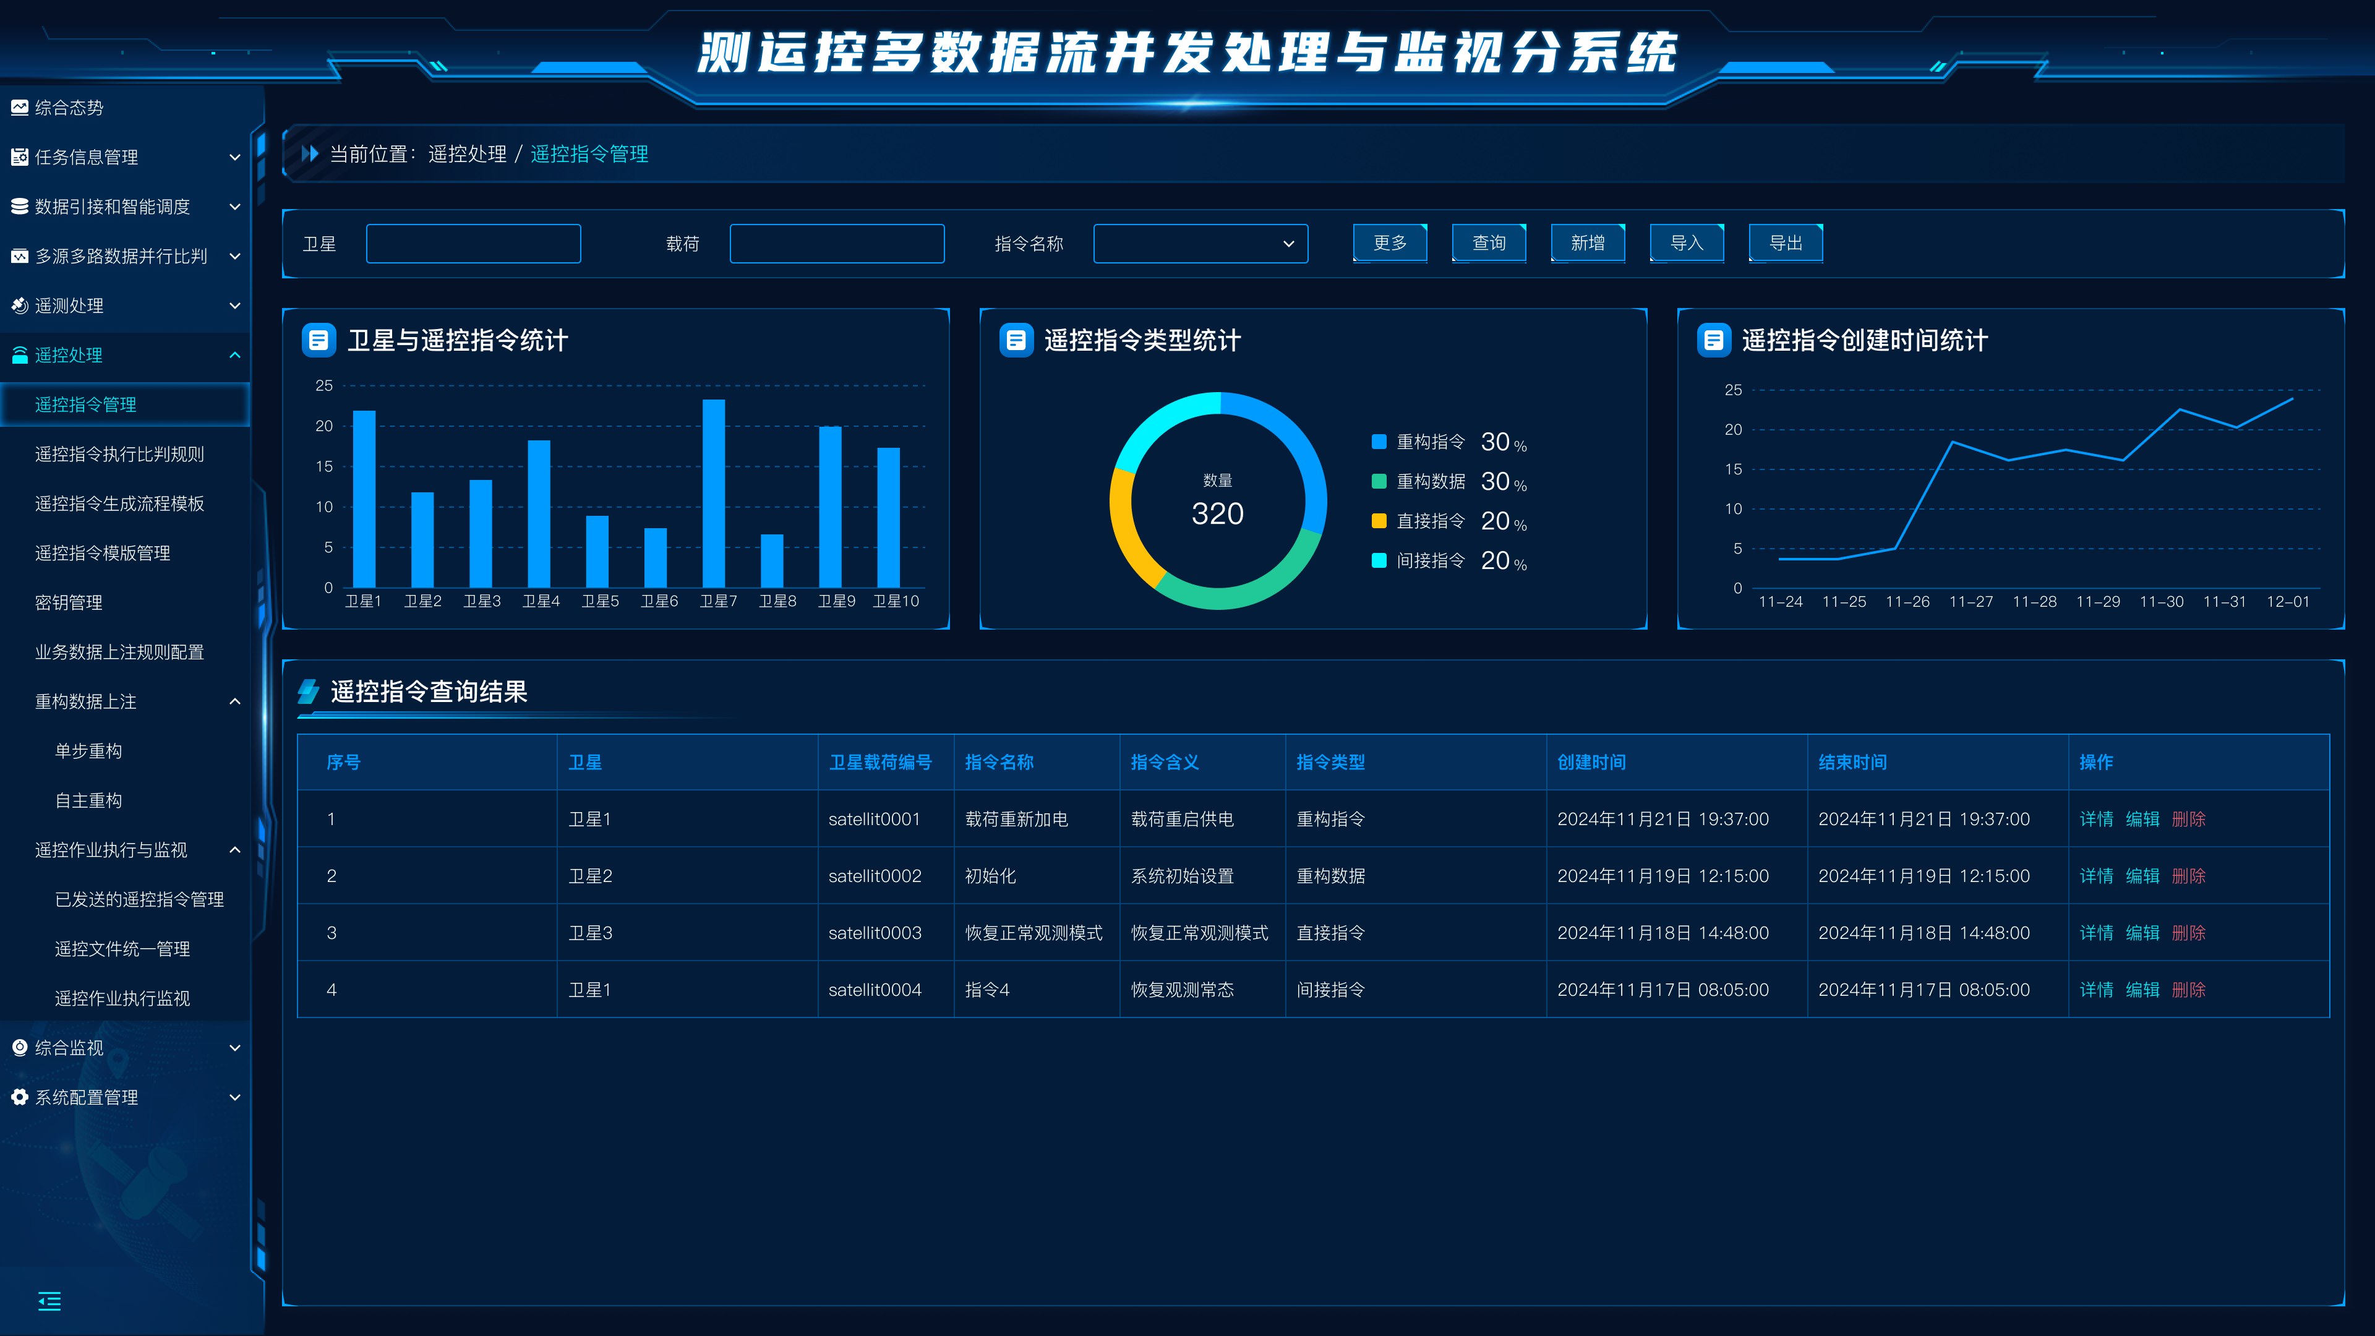

图 116 遥控指令模板界面

界面元素说明见下表。

表 51 遥控指令管理界面元素说明表

| **界面元素名称** | **含义及内容说明** | **显示**  **性质** |
| --- | --- | --- |
| 【卫星】编辑框 | 点击输入卫星名称 | 可输入 |
| 【载荷】编辑框 | 点击输入载荷名称 | 可输入 |
| 【指令名称】选择框 | 点击选择指令名称 | 可选择 |
| 【更多】按钮 | 点击展开所有筛选项 | 可点击 |
| 【查询】按钮 | 点击根据输入的查询条件对遥控指令数据进行筛选 | 可点击 |
| 【新增】按钮 | 点击展开新增遥控指令弹窗 | 可点击 |
| 【导入】按钮 | 点击打开文件导入弹窗可对遥控指令进行数据导入操作 | 可点击 |
| 【导出】按钮 | 点击导出遥控指令数据 | 可点击 |
| 卫星与遥控指令统计区域 | 显示卫星与遥控指令的统计信息 | 只读 |
| 遥控指令类型统计区域 | 显示遥控指令类型的统计信息 | 只读 |
| 遥控指令创建时间统计区域 | 显示遥控指令创建时间的统计信息 | 只读 |
| 遥控指令查询结果区域 | 显示遥控指令出局的查询结果 | 只读 |
| 【详情】按钮 | 点击打开遥控指令详情弹窗 | 可点击 |
| 【编辑】按钮 | 点击打开遥控指令编辑弹窗 | 可点击 |
| 【删除】按钮 | 点击删除遥控指令 | 可点击 |

遥控指令新增/修改界面如下图所示。

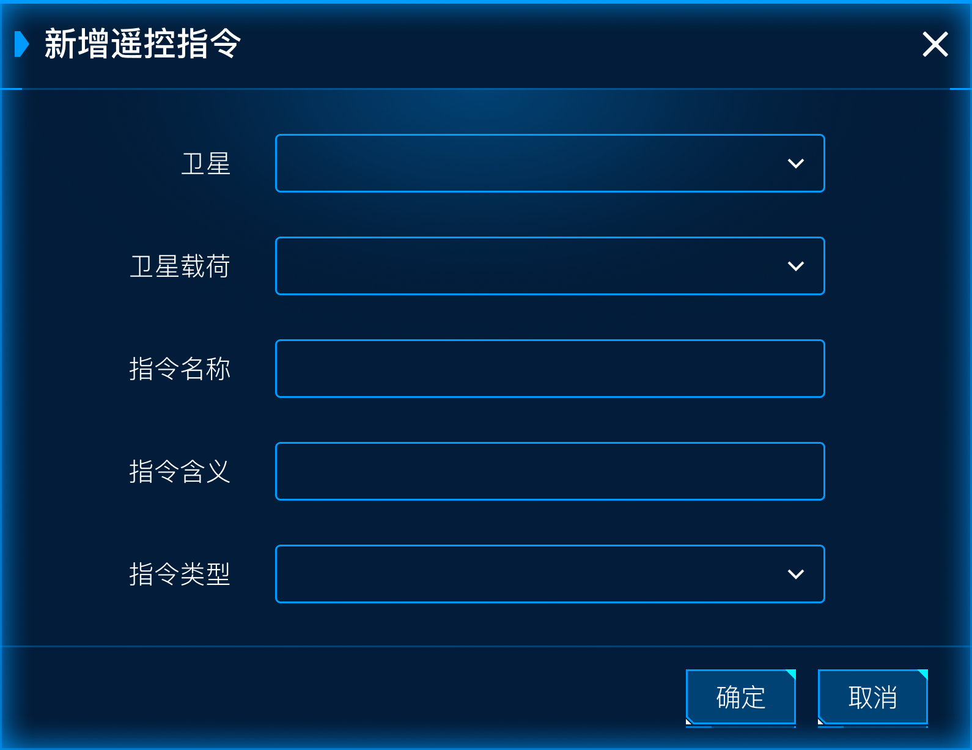

图 117 遥控指令新增界面

界面元素说明见下表。

表 52 遥控指令新增界面元素说明表

| **界面元素名称** | **含义及内容说明** | **显示**  **性质** |
| --- | --- | --- |
| 【卫星选择】选择框 | 点击选择卫星 | 可选择 |
| 【卫星载荷】选择框 | 点击选择卫星载荷 | 可选择 |
| 【指令名称】编辑框 | 点击输入指令名称 | 可输入 |
| 【指令含义】编辑框 | 点击输入指令含义 | 可输入 |
| 【指令类型】选择框 | 点击选择指令类型 | 可选择 |
| 【确定】按钮 | 点击之后将对页面所输入的内容进行校验，校验通过则关闭界面，数据存入数据库中，校验失败，则提示错误信息 | 可点击 |
| 【取消】按钮 | 点击之后，则关闭当前界面 |  |

页面的具体内容如下：

**1. 数据筛选及按钮操作**

页面顶部提供数据筛选功能，用户可从卫星、载荷、指令名称等维度对数据进行筛选操作，实现对遥控指令数据的精确查找，点击更多按钮可以展开更多筛选项进行高级筛选，点击新增按钮打开新增遥控指令弹窗，可根据具体参数创建新的遥控指令。点击导入按钮可以批量导入发射任务数据；点击导出按钮可以批量导出发射任务数据。

**2. 数据统计可视化展示**

筛选下方以可视化的形式展示遥控指令数据的汇总统计信息。

界面以纵向柱图形式展示卫星与遥控指令的统计数据；

界面以环形图形式展示遥控指令类型的统计数据，按照重构指令、重构数据、直接指令、间接指令类型展示指令的数据；

界面以折线图形式展示指令的创建时间数据，以日期为单位直观的展示遥控指令的创建时间；

**3. 遥控指令查询结果**

界面以表格形式展示遥控指令的具体数据，表格展示字段为卫星、卫星载荷编号、指令名称、指令含义、指令类型、创建时间、结束时间等，表格中包含详情、编辑、删除按钮，点击详情按钮，打开详情弹窗，展示包含表格中已经展示的字段及未展示的其他具体字段；点击编辑按钮，可根据需求修改特定指令的信息；点击删除按钮删除对应的指令。

#### 遥控指令执行比判规则界面设计

该功能用于定义和管理遥控指令执行的比判规则，确保指令执行的准确性和安全性。通过比对实际执行结果与预期结果，判断指令是否成功完成，为遥控操作的有效性与可靠性提供保障。整体界面设计如下图所示：

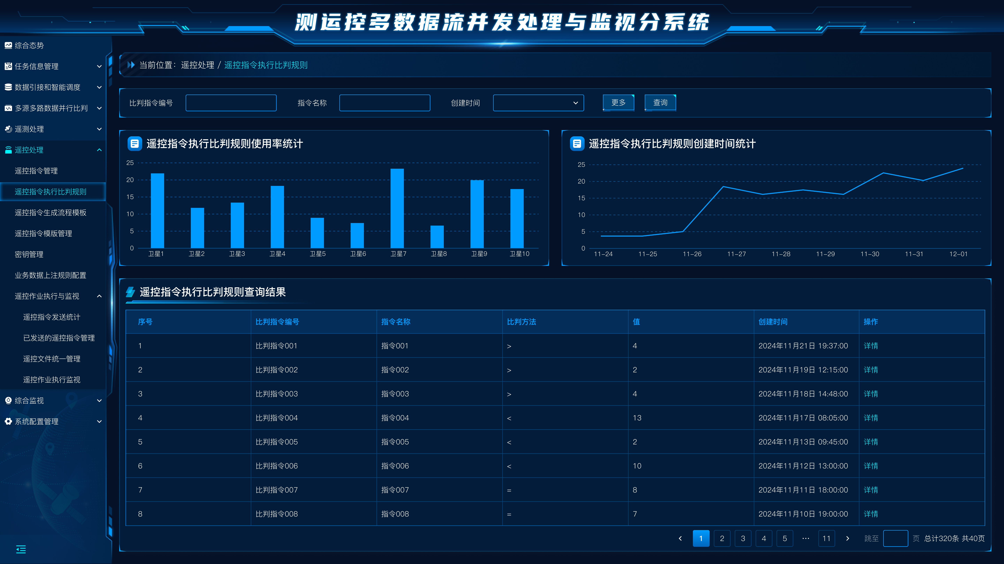

图 118 遥控指令执行比判规则界面

界面元素说明见下表。

表 53 遥控指令执行比判规则界面元素说明表

| **界面元素名称** | **含义及内容说明** | **显示**  **性质** |
| --- | --- | --- |
| 【比判指令编号】编辑框 | 点击输入遥控指令比判编号 | 可输入 |
| 【指令名称】编辑框 | 点击输入遥控指令名称 | 可输入 |
| 【创建时间】选择框 | 点击选择创建时间 | 可选择 |
| 【更多】按钮 | 点击展开所有筛选项 | 可点击 |
| 【查询】按钮 | 点击根据输入的查询条件对遥控指令数据进行筛选 | 可点击 |
| 遥控指令执行比判规则使用率区域 | 显示遥控指令执行比判规则使用率的统计信息 | 只读 |
| 遥控指令执行比判规则创建时间统计区域 | 显示遥控指令执行比判规则创建时间的统计信息 | 只读 |
| 遥控指令执行比判规查询结果区域 | 显示遥控指令执行比判规的查询结果 | 只读 |
| 【详情】按钮 | 点击打开遥控指令执行比判详情弹窗 | 可点击 |
| 【编辑】按钮 | 点击打开遥控指令执行比判编辑弹窗 | 可点击 |
| 【删除】按钮 | 点击删除遥控指令执行比判弹窗 | 可点击 |
| 【删除】按钮 | 点击删除对应数据 | 可点击 |

页面的具体内容如下：

**1. 数据筛选及按钮操作**

页面顶部提供数据筛选功能，用户可根据比判指令编号、指令名称、创建时间等若干字段对数据进行筛选操作，点击查询实现对比判规则的精确查找；点击更多按钮可以展开更多筛选项进行高级筛选。

**2. 数据统计可视化展示**

筛选下方以可视化的形式展示比判规则数据的汇总统计信息。 柱状图展示的是遥控指令执行比判规则使用率统计信息；折线图展示的是遥控指令执行比判规则创建时间统计信息。

**3. 遥控指令执行比判规则查询结果**

遥控指令执行比判规则数据以列表的形式展示，展示的数据包括比判指令编号、指令名称、比判方法、值、创建时间。点击操作列的详情按钮，以弹窗形式展示该列数据的详细信息；点击操作列的编辑按钮弹出弹窗，对当前行数据进行修改操作；点击删除按钮弹出确认删除按钮，点击确认即可删除该条数据。

#### 遥控指令生成流程模板界面设计

**遥控指令生成流程模板**是卫星遥控遥测系统中的关键功能模块，用于规范和高效管理遥控指令的生成过程，确保指令生成的准确性、一致性和执行的安全性。通过模板化设计，用户可以快速构建不同类型的遥控指令，适应多任务、多卫星的复杂操作需求。整体界面设计如下图所示：

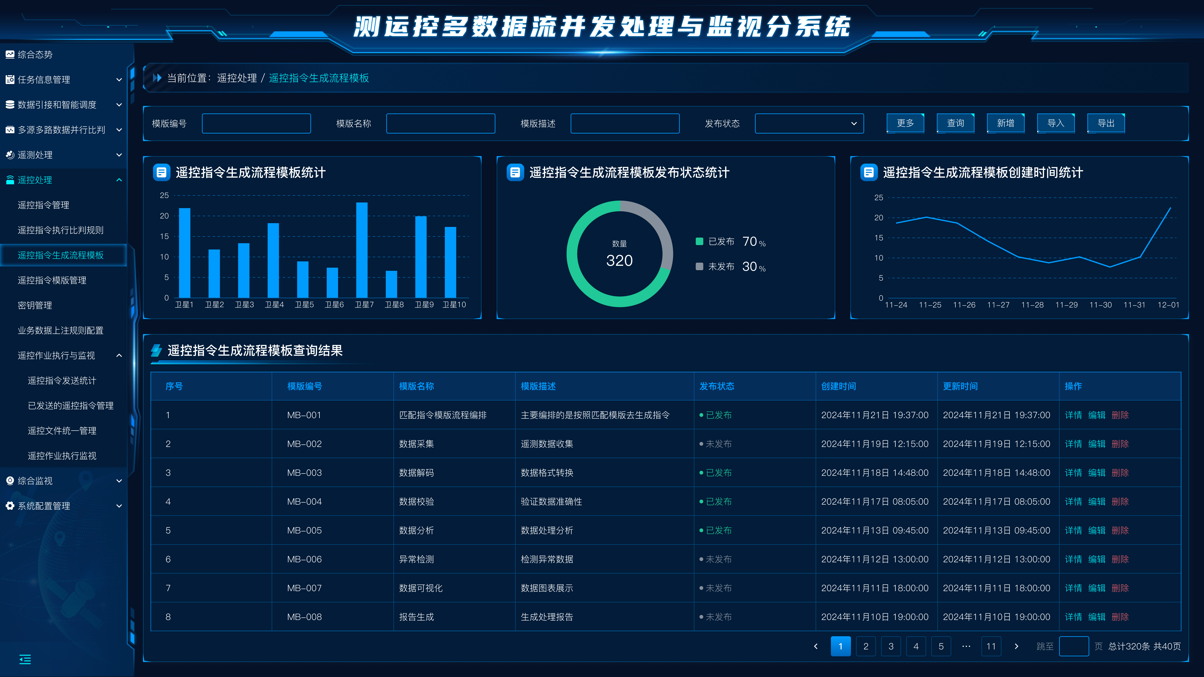

图 119 遥控指令生成流程模板界面

界面元素说明见下表。

表 54 遥控指令生成流程模板界面元素说明表

| **界面元素名称** | **含义及内容说明** | **显示**  **性质** |
| --- | --- | --- |
| 【模板编号】编辑框 | 点击输入模板编号 | 可输入 |
| 【模板名称】编辑框 | 点击输入模板名称 | 可输入 |
| 【模板描述】编辑框 | 点击输入模板描述 | 可输入 |
| 【发布状态】选择框 | 点击选择模板发布状态 | 可选择 |
| 【更多】按钮 | 点击展开所有筛选项 | 可点击 |
| 【查询】按钮 | 点击根据输入的查询条件对遥控指令生成流程模板数据进行筛选 | 可点击 |
| 【新增】按钮 | 点击展开新增遥控指令生成流程模板弹窗 | 可点击 |
| 【导入】按钮 | 点击打开文件导入弹窗可对遥控指令生成流程模板进行数据导入操作 | 可点击 |
| 【导出】按钮 | 点击导出遥控指令生成流程模板数据 | 可点击 |
| 遥控指令生成流程模板统计区域 | 显示遥控指令生成流程模板的统计信息 | 只读 |
| 遥控指令生成流程模板发布状态统计区域 | 显示遥控指令生成流程模板发布状态的统计信息 | 只读 |
| 遥控指令生成流程模板创建时间统计区域 | 显示遥控指令生成流程模板创建时间的统计信息 | 只读 |
| 遥控指令生成流程模板查询结果区域 | 显示遥控指令生成流程模板的查询结果 | 只读 |
| 【详情】按钮 | 点击打开遥控指令生成流程模板详情弹窗 | 可点击 |
| 【编辑】按钮 | 点击打开遥控指令生成流程模板模板编辑弹窗 | 可点击 |
| 【删除】按钮 | 点击删除对应数据 | 可点击 |

遥控指令生成流程模板新增/修改界面如下图所示。

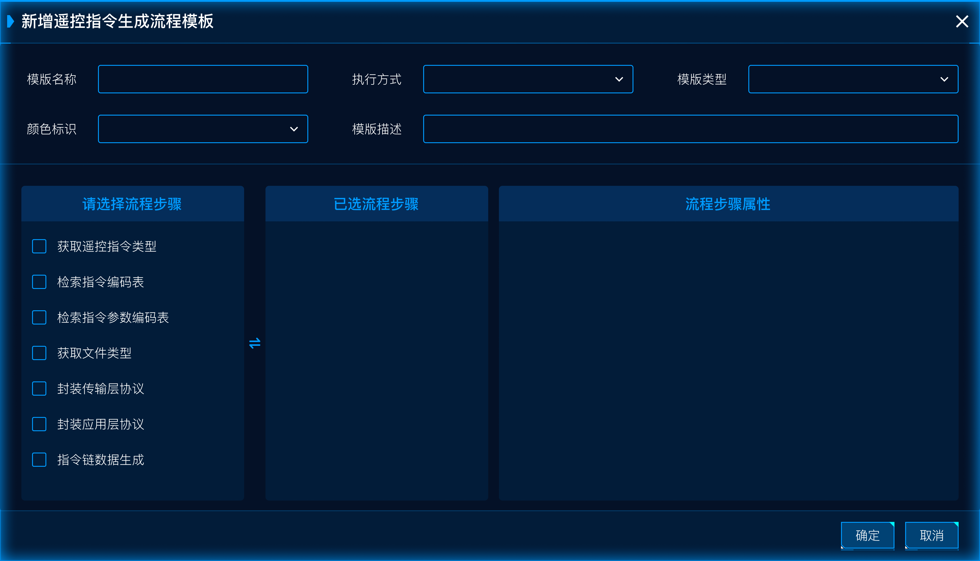

图 120 遥控指令生成流程模板新增界面

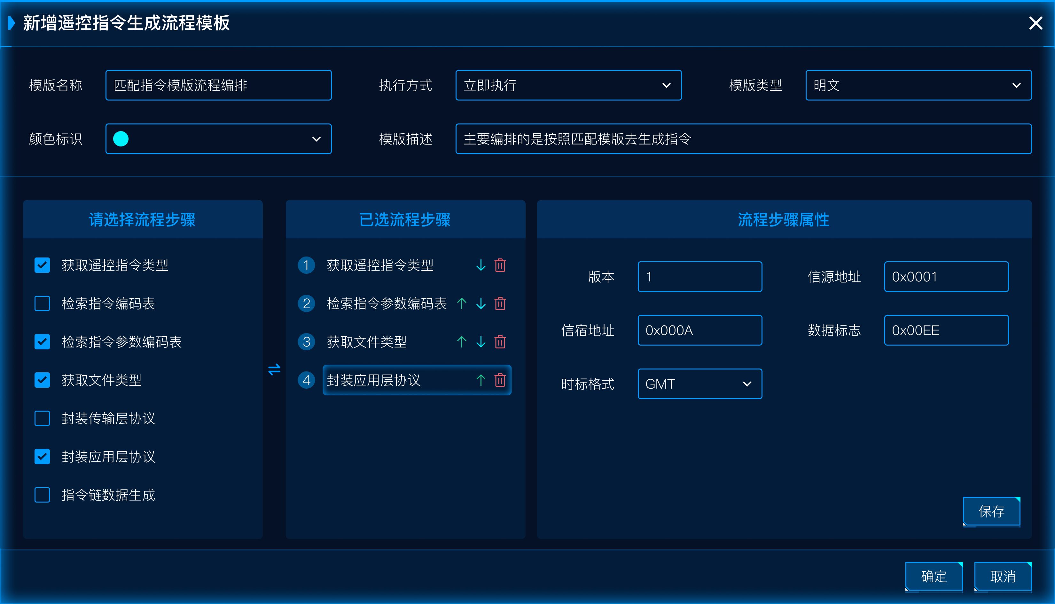

图 121 遥控指令生成流程模板编辑界面

界面元素说明见下表。

表 55 遥控指令生成流程模板新增/编辑界面元素说明表

| **界面元素名称** | **含义及内容说明** | **显示**  **性质** |
| --- | --- | --- |
| 【模板名称】输入框 | 点击输入模板名称 | 可输入 |
| 【执行方式】选择框 | 点击选择执行方式 | 可选择 |
| 【模板类型】选择框 | 点击选择模板类型 | 可选择 |
| 【颜色标识】选择框 | 点击选择颜色标识 | 可选择 |
| 【模板描述】输入框 | 点击输入模板描述 | 可输入 |
| 【选择流程步骤】区域 | 点击选择流程步骤（可多选） | 可点击 |
| 【已选流程步骤】区域 | 可删除已选流程步骤，可调节流程步骤顺序 | 可点击 |
| 【流程步骤属性】区域 | 显示流程步骤属性 | 可输入 |
| 【版本】输入框 | 点击输入版本 | 可输入 |
| 【信源地址】输入框 | 点击输入信源地址 | 可输入 |
| 【信宿地址】输入框 | 点击输入信宿地址 | 可输入 |
| 【数据标志】输入框 | 点击输入数据标志 | 可输入 |
| 【时标格式】选择框 | 点击选择时标格式 | 可选择 |
| 【保存】按钮 | 点击保存当前已选流程步骤的属性信息 | 可点击 |
| 【确定】按钮 | 点击之后将对页面所输入的内容进行校验，校验通过则关闭界面，数据存入数据库中，校验失败，则提示错误信息 | 可点击 |
| 【取消】按钮 | 点击之后，则关闭当前界面 |  |

页面的具体内容如下：

**1. 数据筛选及按钮操作**

页面顶部提供数据筛选功能，用户可从模板编号、模板名称、模板描述、发布状态等维度对数据进行筛选操作，实现对流程模板的精确查找，点击更多按钮可以展开更多筛选项进行高级筛选，点击导入按钮可批量导入流程模板数据，点击导出按钮可批量导出流程模板数据，点击新增按钮打开新增流程模板弹窗，可根据具体模板参数创建新的流程模板。

**2. 数据统计可视化展示**

筛选下方以可视化的形式展示遥控指令生成流程模板的汇总统计信息。

界面以纵向柱图形式展示遥控指令生成流程模板的统计信息；

界面以环形图形式展示遥控指令生成流程模板发布的统计情况，按照已发布、未发布进行分类；

界面以折线图形式展示遥控指令生成流程模板的创建时间，以日期为单位直观的展示模板的创建时间；

**3. 遥控指令生成流程模板查询结果**

界面以表格形式展示遥控指令生成流程模板的具体数据，表格展示字段为模板编号、模板名称、模板描述、发布状态、创建时间、更新时间等，表格中包含详情、编辑按钮，点击详情按钮，打开详情弹窗，展示包含表格中已经展示的字段及未展示的其他具体字段；点击编辑按钮，打开模板编辑弹窗，可根据具体需求编辑模板内容。

#### 遥控指令模板管理界面设计

**指令模板页面**是卫星遥控遥测系统中的关键功能模块之一，旨在简化卫星控制指令的创建过程，提升操作效率，减少人为操作错误的风险。通过该页面，操作人员可以预定义常用的遥控指令模板，方便在实际任务中快速调用和修改。整体界面设计如下图所示：

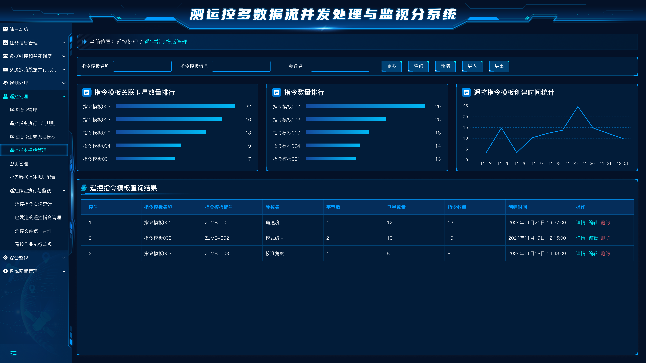

图 122 遥控指令模板界面

界面元素说明见下表。

表 56 遥控指令模板界面元素说明表

| **界面元素名称** | **含义及内容说明** | **显示**  **性质** |
| --- | --- | --- |
| 【指令模板名称】编辑框 | 点击输入指令模板名称 | 可输入 |
| 【指令模板编号】编辑框 | 点击输入指令模板编号 | 可输入 |
| 【参数名】编辑框 | 点击输入参数名 | 可输入 |
| 【更多】按钮 | 点击展开所有筛选项 | 可点击 |
| 【查询】按钮 | 点击根据输入的查询条件对遥控指令模板数据进行筛选 | 可点击 |
| 【新增】按钮 | 点击展开新增遥控指令模板弹窗 | 可点击 |
| 【导入】按钮 | 点击打开文件导入弹窗可对遥控指令模板进行数据导入操作 | 可点击 |
| 【导出】按钮 | 点击导出遥控指令模板数据 | 可点击 |
| 指令模板关联卫星数量排行区域 | 显示遥控指令模板关联卫星数量排行的统计信息 | 只读 |
| 指令数量排行区域 | 显示遥控指令模板包含指令数量排行的统计信息 | 只读 |
| 遥控指令模板创建时间统计区域 | 显示遥控指令模板创建时间的统计信息 | 只读 |
| 遥控指令模板查询结果区域 | 显示遥控指令模板数据的查询结果 | 只读 |
| 【详情】按钮 | 点击打开遥控指令模板详情弹窗 | 可点击 |
| 【编辑】按钮 | 点击打开遥控指令模板编辑弹窗 | 可点击 |
| 【删除】按钮 | 点击删除对应数据 | 可点击 |

遥控指令模板新增/修改界面如下图所示。

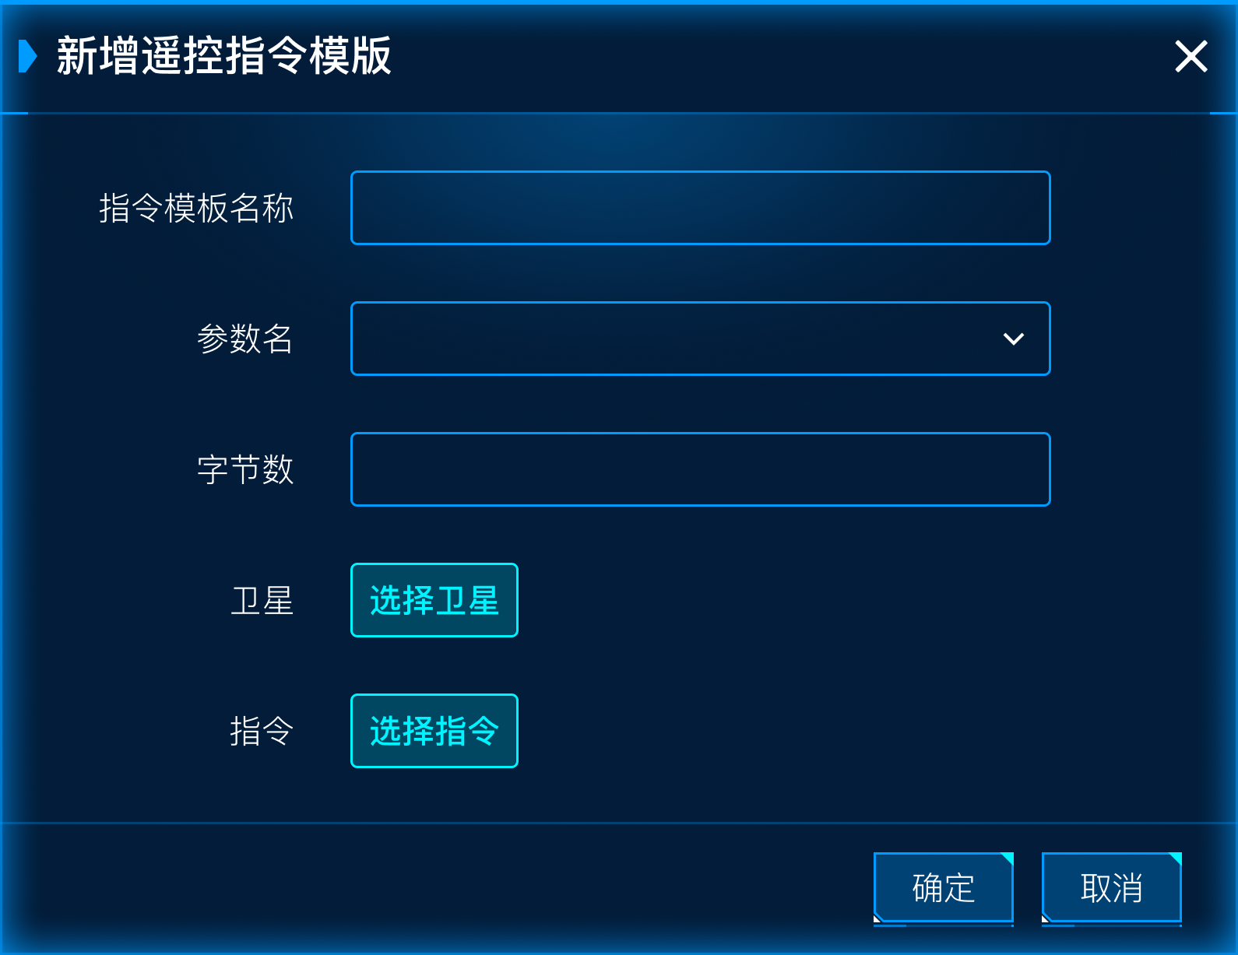

图 123 遥控指令模板新增界面

界面元素说明见下表。

表 57 遥控指令模板新增界面元素说明表

| **界面元素名称** | **含义及内容说明** | **显示**  **性质** |
| --- | --- | --- |
| 【指令模板名称】输入框 | 点击输入指令模板名称 | 可输入 |
| 【参数名】选择框 | 点击选择参数 | 可选择 |
| 【字节数】编辑框 | 点击输入字节数 | 可输入 |
| 【卫星】选择框 | 点击选择卫星 | 可选择 |
| 【指令】选择框 | 点击选择指令 | 可选择 |
| 【确定】按钮 | 点击之后将对页面所输入的内容进行校验，校验通过则关闭界面，数据存入数据库中，校验失败，则提示错误信息 | 可点击 |
| 【取消】按钮 | 点击之后，则关闭当前界面 |  |

页面的具体内容如下：

**1. 数据筛选及按钮操作**

页面顶部提供数据筛选功能，用户可从指令模板名称、指令模板编号、参数名等维度对数据进行筛选操作，实现对指令模板的精确查找，点击更多按钮可以展开更多筛选项进行高级筛选，点击导入按钮可批量导入指令模板数据，点击导出按钮可批量导出指令模板数据，点击新增按钮打开新增指令模板弹窗，可根据具体模板参数创建新的指令模版。

**2. 数据统计可视化展示**

筛选下方以可视化的形式展示遥控指令模板的汇总统计信息。

界面以横向柱图形式展示指令模板关联卫星数量的统计信息；

界面以横向柱图形式展示指令数量排行的统计情况，展示模板包含指令数量的情况；

界面以折线图形式展示遥控指令模板的创建时间，以日期为单位直观的展示模板的创建时间；

**3. 遥控指令模板查询结果**

界面以表格形式展示遥控指令模板的具体数据，表格展示字段为指令模板名称、指令模板编号、参数名、字节数、关联卫星数量、指令数量、创建时间等，表格中包含详情、编辑、查看卫星三个按钮，点击详情按钮，打开详情弹窗，展示包含表格中已经展示的字段及未展示的其他具体字段，如：包含的指令等字段；点击编辑按钮，打开模板编辑弹窗，可根据具体需求编辑模板内容；点击查看卫星，打开关联卫星列表弹窗，用于查看模板相关的卫星列表。

#### 密钥管理界面设计

该界面主要功能是管理遥控密钥，并以可视化的形式对密钥数据进行统计分析。整体界面设计如下图所示：

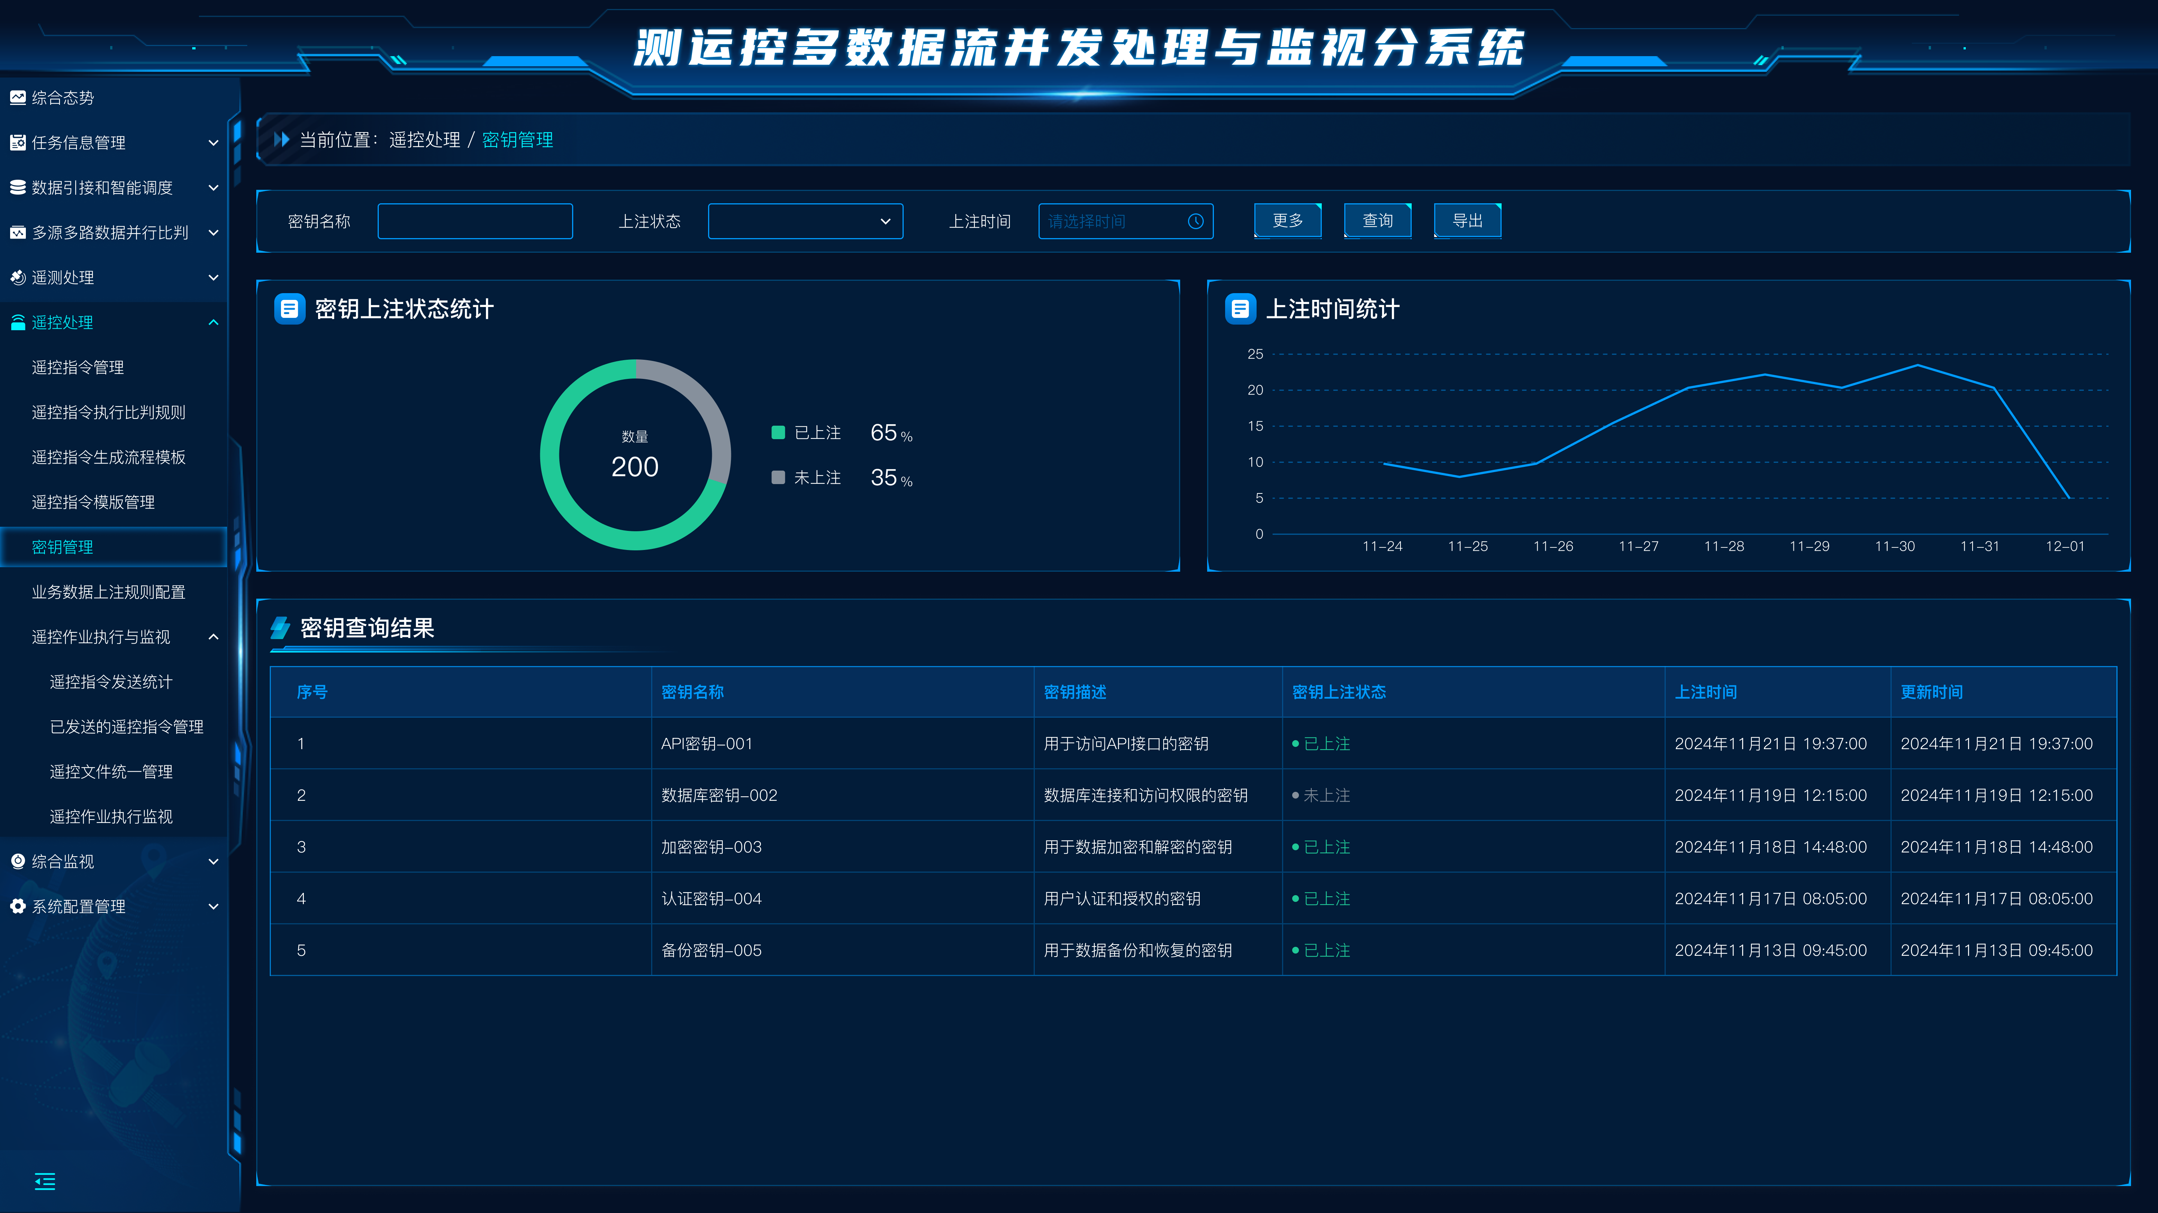

图 124 密钥管理界面设计

界面元素说明见下表。

表 58 密钥管理界面元素说明表

| 界面元素名称 | 含义及内容说明 | 显示  性质 |
| --- | --- | --- |
| 【密钥名称】编辑框 | 点击输入密钥名称 | 可输入 |
| 【上注状态】选择框 | 点击选择密钥上注状态 | 可选择 |
| 【上注时间】选择框 | 点击选择密钥上注时间 | 可选择 |
| 【更多】按钮 | 点击展开所有筛选项 | 可点击 |
| 【查询】按钮 | 点击根据输入的查询条件对密钥数据进行筛选 | 可点击 |
| 【导出】按钮 | 点击导出密钥数据 | 可点击 |
| 密钥上注状态统计区域 | 显示密钥上注状态的统计信息 | 只读 |
| 密钥上注时间统计区域 | 显示密钥上注时间的统计信息 | 只读 |
| 密钥查询结果区域 | 显示密钥数据的查询结果 | 只读 |

页面的具体内容如下：

**1. 数据筛选及按钮操作**

页面顶部提供数据筛选功能，用户可根据指令模板名称、指令模板编号、参数名等若干字段对数据进行筛选操作，点击查询实现对密钥数据的精确查找；点击更多按钮可以展开更多筛选项进行高级筛选；点击导出按钮可以批量导出密钥数据。

**2. 数据统计可视化展示**

筛选下方以可视化的形式展示密钥数据信息。

环形图展示的是密钥上注状态统计，以不同颜色分别展示已上注和未上注的密钥数据；折线图展示的是密钥上注时间统计信息。

**3. 密钥查询结果**

密钥数据以列表的形式展示，展示的数据包括密钥名称、密钥描述、密钥上注状态、上注时间、更新时间。点击操作列的删除按钮弹出确认删除按钮，点击确认即可删除该条数据。

#### 业务数据上注规则配置界面设计

**业务数据上注规则配置**是卫星遥控遥测系统的重要功能模块，用于定义和管理业务数据在上行注入过程中的规则。通过灵活的规则配置，确保上注数据的格式规范、内容完整，并满足任务需求。该模块支持对不同任务类型、目标卫星、数据内容的上注规则进行定制化配置，从而实现高效、精准的数据传输和指令执行。整体界面设计如下图所示：

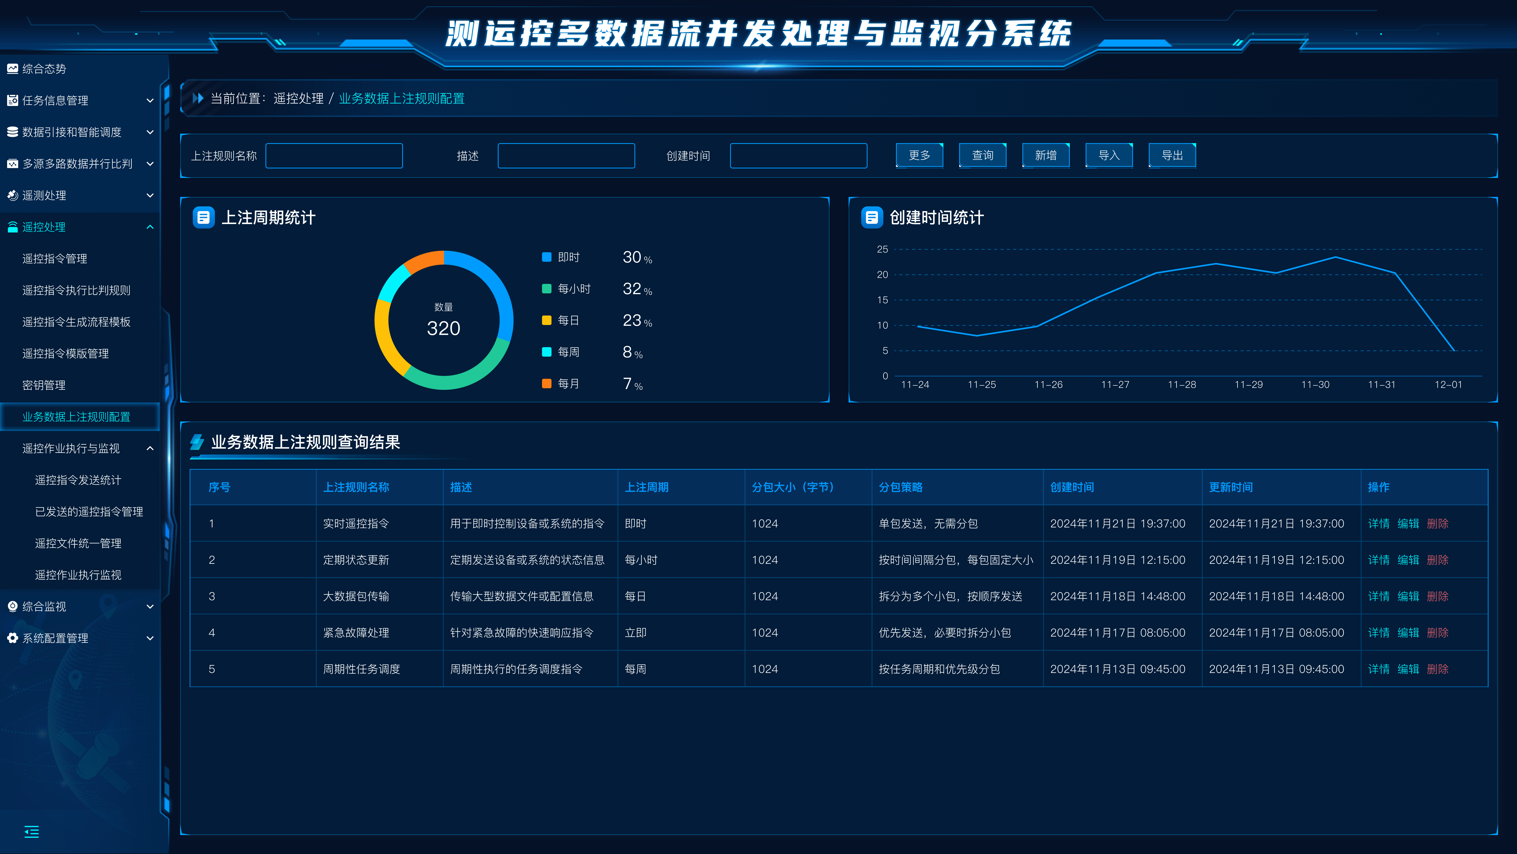

图 125 业务数据上注规则配置界面

界面元素说明见下表。

表 59 业务数据上注规则配置界面元素说明表

| **界面元素名称** | **含义及内容说明** | **显示**  **性质** |
| --- | --- | --- |
| 【上注规则名称】编辑框 | 点击输入上注规则名称 | 可输入 |
| 【描述】编辑框 | 点击输入描述 | 可输入 |
| 【创建时间】选择框 | 点击选择规则创建时间 | 可选择 |
| 【更多】按钮 | 点击展开所有筛选项 | 可点击 |
| 【查询】按钮 | 点击根据输入的查询条件对业务数据上注规则配置进行筛选 | 可点击 |
| 【新增】按钮 | 点击展开新增业务数据上注规则弹窗 | 可点击 |
| 【导入】按钮 | 点击打开文件导入弹窗可对业务数据上注规则进行数据导入操作 | 可点击 |
| 【导出】按钮 | 点击导出业务数据上注规则数据 | 可点击 |
| 上注周期统计区域 | 显示上注周期的统计信息 | 只读 |
| 创建时间统计区域 | 显示业务数据上注规则创建时间的统计信息 | 只读 |
| 密钥查询结果区域 | 显示业务数据上注规则数据的查询结果 | 只读 |
| 【详情】按钮 | 点击打开业务数据上注规则详情弹窗 | 可点击 |
| 【编辑】按钮 | 点击打开业务数据上注规则编辑弹窗 | 可点击 |
| 【删除】按钮 | 点击删除业务数据上注规则弹窗 | 可点击 |

业务数据上注规则新增/修改界面如下图所示。

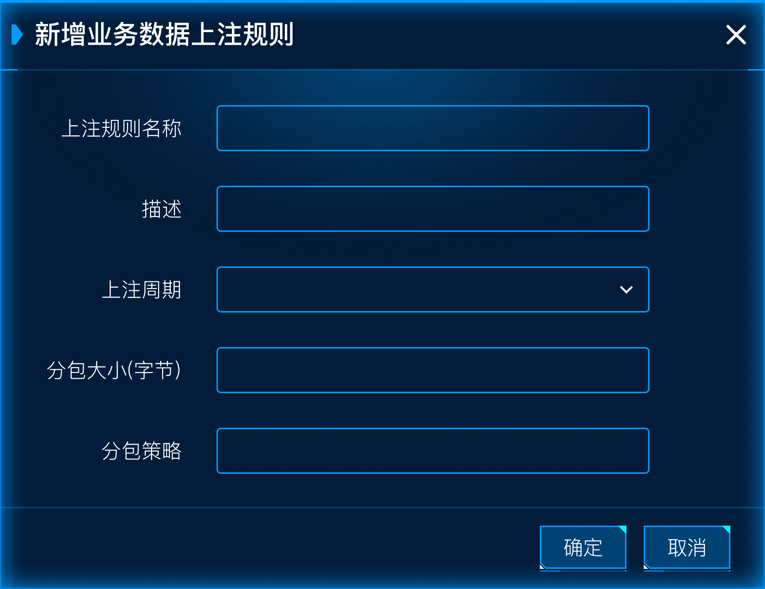

图 126 业务数据上注规则新增界面

界面元素说明见下表。

表 60 业务数据上注规则新增界面元素说明表

| **界面元素名称** | **含义及内容说明** | **显示**  **性质** |
| --- | --- | --- |
| 【上注规则名称】输入框 | 点击输入上注规则名称 | 可输入 |
| 【描述】输入框 | 点击输入上注规则描述 | 可输入 |
| 【上注周期】选择框 | 点击选择上注周期 | 可选择 |
| 【分包大小】输入框 | 点击输入分包大小（字节） | 可输入 |
| 【分包】输入框 | 点击输入分包策略 | 可输入 |
| 【确定】按钮 | 点击之后将对页面所输入的内容进行校验，校验通过则关闭界面，数据存入数据库中，校验失败，则提示错误信息 | 可点击 |
| 【取消】按钮 | 点击之后，则关闭当前界面 |  |

页面的具体内容如下：

**1. 数据筛选及按钮操作**

页面顶部提供数据筛选功能，用户可从上注规则名称、描述、创建时间等维度对数据进行筛选操作，实现对上注规则配置的精确查找，点击更多按钮可以展开更多筛选项进行高级筛选，击导入按钮可批量导入上注规则配置数据，点击导出按钮可批量导出上注规则配置数据，点击新增按钮打开新增上注规则配置弹窗，可根据具体模板参数创建新的上注规则。

**2. 数据统计可视化展示**

筛选下方以可视化的形式展示业务数据上注规则配置的汇总统计信息。

界面以环形图形式展示上注周期的统计信息；

界面以折线图形式展示业务数据上注规则的创建时间，以日期为单位直观的展示业务数据上注规则的创建时间；

**3. 业务数据上注规则配置查询结果**

界面以表格形式展示业务数据上注规则的具体数据，表格展示字段为上注规则名称、规则、上注周期、分包大小、分包策略、创建时间、更新时间等，表格中包含详情、编辑、删除三个按钮，点击详情按钮，打开详情弹窗，展示包含表格中已经展示的字段及未展示的其他具体字段，打开数据上注规则配置的编辑弹窗，可根据具体需求编辑上注规则内容；点击删除按钮删除对应的上注规则数据。

#### 遥控作业执行与监视界面设计

##### 遥控指令发送统计界面设计

遥控指令发送统计界面主要用于展示系统中遥控指令的发送情况和执行状态，帮助用户实时监控指令的操作效果及相关数据分析。整体界面设计如下图所示：

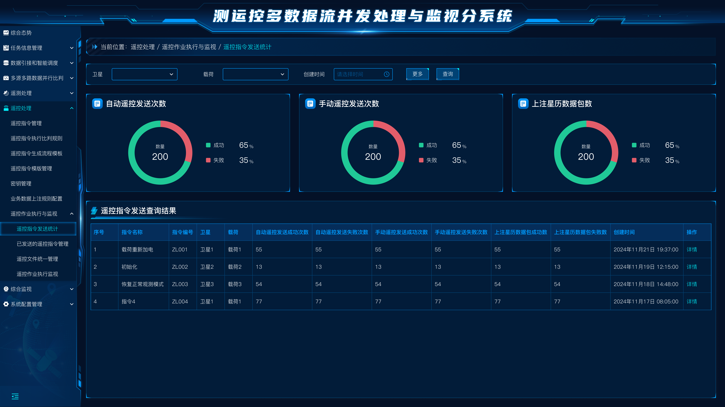

图 127 遥控指令发送统计界面

界面元素说明见下表。

表 61 遥控指令发送统计界面元素说明表

| **界面元素名称** | **含义及内容说明** | **显示**  **性质** |
| --- | --- | --- |
| 【卫星】编辑框 | 点击输入卫星名称 | 可输入 |
| 【载荷】选择框 | 点击选择载荷 | 可选择 |
| 【创建时间】选择框 | 点击选择创建时间 | 可选择 |
| 【更多】按钮 | 点击展开所有筛选项 | 可点击 |
| 【查询】按钮 | 点击根据输入的查询条件对遥控指令发送数据进行筛选 | 可点击 |
| 自动遥控发送数据区域 | 显示自动遥控发送数据的统计信息 | 只读 |
| 手动遥控发送数据区域 | 显示手动遥控发送数据的统计信息 | 只读 |
| 上注星历数据包数区域 | 显示上注星历数据包数量统计信息 | 只读 |
| 遥控指令发送查询结果区域 | 显示遥控指令发送数据的查询结果 | 只读 |
| 【详情】按钮 | 点击打开遥控指令发送统计详情弹窗 | 可点击 |

页面的具体内容如下：

**1. 数据筛选及按钮操作**

页面顶部提供数据筛选功能，用户可根据卫星、载荷、创建时间等若干字段对数据进行筛选操作，点击查询实现对遥控指令执行数据的精确查找；点击更多按钮可以展开更多筛选项进行高级筛选。

**2. 数据统计可视化展示**

筛选下方以可视化的形式展示遥控指令执行情况的汇总统计信息。 左侧饼图展示的是自动遥控发送次数信息，用不同颜色分别表示自动遥控指令发送成功与失败的次数占比；中间饼图展示的是手动遥控发送次数信息，用不同颜色分别表示手动遥控指令发送成功与失败的次数占比；右侧饼图展示的是上注星历数据包数信息，用不同颜色分别表示上注星历数据包成功与失败的次数占比。

**3. 遥控指令发送查询结果**

遥控指令发送查询结果数据以列表的形式展示，展示的数据包括指令名称、指令编号、卫星、载荷、自动遥控发送成功次数、自动遥控发送失败次数、手动遥控发送成功次数、手动遥控发送失败次数、上注星历数据包成功数、上注星历数据包失败数、创建时间。点击操作列的详情按钮，以弹窗形式展示该列数据的详细信息。

##### 已发送的遥控指令管理界面设计

该界面主要功能对已发送的遥控指令数据进行检索展示，并以可视化的形式汇总统计分析。整体界面设计如下图所示：

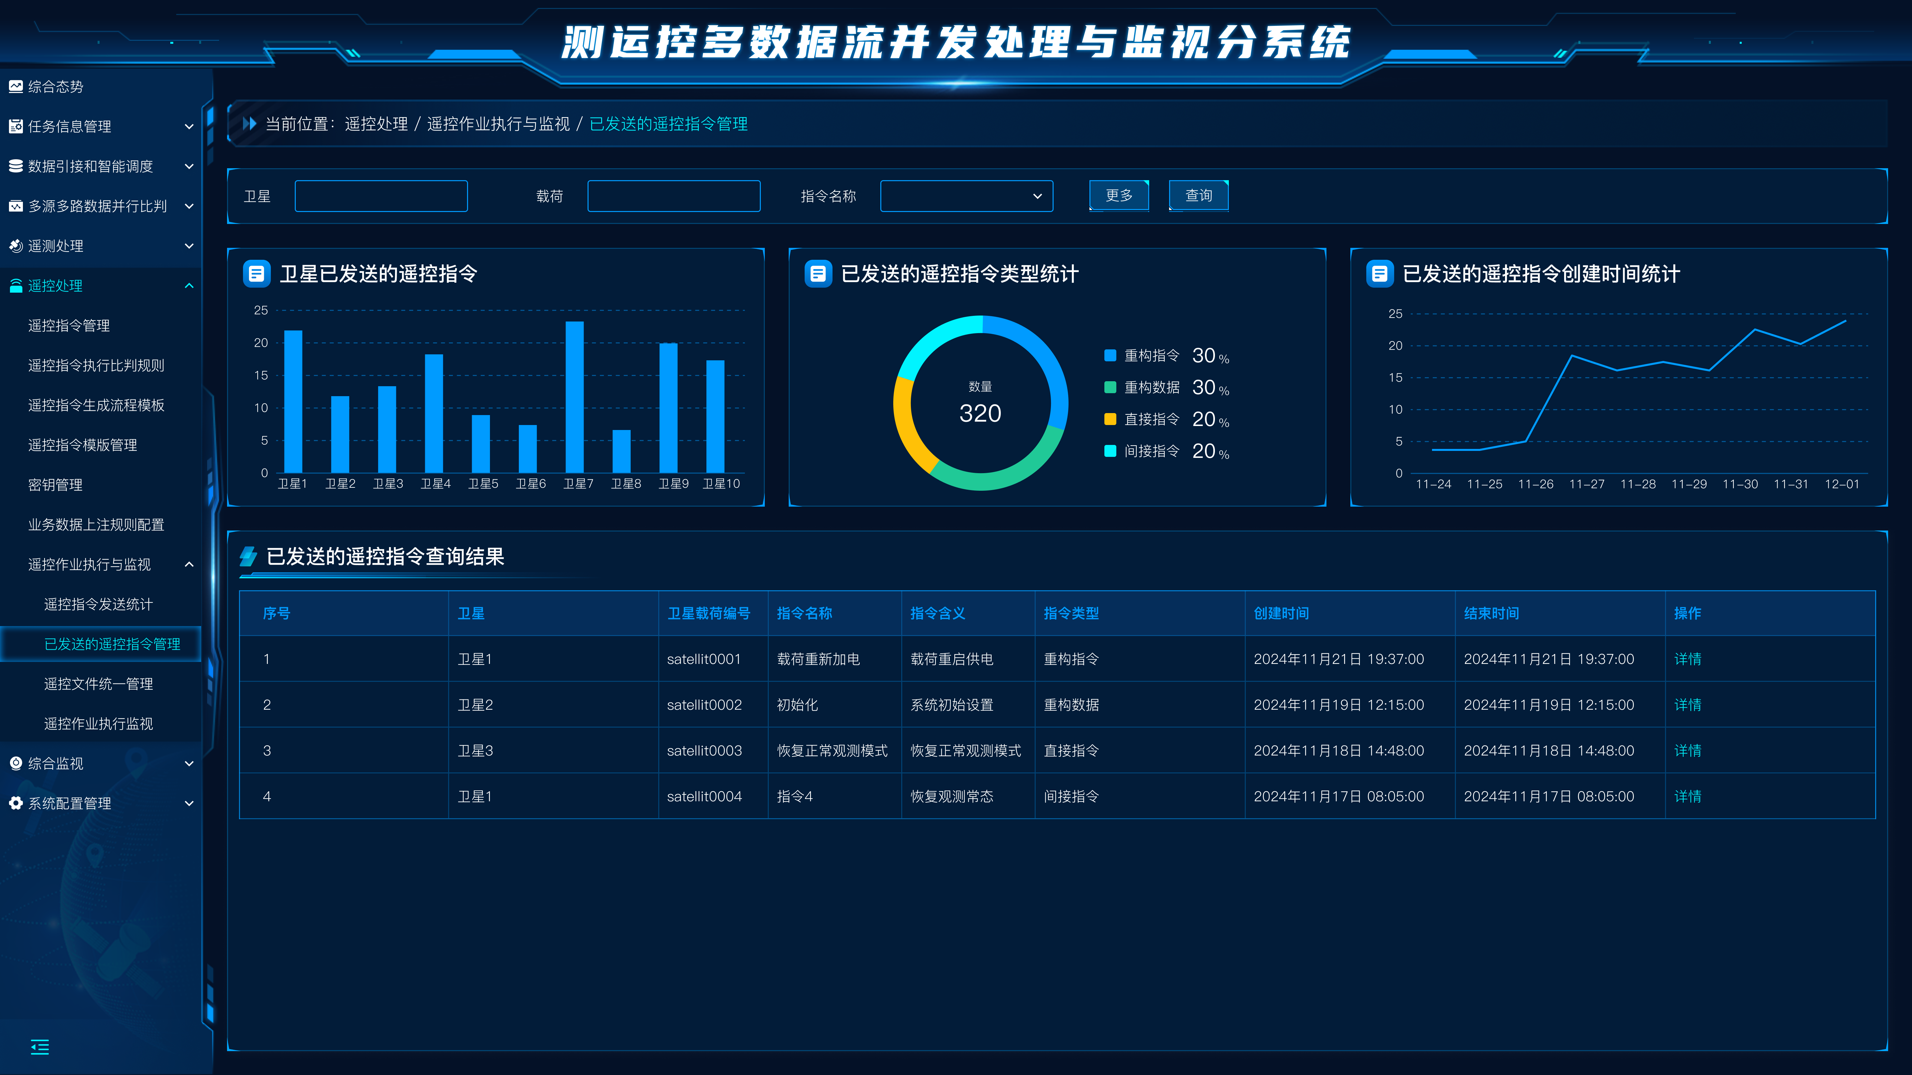

图 128 已发送的遥控指令界面

界面元素说明见下表。

表 62 已发送的遥控指令界面元素说明表

| **界面元素名称** | **含义及内容说明** | **显示**  **性质** |
| --- | --- | --- |
| 【卫星】编辑框 | 点击输入卫星名称 | 可输入 |
| 【载荷】选择框 | 点击选择载荷 | 可选择 |
| 【指令名称】选择框 | 点击选择指令名称 | 可选择 |
| 【更多】按钮 | 点击展开所有筛选项 | 可点击 |
| 【查询】按钮 | 点击根据输入的查询条件对已发送遥控指令数据进行筛选 | 可点击 |
| 卫星已发送的遥控指令区域 | 显示卫星已发送的遥控指令的统计信息 | 只读 |
| 已发送的遥控指令类型统计区域 | 显示已发送的遥控指令类型统计信息 | 只读 |
| 已发送的遥控指令创建时间区域 | 显示已发送的遥控指令创建时间统计信息 | 只读 |
| 已发送的遥控指令查询结果区域 | 显示已发送的遥控指令的查询结果 | 只读 |
| 【详情】按钮 | 点击打开已发送的遥控指令详情弹窗 | 可点击 |

页面的具体内容如下：

**1. 数据筛选及按钮操作**

页面顶部提供数据筛选功能，用户可根据卫星、载荷、指令名称等若干字段对数据进行筛选操作，点击查询实现对已发送的遥控指令数据的精确查找；点击更多按钮可以展开更多筛选项进行高级筛选；点击导出可以批量导出已发送的遥控指令数据。

**2. 数据统计可视化展示**

筛选下方以可视化的形式展示已发送的遥控指令信息。

柱状图展示的是卫星已发送的遥控指令信息，统计不同卫星发送的遥控指令数量；环形图展示的是已发送的遥控指令类型统计信息，以不同颜色分别展示重构指令、重构数据、直接指令、间接指令四种类型的遥控指令数量占比；折线图展示的是已发送的遥控指令创建时间统计。

**3. 已发送的遥控指令查询结果**

已发送的遥控指令查询结果数据以列表的形式展示，展示的数据包括卫星、卫星载荷编号、指令名称、指令含义、指令类型、创建时间、结束时间。点击操作列的详情按钮，以弹窗形式展示该列数据的详细信息。

##### 遥控指令计划文件统一管理界面设计

该界面主要功能是对遥控指令计划文件数据进行检索展示，并以可视化的形式汇总统计分析。整体界面设计如下图所示：

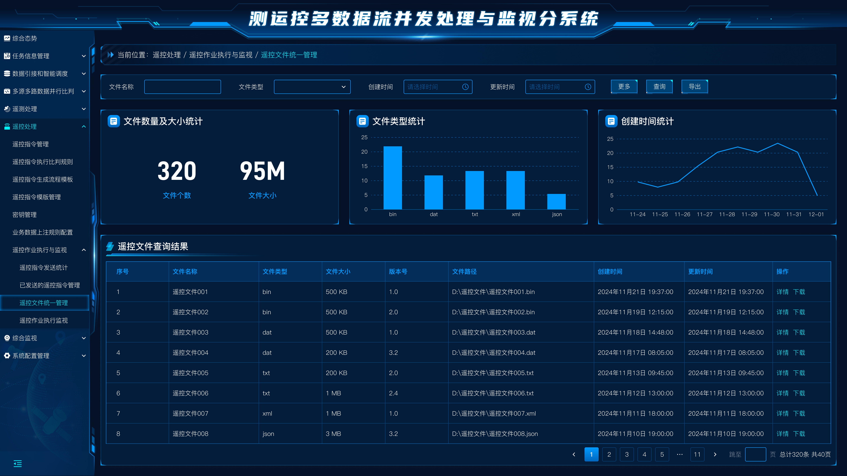

图 129 遥控指令计划文件统一管理界面

界面元素说明见下表。

表 63 遥控指令计划文件统一管理界面元素说明表

| **界面元素名称** | **含义及内容说明** | **显示性质** |
| --- | --- | --- |
| 【文件名称】编辑框 | 点击输入文件名称 | 可输入 |
| 【文件类型】选择框 | 点击选择文件类型 | 可选择 |
| 【创建时间】选择框 | 点击选择文件的创建时间 | 可选择 |
| 【更新时间】选择框 | 点击选择文件更新时间 | 可选择 |
| 【更多】按钮 | 点击展开所有筛选项 | 可点击 |
| 【查询】按钮 | 点击根据输入的查询条件对遥控文件数据进行筛选 | 可点击 |
| 【导出】按钮 | 点击导出遥控文件数据 | 可点击 |
| 文件数量及大小区域 | 显示遥控文件数量及大小的统计信息 | 只读 |
| 文件类型统计区域 | 显示遥控文件类型的统计信息 | 只读 |
| 文件创建时间区域 | 显示遥控文件创建时间统计信息 | 只读 |
| 遥控文件查询结果区域 | 显示遥控文件数据的查询结果 | 只读 |
| 【详情】按钮 | 点击打开遥控文件详情弹窗 | 可点击 |
| 【下载】按钮 | 点击下载遥控文件 | 可点击 |

页面的具体内容如下：

**1. 数据筛选及按钮操作**

页面顶部提供数据筛选功能，用户可根据文件名称、文件类型、创建时间、更新时间等若干字段对数据进行筛选操作，点击查询实现对遥控文件数据的精确查找；点击更多按钮可以展开更多筛选项进行高级筛选；点击导出可以批量导出遥控文件数据。

**2. 数据统计可视化展示**

筛选下方以可视化的形式展示遥控文件信息。

左侧数字展示的是遥控文件个数和总文件大小统计信息；柱状图展示的是遥控文件类型统计信息，用来统计不同遥控文件类型的数量；折线图展示的是遥控文件创建时间统计。

**3. 遥控文件查询结果**

遥控文件数据以列表的形式展示，展示的数据包括文件名称、文件类型、文件大小、版本号、文件路径、创建时间、更新时间。点击操作列的详情按钮，以弹窗形式展示该列数据的详细信息；点击操作列的下载按钮，可以下载当前遥控文件。

##### 遥控作业执行监视界面设计

该界面主要功能是对遥控作业执行监视数据进行检索展示，并以可视化的形式汇总统计分析。整体界面设计如下图所示：

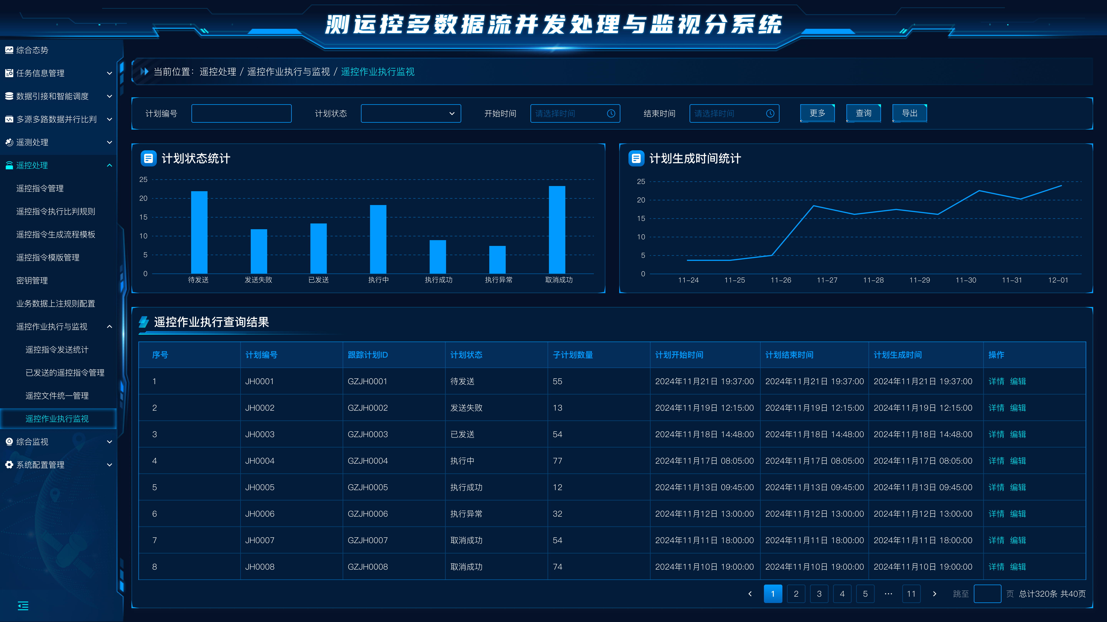

图 130 遥控作业执行监视界面

界面元素说明见下表。

表 64 遥控作业执行监视界面元素说明表

| **界面元素名称** | **含义及内容说明** | **显示**  **性质** |
| --- | --- | --- |
| 【计划编号】编辑框 | 点击输入计划编号 | 可输入 |
| 【计划状态】选择框 | 点击选择计划状态 | 可选择 |
| 【计划开始时间】选择框 | 点击选择计划开始时间 | 可选择 |
| 【更多】按钮 | 点击展开所有筛选项 | 可点击 |
| 【查询】按钮 | 点击根据输入的查询条件对遥控作业进行筛选 | 可点击 |
| 【导出】按钮 | 点击导出遥控作业数据 | 可点击 |
| 计划状态统计区域 | 显示遥控作业计划状态的统计信息 | 只读 |
| 计划生成时间统计区域 | 显示遥控作业计划生成时间的统计信息 | 只读 |
| 遥控作业执行查询结果区域 | 显示遥控作业执行数据的查询结果 | 只读 |
| 【详情】按钮 | 点击打开遥控作业执行监视详情弹窗 | 可点击 |
| 【编辑】按钮 | 点击打开遥控作业执行监视编辑弹窗 | 可点击 |

页面的具体内容如下：

**1. 数据筛选及按钮操作**

页面顶部提供数据筛选功能，用户可根据卫星、载荷、指令名称等若干字段对数据进行筛选操作，点击查询实现对遥控作业执行监视数据的精确查找；点击更多按钮可以展开更多筛选项进行高级筛选；点击导出可以批量导出遥控作业执行监视数据。

**2. 数据统计可视化展示**

筛选下方以可视化的形式展示遥控作业执行监视信息。

柱状图展示的是计划状态统计信息，用来统计不同状态下遥控作业的数量；折线图展示的是计划生成时间统计信息。

**3. 遥控作业执行与监视查询结果列表**

遥控作业执行监视数据以列表的形式展示，展示的数据包括计划编号、跟踪计划ID、计划状态、子计划数量、计划开始时间、计划结束时间、计划生成时间。点击操作列的详情按钮，以弹窗形式展示该列数据的详细信息；点击操作列的编辑按钮，可以对当前数据进行修改操作；对于任务的状态显示异常结果，显示在遥控作业执行与监视界面的遥控作业执行查询结果区域的第四列“任务状态”。

## 任务信息管理子系统方案设计

### 子系统概述

任务管理子系统是一个面向卫星发射任务管理需求的核心功能模块，主要由发射任务基础信息管理模块、遥测存储协议管理模块和遥控指令模板管理三部分组成。这三个模块共同协作，实现了对在长期运行维护期中的任务信息、数据帧、指令模板的标准化存储与操作，确保了任务信息管理过程中的高效性和可靠性。



图 131任务信息管理子系统模块组成图

1. 发射任务基础信息管理模块

该系统围绕发射任务基础信息的管理实现了一整套的功能，涵盖任务基础信息的创建、编辑、删除及搜索。用户可以高效、安全地管理任务基础信息，从任务规划到执行全过程，包括任务名称、代号、卫星型号、发射场等信息的维护与更新。系统提供便捷的任务基础信息编辑界面和后台技术支持，满足信息管理和复杂场景下的任务处理需求。通过该系统，用户能够更方便地进行任务管理与操作。

1. 遥测存储协议管理模块概述

遥测存储协议管理模块是任务管理系统中的重要组成部分，负责存储、编辑、导入导出和搜索遥测协议数据帧格式。通过采用MySQL存储数据、Redis缓存、Elasticsearch提升搜索速度，同时借助Apache POI、Jackson和JAXB等工具处理Excel、JSON、XML等文件格式。导入和导出配置文件，快速完成协议格式的录入和更新，便于管理和查找相关数据帧格式，简化操作流程，提升日常工作效率。，

1. 遥控指令模板数据管理模块

遥控指令模板管理功能根据卫星类型管理指令数据，包括卫星号、载荷及指令内容（如指令名称、参数、字节数、值类型等）。用户可以通过指令集模块勾选并执行所需指令，设置数据信息后进行发送。系统支持模板的创建、编辑、删除、导入和导出等功能，确保数据可以灵活处理，满足不同需求。

### 子系统流程

系统流程描绘了系统从启动到结束的整体运作过程，涵盖了多个关键环节，确保系统能够高效、精准地完成任务。首先是系统的初始化阶段，加载核心组件和依赖，确保基础环境配置完备。接着进入配置加载阶段，系统根据预设的配置文件加载相关参数和设置，确保各个模块能根据不同需求进行调整。随后是模块加载阶段，系统依次加载各个功能模块，如任务管理、遥控指令管理、遥测存储协议等，保证它们能够正常运行并为用户提供服务。在此过程中，各模块之间的相互依赖关系和数据交互得到处理，确保模块之间的协同工作。指令接收是系统中的关键步骤，负责接收来自用户或外部系统的指令，并对指令进行解析和处理，确保任务能够正确执行。最后，页面渲染阶段将信息展示在用户界面上，以便用户查看和操作。每个环节都至关重要，确保系统能够快速响应并准确完成任务，从而为用户提供高效的服务体验。



图 132任务信息管理子系统流程图

1. 初始化：初始化阶段加载硬件和软件组件，进行自检和配置检测，确保系统功能正常。
2. 加载配置：系统从配置文件或数据库读取配置信息，确保各模块按照正确参数和规则执行，避免配置错误导致异常。
3. 发射任务基础信息管理模块：该模块负责管理发射任务的基础信息，确保任务细节被妥善记录和执行，避免偏离预定计划。
4. 遥测存储协议管理模块：该模块负责遥测数据的存储和管理，确保数据按协议存储，保障数据的可靠性和安全性。
5. 遥控指令模板数据管理模块：用于保存和管理遥控指令模板数据，以便执行关键任务时进行远程操控。
6. 接收指令：系统加载完成后，开始接收外部指令或任务请求，并执行相应操作。
7. 渲染页面：系统根据指令渲染界面，展示任务状态、遥测数据等，帮助操作人员实时监控和操作。

### 子系统接口设计

任务管理子系统是面向发射任务管理需求的核心功能模块，由发射任务基础信息管理、遥测存储协议管理和遥控指令模板管理三部分 组成，负责发射任务的全流程管理。子系统通过标准化接口，与遥测处理子系统、多源多路数据引接和智能调度子系统、遥控处理子系统等外部模块高效协作，实现任务信息的集中管理、遥测协议的灵活配置、指令模板的高效调用，以及任务全链路数据和资源的协同管理。 以下是详细的接口设计图：



图 133任务管理子系统接口设计

接口说明如下表所示：

表 65任务管理子系统模块接口表

|  |  |  |  |
| --- | --- | --- | --- |
| **序号** | **接口编号** | **接口方向** | **接口内容** |
| 1 | A1 | 发射任务基础信息管理模块->遥测存储协议管理模块 | 提供发射任务基础信息 |
| 2 | A2 | 发射任务基础信息管理模块->遥控指令模板管理模块 | 提供发射任务基础信息 |
| 3 | A3 | 任务管理子系统->遥测处理子系统 | 提供遥测存储协议数据 |
| 4 | A4 | 任务管理子系统->多源多路数据引接和智能调度子系统 | 提供遥测存储协议数据 |
| 5 | A5 | 任务管理子系统->遥控处理子系统 | 提供遥控指令模板数据 |

### 子系统模块设计

#### 发射任务基础信息管理模块设计

针对发射任务基础信息管理的需求，本模块围绕相关功能进行了细致设计。从任务基础信息的创建到编辑、删除以及快速搜索，系统的每个环节都充分考虑。既能满足日常任务管理还能应对复杂场景下的任务处理。基础信息包括任务名称、代号、卫星型号、发射场、运载型号、卫星名称、卫星型号、卫星编号、航天器标识、卫星类型、生产厂商、发射零时、发射方位角、发射时刻、入轨时刻等信息全面覆盖了发射任务规划、创建、维护和更新的全过程，是任务管理系统的重要入口模块。该设计有效支持了发射任务的管理需求，可为用户提供了便捷的操作体验和可靠的系统支撑。下图展示了当前模块的组成结构：



图 134发射任务基础信息管理模块服务组成图

1. 发射任务基础信息创建服务

发射任务基础信息的创建是任务管理的第一步，系统提供两种方式：新建和导入。新建方式通过简洁直观的界面，允许用户快速创建任务基础信息，填写运载型号、发射零时、发射方位角、发射场、入轨时刻、发射时刻、卫星数量、卫星编号、航天器标识、卫星类型、生产厂商等基本信息，同时可附加任务说明和配置参数（如目标轨道、高度、载荷类型等）。系统会使用 MySQL 数据库存储这些信息，并生成全局唯一标识符（UUID）作为任务主键，确保任务记录的唯一性。用户还可以通过继承功能，从已有任务中复用基础信息、设备配置、参数设置以及相关模板或协议配置，减少重复操作并提高效率。导入方式则支持多种文件格式，包括 Excel、JSON 和 XML 等，以便用户快速批量导入任务数据。系统采用多线程处理技术，确保即使是大文件也能高效导入。在导入之前，系统会对文件中的数据进行预检，检查时间格式、数值范围等是否符合要求，避免错误数据进入数据库。通过新建与导入两种方式，系统既满足了用户对单个任务的精细配置需求，也支持批量任务的快速录入，为任务管理提供了高效、灵活的解决方案。

此外用户在创建新任务时，从已有任务中继承特定的配置和信息，从而减少重复配置的工作量并保证任务间的一致性。例如，用户可以继承前一个任务的基础信息（如任务名称、编号、时间参数等）、设备配置、参数设置以及相关的任务模板或协议配置。系统不仅支持继承这些信息，还允许用户在此基础上进行灵活的调整和定制，以满足不同任务的具体需求。这种继承机制提高了任务配置的效率，确保了信息的一致性，并在处理多个相似任务时，显著减少了配置错误和重复劳动实现可继承性配置。

1. 数据库设计

本数据库表设计用于管理卫星发射任务的相关信息，表名为 satellite\_launch\_task。该表记录了每个发射任务的基本信息，包括任务名称、代号、发射零时、发射方位角、发射场、入轨时刻、卫星数量、航天器标识、卫星型号、发射时刻、卫星编号等重要字段。

表 66发射任务基础信息表结构

|  |  |  |  |
| --- | --- | --- | --- |
| **序号** | **字段** | | **字段类型** |
| 1 | |  | | --- | | 任务ID（主键） |  |  | | --- | |  | | id | |  | | --- | | INT(11) |  |  | | --- | |  | |
| 2 | |  | | --- | | 任务名称 |  |  | | --- | |  | | task\_name | |  | | --- | | VARCHAR(100) |  |  | | --- | |  | |
| 3 | |  | | --- | | 任务代号 |  |  | | --- | |  | | |  | | --- | | task\_code |  |  | | --- | |  | | |  | | --- | | VARCHAR(50) |  |  | | --- | |  | |
| 4 | |  | | --- | | 发射零时 |  |  | | --- | |  | | |  | | --- | | launch\_time |  |  | | --- | |  | | DATETIME |
| 5 | |  | | --- | | 发射方位角 |  |  | | --- | |  | | azimuth | FLOAT(6,2) |
| 6 | 发射场 | launch\_site | VARCHAR(100) |
| 7 | |  | | --- | | 入轨时刻 |  |  | | --- | |  | | orbit\_time | DATETIME |
| 8 | |  | | --- | | 卫星数量 |  |  | | --- | |  | | satellite\_count | |  | | --- | | INT(11) |  |  | | --- | |  | |
| 9 | |  | | --- | | 航天器标识 |  |  | | --- | |  | | spacecraft\_id | |  | | --- | | VARCHAR(50) |  |  | | --- | |  | |
| 10 | 卫星型号 | |  | | --- | | satellite\_model |  |  | | --- | |  | | |  | | --- | | VARCHAR(50) |  |  | | --- | |  | |
| 11 | 发射时刻 | launch\_date\_time | DATETIME |
| 12 | 卫星编号 | inclination | |  | | --- | | DATETIME |  |  | | --- | |  | |

1. 导入技术实现

导入功能是系统中的重要模块，支持将外部文件（如 Excel、JSON、XML 等格式）中的数据导入到数据库中，确保任务信息的快速录入。为了实现高效、可靠的导入功能，系统采用了以下技术方案：

Excel 文件：使用 Apache POI 库进行解析。

JSON 文件：使用 Jackson 库进行解析。

XML 文件：使用 JAXB 或 DOM 解析进行处理。

1. 发射任务基础信息管理模块数据类型校验

字符串长度校验：确保字符串长度在指定范围内，例如卫星名称必须为3到20个字符。

示例正则表达式：^.{3,20}$

用户名：必须为5到30个字符。

示例正则表达式：^.{5,30}$

密码：必须为8到50个字符。

示例正则表达式：^.{8,50}$

日期时间格式校验：验证日期时间字符串是否符合ISO 8601标准（如YYYY-MM-DDTHH:MM:SS）。

示例正则表达式：^\d{4}-\d{2}-\d{2}T\d{2}:\d{2}:\d{2}$

仅日期格式（如YYYY-MM-DD）：

示例正则表达式：^\d{4}-\d{2}-\d{2}$

仅时间格式（如HH:MM:SS）：

示例正则表达式：^\d{2}:\d{2}:\d{2}$

URL格式校验：验证输入是否为有效的URL。

基本URL格式（支持HTTP和HTTPS）：

包含端口号的URL（例如：http://example.com:8080/path）：

示例正则表达式：^(https?:\/\/)?([\da-z\.-]+)\.([a-z\.]{2,6})(:\d+)?([\/\w \.-]\*)\*\/?$

包含查询参数的URL（例如：http://example.com/path?param=value）：

示例正则表达式：^(https?:\/\/)?([\da-z\.-]+)\.([a-z\.]{2,6})([\/\w \.-]\*)\*(\?.\*)?\/?$

IP地址格式校验：验证输入是否为有效的IP地址。

IPv4地址格式（如192.168.1.1）：

示例正则表达式：^(?:(?:25[0-5]|2[0-4][0-9]|[01]?[0-9][0-9]?)\.){3}(?:25[0-5]|2[0-4][0-9]|[01]?[0-9][0-9]?)$

IPv6地址格式（如2001:0db8:85a3:0000:0000:8a2e:0370:7334）：

示例正则表达式：^([0-9a-fA-F]{1,4}:){7}([0-9a-fA-F]{1,4})$

1. 发射任务基础信息编辑服务

创建发射任务基础信息只是管理工作的起点，而参数的调整与细化才是日常管理的核心所在。例如，发射时间的变更、目标轨道的调整，甚至任务状态的更新，这些操作都可以通过编辑功能轻松完成。系统设计的编辑功能，支持用户对现有的发射任务基础信息进行精准调整，如修改任务时间、目标参数或任务状态等。

为确保高并发场景下数据的一致性，系统采用了 MySQL 的事务机制，保障数据编辑过程的原子性。同时，编辑操作的历史版本通过 Redis 缓存进行存储，用户可快速追溯任务修改的记录，大幅提升了任务管理的灵活性与可操作性。最终，更新的数据会同步至数据库表中，确保数据的实时性和完整性。

1. 发射任务基础信息删除服务

在特殊情况下，发射任务的基础信息可能由于计划调整或任务完成后不再需要，但删除操作往往带有一定的风险，尤其是当误删了重要的信息时，可能会导致无法恢复的数据丢失。为了解决此问题，系统引入了一种“安全删除”机制，避免了直接删除数据的风险。具体而言，删除操作并不会真正地从系统中彻底清除信息，而是通过“假删除”方式，将数据标记为已删除，确保数据在后续仍可查找或恢复。

为了增强这一机制的安全性，系统仅允许具有相应权限的用户进行删除操作。删除前，系统会首先将相关数据在 Redis 缓存中进行备份，并为备份数据设置自动过期时间（例如，30 天），这样可以确保在必要时，数据能够快速恢复，避免因操作失误而带来不必要的麻烦。同时，系统会将基础信息的删除状态标记为逻辑删除（例如，通过设置 is\_deleted=1），而不是从 MySQL 数据库中物理移除数据。这样一来，即使数据被“删除”，它仍然存在于数据库中，只是暂时不参与日常操作，从而为后续工作提供方便。

1. 发射任务基础信息查询显示服务

随着基础信息数量的增加，单纯依赖浏览列表的方式已无法满足高效查找的需求。为了更快捷地找到所需的信息，系统特别提供了强大的搜索功能。无论是通过任务名称、编号，还是时间范围，都可以在几秒钟内精准定位到所需任务。此外，系统还支持模糊搜索，即使只使用发射任务的部分信息，也能快速找到相关数据。

为了应对海量数据的快速检索，系统集成了 Elasticsearch（ES）搜索引擎，极大地提升了信息查找的效率。在任务基础信息的创建与更新过程中，相关数据会实时同步到 ES 集群。ES 利用全文索引和倒排索引技术，使得用户能够根据任务名称、编号、时间范围等条件进行模糊搜索或精准查询。通过系统提供的简洁搜索界面，用户可以迅速找到所需任务，同时，ES 的高性能分布式查询能力确保了在数据量较多的情况下仍能实现毫秒级的快速响应，从而极大提升了用户的操作体验。

1. 发射任务基础信息数据导出服务

除了导入，系统还支持导出数据。用户可以根据需要筛选出特定的数据，并导出为 Excel、JSON 或 XML 格式的文件。导出的数据可以支持 AES 加密和数字签名，确保数据在传输过程中的安全性和完整性。

#### 遥测存储协议管理模块设计

遥测存储协议管理模块是任务管理系统中的关键组成部分，承担着遥测协议数据帧格式的存储、编辑、导入导出以及搜索等核心功能。为了确保这些数据能够高效且稳定地管理，系统采用了多项先进技术。

首先，**MySQL** 用于存储结构化数据，确保数据的持久性与一致性；**Redis** 则作为缓存层，加速了数据的读写过程，减少了数据库的压力，提高了系统响应的速度；**Elasticsearch (ES)** 的引入，使得数据的搜索变得更加迅速高效，特别是在大量数据的情况下，仍能实现快速、精准的查询。

此外，系统还采用了 **Apache POI**、**Jackson** 和 **JAXB** 等工具，来处理不同格式的文件。**Apache POI** 支持 Excel 文件的操作，**Jackson** 用于解析与生成 JSON 格式的数据，**JAXB** 则负责 XML 文件的处理。这些技术的协同作用，使得用户能够方便地进行数据的导入与导出，极大简化了协议格式的管理。

同时，为了提高数据管理的灵活性和便捷性，系统还支持通过配置文件的方式导入与导出遥测协议格式。这一设计使得协议的更新和维护变得更加高效、可控。

通过这些技术的综合应用，该模块不仅能够帮助用户轻松管理遥测协议数据，还能有效提升信息处理的速度与准确性，从而显著提高工作效率。接下来，我们将详细介绍该模块的实现原理和功能，展示它如何在实际应用中为用户提供更便捷的管理体验。通过系统组成图可深入了解：



图 135遥测存储协议管理模块服务组成

1. 遥测协议数据录入服务

首先是数据的创建，系统提供两种方式：新建和导入。新建方式是在系统界面中，用户可以轻松定义数据帧的各项字段，如数据编码格式、安全信息、协议类型、数据域长度、协议版本号、消息类型、优先级标识、信源地址、数据标志、包序号、发送日期、发送时标、长度、校验和、区分服务等。为了进一步提高效率，系统还会根据设备类型或任务需求，自动生成标准化的遥测数据帧模板，这样用户无需每次都从零开始创建，操作更加便捷。例如，对于轨道监测任务，系统会自动生成一个包含“轨道高度”、“速度”和“倾角”等字段的模板，极大地简化了用户的工作流程。导入方式则支持多种文件格式，包括 Excel、JSON 和 XML 等，以便用户快速批量导入任务数据。系统采用多线程处理技术，确保即使是大文件也能高效导入。在导入之前，系统会对文件中的数据进行预检，检查时间格式、数值范围等是否符合要求，避免错误数据进入数据库。通过新建与导入两种方式，系统既满足了用户对单个任务的精细配置需求，也支持批量任务的快速录入，为任务管理提供了高效、灵活的解决方案。

所有创建的数据都会被保存在 **MySQL** 数据库中，并通过 **Redis** 进行缓存，以确保在需要时能够迅速获取相关数据，提供快速响应的同时，也保证了数据的高可用性与一致性。

1. 数据库设计

该数据表用于存储协议相关的基础信息和传输数据的详细记录，涵盖协议名称、编号、类型、安全信息等核心字段，以及任务、卫星和通信相关的关键属性，如任务编号、卫星编号、IP地址、端口号、数据编码格式等。此外，表中还包含协议版本号、消息类型、优先级标识等信息，满足不同协议管理和数据传输场景的需求

表 67遥测存储协议表结构

|  |  |  |  |
| --- | --- | --- | --- |
| **序号** | **字段** | | **字段类型** |
| 1 | |  | | --- | | 协议名称 |  |  | | --- | |  | | protocol\_name | |  | | --- | | VARCHAR(100) |  |  | | --- | |  | |
| 2 | |  | | --- | | 协议编号 |  |  | | --- | |  | | protocol\_code | |  | | --- | | VARCHAR(50) |  |  | | --- | |  | |
| 3 | |  | | --- | | 协议类型 |  |  | | --- | |  | | |  | | --- | | protocol\_type |  |  | | --- | |  | | |  | | --- | | VARCHAR(50) |  |  | | --- | |  | |
| 4 | |  | | --- | | 安全信息 |  |  | | --- | |  | | |  | | --- | | security\_info |  |  | | --- | |  | | TEXT |
| 5 | 卫星数量 | satellite\_count | INT |
| 6 | 创建时间 | create\_time | DATETIME |
| 7 | 任务编号 | task\_code | VARCHAR(50) |
| 8 | 卫星编号 | satellite\_code | VARCHAR(50) |
| 9 | IP地址 | ip\_address | VARCHAR(15) |
| 10 | 端口号 | port\_number | INT |
| 11 | 数据编码格式 | data\_encoding | VARCHAR(50) |
| 12 | 数据域长度 | data\_field\_length | INT |
| 13 | 协议版本号 | protocol\_version | VARCHAR(10) |
| 14 | 消息类型 | message\_type | VARCHAR(50) |
| 15 | 优先级标识 | priority\_flag | VARCHAR(10) |
| 16 | 信源地址 | source\_address | VARCHAR(100) |
| 17 | 数据标志 | data\_flag | INT |
| 18 | 包序号 | packet\_number | INT |
| 19 | 发送日期 | send\_date | DATE |
| 20 | 发送时标 | send\_timestamp | DATETIME |
| 21 | 长度 | length | INT |
| 22 | 校验和 | checksum | VARCHAR(50) |
| 23 | 区分服务 | service\_class | VARCHAR(50) |
| 24 | 数据内容 | data\_content | TEXT |

1. 导入技术实现

导入功能是系统中的重要模块，支持将外部文件（如 Excel、JSON、XML 等格式）中的数据导入到数据库中，确保任务信息的快速录入。为了实现高效、可靠的导入功能，系统采用了以下技术方案：

Excel 文件：使用 Apache POI 库进行解析。

JSON 文件：使用 Jackson 库进行解析。

XML 文件：使用 JAXB 或 DOM 解析进行处理。

1. 发射任务基础信息管理模块数据类型校验

字符串长度校验：确保字符串长度在指定范围内，例如卫星名称必须为3到20个字符。

示例正则表达式：^.{3,20}$

用户名：必须为5到30个字符。

示例正则表达式：^.{5,30}$

密码：必须为8到50个字符。

示例正则表达式：^.{8,50}$

日期时间格式校验：验证日期时间字符串是否符合ISO 8601标准（如YYYY-MM-DDTHH:MM:SS）。

示例正则表达式：^\d{4}-\d{2}-\d{2}T\d{2}:\d{2}:\d{2}$

仅日期格式（如YYYY-MM-DD）：

示例正则表达式：^\d{4}-\d{2}-\d{2}$

仅时间格式（如HH:MM:SS）：

示例正则表达式：^\d{2}:\d{2}:\d{2}$

URL格式校验：验证输入是否为有效的URL。

基本URL格式（支持HTTP和HTTPS）：

包含端口号的URL（例如：http://example.com:8080/path）：

示例正则表达式：^(https?:\/\/)?([\da-z\.-]+)\.([a-z\.]{2,6})(:\d+)?([\/\w \.-]\*)\*\/?$

包含查询参数的URL（例如：http://example.com/path?param=value）：

示例正则表达式：^(https?:\/\/)?([\da-z\.-]+)\.([a-z\.]{2,6})([\/\w \.-]\*)\*(\?.\*)?\/?$

IP地址格式校验：验证输入是否为有效的IP地址。

IPv4地址格式（如192.168.1.1）：

示例正则表达式：^(?:(?:25[0-5]|2[0-4][0-9]|[01]?[0-9][0-9]?)\.){3}(?:25[0-5]|2[0-4][0-9]|[01]?[0-9][0-9]?)$

IPv6地址格式（如2001:0db8:85a3:0000:0000:8a2e:0370:7334）：

示例正则表达式：^([0-9a-fA-F]{1,4}:){7}([0-9a-fA-F]{1,4})$

1. 遥测协议数据编辑服务

数据编辑功能，用户可以随时修改遥测协议数据的字段内容，比如修改参数名称、更新阈值等。为了提高效率，系统还支持**批量修改**，用户可以一次性修改多条数据。这部分，Redis 可以帮助我们快速缓存更新的数据，而 MySQL 则处理大量数据的更新操作，确保系统在处理大量数据时依然高效。

1. 遥测协议数据删除服务

对于需要删除的数据，系统采用了**逻辑删除**的方式，即不会直接从数据库中移除数据，而是通过为数据添加 is\_deleted=1 的标记，将其标记为已删除。这样，数据在表面上已被删除，但实际上仍保留在数据库中，为后续的恢复或分析提供了便利。

除了逻辑删除外，系统还支持定期清理功能，对过期数据进行归档或彻底删除，以避免数据库中积累过多无用信息。这样不仅优化了数据库的存储空间，也确保了系统的高效运行。

1. 遥测协议数据导出服务

除了导入，系统还支持**导出数据**。用户可以根据需要筛选出特定的数据，并导出为 Excel、JSON 或 XML 格式的文件。导出的数据可以支持 AES 加密和数字签名，确保数据在传输过程中的安全性和完整性。

1. 遥测协议查询显示服务

最后是**搜索与统计功能**。由于数据量可能非常大，系统集成了强大的**搜索引擎**——Elasticsearch，帮助用户快速找到所需的数据。用户可以通过字段内容、时间范围或设备 ID 等条件，快速检索到相关数据。此外，系统还提供了**聚合分析**功能，用户可以基于这些数据进行更深层次的分析，比如统计设备的运行状态变化，或者分析某个参数的历史取值情况。

1. 遥测协议配置服务

遥测协议配置功能是系统中重要的一环，旨在帮助用户灵活管理和定义遥测数据帧的格式与参数。通过该功能，用户可以根据不同任务需求或设备类型，方便地配置遥测协议的数据结构和字段信息。这些配置通常包括定义数据帧的字段名称、参数类型、取值范围、单位等，确保协议的规范化和统一。

具体来说，系统提供了直观的界面，用户可以在此界面中创建、编辑和删除协议配置。通过配置文件的导入与导出功能，用户能够快速应用已有的协议模板或共享自定义配置，从而简化协议管理流程。此外，系统还支持根据任务需求自动生成标准化的遥测协议模板，例如，轨道监测任务会自动生成包含相关参数的标准数据帧模板，减少用户的手动配置工作。以下以PDXP协议为例：

**PDXP 协议**（Pluggable Data Exchange Protocol）是一种用来在不同系统之间交换数据的协议。为了让不同的系统能够灵活地配合使用，用户需要能根据实际需求调整协议的设置。手动设置功能就是帮助用户自定义协议的各项参数，让协议能适应不同的应用场景。设置好之后，用户可以保存一个配置文件，直接将它导入到软件中使用，省去了重复配置的麻烦。以下介绍了手动设置功能的设计和操作步骤，帮助用户了解如何配置协议以及如何通过配置文件进行管理。

协议格式：

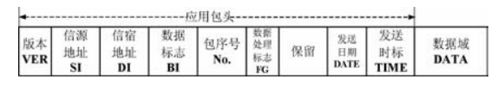

图 136 PDXP协议格式

报头内各宇字段的具体含义为：

1. 版本(VER)

VER用于标识协议版本。

1. 信源地址(SI)与信宿地址(DI)

SI、DI用于标识信息的生成方和接收方。

1. 数据标志(BI)

BI唯一标识应用数据包内数据域的内容。

1. 包序号(No.)

No.包序号为某一端到端通信双方发送同一数据标识(BI)

的数据包累计计数。

1. 数据处理标志(FG)

FG用于标识应用数据包的基本处理要求。

1. 预留字段

系统保留使用，固定填[00000000]。

1. 发送日期(DATE)

DATE为信源发送该数据包时的日期。

1. 发送时标(TIME)

TIE为信源发送该数据包时相对于当日零时的积秒，量化

单位为0.1ms

1. 数据域(DATA)

手动设置功能主要帮助用户通过简单的操作调整协议的行为，包括设置协议的版本、消息内容、安全性、传输方式等。所有这些设置都可以保存为配置文件，方便以后直接导入使用。

简单来说，主要包括以下几方面：

协议版本：决定你用的协议是哪一版，保证协议行为的一致性。

消息头信息：配置每个消息的基本信息，比如发件人、收件人、时间戳等。

消息内容：设置消息里实际交换的数据内容，可以选择不同的格式（如 JSON）。

安全设置：配置加密、签名等保护数据安全的方式。

错误处理和日志：设置如何处理错误信息和记录操作日志。

传输方式：决定消息通过什么方式传输，如 HTTP 或 WebSocket。

附加功能：如压缩、重试等额外功能的设置。

#### 遥控指令模板管理模块

遥控指令模板管理功能是按照卫星类型的不同进行指令数据的管理，指令集管理内容包括卫星号，载荷、具体一条指令的内容(指令名称、指令含义，参数名、字节数、值类型、有效值，范围，描述等)。然后主可以根据指令集管理模块勾选需要执行的指令，用户可以在发送指令时直接选择对应的指令模板，设置好数据信息进行发送。我们提供了一些基本的功能，包括模板的创建、编辑、删除、导入和导出等操作。这些功能保证了数据可以根据需求灵活处理。以下是这些功能的组成图以及详细介绍，帮助用户更好地组织和使用遥控模板数据。



图 137遥控指令模板管理模块服务组成图

1. 遥控指令模板数据录入服务

系统提供两种方式：新建和导入。在新建模板时，系统会将模板的基本信息（如帧编号、设备地址等）存储到数据库中。每个模板都会被赋予一个唯一的标识符（UUID），类似于每个包裹都有一个独特的追踪码，这使得后续的操作中可以轻松识别和引用这些模板。导入功能的技术实现包括多个关键技术步骤。首先，系统支持多种文件格式（如 Excel、JSON 和 XML），通过相应的解析库（如 Apache POI、Jackson 和 JAXB）进行数据读取。在导入过程中，系统进行数据预检，验证文件格式、字段类型、数值范围以及唯一性，确保数据的正确性与一致性。为提升性能，导入操作使用多线程技术，结合线程池对大文件进行并发处理，同时采用批量插入技术（如 JDBC 批处理或 MyBatis 批量插入）将数据高效写入数据库。此外，系统通过事务管理保证数据的一致性，若导入过程中出现错误，系统会自动回滚已处理的数据，避免数据不一致。导入过程中还提供实时反馈，用户可以根据系统日志进行错误修正，确保导入的顺利进行。

为了提升系统的响应速度，常用的模板数据会被存储在 **Redis** 缓存中，这样当需要快速获取模板信息时，系统可以直接从缓存中调取，避免了每次都从数据库中查询，进一步提高了数据访问的效率。

此外，系统还提供了模板化的创建选项，使得用户可以更加便捷地创建新的遥控帧。通过选择一个常见的指令模板，系统会自动填充大部分字段，极大地减少了重复操作的工作量，能够更高效地完成模板创建。

1. 数据库设计

该表用于存储任务和卫星相关的指令参数信息，主要涵盖任务编号、卫星编号、指令名称及其含义等基本信息，同时包括参数的详细定义，如参数名、字节数、值类型、有效值、取值范围和描述等字段。表 68遥控指令模板表结构

|  |  |  |  |
| --- | --- | --- | --- |
| **序号** | **字段** | | **字段类型** |
| 1 | |  | | --- | | 任务编号 |  |  | | --- | |  | | task\_code | |  | | --- | | VARCHAR(50) |  |  | | --- | |  | |
| 2 | 卫星编号 | satellite\_code | |  | | --- | | VARCHAR(50) |  |  | | --- | |  | |
| 3 | 指令名称 | command\_name | VARCHAR(100) |
| 4 | 指令含义 | command\_meaning | TEXT |
| 5 | 参数名 | parameter\_name | VARCHAR(100) |
| 6 | 字节数 | byte\_count | INT |
| 7 | 值类型 | value\_type | VARCHAR(50) |
| 8 | 有效值 | valid\_value | VARCHAR(100) |
| 9 | 范围 | value\_range | VARCHAR(100) |
| 10 | 描述 | description | TEXT |

1. 导入技术实现

系统支持从多种文件格式导入模板数据，包括 Excel、JSON 和 XML 文件。这个功能特别适用于用户需要批量上传模板数据的场景。具体来说：

Excel文件导入：系统通过 Apache POI 库，自动解析 Excel 文件，并校验每列数据是否符合要求。

JSON文件导入：使用 Jackson 库来读取和解析 JSON 文件，确保数据格式正确。

XML文件导入：通过 JAXB 库解析 XML 文件，保证数据的层次结构符合要求。

1. 发射任务基础信息管理模块数据类型校验

字符串长度校验：确保字符串长度在指定范围内，例如卫星名称必须为3到20个字符。

示例正则表达式：^.{3,20}$

用户名：必须为5到30个字符。

示例正则表达式：^.{5,30}$

密码：必须为8到50个字符。

示例正则表达式：^.{8,50}$

日期时间格式校验：验证日期时间字符串是否符合ISO 8601标准（如YYYY-MM-DDTHH:MM:SS）。

示例正则表达式：^\d{4}-\d{2}-\d{2}T\d{2}:\d{2}:\d{2}$

仅日期格式（如YYYY-MM-DD）：

示例正则表达式：^\d{4}-\d{2}-\d{2}$

仅时间格式（如HH:MM:SS）：

示例正则表达式：^\d{2}:\d{2}:\d{2}$

URL格式校验：验证输入是否为有效的URL。

基本URL格式（支持HTTP和HTTPS）：

包含端口号的URL（例如：http://example.com:8080/path）：

示例正则表达式：^(https?:\/\/)?([\da-z\.-]+)\.([a-z\.]{2,6})(:\d+)?([\/\w \.-]\*)\*\/?$

包含查询参数的URL（例如：http://example.com/path?param=value）：

示例正则表达式：^(https?:\/\/)?([\da-z\.-]+)\.([a-z\.]{2,6})([\/\w \.-]\*)\*(\?.\*)?\/?$

IP地址格式校验：验证输入是否为有效的IP地址。

IPv4地址格式（如192.168.1.1）：

示例正则表达式：^(?:(?:25[0-5]|2[0-4][0-9]|[01]?[0-9][0-9]?)\.){3}(?:25[0-5]|2[0-4][0-9]|[01]?[0-9][0-9]?)$

IPv6地址格式（如2001:0db8:85a3:0000:0000:8a2e:0370:7334）：

示例正则表达式：^([0-9a-fA-F]{1,4}:){7}([0-9a-fA-F]{1,4})$

1. 遥控指令模板数据删除服务

在删除模板数据时，系统有两种删除方式：

逻辑删除：默认情况下，我们不会直接删除数据，而是将它标记为已删除（is\_deleted=1）。这样做的好处是，如果将来需要恢复这些数据，它们依然存在数据库里，只不过是处于“隐藏”状态。

物理删除：对于那些完全不再需要的模板数据，系统也支持彻底删除。在执行彻底删除时，系统会确保所有相关的数据同步更新，避免影响到其他信息。

1. 遥控指令模板数据编辑服务

在创建或导入数据后，会发现某些模板数据需要调整或修正，这时系统提供了非常灵活的编辑和修改功能。主要包括以下几个方面：

单条模板数据编辑：当用户需要修改某一帧的数据时，系统允许用户直接编辑数据内容。例如，可以调整的参数名称、修改设备地址，或者更新执行的指令类型等。这些修改会实时更新到数据库中，并确保数据的准确性和一致性。

批量修改：如果有很多模板需要做相同的调整，系统提供了批量编辑的功能。比如，用户可以批量修改同一设备下的所有模板数据，调整某些字段的值或者更新参数范围等。批量修改操作通过 MySQL 提供的事务机制来保证数据的一致性，同时 Redis 会同步更新缓存，确保前端展示的内容是最新的。

字段更新：除了编辑数据内容，用户还可以修改模板的结构。例如，可以新增或删除某些参数字段，或者调整某些字段的属性（比如修改字段的单位、数据类型或描述）。系统会自动校验这些变更是否合法，确保不会破坏数据的结构或格式。

这些编辑和修改操作的设计确保了系统能够灵活适应不同的任务需求。无论是少量的数据调整，还是大规模的批量修改，用户都能快速完成，并且不影响系统的整体稳定性。

1. 遥控指令模板数据导出服务

导出的功能也是系统中的一项重要功能。用户可以根据任务ID、设备类型等条件筛选数据，然后导出成 Excel、JSON 或 XML 文件。此外，系统还支持加密导出的文件，比如使用 AES 加密，确保数据传输过程中的安全性。

1. 遥控指令模板数据查询显示服务

为了能够快速查找模板数据，系统提供了强大的搜索和检索功能。具体来说，可以通过以下方式：

全文检索：通过 Elasticsearch 建立索引，支持按照模板编号、任务ID、指令类型等条件进行检索。这样，用户可以迅速找到需要的数据。

模糊查询与组合筛选：系统支持模糊查询和组合筛选条件，方便用户精确定位数据。例如，用户可以根据设备ID和时间范围来查询特定的模板数据。

分页和排序功能：当查询结果非常多时，系统支持分页和排序，帮助用户快速找到所需数据。

### 子系统界面设计

#### 发射任务基础信息管理界面设计

该界面主要功能是完成对发射任务基础信息的管理，可以实现对任务信息的检索、新增、编辑和查看，并支持对发射任务任务信息的导入和导出。整体界面设计如下图所示：

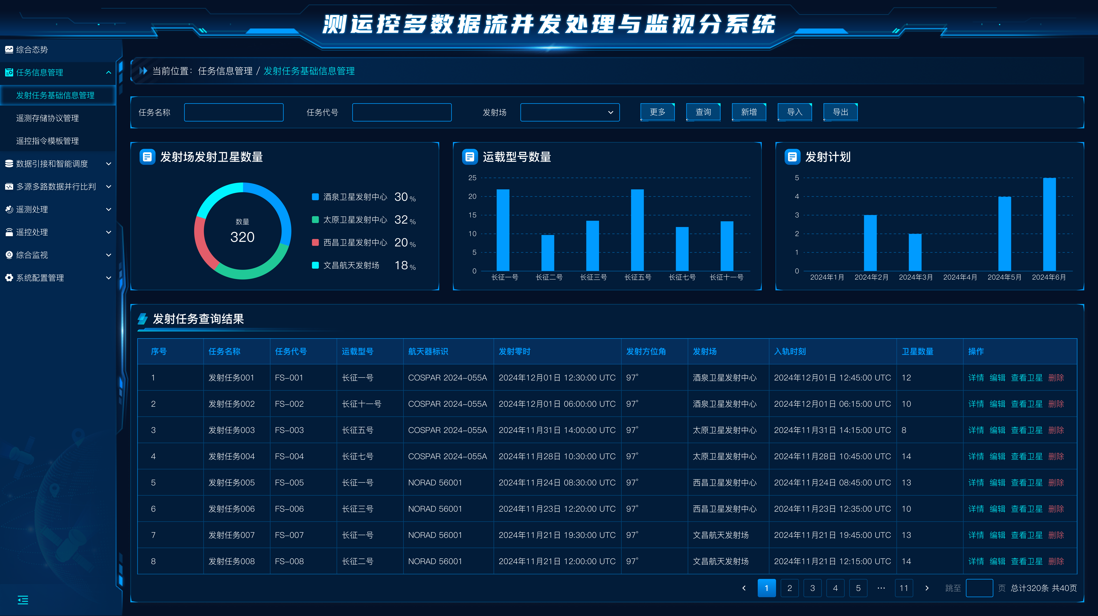

图 138 发射任务基础信息管理界面

界面元素说明见下表。

表 69 发射任务基础信息管理界面元素说明表

| **界面元素名称** | **含义及内容说明** | **显示**  **性质** |
| --- | --- | --- |
| 【任务名称】编辑框 | 点击输入卫星发射任务的名称 | 可输入 |
| 【任务代号】编辑框 | 点击输入卫星发射任务的代号 | 可输入 |
| 【发射场】选择框 | 选择用于进行卫星发射任务的发射场地 | 可选择 |
| 【更多】按钮 | 点击展开所有筛选项 | 可点击 |
| 【查询】按钮 | 点击根据输入的查询条件对发射任务数据进行筛选 | 可点击 |
| 【新增】按钮 | 点击展开新增发射任务弹窗 | 可点击 |
| 【导入】按钮 | 点击打开文件导入弹窗可对发射任务进行数据导入操作 | 可点击 |
| 【导出】按钮 | 点击导出发射任务数据 | 可点击 |
| 发射场发射卫星数量区域 | 显示发射场发射的卫星数量统计 | 只读 |
| 运载型号数量区域 | 显示发射任务使用的运载火箭型号数量的统计信息 | 只读 |
| 发射计划区域 | 显示卫星发射计划的历史数据 | 只读 |
| 发射任务基础信息查询结果区域 | 显示卫星发射任务的基础信息数据 | 只读 |
| 【详情】按钮 | 点击打开发射任务详情弹窗 | 可点击 |
| 【编辑】按钮 | 点击打开发射任务编辑弹窗 | 可点击 |
| 【查看卫星】按钮 | 点击打开关联卫星列表弹窗 | 可点击 |
| 【删除】按钮 | 点击删除对应数据 | 可点击 |

发射任务新增/修改界面如下图所示：

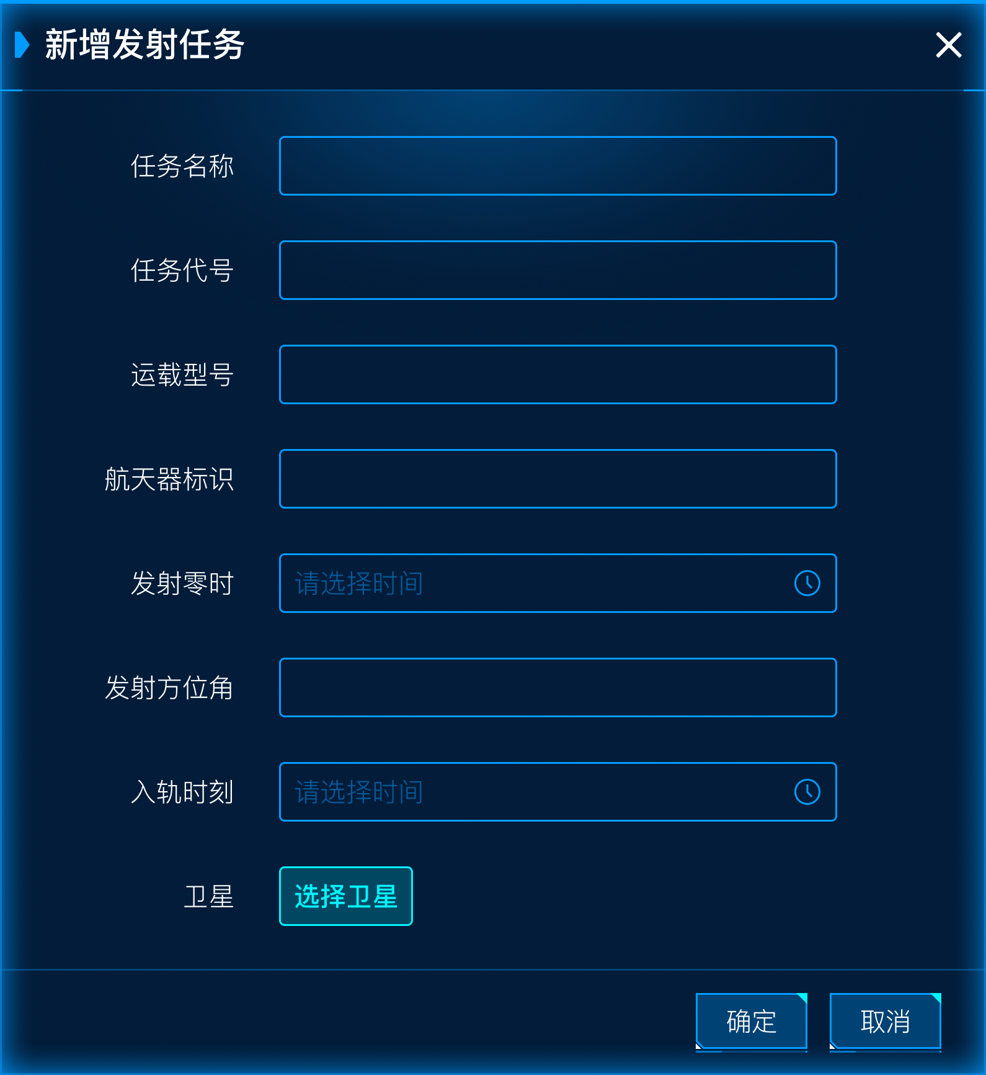

图 139 发射任务新增界面

界面元素说明见下表。

表 70 发射任务新增界面元素说明表

| **界面元素名称** | **含义及内容说明** | **显示**  **性质** |
| --- | --- | --- |
| 【任务名称】编辑框 | 点击输入卫星发射任务的名称 | 可输入 |
| 【任务代号】编辑框 | 点击输入卫星发射任务的代号 | 可输入 |
| 【运载型号】输入框 | 点击输入卫星发射任务的运载型号 | 可输入 |
| 【航天器标识】输入框 | 点击输入卫星发射任务的航天器标识 | 可输入 |
| 【发射零时】时间选择框 | 点击选择卫星发射任务的发射零时 | 可选择 |
| 【发射方位角】输入框 | 点击输入卫星发射任务的发射方位角 | 可输入 |
| 【入轨时刻】时间选择框 | 点击选择卫星发射任务的时间选择框 | 可选择 |
| 【选择卫星】按钮 | 点击按钮弹出弹窗，可以选择任务相关的卫星 | 可点击 |
| 【确定】按钮 | 点击之后将对页面所输入的内容进行校验，校验通过则关闭界面，数据存入数据库中，校验失败，则提示错误信息 | 可点击 |
| 【取消】按钮 | 点击之后，则关闭当前界面 | 可点击 |

页面的具体内容如下：

**1. 数据筛选及按钮操作**

页面顶部提供数据筛选功能，用户可从任务名称、任务代号、发射场等若干字段对数据进行筛选操作，点击查询按钮实现对发射任务信息的精确查找；点击更多按钮可以展开更多筛选项进行高级筛选；点击新增按钮弹出新增发射任务弹窗，正确填写表单后点击确认可以新增一条发射任务数据；点击导入按钮可以批量导入发射任务数据；点击导出按钮可以批量导出发射任务数据。

**2. 数据统计可视化展示**

筛选下方以可视化的形式展示发射任务数据的汇总统计信息。

环形图展示发射场发射卫星数量信息，以不同颜色展示了不同发射场发射的卫星数量占比；中间柱状图展示的是不同运载型号数量分布情况；右侧柱状图展示的是发射计划信息，x轴是发射卫星的日期，y轴对应发射卫星的数量。

**3. 发射任务基础信息查询结果**

发射任务基础信息数据以列表的形式展示，展示的数据包括任务名称、任务代号、运载型号、航天器标识、发射零时、发射方位角、发射场、入轨时刻、卫星数量。点击操作列的详情按钮，以弹窗形式展示该列数据的详细信息；点击操作列的编辑按钮弹出弹窗，对当前行数据进行修改操作；点击操作列的查看卫星按钮，以弹窗的形式展示当前发射任务关联的卫星列表数据。

#### 遥测存储协议管理界面设计

该界面主要是对协议的管理，可以对不同型号任务的遥测帧数据的结构、遥控帧数据信息进行配置管理，支持导入、导出帧接口格式描述表格文件。整体界面设计如下图所示：

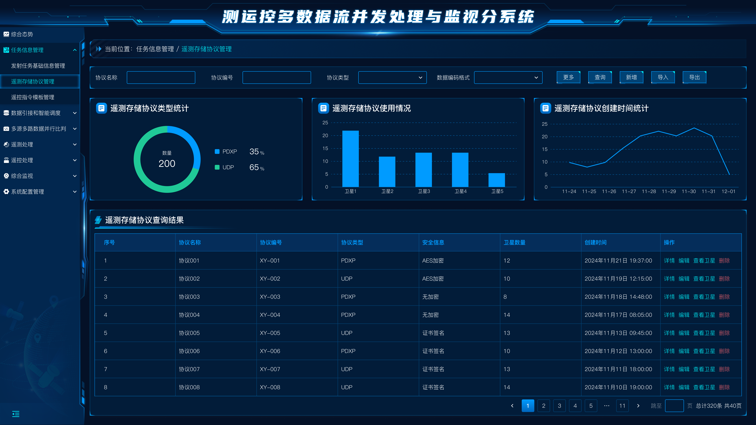

图 140 遥测存储协议管理界面

界面元素说明见下表。

表 71 遥测存储协议管理界面元素说明表

| **界面元素名称** | **含义及内容说明** | **显示**  **性质** |
| --- | --- | --- |
| 【协议名称】编辑框 | 点击输入遥测存储协议的名称 | 可输入 |
| 【协议编号】编辑框 | 点击输入遥测存储协议的编号 | 可输入 |
| 【协议类型】选择框 | 选择遥测存储协议的类型 | 可选择 |
| 【更多】按钮 | 点击展开所有筛选项 | 可点击 |
| 【查询】按钮 | 点击根据输入的查询条件对遥测存储协议数据进行筛选 | 可点击 |
| 【新增】按钮 | 点击展开新增遥测存储协议弹窗 | 可点击 |
| 【导入】按钮 | 点击打开文件导入弹窗可对遥测存储协议进行数据导入操作 | 可点击 |
| 【导出】按钮 | 点击导出遥测存储协议数据 | 可点击 |
| 遥测存储协议类型统计区域 | 显示遥测存储协议类型的统计信息 | 只读 |
| 遥测存储协议使用情况区域 | 显示遥测存储协议使用情况的统计信息 | 只读 |
| 遥测存储协议创建时间统计区域 | 显示遥测存储协议创建时间的统计信息 | 只读 |
| 遥测存储协议管理查询结果区域 | 显示遥测存储协议管理查询结果数据 | 只读 |
| 【详情】按钮 | 点击打开遥测存储协议详情弹窗 | 可点击 |
| 【编辑】按钮 | 点击打开遥测存储协议编辑弹窗 | 可点击 |
| 【查看卫星】按钮 | 点击打开关联卫星列表弹窗 | 可点击 |
| 【删除】按钮 | 点击删除对应数据 | 可点击 |

遥测存储协议新增/修改界面如下图所示：

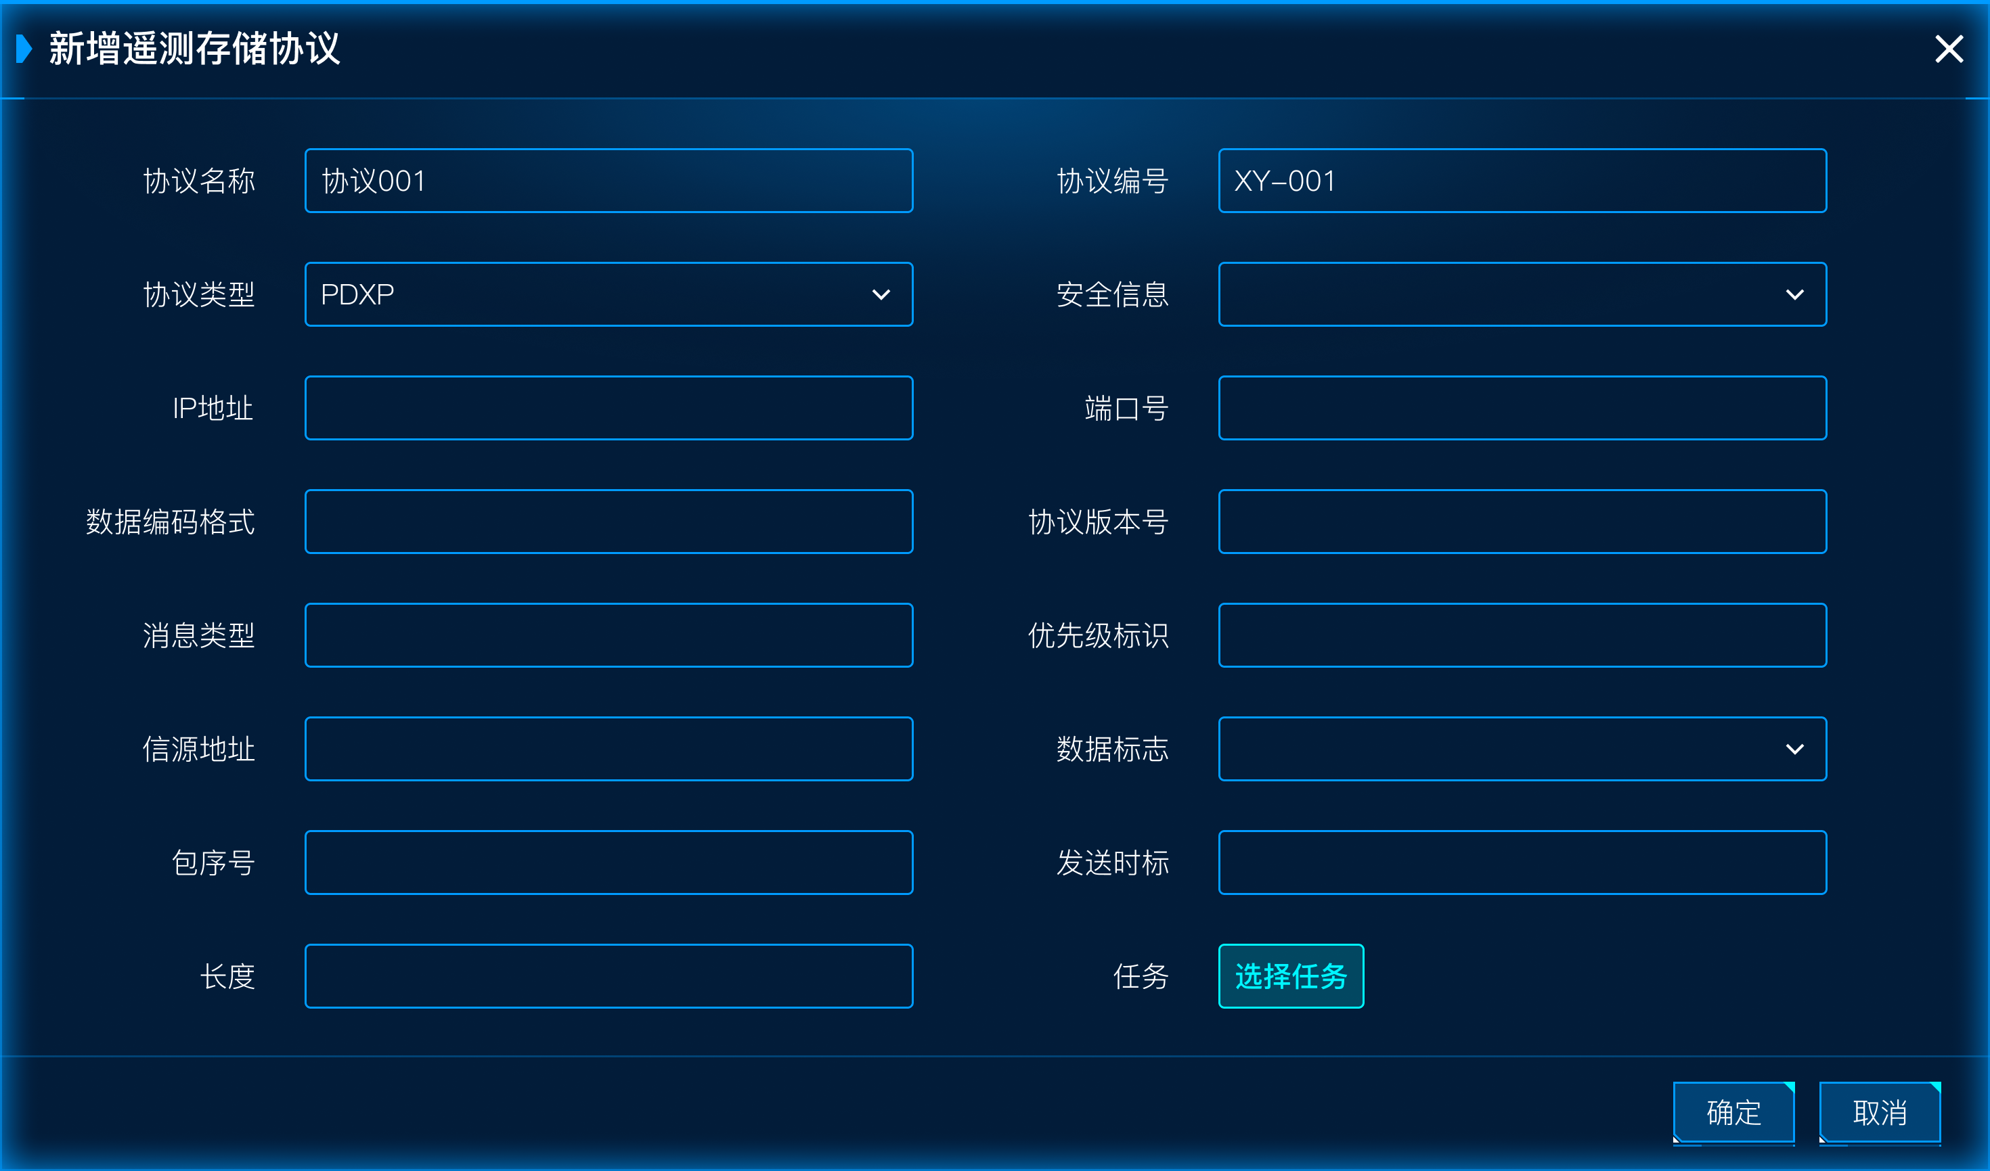

图 141 遥测存储协议新增界面

界面元素说明见下表。

表 72 遥测存储协议新增界面元素说明表

| **界面元素名称** | **含义及内容说明** | **显示**  **性质** |
| --- | --- | --- |
| 【协议名称】输入框 | 点击输入遥测存储协议的名称 | 可输入 |
| 【协议编号】输入框 | 点击输入遥测存储协议的编号 | 可输入 |
| 【协议类型】选择框 | 选择遥测存储协议的类型 | 可选择 |
| 【安全信息】选择框 | 选择遥测存储协议的安全信息 | 可选择 |
| 【IP地址】输入框 | 点击输入遥测存储协议的IP地址 | 可输入 |
| 【端口号】输入框 | 点击输入遥测存储协议的端口号 | 可输入 |
| 【数据编码格式】输入框 | 点击输入遥测存储协议的数据编码格式 | 可输入 |
| 【协议版本号】输入框 | 点击输入遥测存储协议的协议版本号 | 可输入 |
| 【消息类型】输入框 | 点击输入遥测存储协议的消息类型 | 可输入 |
| 【优先级标识】输入框 | 点击输入遥测存储协议的优先级标识 | 可输入 |
| 【信源地址】输入框 | 点击输入遥测存储协议的信源地址 | 可输入 |
| 【数据标志】选择框 | 点击选择遥测存储协议的数据标志 | 可选择 |
| 【包序号】输入框 | 点击输入遥测存储协议的包序号 | 可输入 |
| 【发送时标】输入框 | 点击输入遥测存储协议的发送时标 | 可输入 |
| 【长度】输入框 | 点击输入遥测存储协议的长度 | 可输入 |
| 【选择任务】按钮 | 点击弹出弹窗，可以关联发射任务 | 可点击 |
| 【确定】按钮 | 点击之后将对页面所输入的内容进行校验，校验通过则关闭界面，数据存入数据库中，校验失败，则提示错误信息 | 可点击 |
| 【取消】按钮 | 点击之后，则关闭当前界面 | 可点击 |

页面的具体内容如下：

**1. 数据筛选及按钮操作**

页面顶部提供数据筛选功能，用户可从协议名称、协议编号、协议类型、数据编码格式等几个维度对数据进行筛选操作，实现对协议的精确查找，点击更多按钮可以展开更多筛选项进行高级筛选，点击导入按钮可批量导入存储协议数据，点击导出按钮可批量导出存储协议数据，点击新增按钮打开新增遥测存储协议弹窗，可根据具体协议参数创建新的存储协议。

**2. 数据统计可视化展示**

筛选下方以可视化的形式展示存储协议数据的汇总统计信息。

界面以纵向柱图形式展示遥测存储协议使用情况统计信息，按卫星分类展示卫星使用协议的情况；

界面以环形图形式展示遥测存储协议类型统计，按类型统计协议的类型数量，并展示协议的总数量；

界面以折线图形式展示遥测存储协议的创建时间，以日期为单位直观的展示协议的创建时间；

**3. 遥测存储协议管理查询结果**

界面以表格形式展示遥测存储协议的具体数据，表格展示字段为协议名称、协议编号、安全信息、协议类型、关联卫星数量、创建时间等，表格中包含详情、编辑、查看卫星三个按钮，点击详情按钮，打开详情弹窗，展示包含表格中已经展示的字段及未展示的其他具体字段，包含PDXP类型的数据与长度、协议版本号、消息类型、优先级标识以及UDP类型的长度、校验和、区分服务、数据内容等字段；点击编辑按钮，打开协议编辑弹窗，可根据具体需求编辑协议内容；点击查看卫星，打开关联卫星列表弹窗，用于查看协议相关的卫星列表。

#### 遥控指令模板界面设计

**指令模板页面**是卫星遥控遥测系统中的关键功能模块之一，旨在简化卫星控制指令的创建过程，提升操作效率，减少人为操作错误的风险。通过该页面，操作人员可以预定义常用的遥控指令模板，方便在实际任务中快速调用和修改。整体界面设计如下图所示：

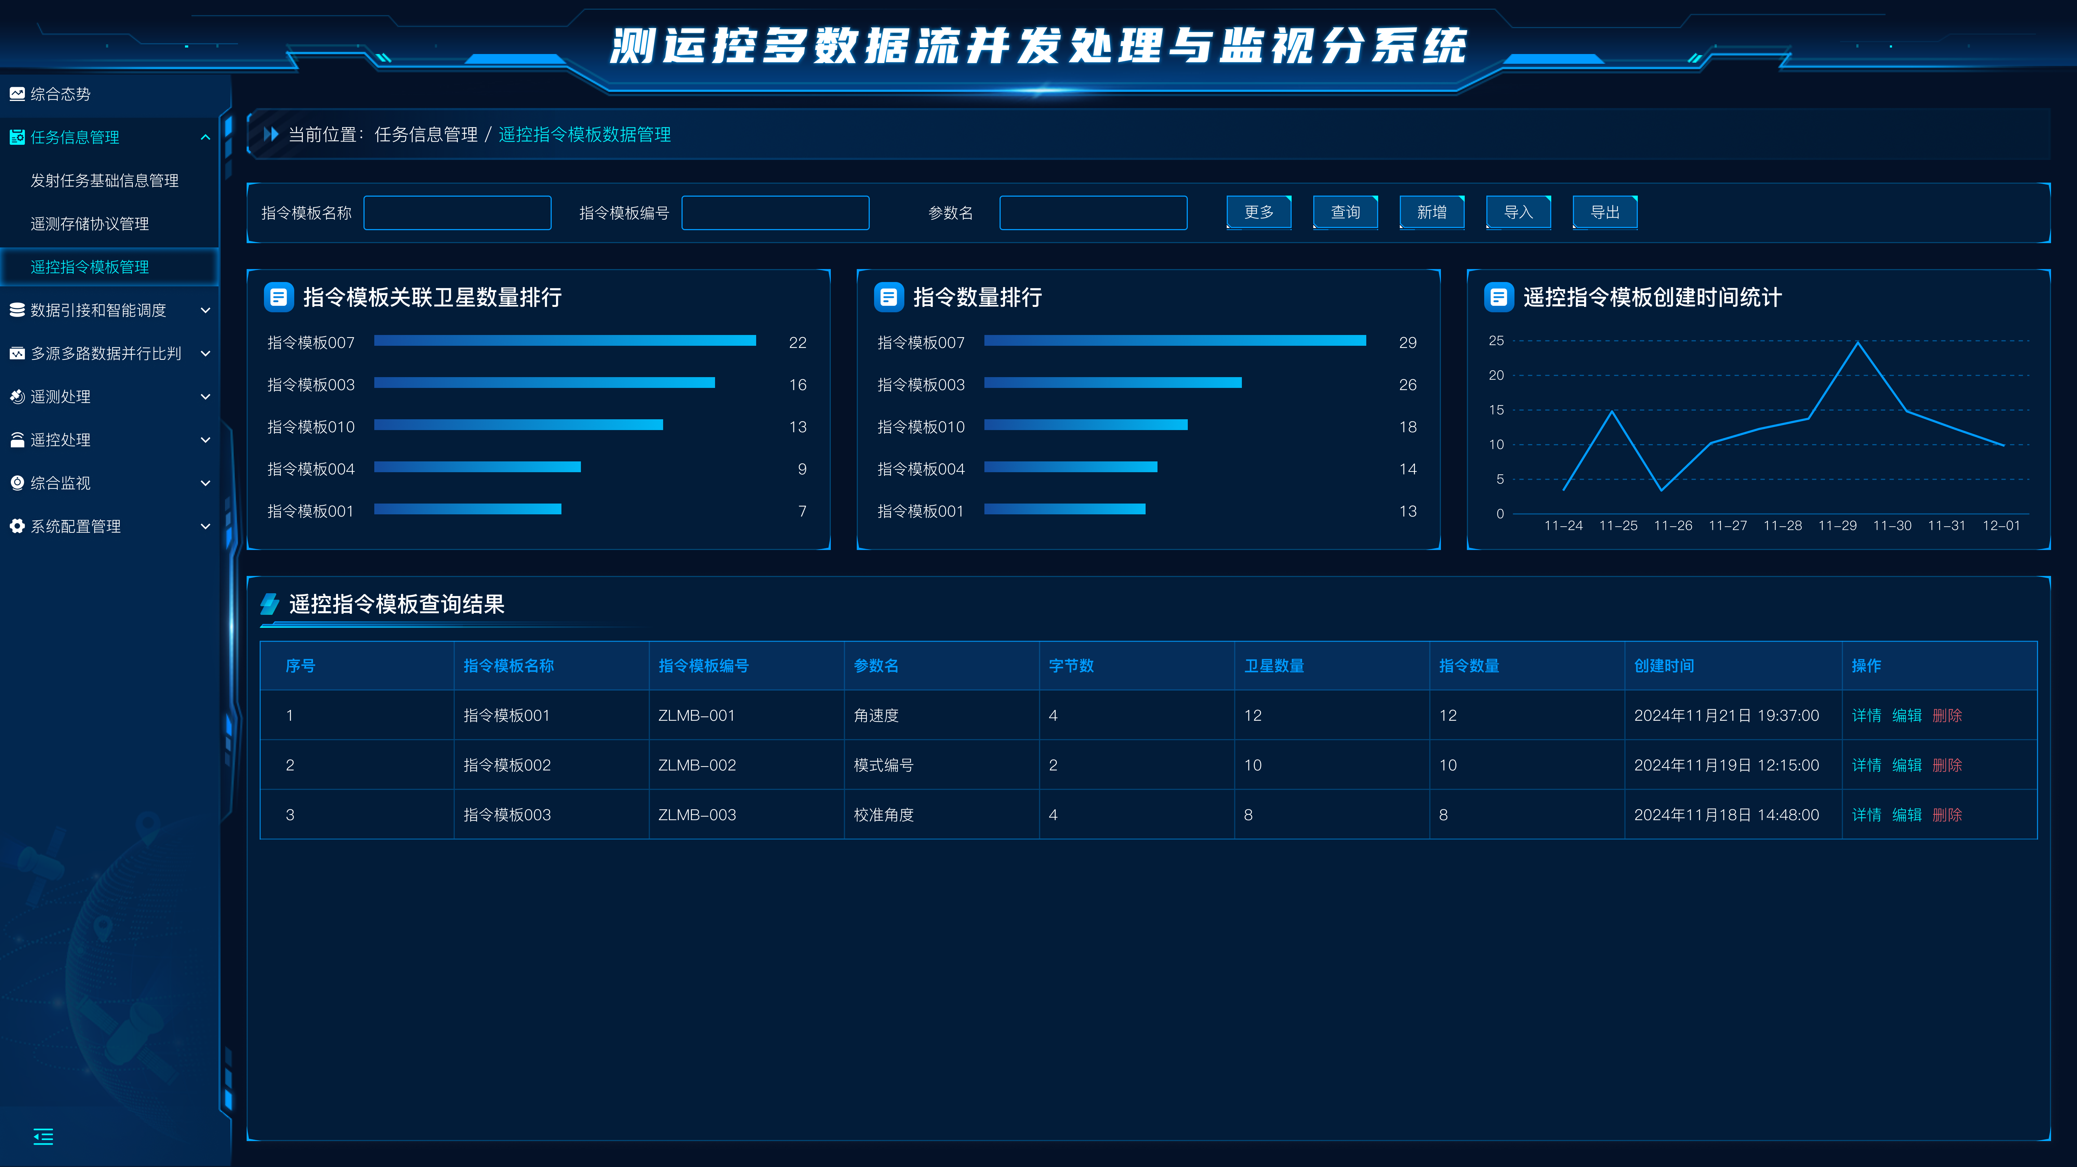

图 142 遥控指令模板界面

界面元素说明见下表。

表 73 遥控指令模板界面元素说明表

| **界面元素名称** | **含义及内容说明** | **显示**  **性质** |
| --- | --- | --- |
| 【指令模板名称】编辑框 | 点击输入遥控指令模板的名称 | 可输入 |
| 【指令模板编号】编辑框 | 点击输入遥控指令模板的编号 | 可输入 |
| 【参数名】编辑框 | 点击输入参数名称 | 可输入 |
| 【更多】按钮 | 点击展开所有筛选项 | 可点击 |
| 【查询】按钮 | 点击根据输入的查询条件对遥控指令模板数据进行筛选 | 可点击 |
| 【新增】按钮 | 点击展开新增遥控指令模板弹窗 | 可点击 |
| 【导入】按钮 | 点击打开文件导入弹窗可对遥控指令模板进行数据导入操作 | 可点击 |
| 【导出】按钮 | 点击导出遥控指令模板数据 | 可点击 |
| 指令模板关联卫星数量排行区域 | 显示遥控指令模板关联的卫星数量排行 | 只读 |
| 指令数量排行区域 | 显示遥控指令模板关联的指令数量排行 | 只读 |
| 遥控指令模板创建时间统计区域 | 显示遥控指令模板创建时间的统计信息 | 只读 |
| 遥控指令模板查询结果区域 | 显示遥控指令模板管理查询结果数据 | 只读 |
| 【详情】按钮 | 点击打开遥控指令模板详情弹窗 | 可点击 |
| 【编辑】按钮 | 点击打开遥控指令模板编辑弹窗 | 可点击 |
| 【删除】按钮 | 点击删除对应数据 | 可点击 |

遥控指令模板新增/修改界面如下图所示：

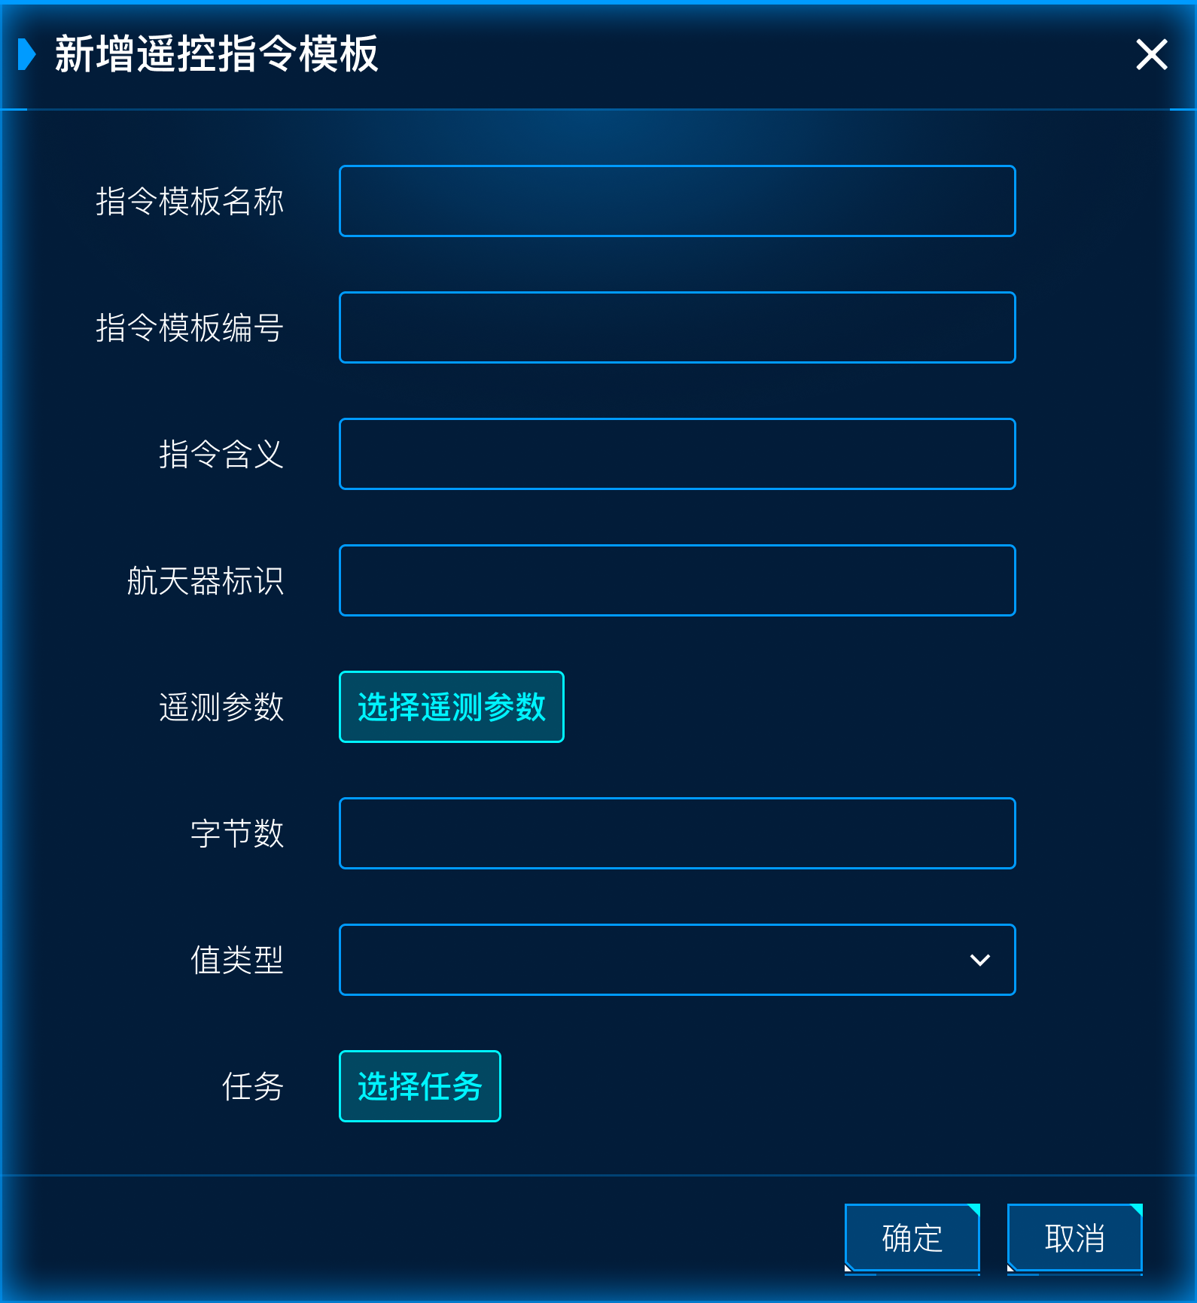

图 143 遥控指令模板新增界面

界面元素说明见下表。

表 74 遥测指令模板新增界面元素说明表

| **界面元素名称** | **含义及内容说明** | **显示**  **性质** |
| --- | --- | --- |
| 【指令模板名称】编辑框 | 点击输入遥控指令模板的名称 | 可输入 |
| 【指令模板编号】编辑框 | 点击输入遥控指令模板的编号 | 可输入 |
| 【指令含义】输入框 | 点击输入遥控指令模板的指令含义 | 可输入 |
| 【航天器标识】输入框 | 点击输入遥控指令模板的航天器标识 | 可输入 |
| 【选择遥测参数】按钮 | 点击按钮弹窗，可以批量选择遥测参数 | 可点击 |
| 【字节数】输入框 | 点击输入遥控指令模板的字节数 | 可输入 |
| 【值类型】选择框 | 点击选择遥控指令模板的值类型 | 可选择 |
| 【选择任务】按钮 | 点击按钮弹出弹窗，可以选择遥控指令模板相关的任务 | 可点击 |
| 【确定】按钮 | 点击之后将对页面所输入的内容进行校验，校验通过则关闭界面，数据存入数据库中，校验失败，则提示错误信息 | 可点击 |
| 【取消】按钮 | 点击之后，则关闭当前界面 | 可点击 |

页面的具体内容如下：

**1. 数据筛选及按钮操作**

页面顶部提供数据筛选功能，用户可从指令模板名称、指令模板编号、参数名等维度对数据进行筛选操作，实现对指令模板的精确查找，点击更多按钮可以展开更多筛选项进行高级筛选，点击导入按钮可批量导入指令模板数据，点击导出按钮可批量导出指令模板数据，点击新增按钮打开新增指令模板弹窗，可根据具体模板参数创建新的指令模版。

**2. 数据统计可视化展示**

筛选下方以可视化的形式展示存遥控指令模板据的汇总统计信息。

界面以横向柱图形式展示指令模板关联卫星数量的统计信息；

界面以横向柱图形式展示指令数量排行的统计情况，展示模板包含指令数量的情况；

界面以折线图形式展示遥控指令模板的创建时间，以日期为单位直观的展示模板的创建时间；

**3. 遥控指令模板查询结果**

界面以表格形式展示遥控指令模板的具体数据，表格展示字段为指令模板名称、指令模板编号、参数名、字节数、关联卫星数量、指令数量、创建时间等，表格中包含详情、编辑、查看卫星三个按钮，点击详情按钮，打开详情弹窗，展示包含表格中已经展示的字段及未展示的其他具体字段，如：包含的指令等字段；点击编辑按钮，打开模板编辑弹窗，可根据具体需求编辑模板内容；点击查看卫星，打开关联卫星列表弹窗，用于查看模板相关的卫星列表。

## 综合监视子系统方案设计

### 子系统概述

综合监视子系统主要大屏终端综合展示卫星系统的状态信息，支持按照卫星整星、分系统、部件、器件的层级展示，支持界面个性化定制，每个模块负责特定的监视、控制、展示、管理等功能，旨在为卫星的实时监控、遥测数据的状态展示以及告警、事件处理等提供全面支持。

综合监视子系统业务功能组成如图 143所示。



图 144 综合监视子系统模块组成

1. 遥测状态监视模块

遥测状态监视界面主要用于显示遥测数据码源，能够按照遥测帧格式实时显示遥测原始数据；能够监视各型号卫星整星级所属的各个分系统、部件、器件和参数实时状态信息，集成实时故障诊断信息和故障处置建议信息显示。显示方式支持曲线、表格、列表、图形、拓扑等多种可视化显示方式，同时实现数据的导入导出，支持具备多遥测参数组合监视功，多星多路遥测数据在同一界面对比分析，集成了故障诊断和处理建议功能。

1. 显示页面定制化模块

基于低代码平台通过图形化拖拉拽的方式支持用户自定义遥测状态监视页面，用户可通过平台包含的组件图元库（包括柱状图、饼状图、曲线图、表格等）进行页面设计，定义各类组件在页面的位置，显示风格等。综合监视子系统能够根据用户自定义内容自动生成页面，在软件启动时加载运行。

1. 关键参数动态监视模块

关键参数动态监视功能主要用于实现动态监视遥测指令发送未判定成功前，相关遥测参数的处理数据，通过曲线图实时动态更新数据；基于实时遥控指令自动识别已发遥控指令执行情况是否判出，未判出情况下动态加载相关遥控指令标签页，通过曲线图实时动态更新相关遥测参数数据；遥控指令执行判断成功或判断超时后关闭改标签页。帮助操作人员跟踪遥控指令的执行，同时记录整个监视过程通过日志管理模块存储日志信息。

1. 卫星告警监视模块

卫星告警监视功能主要实现卫星状态的告警功能，通过对卫星平台工作状态和载荷工作状态监控，根据判断规则，包括阈值判断和多参数联合判断，判定是否告警，并通过界面显示或声音告警；同时页面能够在线配置告警信息，包括：告警名称、告警等级（轻度、中度、严重）、告警条件、以及关联遥测参数数据等。自动识别和判断卫星状态是否异常，并按严重程度划分告警级别，卫星告警监视功能能够根据告警级别分类展示，实现不同的处理方式，同时支持手动关闭告警提醒。

1. 卫星重要事件监视模块

具备重要事件识别与通知功能，可从外部输入（如任务规划系统）中识别重要事件，并结合相关遥测参数实时分析变化，发布通知；支持灵活配置重要事件，组合遥测参数并设置触发条件，实现动态监控；具备重要参数的在线配置与监视功能，可实时调整阈值，手动或定时记录参数状态或数值，在线生成并导出报告文档，满足多场景下的精细化管理需求。

1. 用户权限与页面编辑模块

支持自定义界面权限控制与层级显示，用户界面根据权限划分显示，可按分系统层级管理；支持普通用户和管理员角色划分，并按岗位需求（如卫星遥测处理、实时监视、遥控注入等）灵活配置页面组；从数据库获取任务配置信息，并同步用户角色对应的页面目录树，可对目录树进行维护、修改、节点管理及权限设置；提供预定义页面模板，可快速生成页面并支持个性化定制；集成组件库，支持组件查找、配置和样式调整，并可批量生成遥测表格或曲线页面；页面配置工具支持数据绑定和多任务数据源管理，同时可实时预览效果；具备自定义主题配置功能，支持背景、字体等个性化设置及跨分辨率自适应显示；满足不同大屏展示需求，支持页头模板内容与样式的个性化增删改查，确保多场景使用便捷高效。

1. 微服务状态监视模块

微服务状态监视功能主要用于实时显示本系统软件各微服务模块的状态，包括运行状态、正在处理的数据类型、处理数据量、正在工作的功能模块等信息；同时显示遥控、遥测任务处理过程中涉及的各微服务地址、名称和数据流向等，监视任务级别的微服务状态。另外，微服务状态监视功能能够监控运控中心和信关站测控基带之间通信的链路信息，图形化显示当前链路状态。

1. 链路状态监视

链路状态监视能够监控运控中心和信关站测控基带之间通信的链路信息，通过模块可以清楚的看到运控中心、信关站与各卫星之间的关系与数据走向等相关信息。

### 子系统流程

综合监视子系统主要大屏终端综合展示卫星系统的状态信息，支持按照卫星整星、分系统、部件、器件的层级展示，支持界面个性化定制，每个模块负责特定的监视、控制、展示、管理等功能，旨在为卫星的实时监控、遥测数据的状态展示以及告警、事件处理等提供全面支持。综合监视子系统流程图如图 144所示



图 145 综合监视子系统流程图

1. 加载配置文件

加载配置文件（如 JSON 和 XML）通常基于多种技术和机制。JSON 格式通常使用 Jackson、Gson 或 org.json 等库，这些库提供了数据绑定和流式解析的功能，可以将 JSON 数据直接映射为 Java 对象或通过树模型操作；而 XML 则使用 JAXB、DOM 或 SAX 等技术，其中 JAXB 主要通过注解映射 Java 类和 XML 元素，DOM 是基于树结构的解析方法，SAX 则是基于事件的流式解析方法。此外，Spring 框架的 PropertySource 和 Environment 接口也支持扩展加载各种格式的配置文件，可以实现统一的配置管理。在 Java 的 SPI（服务提供者接口）机制下，还可以通过动态加载解析器扩展支持其他格式的配置文件，满足模块化和动态性需求。加载配置文件的关键在于 I/O 读取、格式解析库和灵活的框架集成能力。

1. 数据库操作

数据库操作涉及多个核心技术和框架的组合应用。首先，通过 JDBC（Java Database Connectivity）作为底层技术，用于管理数据库连接、执行 SQL 语句以及处理结果集。在此基础上，可以使用 ORM（对象关系映射）框架如 Hibernate、MyBatis 或 JPA（Java Persistence API）来简化数据库操作。为了进一步扩展数据库操作，可以结合连接池技术（如 HikariCP 或 Apache DBCP），以提高数据库连接的性能和稳定性。通过 Spring Framework 的声明式事务管理（基于 AOP 的 @Transactional 注解）或程序化事务（PlatformTransactionManager 接口）来确保数据库操作的原子性和一致性。此外，动态 SQL 的支持是扩展的重要方向，通过 MyBatis 的 XML 配置或注解式动态 SQL，能够根据运行时条件生成复杂的查询。如果需要支持多种数据库类型，可以利用抽象工厂模式或依赖注入（如 Spring 的 JdbcTemplate 或 JPA EntityManager）动态切换数据库实现，并通过数据库方言机制（如 Hibernate 的 Dialect 类）适配不同数据库的 SQL 特性。对于扩展性要求较高的场景，可以结合分布式数据库中间件（如 ShardingSphere 或 MyCat）实现分库分表和读写分离，还可以使用缓存技术（如 Redis 或 Caffeine）来减少数据库的直接访问，提升查询性能。数据库操作的关键在于 JDBC 的基础支持、ORM 框架的便捷性、连接池和事务管理的优化、动态 SQL 的灵活性以及分布式数据库和缓存技术的结合，这些技术通过分层设计和框架集成，构建了高效、稳定且可扩展的数据库操作体系。

1. 界面数据刷新

页面数据刷新是前后端协作的核心功能，通过多种技术实现数据的实时更新和按需加载。前端与后端的交互方式主要包括轮询、长轮询、WebSocket 和 Server-Sent Events（SSE）。轮询通过定时向后端发送请求获取数据，适合简单场景；长轮询通过延迟响应的方式减少无效请求，提升实时性；WebSocket 基于全双工通信协议，使服务端可以主动推送数据到前端，适合高实时性需求；SSE 则通过 HTTP 单向推送数据，适合消息通知或状态更新场景。在实现这些技术时，前端通常使用 JavaScript 的 Fetch API、Axios 或框架提供的 HTTP 客户端，同时利用前端框架如 Vue、React 或 Angular 的数据绑定和状态管理机制实时更新页面。后端需要提供高效的数据处理能力和接口支持，常用技术包括基于 Spring Boot 的 RESTful API，用于支持轮询和按需刷新；基于 Spring WebSocket、Netty 或 Atmosphere 的实时推送服务，用于支持 WebSocket 通信；以及异步处理技术（如 CompletableFuture 或 Spring Reactor），提升高并发环境下的响应效率。结合消息队列（如 Kafka 或 RabbitMQ）实现数据变更事件的异步处理和通知推送，可以有效提升扩展性。为了进一步优化数据刷新效率，通常会引入缓存技术（如 Redis 或 Ehcache）存储热点数据，减少数据库查询；通过数据库变更捕获（CDC）或触发器进行数据同步，确保数据一致性。同时，通过分页加载、懒加载等技术减少前端一次性加载的数据量，结合 CDN 缓存策略优化静态数据的加载速度。在高并发场景下，使用 Nginx 和 Spring Cloud 等技术实现负载均衡和分布式部署，结合分布式数据库中间件（如 ShardingSphere）支持数据分片和读写分离。页面数据刷新的实现依赖于前端的灵活刷新机制和后端的高效数据服务，结合实时推送、缓存优化、分布式架构和消息队列等技术，构建出高效、实时且可扩展的刷新系统。

### 系统接口设计

综合监视子系统的接口设计主要包括系统外部接口与系统内部接口两部分。系统外部接口主要用于从外部获取数据信息以及向外部提供数据服务两个方向考虑，系统内部接口主要用于描述系统各功能模块间的接口设计。

#### 系统外部接口设计

子系统模块间的外部接口如下所示:



图 146 综合监视子系统模块间外部接口图

综合监视子系统模块间外部接口具体的接口方向和接口相关内容如下表所示：

表 75 综合监视子系统模块间外部接口表

|  |  |  |  |
| --- | --- | --- | --- |
| **序号** | **接口编号** | **接口方向** | **接口内容** |
| 1 | A1 | 遥测处理子系统->综合监视子系统 | 提供源码、遥测相关数据，处理后得到报警与重要事件 |
| 2 | A2 | 系统配置管理子系统->综合监视子系统 | 保存页面配置与微服务等相关信息s |

#### 系统内部接口设计

遥测处理子系统模块间的内部接口如下所示:

图 147 综合监视子系统内部接口图

综合监视子系统模块间内部接口具体的接口方向和接口相关内容如下表所示：

表 76 综合监视子系统模块间内部接口表

|  |  |  |  |
| --- | --- | --- | --- |
| **序号** | **接口编号** | **接口方向** | **接口内容** |
| 1 | A1 | 微服务状态监视->链路状态监视 | 提供微服务之间的相关信息 |
| 2 | A2 | 显示页面定制->用户权限与页面编辑 | 编辑存储页面定制信息 |

### 子系统模块设计

#### 遥测状态监视模块

遥测状态监视界面主要用于显示遥测数据码源，能够按照遥测帧格式实时显示遥测原始数据；能够监视各型号多卫星整星级所属的各个分系统、部件、器件和参数实时状态信息，集成实时故障诊断信息和故障处置建议信息显示。显示方式支持曲线、表格、列表、图形、拓扑等多种可视化显示方式，同时实现数据的导入导出，集成了故障诊断和处理建议功能。相关流程图如图 147所示：



图 148 遥测状态监视模块服务组成

1. 数据源码

系统通过接收卫星实时遥测数据流，利用 Kafka 或 RabbitMQ 消息队列进行高吞吐量的数据传输，确保数据稳定、高效地流入后端。接收到的数据采用 Protobuf 或 JSON 格式进行解码处理，并将解码后的数据按整星、分系统、部件和器件的层级状态进行解析，展示各级参数的实时状态。解码后处理的数据将存储至 达梦数据库 或 TimescaleDB，以支持高频读写的时序数据存储需求，满足系统在实时性和性能上的要求，为后续的数据分析和可视化提供坚实的基础。

1. 实时状态信息图形展示

系统支持多种可视化展示方式，包括曲线图、拓扑图、表格和列表等，帮助用户直观了解卫星的各级参数状态。可视化组件使用 D3.js 或 ECharts 框架，提供丰富的图形展示功能，能够清晰展示实时数据变化和各系统之间的状态关联。前端界面采用 Vue.js 和 Spring Boot 构建的前后端分离架构，确保实时动态更新，通过 WebSocket 或 Server-Sent Events (SSE) 技术实现数据的即时推送。这样，用户可以在前端界面实时看到各类图形、表格和拓扑图的变化，直观掌握遥测数据的实时状态。

1. 故障诊断

故障识别和诊断功能通过集成 Drools 规则引擎，支持基于阈值和多条件联动的动态判定规则，实现潜在故障的自动化检测。系统能够实时接收遥测数据流，对数据进行快速评估，精准识别整星、分系统、部件及器件级别的故障，并通过告警模块发出多种形式的实时提醒（如界面提示、短信或邮件）。同时，结合系统内置知识库，生成详细的故障处置建议，帮助用户快速定位并解决问题。所有故障信息，包括触发条件、诊断结果和处置建议，都会完整记录并存储到数据库中，以支持后续的历史回溯和模式分析。该功能通过高吞吐量和高容错的架构设计，确保系统在实时性与稳定性上的卓越表现，从而显著提升故障处理的效率与精准度；

1. 数据导入导出

系统提供数据的导入和导出功能，支持常见的 Excel 和 CSV 格式，方便用户进行离线分析和存档。后端采用 EasyExcel 和 Apache POI 技术实现文件的高效导入与导出，确保处理大规模数据时的性能与稳定性。用户可以轻松上传和下载数据文件，进行离线分析、备份和数据迁移，且文件格式转换过程简单、快速，适应多种数据存储需求。通过这种方式，系统能够满足用户在数据存取和归档方面的灵活需求。

#### 显示页面定制模块

基于低代码平台通过图形化拖拉拽的方式支持用户自定义遥测状态监视页面，用户前期需求收集与分析，创建页面，可通过平台包含的组件图元库（包括柱状图、饼状图、曲线图、表格等）进行页面设计，定义各类组件在页面的位置，显示风格等，绑定数据源，最终保存至数据库与文件中，主要信息有样式、位置等信息，数据库设计有历史版本，可以恢复历史版本页面，点击发布，可在页面中看到发布的新页面。综合监视子系统能够根据用户自定义内容自动生成页面，在软件启动时加载运行。相关流程图如图 148所示：



图 149 显示页面定制模块服务组成

1. 页面设计

系统提供低代码页面设计功能，允许用户通过拖拽方式自定义遥测显示页面的布局和组件组合。前端基于Vue.js和Ant Design Pro 构建，支持直观的拖拽布局和组件配置，使用户能够轻松地设计符合需求的页面，无需深入编程知识。页面的布局和组件信息将以 XML 或 JSON 格式存储在 达梦数据库中，作为配置文件管理。每次用户修改页面设计时，配置文件会自动更新，确保用户自定义的页面内容在系统中得到实时保存和加载。通过这种低代码平台，用户能够快速创建、调整和部署遥测显示页面，提高系统的灵活性和易用性，满足不同业务场景的需求。

1. 组件定义

面支持高度自定义的显示组件，包括 柱状图、饼状图 等图形组件，用户可以根据需求设置每个组件的颜色、字体及其他显示风格。图形组件的实现基于 ECharts 和 D3.js，提供灵活的图表类型和数据可视化方式。此外，用户还可以通过图表的个性化配置，定制化调整数据展示的形式与风格，满足不同的展示需求。每个组件的数据绑定信息会存储于 达梦数据库，确保数据的动态展示和实时更新。通过这种方式，页面组件不仅支持灵活的展示形式，还能实时响应后台数据的变化，使用户能够始终看到最新的遥测状态和分析结果，增强了系统的可定制性和交互性。

1. 数据源绑定

系统支持组件与数据源绑定功能，允许用户为每个可视化组件（如柱状图、饼状图、数据表等）定义具体的遥测数据绑定关系。通过这种功能，用户可以指定每个组件与相应的数据源进行绑定，使得组件展示的数据与实际的遥测数据保持同步，确保实时更新。数据绑定的实现方式是将每个组件的配置与达梦数据库中的遥测数据源关联，确保数据的动态刷新和展示。当遥测数据发生变化时，绑定的组件会自动更新显示，实时反映最新的状态信息。这种数据绑定方式不仅提高了系统的灵活性，还确保了展示的准确性与实时性，满足了用户对实时遥测监控的需求。

1. 模板管理

系统提供页面模板管理功能，允许用户将当前设计的页面布局、组件配置及数据绑定等保存为模板。这些模板可以快速应用到新页面中，以满足不同监控需求，极大提升了设计和部署效率。用户可以在设计页面时，选择保存当前页面为模板，并为模板命名和添加描述，方便后续查找和应用。模板保存后，用户可以快速加载该模板，直接应用到新页面中，自动复制原有的布局、组件配置和数据源绑定。这样，用户无需重复设计页面布局和组件，只需根据实际需求调整少量参数，即可快速创建新页面。该功能支持多模板管理，用户可以根据不同的监控场景创建、编辑和应用多个模板，极大地提升了系统在不同业务需求下的灵活性和可扩展性。

1. 持久化

系统支持页面定制配置数据的持久化存储，确保用户在设计和配置页面时所做的所有修改都能够永久保存。所有页面的布局、组件配置、数据源绑定等信息都会存储在数据库中，通常以 XML 或 JSON 格式保存，方便快速恢复和重新应用。每个页面的定制配置会生成对应的配置文件，存储在 达梦数据库 中，这些配置文件包含了页面的所有详细信息（如组件类型、位置、样式、数据绑定关系等）。用户可以根据需要，通过配置文件自动生成页面，系统根据这些配置自动布局并加载相应的数据源，确保页面能够即时呈现。此外，支持页面的快速恢复功能，用户可以根据之前保存的配置文件快速恢复页面设计，无论是重新加载原有页面，还是应用于新的页面设计中，系统都能高效还原之前的配置，避免手动重复设置，从而大大提高用户体验和开发效率。

根据上述描述的功能，可大致设计表结构如**错误!未找到引用源。**所示(Page\_Config)

表 77 页面定制表

|  |  |  |  |
| --- | --- | --- | --- |
| **序号** | **字段名称** | **字段** | **字段类型** |
|  | 唯一标识符，自增，主键 | id | BIGINT |
|  | 页面名称或标识符，用于唯一标识一个页面 | page\_name | VARCHAR(255) |
|  | 页面描述，简要说明该页面的功能或用途 | description | TEXT |
|  | 页面布局，定义页面结构，例如：grid,flex | layout | VARCHAR(255) |
|  | 页面包含的组件列表，JSON格式，存储组件信息 | components | TEXT |
|  | 页面配置记录的创建时间 | created\_at | DATETIME |
|  | 页面配置记录的更新时间 | updated\_at | DATETIME |
|  | 页面状态，ACTIVE表示启用，INACTIVE表示禁用 | status | ENUM('ACTIVE','INACTIVE') |
|  | 页面负责人或相关团队 | owner | VARCHAR(255) |
|  | 页面配置的版本号 | version | VARCHAR(50) |
|  | 页面定制的详细配置信息（JSON格式），例如字段、样式等 | config\_data | TEXT |
|  | 最后更新该记录的用户 | last\_updated\_by | VARCHAR(255) |

#### 关键参数动态监视模块

关键参数动态监视功能主要用于实现动态监视遥测指令发送未判定成功前，相关遥测参数的处理数据，通过曲线图实时动态更新数据；基于实时遥控指令自动识别已发遥控指令执行情况是否判出，未判出情况下动态加载相关遥控指令标签页，通过曲线图实时动态更新相关遥测参数数据；遥控指令执行判断成功或判断超时后关闭改标签页。帮助操作人员跟踪遥控指令的执行，同时记录整个监视过程通过日志管理模块存储日志信息。相关流程图如图 149所示：



图 150 关键参数动态监视模块服务组成

1. 实时数据更新

系统支持以追点表格动态展示未判定成功的遥控指令关键遥测参数，表格内容根据数据帧频实时更新，确保用户始终看到最新的遥测信息。表格的实时更新基于 WebSocket 技术，确保数据能够高效、及时地推送到前端，避免页面刷新和延迟问题。前端使用 Vue.js 或 React 构建动态表格，通过数据绑定和组件更新机制实现自动化展示。每当遥测数据或指令状态发生变化时，WebSocket 会立即推送最新数据，前端表格会在不刷新页面的情况下按帧频动态更新，实时反映遥控指令的执行状态和相关参数。表格支持按帧频更新的机制，确保数据以精准的时间间隔更新，用户可以实时监控遥控指令的执行进度和状态，及时发现潜在问题或未判定成功的指令。这样，用户可以通过直观的动态表格，快速了解遥测数据的实时变化，提高监控效率。

1. 历史数据查询

系统自动记录历史遥测参数，并逐帧显示历史数据，方便用户回溯和分析。历史遥测数据与指令执行状态结合，通过状态机进行指令执行状态的判断，确保用户能够全面了解每条指令的执行过程及其结果。历史数据和日志信息会存储在 达梦数据库 的日志表中，每条记录包括遥测参数、指令执行状态、时间戳等关键数据。用户可以通过查询接口，按照时间范围、遥测参数或指令状态等条件，查询和回溯历史记录，确保数据的可追溯性。结合状态机，系统能够判断每条指令的执行状态（如待执行、执行中、执行成功、执行失败等），并将这些状态信息与历史遥测数据一起展示，使用户能够清晰地了解指令执行的全过程。该功能不仅便于故障排查和分析，还能提高系统的可监控性与透明度，帮助用户及时发现问题并采取相应措施。

1. 动态标签展示

系统自动识别未判定指令并为每条指令动态生成标签页进行展示。每当系统检测到新的未判定指令时，会自动创建一个标签页并显示在界面上，标签页展示与该指令相关的关键遥测参数和执行状态。指令执行完成后，标签页会自动隐藏，保持界面的简洁性和整洁性，避免用户界面过于拥挤。标签页展示组件是动态生成的，基于指令执行状态和遥测数据的变化，确保监控界面始终反映最新的状态。当指令执行完成或发生状态变化时，标签页会根据设定条件自动隐藏，进一步优化用户体验，避免不必要的操作干扰，确保用户能够集中精力于当前需要监控的内容。该功能使得操作更加简单流畅，通过自动化的标签页管理，用户无需手动关闭已完成的指令，界面始终保持高效、简洁、可操作的状态，提升了系统的易用性和流畅度。

1. 日志记录

系统提供遥控指令监视的日志记录功能，确保指令的执行过程及相关监控数据能够被完整记录，便于事后查询和分析。每条遥控指令的执行情况，包括指令发送、执行状态、遥测数据变化、指令结果及相关告警信息等，都将被详细记录在日志中。这些日志信息将存储在 达梦数据库 的日志表中，包含每个指令的关键事件和时间戳，确保每一步操作都可以追溯。用户可以通过系统提供的查询接口，按照指令ID、时间范围、指令状态等条件检索历史日志，快速查看指令执行的全过程，包括是否成功、执行过程中是否出现异常、遥测数据是否正常变化等。通过该功能，系统不仅可以为用户提供透明的操作记录，帮助他们回顾指令执行情况，还能在出现问题时为故障排查提供详细依据，确保操作的完整性和数据的准确性；

#### 卫星告警监视模块

卫星告警监视功能主要实现卫星状态的告警功能，通过对卫星平台工作状态和载荷工作状态监控，根据判断规则，包括阈值判断和多参数联合判断，判定是否告警，并通过界面显示或声音告警；同时页面能够在线配置告警信息，包括：告警名称、告警等级（轻度、中度、严重）、告警条件、以及关联遥测参数数据等。自动识别和判断卫星状态是否异常，并按严重程度划分告警级别，卫星告警监视功能能够根据告警级别分类展示，实现不同的处理方式，同时支持手动关闭告警提醒。相关流程图如图 150所示：



图 151 卫星告警监视模块服务组成

1. 告警配置

系统提供告警配置功能，允许用户自定义告警参数、告警条件、告警等级等信息，以便在监控过程中及时发现并响应潜在问题。用户可以选择监控的遥测参数、设备状态等关键指标作为告警触发依据，设置具体的触发条件，如参数值超限、趋势异常或多条件联动，定义告警等级（如信息、警告、严重等）并定制告警内容。所有告警配置数据将存储在达梦数据库的告警配置表中，确保告警规则的持久化存储和管理，支持随时查看、修改或删除告警配置，以满足不同监控需求并提升系统的自动化预警能力。

1. 告警触发

系统实时判定是否触发告警，并在界面上显示告警信息，同时支持声音提醒等多种提示方式。告警判断模块集成 Drools 规则引擎或自定义阈值判断条件，根据用户配置的告警参数和规则，自动分析遥测数据或设备状态，实时判断是否符合触发告警的条件。一旦触发告警，系统会即时更新界面，显示告警信息，并通过声音、弹窗或其他方式进行多种提示，确保用户能够迅速响应。告警配置数据存储至 达梦数据库 的告警配置表中，系统会通过 Spring Boot 定期加载这些配置至内存，确保告警规则始终保持最新，及时反映用户的配置调整。这样，系统不仅提供了高效、灵活的告警管理，还能确保实时、准确的告警判定和提示，提升系统的监控能力与响应效率。

1. 告警级别

系统支持告警级别分类功能，允许用户根据告警的轻重程度，将告警分为轻度、中度、严重等不同等级，并为每个等级设置相应的处理规则。用户可以为每个告警级别配置不同的响应措施，如不同级别的告警可以触发不同的通知方式（如短信、邮件、弹窗等）和响应时间要求。轻度告警可能只需要信息提示或记录日志，中度告警可能要求快速处理并通知相关人员，而严重告警则可以触发紧急响应机制，如自动切换备用系统、暂停某些操作或启动应急处理流程。这些规则和配置将帮助用户在面对不同类型的故障时，能够快速、精准地采取适当的处理措施，确保系统的稳定性和高效性。

1. 告警处理

系统提供手动关闭告警功能，允许管理员在特定情况下手动关闭告警，以便灵活管理告警状态。该功能仅限于具有管理员权限的用户操作，确保告警管理的安全性和控制性。管理员可以在告警信息界面中查看当前活跃的告警，选择需要关闭的告警，并进行确认操作。关闭告警后，系统会记录关闭操作的时间和操作员信息，确保告警关闭过程的可追溯性。这项功能使得管理员能够在不影响系统整体监控的情况下，根据实际情况处理告警，避免因误报或非关键性问题导致的持续干扰。

1. 历史查询

系统提供告警历史查询功能，便于用户回溯查看各类告警的触发和处理情况。所有告警信息按触发时间顺序存储在数据库中，并支持根据告警等级进行筛选，以方便用户快速定位历史告警记录。前端告警提醒采用浏览器通知和声音播放等多种提示方式，确保用户能够即时获得告警信息，无论是通过桌面通知、弹窗提示还是音频提醒，都能确保告警信息的及时传递。为提升告警查询和更新的实时性，系统使用 Redis 缓存告警级别，确保告警状态能够快速读取和更新，从而提供流畅的告警查询体验。这种设计不仅优化了告警管理，也增强了系统的响应速度和用户体验。

根据上述描述的功能，可大致设计表结构如**错误!未找到引用源。**所示(Alert\_Config)

表 78 卫星告警配置表

|  |  |  |  |
| --- | --- | --- | --- |
| **序号** | **字段名称** | **字段** | **字段类型** |
|  | 唯一标识符，自增，主键 | id | BIGINT |
|  | 告警名称，用于唯一标识一个告警配置 | alarm\_name | VARCHAR(255) |
|  | 告警描述，简要说明该告警的功能或用途 | description | TEXT |
|  | 告警级别，INFO表示信息类，WARNING表示警告类，ERROR表示错误类，CRITICAL表示严重错误 | level | ENUM('INFO','WARNING','ERROR','CRITICAL') |
|  | 告警触发条件，可以是一个SQL表达式或条件描述 | trigger\_condition | TEXT |
|  | 告警触发阈值，通常与触发条件一起使用 | threshold | DECIMAL(10,2) |
|  | 告警通知方式，支持多种通知渠道 | notification\_type | ENUM('EMAIL','SMS','WEBHOOK','SLACK','PUSH') |
|  | 告警通知目标，可能是邮箱、手机号、WebHook地址等 | notification\_target | TEXT |
|  | 告警是否启用，TRUE表示启用，FALSE表示禁用 | enabled | BOOLEAN |
|  | 告警配置记录的创建时间 | created\_at | DATETIME |
|  | 告警配置记录的更新时间 | updated\_at | DATETIME |
|  | 告警配置的负责人或团队 | owner | VARCHAR(255) |
|  | 最后更新该记录的用户 | last\_updated\_by | VARCHAR(255) |
|  | 该告警配置的标签，用于分类和筛选 | tags | TEXT |

#### 卫星重要事件监视模块

卫星重要事件监视功能主要对重要事件的判断和事件提醒功能，能够识别任务规划等外部系统输入的重要事件，并结合相应的遥测参数集合做出重要事件的变化情况进行事件状态提醒；重要事件配置功能，包括事件名称、事件触发条件以及事件类型等信息。其中，事件触发条件根据配置管理遥测参数，以及参数间的逻辑运算关系设置；实现重要参数的配置和监视功能，在线修改参数阈值，能够手动或者定时参数数据，结合参数配置信息在线生成报告文档，支持下载导出为文件。相关流程图如图 151所示：



图 152 卫星重要事件监视模块服务组成

1. 事件配置

系统提供重要事件配置功能，允许用户自定义事件的触发条件及相关参数阈值。用户可以根据实际需求配置特定事件的监控条件，如遥测数据、设备状态或其他关键指标，设置触发阈值和规则。当监控数据达到或超出设定的阈值时，系统会自动触发预定的事件，提醒用户或启动特定的处理流程。此功能支持多种条件组合，包括单一阈值判断和多条件联动，帮助用户灵活管理关键事件的响应。通过自定义事件配置，用户可以确保对系统中重要环节的实时监控与管理，提高系统的敏感度和应对能力。

1. 事件触发

系统能够对任务规划、关键时刻等外部输入事件进行识别，并实时监控相关遥测参数。通过设定的条件，系统可以自动触发事件提醒，确保用户能够及时响应关键时刻的变化。为确保高效的数据处理，Redis 或 MongoDB 被用作缓存模块，保存临时事件状态，确保对实时事件的快速响应和状态存储。事件的配置和相关阈值会存储于 达梦数据库，并通过定时任务进行定期监控和触发。当事件条件被满足时，系统会根据预设规则触发提醒或采取相应的应急处理措施，确保系统的高效运行和及时反应。

1. 事件导出

系统支持事件状态的在线记录和报告生成，能够将事件的状态和相关信息导出为 Excel 或 PDF 格式，生成完整的报告，便于存档和查询。用户可以通过系统查看实时的事件状态，并根据需求生成详细的事件报告。报告生成功能集成了 iText 或 Apache POI 库，支持生成 PDF 和 Excel 格式的报告，确保数据的完整存档与后续查询。这样，用户不仅可以实时监控事件状态，还能方便地导出历史事件的详细报告，为分析、归档或审计提供必要的支持。

1. 实时配置

系统支持用户在线修改重要事件的参数阈值和触发条件，并能够对所有重要参数的状态进行定时监控和记录。用户可以在配置界面动态修改事件的参数阈值和触发条件，系统会自动根据新的配置更新监控规则。当参数状态达到新的阈值或符合触发条件时，系统会即时触发相关事件，确保用户能够及时得到响应。所有修改和监控记录将实时保存，并支持后续查询和分析，确保事件管理的灵活性与实时性。通过这种方式，用户能够快速调整监控规则，以适应不断变化的需求，同时提高事件响应的及时性和准确性。

根据上述描述的功能，可大致设计表结构如**错误!未找到引用源。**所示(Event\_Config)

表 79 卫星重要事件配置表

|  |  |  |  |
| --- | --- | --- | --- |
| **序号** | **字段名称** | **字段** | **字段类型** |
|  | 唯一标识符，自增，主键 | id | BIGINT |
|  | 事件名称，用于唯一标识一个事件配置 | event\_name | VARCHAR(255) |
|  | 事件的描述，简要说明该事件的功能或触发条件 | description | TEXT |
|  | 事件类型，分别为系统事件、用户事件、应用事件、安全事件等 | event\_type | ENUM('SYSTEM','USER','APPLICATION','SECURITY') |
|  | 事件触发条件，可以是SQL表达式或条件描述 | trigger\_condition | TEXT |
|  | 事件的优先级，表示该事件的紧急程度 | priority | ENUM('LOW','MEDIUM','HIGH','CRITICAL') |
|  | 事件触发后执行的操作或脚本，JSON格式存储动作内容 | action | TEXT |
|  | 事件通知方式，支持多种通知渠道 | notification\_type | ENUM('EMAIL','SMS','WEBHOOK','SLACK') |
|  | 事件通知目标，通常是邮箱、手机号、WebHook地址等 | notification\_target | TEXT |
|  | 事件配置是否启用，TRUE表示启用，FALSE表示禁用 | enabled | BOOLEAN |
|  | 事件配置记录的创建时间 | created\_at | DATETIME |
|  | 事件配置记录的更新时间 | updated\_at | DATETIME |
|  | 事件配置的负责人或相关团队 | owner | VARCHAR(255) |
|  | 最后更新该记录的用户 | last\_updated\_by | VARCHAR(255) |
|  | 事件配置的标签，用于分类和筛选 | tags | TEXT |

#### 用户权限与页面编辑模块

定义用户权限划分为普通用户和管理员用户，按照用户编辑页面组的需求设置角色，包括卫星遥测处理岗位、实时数据监视处理岗位、遥控注入岗位等。根据用户角色和权限显示当前登录用户的界面及界面操作权限，支持界面按分系统层级显示。

系统从数据库获取对应应用的任务配置信息，如任务组信息、子任务名称、子任务代号等，并根据用户角色检索和同步页面目录树信息。当前用户角色可以维护角色对应的页面树，允许修改目录树结构，删除、添加节点，并设置目录树在显示平台的可见权限。用户可基于预定义页面模板，选择参数后快速生成页面，且页面模板可根据需求定制。

系统支持快速查找组件库组件，用户选择后可以在页面配置文件中读取组件配置，修改组件位置、颜色、字体等属性。允许在页面配置中读取并修改组件数据绑定信息，支持页面中多任务的数据源绑定。根据卫星方提供的遥测显示样式和数据绑定，可自动批量生成遥测表格或曲线页面。页面编辑工具引入数据展示功能，使制作过程可预览展示效果，并支持显示主题的自定义配置，满足不同用户审美及终端尺寸要求，可个性化设置显示页面的背景、字体等，支持主题的增删改查。

遥测遥控所有显示界面可自动适应不同分辨率，调整界面布局。为满足大屏展示的不同风格需求，支持页头模板的个性化配置，可自定义页头内容和显示样式，并支持页头模板的增删改查。

相关流程图如图 152所示：



图 153 用户权限与页面编辑模块服务组成

用户权限与页面编辑模块功能实现主要分为以下几点

1. 权限配置

系统通过权限控制管理用户界面的访问权限，根据用户的角色展示不同层级的页面，适应普通用户、管理员等不同权限需求。用户权限控制基于 Spring Security 和 RBAC（基于角色的访问控制）模型，实现细粒度的访问管理。页面权限和目录结构信息被存储在 达梦数据库 中，前端根据用户的权限动态生成目录结构，确保只有授权的用户能够访问对应的功能和页面。系统内置了多个角色，例如卫星遥测处理岗位、实时数据监视处理岗位、遥控注入岗位等。管理员可以根据实际需求对角色进行修改或新增额外角色，同时权限控制的颗粒度可以精细到按钮级别，确保每个用户只能访问和操作其授权的功能。通过这种权限控制机制，系统可以有效保证不同层级用户的安全性和数据隔离性，同时提供灵活的权限管理，支持个性化的操作需求；

1. 菜单树维护

系统支持用户对页面目录树结构进行管理，允许用户进行新增、删除目录节点操作，并可设置各目录节点的可见权限。用户可以根据需求灵活调整目录结构，方便管理不同功能模块。每个目录节点可以根据用户的权限进行个性化的可见性设置，确保只有拥有相应权限的用户才能看到或访问特定的目录或页面。权限设置基于 Spring Security 和 RBAC 模型，确保用户根据其角色或权限等级对目录节点进行控制。管理员可以通过界面简单操作，新增或删除目录节点，并为每个节点配置访问权限，确保系统在灵活性与安全性之间的平衡，适应不同用户的使用场景。

1. 页面生成编辑

系统提供页面模板快速生成功能，用户可以选择已有的模板，并通过简单的配置遥测参数快速生成页面。模板设计支持高度自定义，用户可以根据实际需求修改模板中的布局、样式和遥测参数，灵活调整显示内容，生成个性化的监控页面。通过此功能，用户无需从零开始构建页面，而是可以基于预设模板快速配置和部署新的页面，节省时间并提高工作效率。同时，模板支持自定义，用户可以根据需要新增或调整模板，确保系统能够灵活适应不同的监控需求。此功能增强了系统的可操作性和个性化设置，适合各种不同使用场景。

1. 组件配置

系统支持组件库组件的快速查找、配置和修改，用户可以在页面配置中轻松调整组件的样式、位置及数据源绑定。组件库基于 ECharts 和 D3.js 实现，提供丰富的图形组件，如柱状图、饼图、折线图等，用户可以快速选择并添加到页面中。用户还可以自定义图形组件的样式，包括颜色、字体、大小等，以确保符合个性化需求。在页面配置过程中，用户可以通过直观的界面操作调整组件的样式、位置和数据源绑定，实现灵活的定制化布局。组件的样式和布局配置能够实时预览和调整，确保配置过程的便捷性和高效性。这使得用户能够根据具体的监控需求，快速构建符合要求的页面，提升了系统的个性化定制能力。

1. 主题配置

系统支持页面主题自定义配置，用户可以根据需求调整页面的显示背景、字体、颜色等个性化设置，提供更加灵活和定制化的视觉体验。通过主题配置，用户可以选择不同的背景样式、字体类型、颜色方案等，确保页面界面符合用户的个性化需求和使用场景。此外，系统提供主题管理功能，支持对主题进行增、删、改、查操作。用户可以创建新的主题，修改现有主题的配置，或删除不需要的主题，方便管理和切换不同的页面主题。主题管理功能使得用户能够灵活调整系统界面的视觉风格，确保符合不同用户或使用环境的需求。

1. 分辨率配置

系统支持多分辨率适配功能，能够根据不同设备和屏幕分辨率自动调整界面布局，确保界面在各种设备上保持一致性和美观性。通过CSS媒体查询和响应式布局，系统能够灵活地适应不同分辨率和屏幕尺寸的设备，自动调整布局和元素大小，确保用户在任何设备上都能获得良好的显示效果。主题配置管理功能支持用户自定义保存，用户可以保存个人设置的主题配置，包括背景、字体、颜色等，确保每次登录后都能快速恢复自定义的界面风格。这些功能结合使用，可以提供一致的用户体验，不论是在桌面端、平板端还是移动端，保证用户界面的适应性和美观性。

根据上述描述的功能，可大致设计表结构如表 80所示(Role\_Page\_Permission)

表 80用户权限与页面编辑表

|  |  |  |  |
| --- | --- | --- | --- |
| **序号** | **字段名称** | **字段** | **字段类型** |
|  | 唯一标识符，自增，主键 | id | BIGINT |
|  | 用户ID，关联用户表 | user\_id | BIGINT |
|  | 页面ID，关联页面表 | page\_id | BIGINT |
|  | 权限类型，VIEW表示查看，EDIT表示编辑，DELETE表示删除，ADMIN表示管理员权限 | permission\_type | ENUM('VIEW','EDIT','DELETE','ADMIN') |
|  | 权限配置记录的创建时间 | created\_at | DATETIME |
|  | 权限配置记录的更新时间 | updated\_at | DATETIME |
|  | 权限状态，ACTIVE表示启用，INACTIVE表示禁用 | status | ENUM('ACTIVE','INACTIVE') |

#### 微服务状态监视模块

微服务状态监视功能主要用于实时显示本系统软件各微服务模块的状态，包括运行状态、正在处理的数据类型、处理数据量、正在工作的功能模块等信息；同时显示遥控、遥测任务处理过程中涉及的各微服务地址、名称和数据流向等，监视任务级别的微服务状态。另外，微服务状态监视功能能够监控运控中心和信关站测控基带之间通信的链路信息。相关流程图如图 153所示：



图 154 微服务状态监视模块服务组成

微服务状态监视模块功能设计与具体实现方案如下

1. 微服务信息

系统通过Prometheus和Grafana组合实现对各微服务的实时监控，包括服务名称、处理数据类型、数据量和调用关系等信息。Prometheus负责实时采集微服务的指标数据，如服务处理数据量、调用次数和链路情况等，并将这些数据存储在时序数据库中，确保高吞吐量和精准采集。Grafana则提供可视化界面，展示各服务的运行状态、数据流向和性能指标，帮助用户直观查看服务的健康状况、调用链路和响应时间。此监控体系使得用户能够实时跟踪和分析微服务的运行状态，快速定位性能瓶颈和潜在问题，提升系统的可观测性和运维效率。

1. 状态查询

系统提供任务级微服务状态展示，能够实时显示每个任务处理过程中涉及的微服务状态。通过该功能，用户可以直观地查看在任务执行过程中，各个微服务的运行情况，包括服务的健康状态、处理数据量、响应时间以及服务间的调用关系。这种任务级别的监控展示，确保任务的每个环节都能够得到有效追踪，帮助用户快速识别和定位可能的瓶颈或故障点，确保系统运转顺畅。通过结合 Prometheus 和 Grafana 等监控工具，系统能够动态呈现任务执行的微服务状态，提供全面的可视化分析，优化系统的调度与运维管理。

根据上述描述的功能，可大致设计表结构如表 81所示(Role\_Page\_Permission)

表 81 微服务信息管理表

|  |  |  |  |
| --- | --- | --- | --- |
| **序号** | **字段名称** | **字段** | **字段类型** |
|  | 唯一标识符，自增，主键 | id | BIGINT |
|  | 微服务名称，唯一 | service\_name | VARCHAR(255) |
|  | 微服务描述 | description | TEXT |
|  | 微服务当前状态，UP表示正常，DOWN表示故障，MAINTENANCE表示维护中 | status | ENUM('UP','DOWN','MAINTENANCE') |
|  | 当前微服务的版本号 | version | VARCHAR(50) |
|  | 微服务的访问URL | url | VARCHAR(255) |
|  | 最后检查时间，记录微服务健康检查的时间 | last\_checked\_at | DATETIME |
|  | 微服务信息记录的创建时间 | created\_at | DATETIME |
|  | 微服务信息记录的更新时间 | updated\_at | DATETIME |
|  | 微服务的依赖服务（JSON格式，列出依赖的其他服务名称） | dependencies | TEXT |
|  | 微服务的错误计数 | error\_count | INT |
|  | 微服务的调用次数 | call\_count | INT |
|  | 微服务的累计运行时间（秒） | uptime | INT |
|  | 微服务的负责人或团队 | owner | VARCHAR(255) |
|  | 微服务所在的环境（开发、测试、生产） | environment | ENUM('DEV','TEST','PROD') |
|  | 最后更新该记录的用户 | last\_updated\_by | VARCHAR(255) |

#### 链路状态监视模块

链路状态监视能够监控运控中心和信关站测控基带之间通信的链路信息，通过模块可以清楚的看到运控中心、信关站与各卫星之间的关系与数据走向等相关信息，确保数据传输稳定性。Java服务监控链路信息，结合 InfluxDB 记录链路状态历史，基于 MQTT 或 TCP 通信，实时采集链路状态信息。

### 子系统界面设计

#### 遥测状态监视界面设计

遥测状态监视界面是一个用于实时监控和管理设备或系统运行状态的可视化工具。该界面通过采集和处理遥测数据，提供直观的数据显示和状态反馈，帮助用户全面掌握系统运行状况，快速发现异常并采取相应措施。整体界面设计如下图所示：

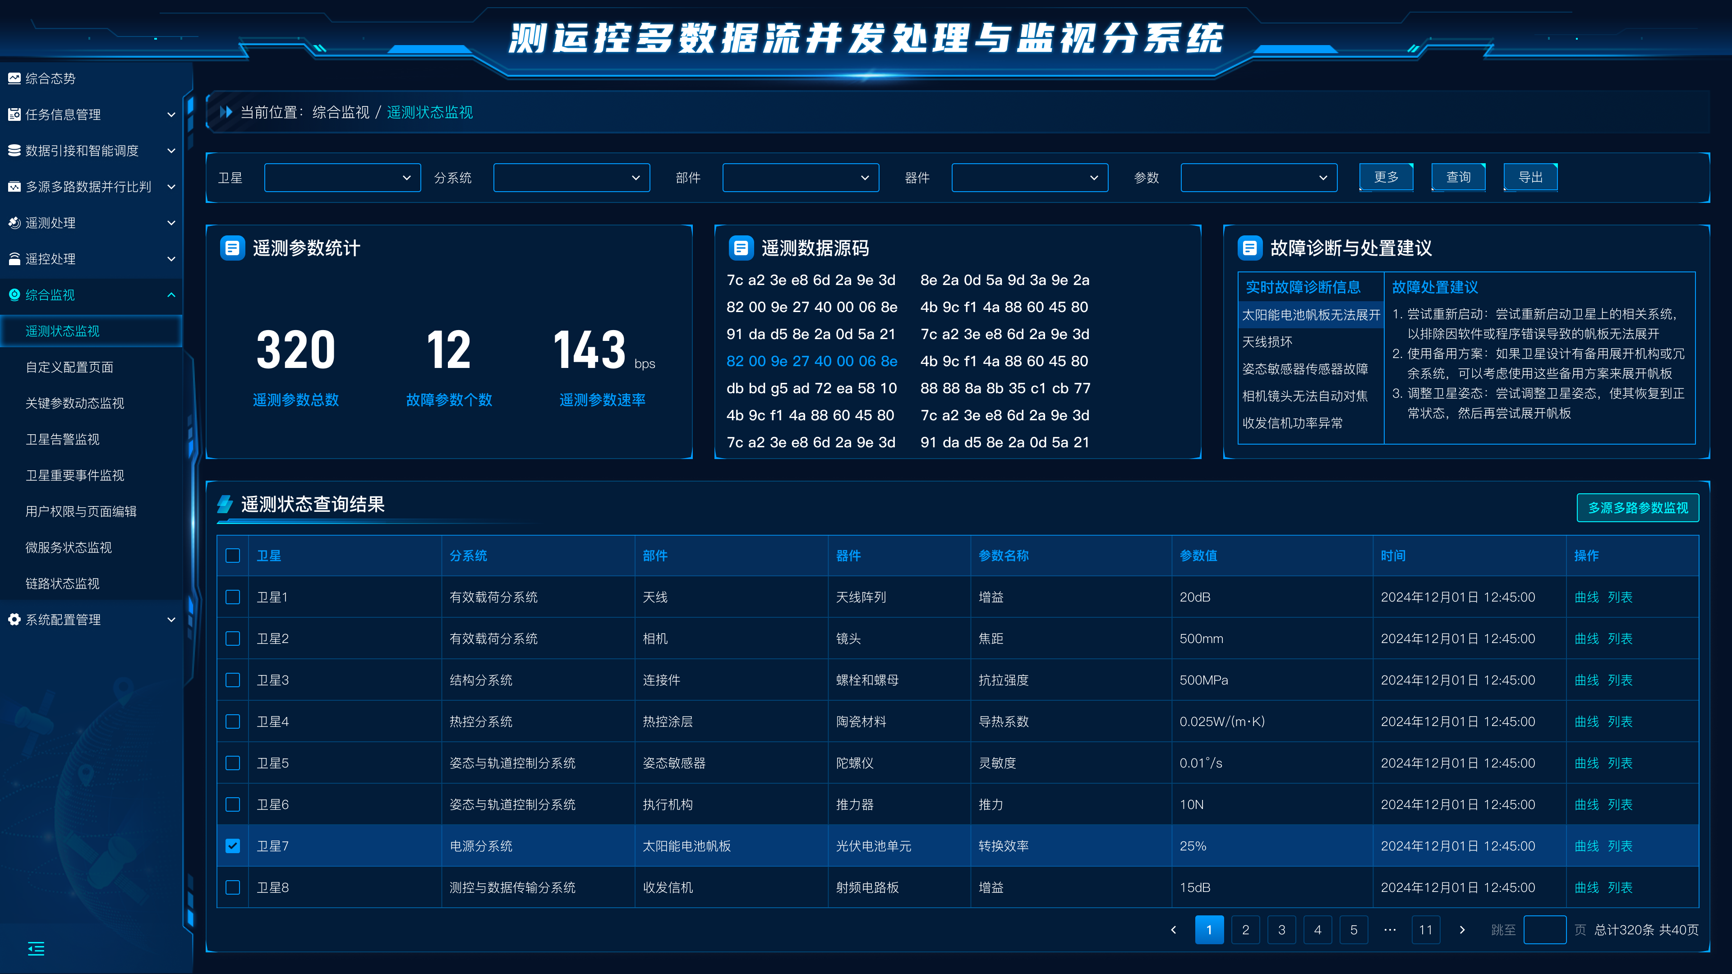

图 155 遥测状态监视界面

界面元素说明见下表。

表 82 遥测状态监视界面元素说明表

| **界面元素名称** | **含义及内容说明** | **显示**  **性质** |
| --- | --- | --- |
| 【卫星】选择框 | 点击选择卫星 | 可选择 |
| 【分系统】选择框 | 点击选择分系统 | 可选择 |
| 【部件】选择框 | 点击选择部件 | 可选择 |
| 【器件】选择框 | 点击选择器件 | 可选择 |
| 【参数】选择框 | 点击选择参数 | 可选择 |
| 【更多】按钮 | 点击展开所有筛选项 | 可点击 |
| 【查询】按钮 | 点击根据输入的查询条件对遥测状态监视数据进行筛选 | 可点击 |
| 【导出】按钮 | 点击导出遥测状态监视数据 | 可点击 |
| 【多源多路参数监视】按钮 | 点击出现多源多路参数监视弹窗 | 可点击 |
| 遥测参数统计区域 | 显示遥测参数的统计信息 | 只读 |
| 遥测数据源码区域 | 显示遥测数据的源码 | 只读 |
| 故障诊断与处置建议区域 | 显示故障诊断与处置建议数据 | 只读 |
| 遥测状态查询结果区域 | 显示遥测状态数据 | 只读 |
| 【曲线】按钮 | 点击打开遥测状态监视曲线弹窗 | 可点击 |
| 【列表】按钮 | 点击打开遥测状态监视列表弹窗 | 可点击 |

多源多路参数监视界面如下图所示。

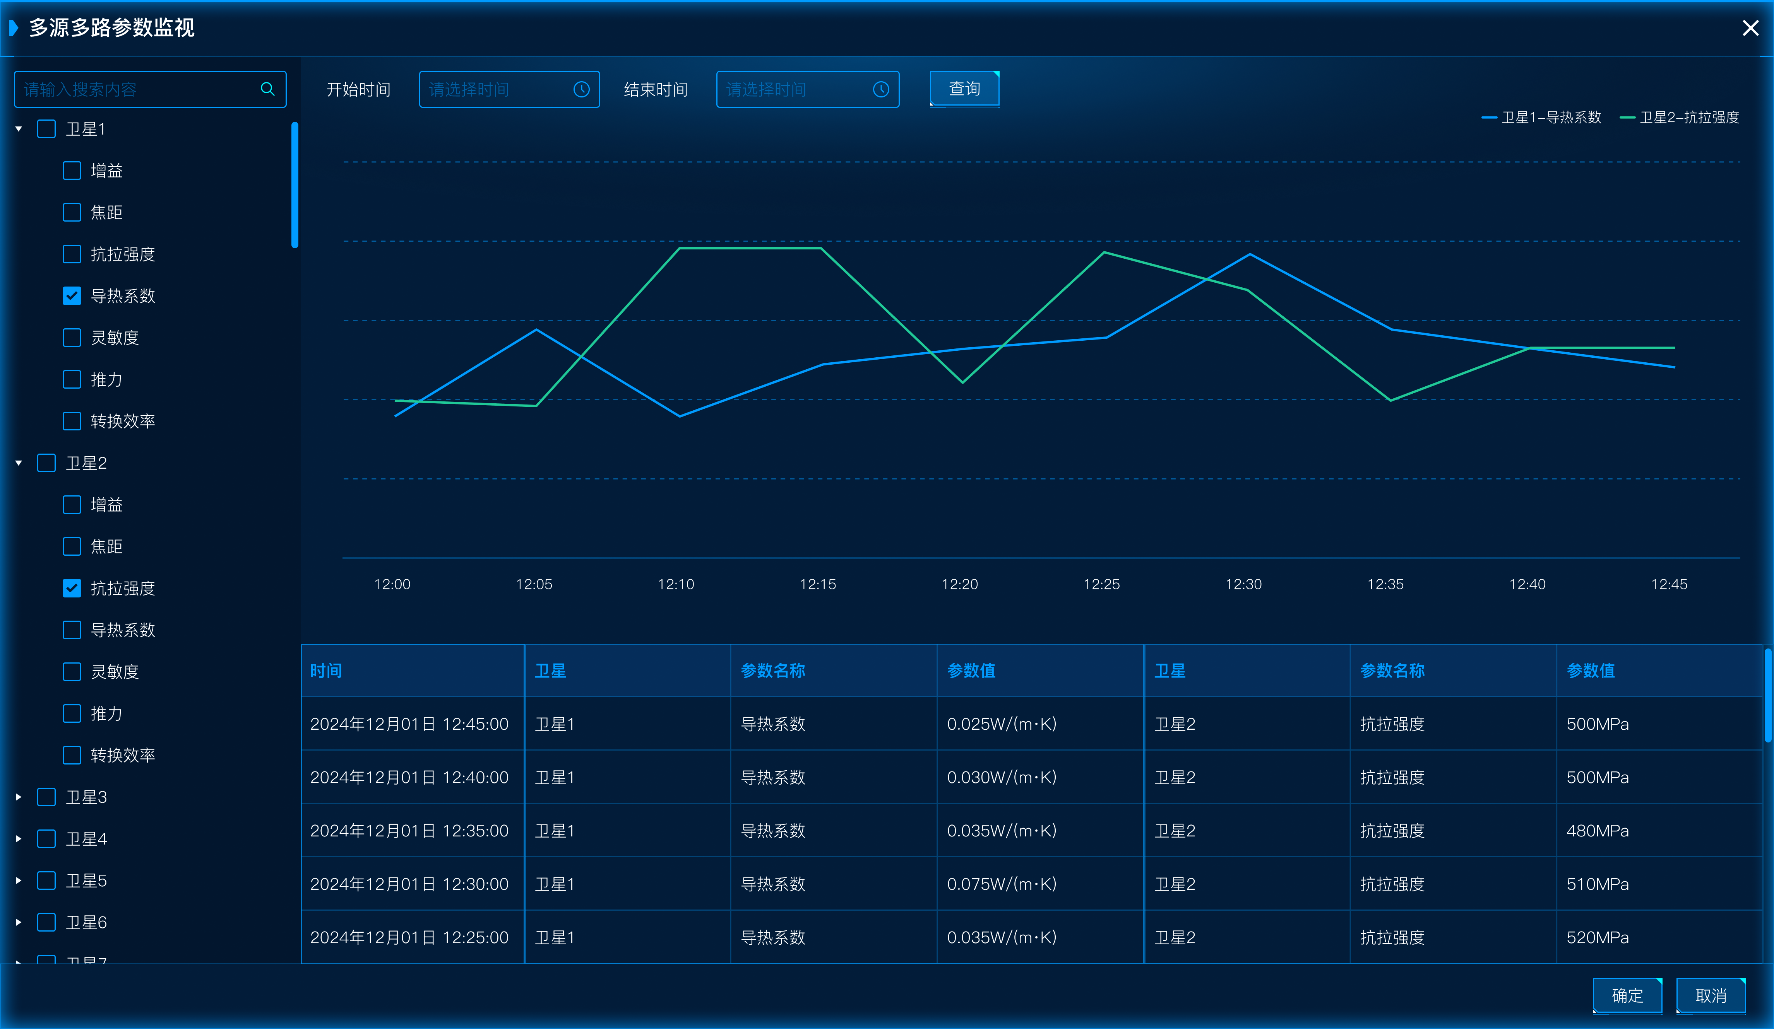

图 156 多源多路参数监视界面

界面元素说明见下表。

表 83 多源多路参数监视界面元素说明表

| **界面元素名称** | **含义及内容说明** | **显示**  **性质** |
| --- | --- | --- |
| 【开始时间】选择框 | 点击选择开始时间 | 可选择 |
| 【结束时间】选择框 | 点击选择结束时间 | 可选择 |
| 卫星选择区域 | 点击选择卫星或载荷 | 可选择 |
| 参数监视图表区域 | 显示多源多路参数图表数据 | 只读 |
| 参数监视表格区域 | 显示多源多路参数表格数据 | 只读 |
| 【端口号】编辑框 | 点击输入端口号 | 可输入 |
| 【确定】按钮 | 点击之后将对页面所输入的内容进行校验，校验通过则关闭界面，数据存入数据库中，校验失败，则提示错误信息 | 可点击 |
| 【取消】按钮 | 点击之后，则关闭当前界面 |  |

页面的具体内容如下：

**1. 数据筛选及按钮操作**

页面顶部提供数据筛选功能，用户可根据卫星、分系统、部件、器件、参数等若干字段对数据进行筛选操作，点击查询实现对遥测状态监视数据的精确查找；点击更多按钮可以展开更多筛选项进行高级筛选；点击新增按钮可以新增具体参数数据；点击导入按钮可以将导出的遥测状态监视数据导入进来；点击导出按钮可以批量导出遥测状态监视数据。

**2. 数据统计可视化展示**

筛选下方以可视化的形式展示了遥测状态监视数据的汇总统计信息。

可视化数字卡片展示了遥测原始数据文件类型统计信息，用来统计不同类型的遥测状态监视数据；信息卡片展示的是遥测数据源码，展示当前数据的最新源码；可视化文字卡片展示的是故障诊断与处置建议息，用来实时可能出现的故障。

**3. 遥测状态数据查询结果**

遥测状态数据以列表的形式展示，展示的数据包括卫星、分系统、部件、器件、参数名称、参数值、事件、操作项。点击操作列的曲线按钮，数据将以曲线的形式展示，点击列表按钮，数据以列表形式展示。

#### 自定义配置界面设计

为提高用户使用交互体验，更加方便的帮助用户创建自己想要的定制可视化界面，本功能提供以拖拽及参数配置的方式创建新的可视化界面，整体界面设计如下图所示：

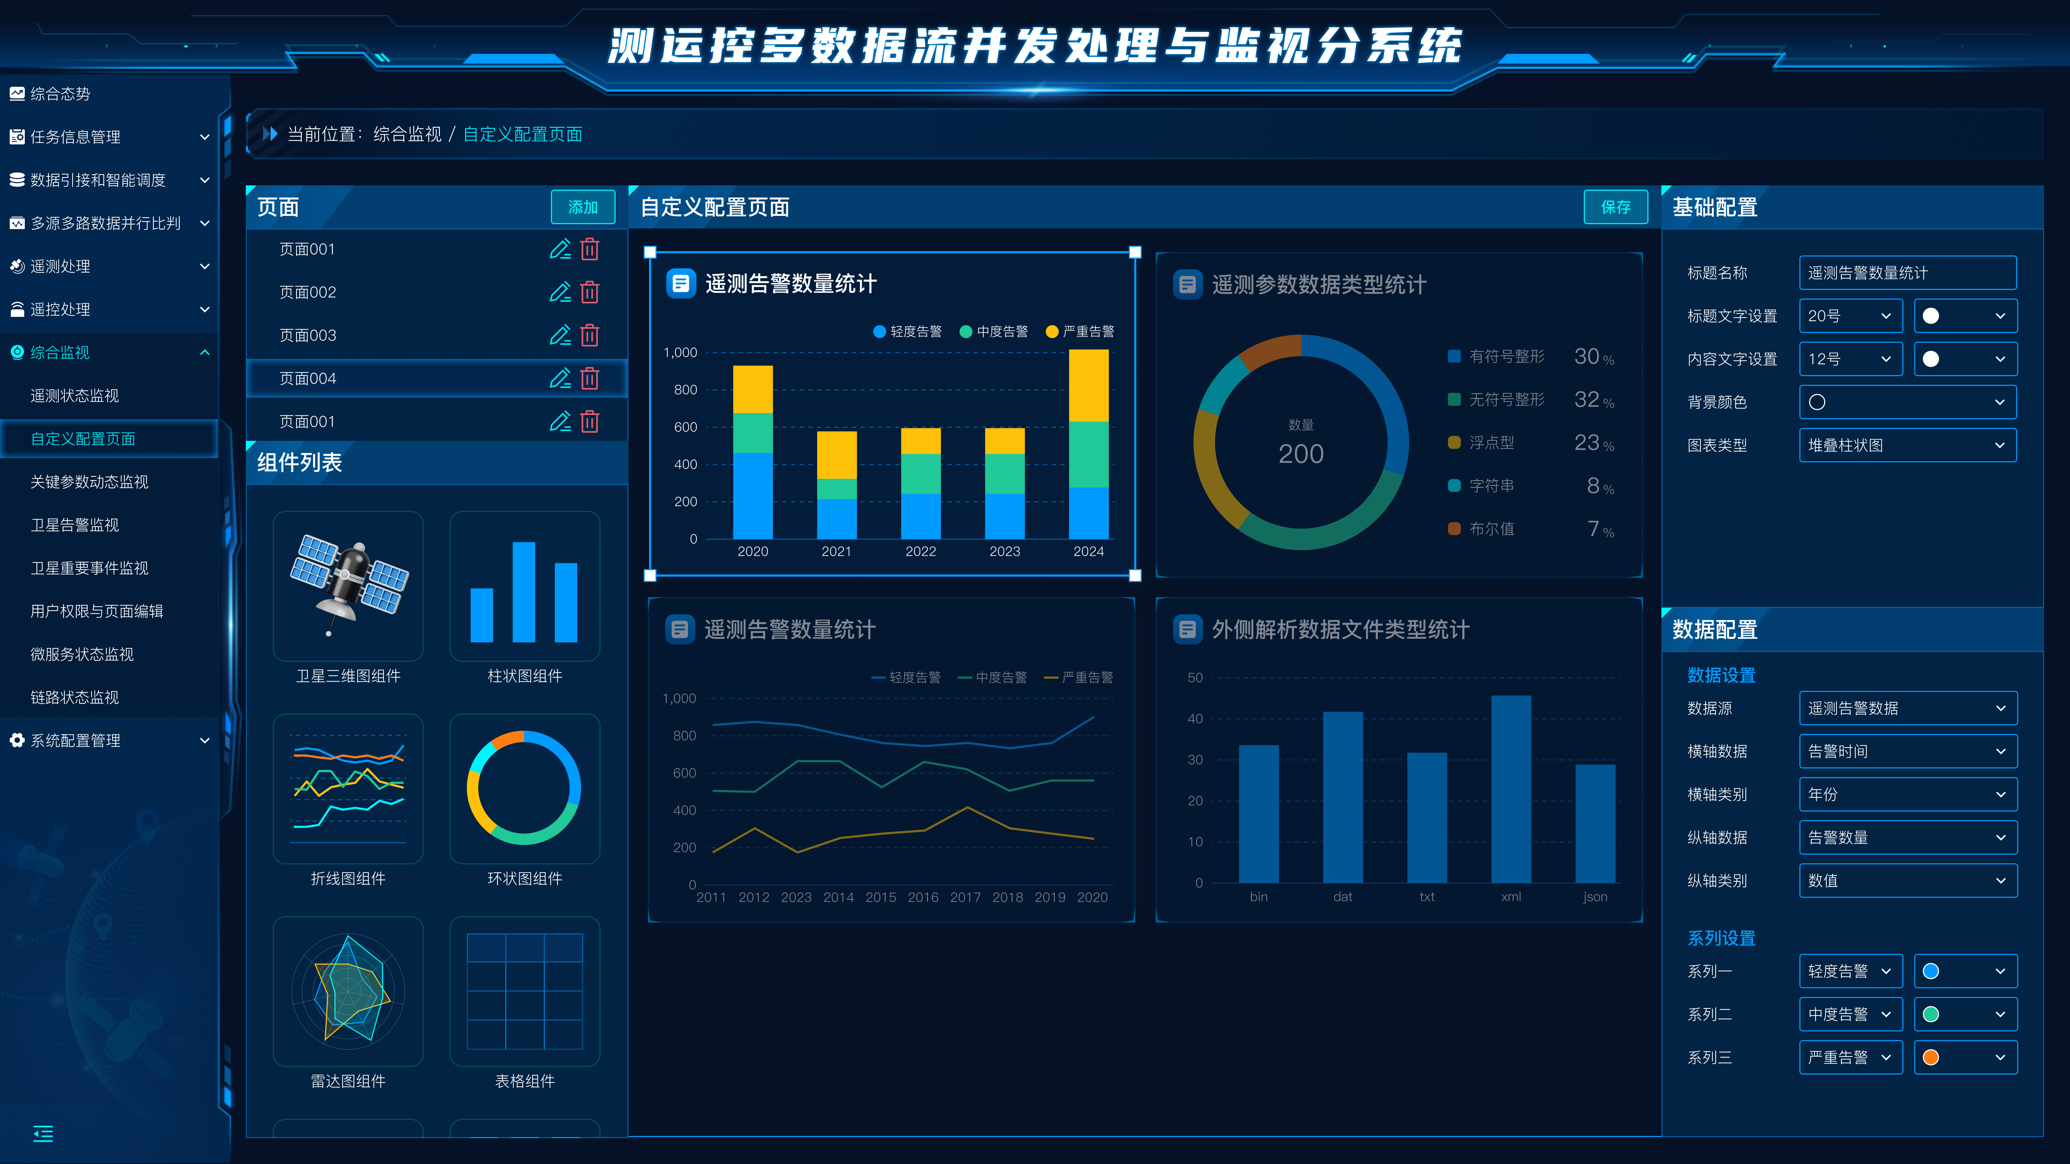

图 157 自定义配置界面

界面元素说明见下表。

表 84 自定义配置界面

| **界面元素名称** | **含义及内容说明** | **显示**  **性质** |
| --- | --- | --- |
| 自定义页面选择区域 | 点击选择自定义页面 | 可选择 |
| 【添加】按钮 | 点击打开新的自定义页面 | 可点击 |
| 组件列表区域 | 点击选择组件 | 可选择 |
| 自定义页面配置区域 | 用于页面自定义配置 | 可编辑 |
| 基础配置区域 | 用于配置组件的基础配置 | 可选择 |
| 数据配置区域 | 用于配置组件的数据接口配置 | 可选择 |

**1. 已配置页面选择**

页面提供已配置完成的页面选择功能，用于根据用户不同需求选择自己需要的页面，此模块中包括自定义页面名称、编辑和删除等内容，可点击编辑按钮在右侧编辑区域回显页面内容，可根据需要进行二次编辑操作，可点击删除按钮删除掉不需要的自定义页面，模块中提供添加新的自定义页面功能，点击添加按钮，可新建自定义页面，根据需求选择不同组件进行配置并保存使用。

**2. 组件选择**

系统内置了一些可视化组件，包括卫星三维图组件、柱状图组件、折线图组件、环状图组件、雷达图组件、表格组件等。用户可以直接拖动可视化组件到中间显示区域，在进行单独组件的配置

**3. 组件配置**

选中某一个可视化组件，可以对该组件进行配置，配置包括基础配置和数据配置。基础配置是对该组件一些基础设置的配置，包括标题名称、标题文字字号及颜色设置、内容文字字号及颜色设置、背景颜色设置、图表类型设置；数据配置包括数据源配置、图表的横纵轴数据等，方便用户灵活的配置出自己想要的可视化内容。

#### 关键参数动态监视界面设计

该功能针对系统核心参数进行实时动态展示和分析的可视化工具，旨在帮助用户实时掌控系统核心状态，快速识别潜在问题并提供决策支持。该界面可广泛应用于需要高可靠性、高精度监控的场景，是保障系统稳定运行的重要手段。整体界面设计如下图所示：

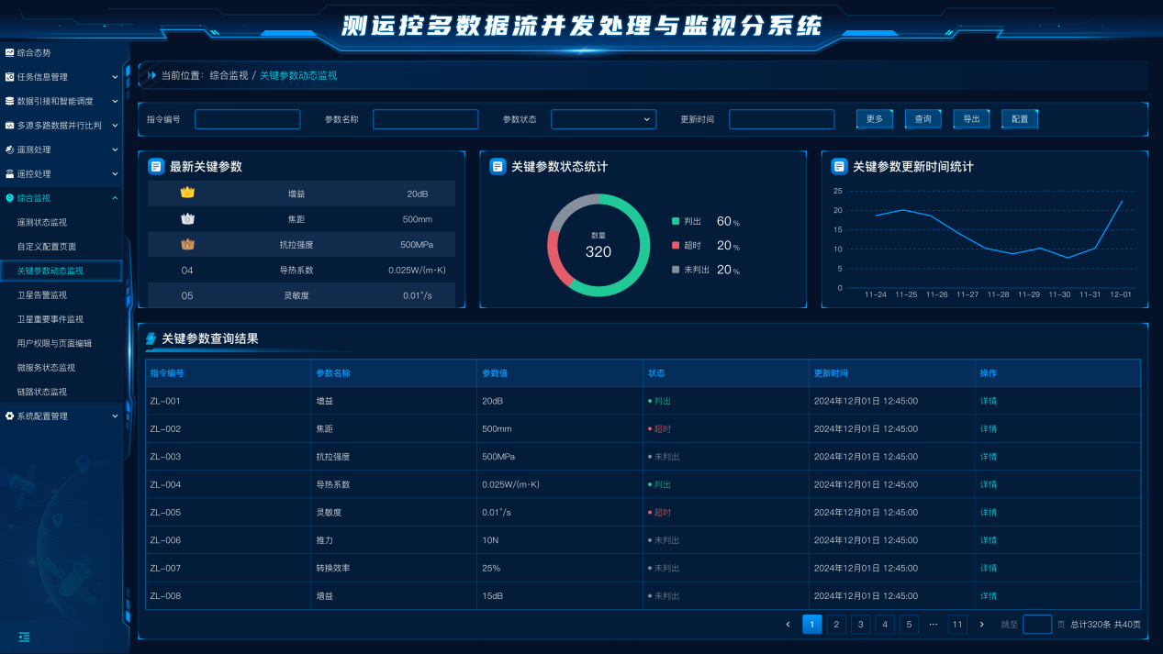

图 158 关键参数动态监视界面

界面元素说明见下表。

表 85 关键参数动态监视界面元素说明表

| **界面元素名称** | **含义及内容说明** | **显示**  **性质** |
| --- | --- | --- |
| 【指令编号】编辑框 | 点击输入指令编号 | 可输入 |
| 【参数名称】编辑框 | 点击输入参数名称 | 可输入 |
| 【参数状态】选择框 | 点击选择参数状态 | 可选择 |
| 【更新时间】选择框 | 点击选择更新时间 | 可选择 |
| 【更多】按钮 | 点击展开所有筛选项 | 可点击 |
| 【查询】按钮 | 点击根据输入的查询条件对关键参数数据进行筛选 | 可点击 |
| 【导出】按钮 | 点击导出关键参数数据 | 可点击 |
| 【配置】按钮 | 点击打开关键参数配置界面 | 可点击 |
| 最新关键参数区域 | 显示最新关键参数的统计信息 | 只读 |
| 关键参数状态统计区域 | 显示关键参数状态的统计信息 | 只读 |
| 关键参数更新时间统计区域 | 显示关键参数更新时间的统计信息 | 只读 |
| 关键参数查询结果区域 | 显示关键参数查询结果 | 只读 |
| 【详情】按钮 | 点击打开关键参数详情弹窗 | 可点击 |

页面的具体内容如下：

**1. 数据筛选及按钮操作**

页面顶部提供数据筛选功能，用户可根据指令编码、参数名称、参数状态、更新时间等若干字段对数据进行筛选操作，点击查询实现对关键参数动态监视数据的精确查找；点击更多按钮可以展开更多筛选项进行高级筛选；点击导出按钮可以批量导出关键参数动态监视数据；点击配置可修改展示的参数信息。

**2. 数据统计可视化展示**

筛选下方以可视化的形式展示了关键参数动态监视数据的汇总统计信息。

左侧的热点排行列表展示了关键参数动态监视数据最新的关键数据；饼图展示了关键参数动态监视数据状态统计信息，用来统计不同状态的关键参数动态监视数据数量；折线图展示的是关键参数动态监视数据创建时间统计信息，用来统计不同时间节点下创建的关键参数动态监视数量。

**3. 关键参数动态监视数据查询结果**

关键参数动态监视数据以列表的形式展示，展示的数据包括指令编号、参数名称、参数值、状态、更新时间操作项。点击操作列的详情按钮，以弹窗形式展示该列数据的详细信息。

#### 卫星告警监视界面设计

该功能专为卫星运行状态监控设计的可视化平台，用于实时显示卫星关键告警信息、运行参数和异常状态。通过该界面，操作人员可以快速发现卫星运行中的异常，采取及时有效的应对措施，保障卫星任务的可靠性与安全性。整体界面设计如下图所示：

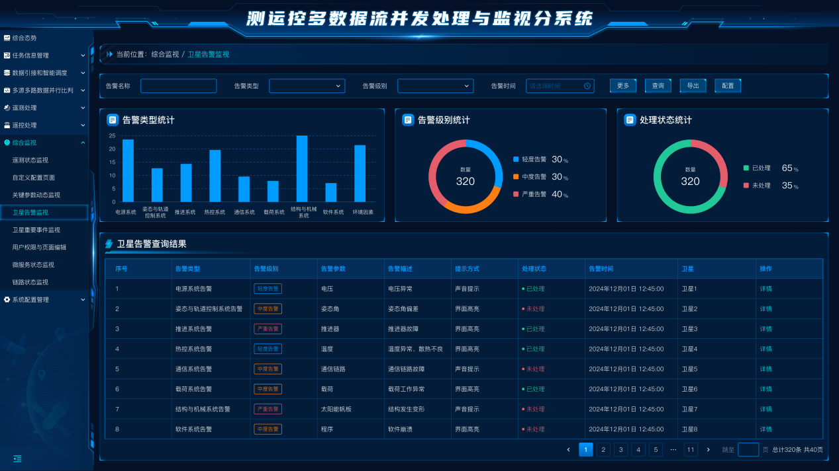

图 159 卫星告警监视界面

界面元素说明见下表。

表 86 卫星告警监视界面元素说明表

| **界面元素名称** | **含义及内容说明** | **显示**  **性质** |
| --- | --- | --- |
| 【告警名称】编辑框 | 点击输入告警名称 | 可输入 |
| 【告警类型】选择框 | 点击选择告警类型 | 可选择 |
| 【告警级别】选择框 | 点击选择告警级别 | 可选择 |
| 【告警时间】选择框 | 点击选择告警时间 | 可选择 |
| 【更多】按钮 | 点击展开所有筛选项 | 可点击 |
| 【查询】按钮 | 点击根据输入的查询条件对卫星告警数据进行筛选 | 可点击 |
| 【导出】按钮 | 点击导出卫星告警数据 | 可点击 |
| 【配置】按钮 | 点击打开卫星告警配置界面 | 可点击 |
| 告警类型统计区域 | 显示告警类型的统计信息 | 只读 |
| 告警级别统计区域 | 显示告警级别的统计信息 | 只读 |
| 处理状态统计区域 | 显示告警处理状态的统计信息 | 只读 |
| 卫星告警查询结果区域 | 显示卫星告警查询结果 | 只读 |
| 【详情】按钮 | 点击打开卫星告警详情弹窗 | 可点击 |

页面的具体内容如下：

**1. 数据筛选及按钮操作**

页面顶部提供数据筛选功能，用户可根据告警名称、告警类型、告警级别、告警时间等若干字段对数据进行筛选操作，点击查询实现对卫星告警监视数据的精确查找；点击更多按钮可以展开更多筛选项进行高级筛选；点击导出按钮可以批量导出卫星告警监视数据；点击配置可修改告警配置信息。

**2. 数据统计可视化展示**

筛选下方以可视化的形式展示了卫星告警监视数据的汇总统计信息。

柱状图展示的是告警类型统计信息，用来统计不同告警类型的统计信息；环形图1展示了告警级别统计信息，用来统计不同级别的卫星告警监视数据数量；环形图2展示的是处理状态统计信息，用来统计不同状态的卫星告警监视数据数量。

**3. 卫星告警监视数据查询结果**

卫星告警监视数据以列表的形式展示，展示的数据包括序号、告警类型、告警级别、告警参数、告警描述、提示方式、处理状态、告警时间、卫星、操作项。点击操作列的详情按钮，以弹窗形式展示该列数据的详细信息。

#### 卫星重要事件监视界面设计

该功能专为跟踪、记录和展示卫星任务执行过程中的关键事件设计的可视化平台。该界面旨在以直观的方式呈现卫星任务中发生的重要节点和操作事件，帮助用户快速理解卫星运行进程、评估任务完成情况，并对突发事件或异常状态进行及时响应。整体界面设计如下图所示：

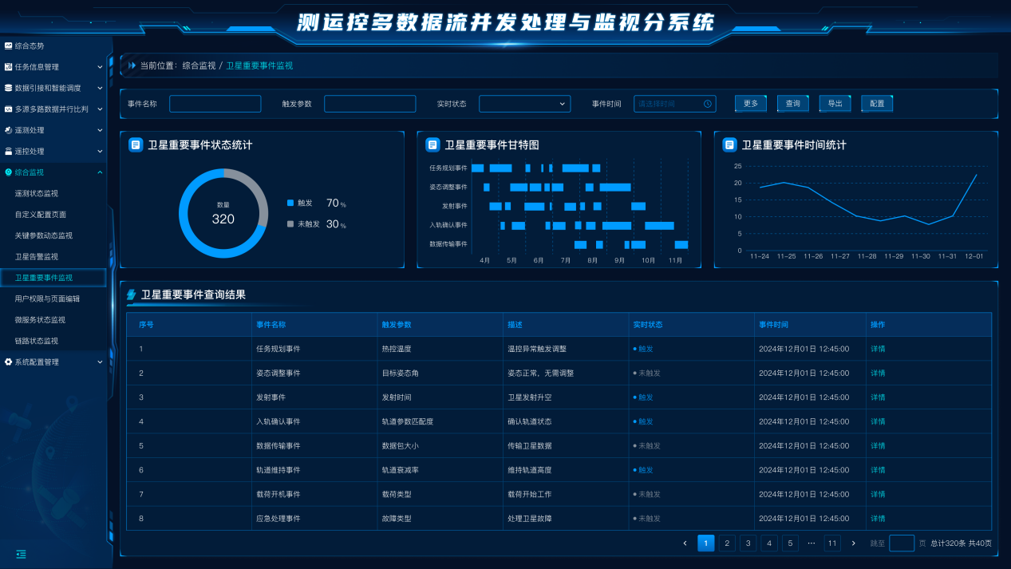

图 160 卫星重要事件界面

界面元素说明见下表。

表 87 卫星重要事件监视界面元素说明表

| **界面元素名称** | **含义及内容说明** | **显示**  **性质** |
| --- | --- | --- |
| 【事件名称】编辑框 | 点击输入事件名称 | 可输入 |
| 【触发参数】编辑框 | 点击输入触发参数 | 可输入 |
| 【实时状态】选择框 | 点击选择实时状态 | 可选择 |
| 【事件时间】选择框 | 点击选择事件时间 | 可选择 |
| 【更多】按钮 | 点击展开所有筛选项 | 可点击 |
| 【查询】按钮 | 点击根据输入的查询条件对卫星重要事件数据进行筛选 | 可点击 |
| 【导出】按钮 | 点击导出卫星重要事件数据 | 可点击 |
| 【配置】按钮 | 点击打开卫星重要事件配置界面 | 可点击 |
| 卫星重要事件状态区域 | 显示卫星重要事件状态的统计信息 | 只读 |
| 卫星重要事件统计区域 | 显示卫星重要事件的统计信息 | 只读 |
| 卫星重要事件时间统计区域 | 显示卫星重要事件时间的统计信息 | 只读 |
| 卫星重要事件查询结果区域 | 显示卫星重要事件的查询结果 | 只读 |
| 【详情】按钮 | 点击打开卫星重要事件详情弹窗 | 可点击 |

页面的具体内容如下：

**1. 数据筛选及按钮操作**

页面顶部提供数据筛选功能，用户可根据事件名称、触发参数、实时状态、事件时间等若干字段对数据进行筛选操作，点击查询实现对卫星重要事件数据的精确查找；点击更多按钮可以展开更多筛选项进行高级筛选；点击导出按钮可以批量导出卫星重要事件数据；点击配置可修改时间配置信息。

**2. 数据统计可视化展示**

筛选下方以可视化的形式展示了卫星重要事件数据的汇总统计信息。

环形图展示了卫星重要事件状态统计信息，用来统计不同状态的数量；甘特图展示的是卫星重要事件统计信息，展示了事件与时间的关系；折线图展示的是卫星重要事件数据发生时间统计信息，用来统计不同时间节点下发生卫星重要事件的数据数量。

**3. 卫星重要事件信息查询结果**

卫星重要事件数据以列表的形式展示，展示的数据包括序号、事件名称、触发参数、描述、实时状态、事件时间、操作项。点击操作列的详情按钮，以弹窗形式展示该列数据的详细信息。

#### 用户权限与页面编辑界面设计

该功能专门用于管理系统用户权限和页面内容配置的交互平台。通过该界面，管理员能够灵活地为不同用户或用户组分配权限，同时支持页面内容的动态调整与个性化定制，确保系统功能和数据展示的安全性与适配性。整体界面设计如下图所示：

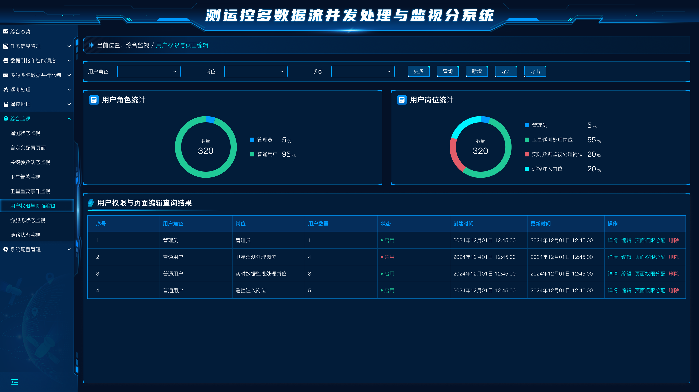

图 161 用户权限与页面编辑界面

界面元素说明见下表。

表 88 用户权限与页面编辑界面元素说明表

| **界面元素名称** | **含义及内容说明** | **显示**  **性质** |
| --- | --- | --- |
| 【用户角色】选择框 | 点击选择用户角色 | 可选择 |
| 【岗位】选择框 | 点击选择岗位 | 可选择 |
| 【状态】选择框 | 点击选择状态 | 可选择 |
| 【更多】按钮 | 点击展开所有筛选项 | 可点击 |
| 【查询】按钮 | 点击根据输入的查询条件对用户权限数据进行筛选 | 可点击 |
| 【新增】按钮 | 点击展开新增用户权限弹窗 | 可点击 |
| 【导入】按钮 | 点击打开文件导入弹窗可对用户权限进行数据导入操作 | 可点击 |
| 【导出】按钮 | 点击导出用户权限数据 | 可点击 |
| 用户角色统计区域 | 显示用户角色的统计信息 | 只读 |
| 用户岗位统计区域 | 显示用户岗位的统计信息 | 只读 |
| 用户权限与页面编辑区域 | 显示用户权限与页面编辑查询结果 | 只读 |
| 【详情】按钮 | 点击打开详情弹窗可查看用户详情 | 可点击 |
| 【编辑】按钮 | 点击打开编辑弹窗可对用户信息进行编辑 | 可点击 |
| 【页面权限分配】按钮 | 点击打开权限分配弹窗可对用户权限进行配置操作 | 可点击 |
| 【删除】按钮 | 点击删除对应数据 | 可点击 |

页面权限分配界面如下图所示。

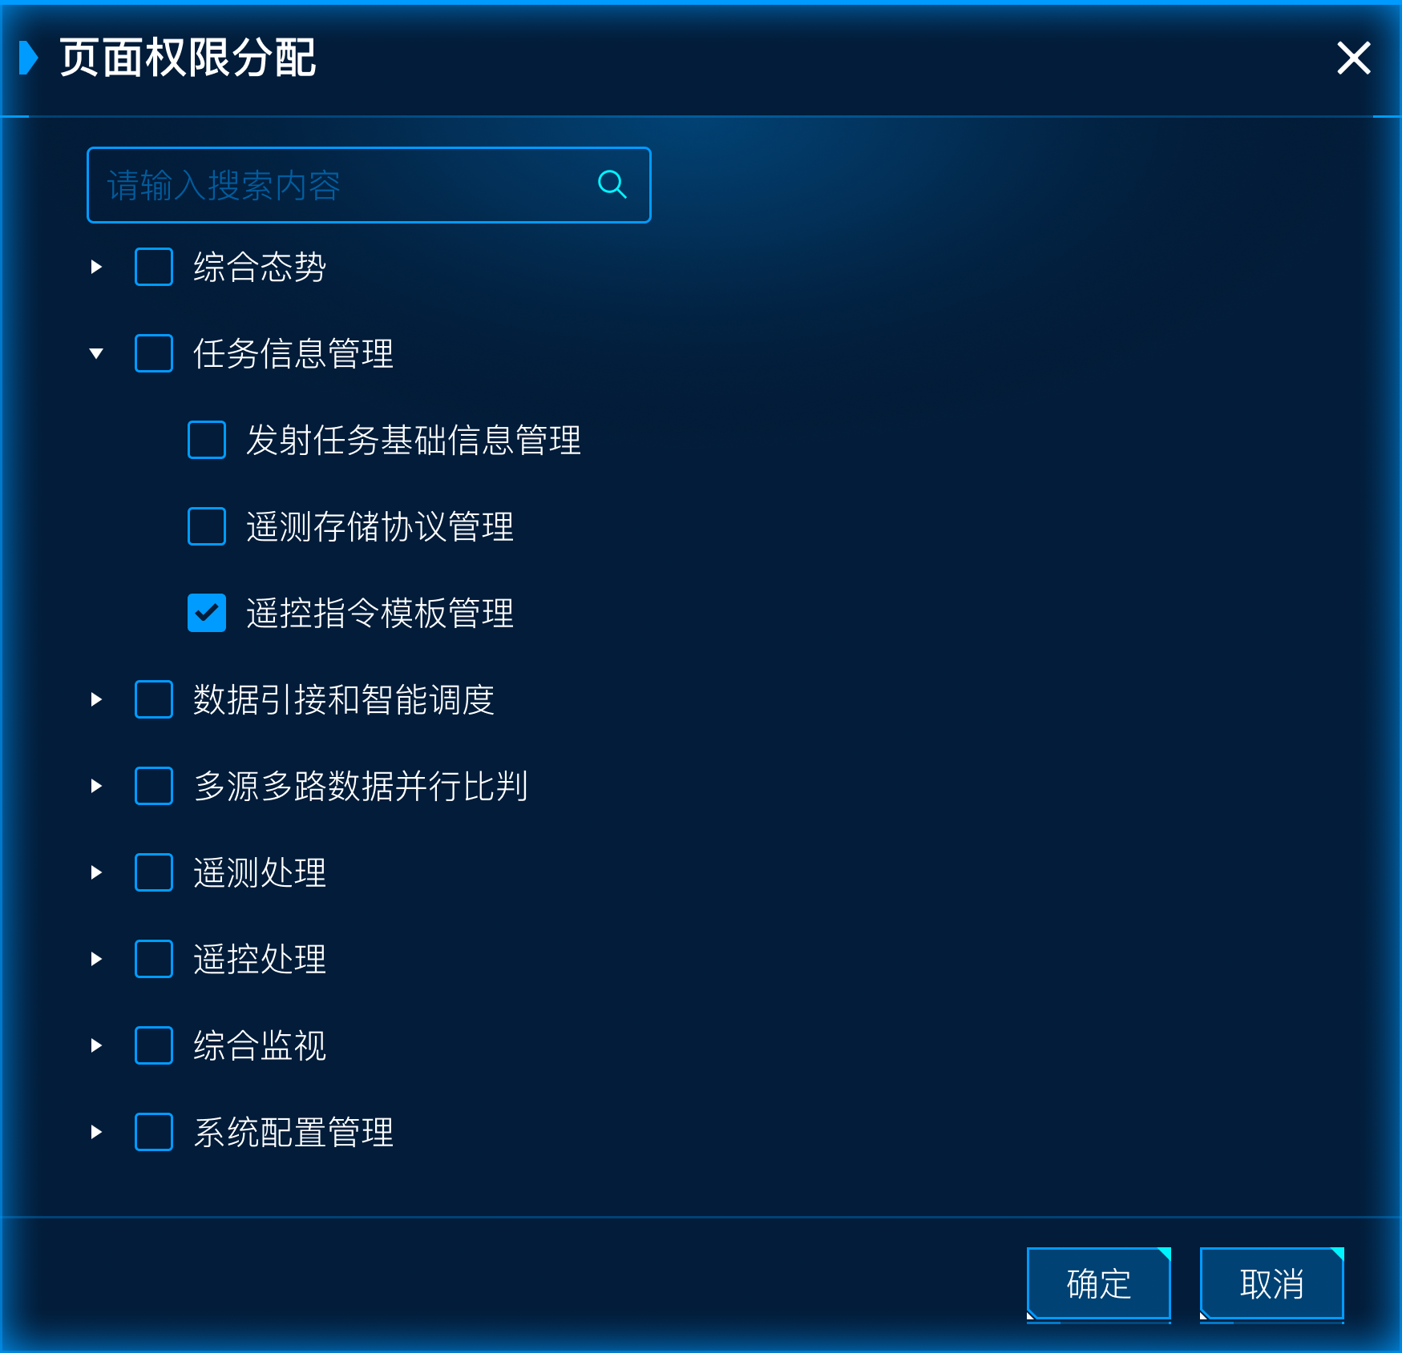

图 162 数据接引新增界面

界面元素说明见下表。

表 89 页面权限分配界面元素说明表

| **界面元素名称** | **含义及内容说明** | **显示**  **性质** |
| --- | --- | --- |
| 【页面权限列表】选择框 | 点击选择权限 | 可选择 |
| 【确定】按钮 | 点击之后将对页面所输入的内容进行校验，校验通过则关闭界面，数据存入数据库中，校验失败，则提示错误信息 | 可点击 |
| 【取消】按钮 | 点击之后，则关闭当前界面 |  |

页面的具体内容如下：

**1. 数据筛选及按钮操作**

页面顶部提供数据筛选功能，用户可根据用户角色、岗位、状态等若干字段对数据进行筛选操作，点击查询实现对用户权限与页面编辑数据的精确查找；点击更多按钮可以展开更多筛选项进行高级筛选；点击新增按钮弹出新增弹窗，正确填写表单后点击确定按钮即可生成一条用户权限与页面编辑数据；点击导入按钮可以批量导入用户权限与页面编辑数据；点击导出按钮可以批量导出用户权限与页面编辑数据。

**2. 数据统计可视化展示**

筛选下方以可视化的形式展示了用户权限与页面编辑数据的汇总统计信息。

环形图1展示了用户角色统计信息，用来统计不同角色数据数量；环形图2展示的用户岗位统计信息，用来统计不同岗位数据数量。

**3. 用户权限与页面编辑查询结果**

用户权限与页面编辑数据以列表的形式展示，展示的数据包括序号、用户角色、岗位、页面权限、用户数量、状态、创建时间、更新时间、操作项。点击操作列的详情按钮，以弹窗形式展示该列数据的详细信息；点击操作列的编辑按钮，可以更改该用户权限与页面编辑数据的基础信息等。

#### 微服务状态监视界面设计

该功能专为分布式微服务架构设计的可视化平台，旨在实时监控各微服务的运行状态、性能指标和服务间依赖关系。通过该界面，用户能够快速了解微服务的健康状况，定位故障服务，优化系统运行效率，是保障微服务架构稳定性的重要工具。整体界面设计如下图所示：

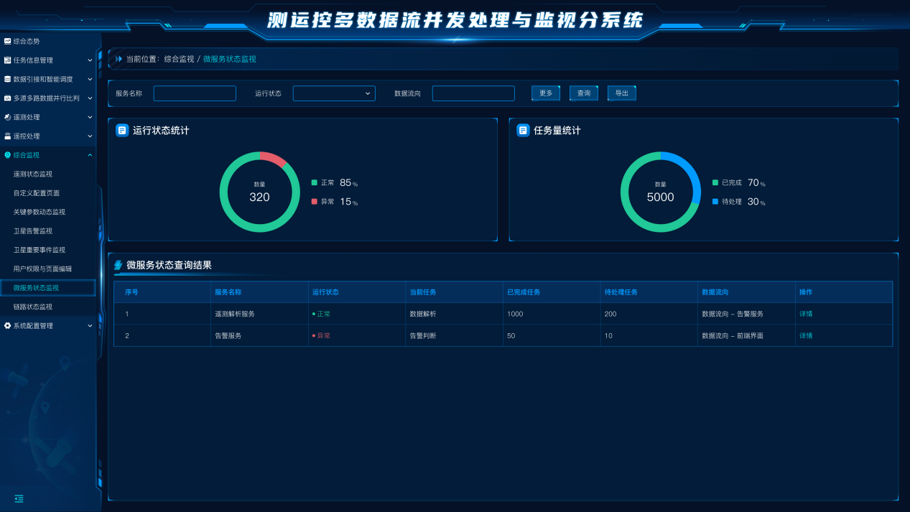

图 163 微服务状态监视界面

界面元素说明见下表。

表 90 微服务状态监视界面元素说明表

| **界面元素名称** | **含义及内容说明** | **显示**  **性质** |
| --- | --- | --- |
| 【服务名称】编辑框 | 点击输入服务名称 | 可输入 |
| 【运行状态】选择框 | 点击选择运行状态 | 可选择 |
| 【数据流向】编辑框 | 点击输入数据流向 | 可输入 |
| 【更多】按钮 | 点击展开所有筛选项 | 可点击 |
| 【查询】按钮 | 点击根据输入的查询条件对微服务状态数据进行筛选 | 可点击 |
| 【导出】按钮 | 点击导出微服务状态数据 | 可点击 |
| 运行状态统计区域 | 显示微服务运行状态的统计信息 | 只读 |
| 任务量统计区域 | 显示微服务任务量的统计信息 | 只读 |
| 微服务状态查询结果区域 | 显示微服务状态的查询结果 | 只读 |
| 【详情】按钮 | 点击打开微服务详情弹窗 | 可点击 |

页面的具体内容如下：

**1. 数据筛选及按钮操作**

页面顶部提供数据筛选功能，用户可根据服务名称、运行状态、数据流向等若干字段对数据进行筛选操作，点击查询实现对微服务状态监视数据的精确查找；点击更多按钮可以展开更多筛选项进行高级筛选；点击导出按钮可以批量导出微服务状态监视数据。

**2. 数据统计可视化展示**

筛选下方以可视化的形式展示了微服务状态监视数据的汇总统计信息。

环形图1展示了运行状态统计信息，用来统计不同运行状态数据数量；环形图2展示的任务量统计信息，用来统计任务量数据数量。

**3. 微服务状态监视查询结果**

微服务状态监视数据以列表的形式展示，展示的数据包括序号、服务名称、运行状态、当前任务、已完成任务、待处理任务、数据流向、操作项。点击操作列的详情按钮，以弹窗形式展示该列数据的详细信息。

#### 链路状态监视界面设计

该功能用于实时监控卫星链路的运行状态，提供直观的可视化界面展示；界面采用图形化展示了运控中心、测控基带、信关站之间的关系及状态，为链路优化和故障排查提供高效支持，保障通信系统的稳定运行。

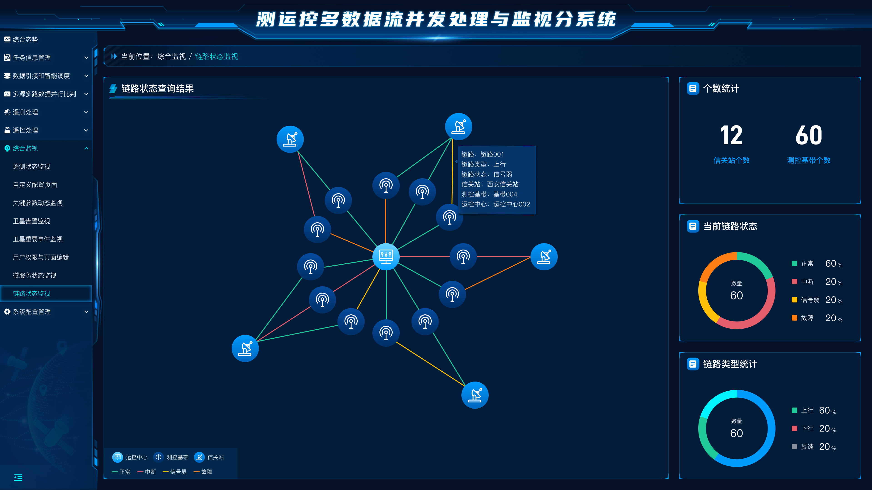

图 164 链路状态监视界面

界面元素说明见下表。

表 91 链路状态监视界面元素说明表

| **界面元素名称** | **含义及内容说明** | **显示**  **性质** |
| --- | --- | --- |
| 链路状态查询结果区域 | 显示链路状态 | 只读 |
| 数量统计区域 | 显示链路数量 | 只读 |
| 当前链路状态区域 | 显示当前链路状态的统计信息 | 只读 |
| 链路类型统计区域 | 显示链路类型的统计信息 | 只读 |

页面的具体内容如下：

**1. 链路状态查询结果**

左侧采用关系图形式直观的展示了运控中心、测控基带、信关站之间的关系，用不同颜色的线代表两个节点的通信状态；点击某一个链路关系线，会弹出链路的具体信息，包括链路名称、链路类型、链路状态、信关站、测控基带、运控中心。左下角的图例说明了不同图标的含义及不同颜色代表的链路状态信息。

**2. 数据统计可视化展示**

关系图右侧以可视化的形式展示了链路状态的汇总统计信息。

上方数字展示了信关站和测控基带的总数；中间环形图展示的是当前链路状态信息，不同颜色分别展示正常、中断、信号弱、故障的链路数量占比；下方环形图展示的是链路类型统计信息，不同颜色分别展示上行、下行、反馈的链路数量占比。

## 系统配置管理子系统方案设计

### 子系统概述

系统配置管理功能用于在线对软件进行系统配置管理，主要包括用户管理功能和日志管理功能。



图 165系统配置管理子系统组成图

其中，用户管理功能主要实现对用户或用户组信息的增、删、改、查，以及用户权限设置；支持用户设置密码，在用户登录后根据当前用户权限执行受限的软件的操作内容；日志管理功能能够记录用户对软件的操作日志以及软件运行的日志信息，支持日志的浏览、查询、下载。日志管理能够按照不同等级分类存储日志信息，同时支持等级的可配置功能，方便用户使用。

通过用户配置管理，能够实现软件的用户登录及软件界面使用的权限管理，系统管理员能够根据使用人员所在部门和级别分别对用户进行登录及权限配置，在软件统一安装部署的前提下满足各级人员的使用需求。同时，通过用户管理能够与其他外部系统共享组织、用户信息，实现整个平台的统一管理。

日志信息管理通过记录用户日常操作及软件运行状态信息根据用户软件问题的查询分析，通过查询软件异常时的日志信息来分析、处理软件问题。同时，基于用户操作日志的统计分析能够记录软件内各功能模块的使用频率，为后续软件的更新提供基础信息。

### 子系统流程

系统配置管理子系统按照三层结构设计系统功能，最下层为数据层，主要通过数据库系统读写用户信息，通过文件系统读写日志信息；中间业务层主要提高用户管理服务和日志管服务，对上相应人机界面操作，对下传递数据信息。流程图如下所示：



图 166系统配置管理子系统流程图

1. 初始化：初始化阶段加载硬件和软件组件，进行自检和配置检测，确保系统功能正常。
2. 加载配置：系统从配置文件或数据库读取配置信息，确保各模块按照正确参数和规则执行，避免配置错误导致异常。
3. 读取界面数据：当用户在前端界面操作（如添加用户或查询日志）时，系统将用户输入的数据或操作请求通过接口发送到业务层。业务层接收请求后，依据具体功能调用相应的服务模块（如用户管理服务或日志管理服务），处理逻辑并向数据层发出读写指令。
4. 用户管理服务：**添加用户**（将新用户的信息，如用户名、密码、权限等级等，存储到数据库中）、**删除用户**（移除指定用户的相关信息）、**修改用户信息**（更新现有用户的用户名、密码或权限等级），以及提供用户信息的查询接口。这些功能通过与数据库交互实现，确保用户信息的准确存储与管理，同时支持前端界面的操作请求和业务层的处理需求。
5. 日志管理服务：**日志浏览和查询**（根据时间、等级等条件检索日志并返回结果）、**日志下载**（提供日志文件的下载服务）、**日志存储接口**（供其他模块调用，用于存储日志信息到文件系统），以及**日志配置管理**（支持设置日志等级、存储策略等）。这些功能通过与文件系统交互，实现日志数据的高效存储、管理和检索，满足系统的记录与追踪需求。
6. 数据库维护用户信息：数据库负责存储和管理用户的用户名、密码、权限等级等信息，并支持新增、修改、删除和查询操作。
7. 文件系统维护日志信息：文件系统维护日志是记录文件系统操作、错误、性能、权限变更等事件的日志文件，旨在帮助管理员监控文件系统状态、诊断问题、保障数据安全，并支持故障排除和性能优化。
8. 渲染页面：系统根据指令渲染界面，展示任务状态、遥测数据等，帮助操作人员实时监控和操作。

### 子系统接口设计

系统配置管理子系统提供了用户管理和日志管理功能，其中日志管理功能向遥测处理子系统、多源多路数据并行比判子系统等提供日志信息支持。同时，用户管理模块负责为综合显示子系统提供用户信息，包括用户权限配置、登录认证等。通过这些功能模块的协作，系统实现了日志的集中管理和用户信息的统一管理，确保各子系统能够高效、安全地获取所需数据，从而提升整体系统的可用性和操作便捷性。



图 167系统配置管理子系统接口设计

接口说明如下表所示：

表 92系统配置管理子系统接口表

|  |  |  |  |
| --- | --- | --- | --- |
| **序号** | **接口编号** | **接口方向** | **接口内容** |
| 1 | A1 | 系统配置管理子系统->综合监视子系统 | 提供用户信息 |
| 2 | A2 | 多源多路数据并行比判子系统->系统配置管理子系统 | 提供日志信息 |
| 3 | A3 | 遥控处理子系统->系统配置管理子系统 | 提供日志信息 |
| 4 | A4 | 遥测处理子系统->系统配置管理子系统 | 提供日志信息 |

### 子系统模块设计

#### 用户管理模块设计

用户管理模块主要通过数据库存储用户配置信息，用户信息主要包括：用户名、密码、用户等级、备注等。

用户管理模块启动后，首先加载数据库配置信息，通过IP地址、端口号、数据库用户、密码连接本地数据库信息；通过用户数据表获取用户信息，显示用户列表。

使用人员可通过人机界面编辑用户信息，包括添加用户、删除用户、修改用户信息（只有管理员权限才能操作）。完成操作后，将修改后的用户信息更新到数据库中，同时刷新界面显示。

#### 日志管理模块设计

日志管理模块主要为以下业务功能：

1. **日志文件存储**：使用log4j 实现日志记录功能，通过配置文件指定日志文件的存储位置和格式。日志文件通常保存在特定的文件系统路径中，可以根据配置的日志等级（如 DEBUG、INFO、WARN、ERROR）生成不同的日志文件。
2. 日志运行等级配置：log4j 允许按不同的严重级别记录日志信息。常见的日志等级有 DEBUG、INFO、WARN、ERROR、FATAL，通过配置文件控制不同等级的日志输出到不同的目的地（如文件、控制台、远程服务器等）。
3. 提供日志接口：供其他功能模块调用存储自身的日志信息；
4. 通过人机界面提供历史日志信息的浏览查询、下载，以及日志配置等功能。

本系统的日志信息通过二进制文件存储在本地系统目录下。每次开机存储一个日志文件，同时，当日志文件超过10M时，新建文件存储。日志文件名通过获取本地系统时间转换成整数命名，精确到秒。

其中，日志文件中每行存储一条日志信息，日志信息主要包括：信息描述、所属模块、日志类别、日志等级、时间戳等。

其中日志类别主要包括：

1. 用户操作类：记录用户界面操作记录；
2. 软件运行状态类：记录软件运行异常信息。

日志等级主要包括：提示、提醒、警告、严重几个级别。

日志管理模块的运行流程如下图所示：



图 168日志管理功能流程图

日志管理功能主要分为三部分功能：

首先，提供日志存储接口，模块启动后，到日志存储位置获取最新日志文件打开，判断文件大小，超过日志设置的范围则新建日志文件并打开。当其他模块需要写日志信息时，调用日志接口传递日志内容，日志管理模块获取日志内容后在当前日志文件中新建一行存储，并加上当前存储时间信息，然后保存文件完成存储。

另外，日志管理模块提供日志浏览、查询功能。当前用户通过人机界面查询日志信息时，日志管理模块根据查询条件获取日志文件列表并显示。然后根据用户查询具体某个日志的操作，获取文件内容并显示，用户可下载日志内容保存。

日志管理模块同样提供日志配置功能，提供人机交互界面支持日志等级配置、日志存储方式的配置等，配置信息通过配置文件保存在系统中，下次启动时加载配置文件来实现日志的存储管理。

### 子系统界面设计

#### 用户管理界面设计

用户管理界面是系统中用于高效管理用户信息的重要工具，集搜索、统计与展示功能于一体。通过搜索功能，管理员可以便捷地查找特定用户，支持精准查询或检索；统计功能以直观的图表形式呈现用户角色、用户岗位等数据，全局掌控用户结构；展示功能则以清晰的列表或详细信息界面展现用户数据，提供分页、排序与筛选支持，便于高效浏览与管理。该界面设计简洁实用，既提升了操作效率，又增强了信息管理的条理性与直观性。

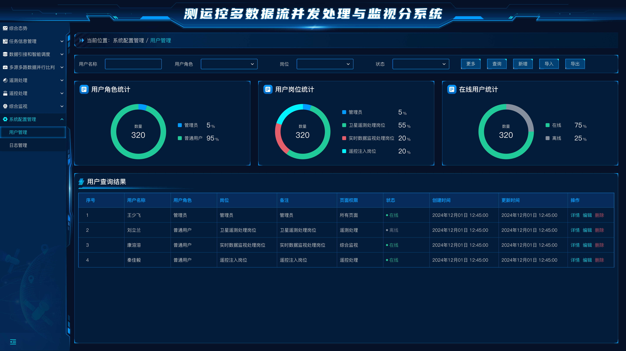

图 169 用户管理界面

界面元素说明见下表。

表 93 用户管理界面元素说明表

| **界面元素名称** | **含义及内容说明** | **显示**  **性质** |
| --- | --- | --- |
| 【用户名称】编辑框 | 点击输入用户名称 | 可输入 |
| 【用户角色】选择框 | 点击选择用户角色 | 可选择 |
| 【岗位】选择框 | 点击选择岗位 | 可选择 |
| 【状态】选择框 | 点击选择状态 | 可选择 |
| 【更多】按钮 | 点击展开所有筛选项 | 可点击 |
| 【查询】按钮 | 点击根据输入的查询条件对用户数据进行筛选 | 可点击 |
| 【新增】按钮 | 点击展开新增用户弹窗 | 可点击 |
| 【导入】按钮 | 点击打开文件导入弹窗可对用户进行数据导入操作 | 可点击 |
| 【导出】按钮 | 点击导出用户数据 | 可点击 |
| 用户角色统计区域 | 显示用户角色的统计信息 | 只读 |
| 用户岗位统计区域 | 显示用户岗位的统计信息 | 只读 |
| 在线用户统计区域 | 显示在线用户的统计信息 | 只读 |
| 用户查询结果区域 | 显示用户的查询结果数据 | 只读 |
| 【详情】按钮 | 点击打开用户详情弹窗 | 可点击 |
| 【编辑】按钮 | 点击打开用户编辑弹窗 | 可点击 |
| 【删除】按钮 | 点击删除对应数据 | 可点击 |

页面的具体内容如下：

**1. 数据筛选及按钮操作**

页面顶部提供数据筛选功能，可根据用户角色、用户名称、岗位、状态等若干字段对数据进行筛选操作，点击查询实现对用户数据的精确查找；点击更多按钮可以展开更多筛选项进行高级筛选；点击新增按钮弹出新增模板弹窗，正确填写表单后点击确认可以新增一项模板数据；点击导入按钮可以批量导入模板数据；点击导出按钮可以批量导出模板数据。

**2. 数据统计可视化展示**

环形图统计功能是用户管理界面中的一项重要工具，用于直观展示系统中各用户角色的分布情况、用户岗位统计、在线用户统计。通过环形图的图形化呈现，不同角色的用户信息及其占比以比例区块的形式显示，清晰直观。管理员可以快速了解角色分布结构，并通过悬停或点击图形查看具体数据，例如某个角色的用户总数和在整体中的占比百分比。环形图不仅支持基本的数据可视化，还为分析用户角色的分布特点提供了便利，使管理员能够更全面地掌握系统中角色的分布状况。借助这一功能，管理员可以更高效地开展用户角色的管理工作，同时为优化资源配置和制定科学的管理策略提供有力的数据支持。

**3. 用户结果查询**

用户查询结果展示功能是用户管理模块中的核心功能之一，用于直观呈现用户的基本信息和操作选项。查询结果以表格形式展示，包含多个字段：用户名称、用户角色、岗位、备注、页面权限、状态、创建时间和更新时间等重要信息，帮助管理员快速获取用户的全貌数据。每行记录还提供两个功能按钮：“详情”按钮用于查看用户的详细信息，包括更深入的数据展示或关联内容；“编辑”按钮用于修改用户信息，如角色调整、权限变更或其他属性的编辑。该功能支持高效的信息筛选与管理，使管理员能够清晰、准确地了解用户数据，执行精准的管理操作。通过完整的字段信息和便捷的交互功能。

#### 日志管理界面设计

日志管理功能模块旨在帮助管理员高效管理和分析系统日志，提供按条件筛选、图形统计和结果查询列表展示等关键功能。管理员可以通过筛选功能，按时间、日志级别、日志类型等多种条件快速查找和过滤日志记录，以便定位特定事件或问题。图形统计功能则通过直观的图表展示日志数据的分布情况，例如不同活跃用户数量或操作结果统计，帮助管理员分析日志趋势，查询结果以列表形式展示，用户可以查看具体的日志记录，并根据需要进行详细分析。此外，日志管理模块还支持分页、排序等功能，确保在处理大量日志时，能够保持良好的操作体验和高效的管理。以及日志记录的导出功能，允许管理员将筛选后的日志数据导出为不同格式（如CSV或Excel），便于进一步分析或归档。通过这些功能，日志管理模块为系统维护提供了强有力的数据支持和分析工具。整体界面设计如下图所示：

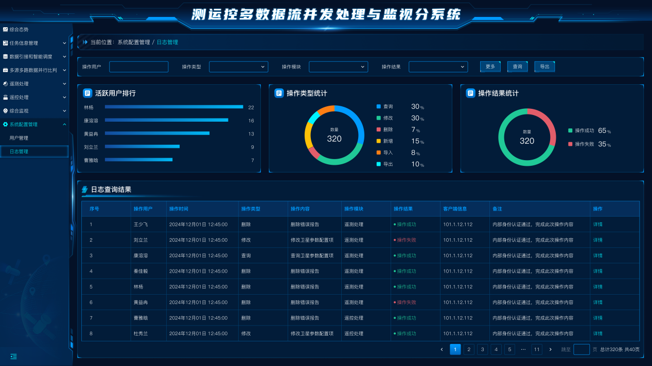

图 170 日志管理界面

界面元素说明见下表。

表 94 日志管理界面元素说明表

| **界面元素名称** | **含义及内容说明** | **显示**  **性质** |
| --- | --- | --- |
| 【操作用户】编辑框 | 点击输入操作用户名称 | 可输入 |
| 【操作类型】选择框 | 点击选择操作类型 | 可选择 |
| 【操作模块】选择框 | 点击选择操作模块 | 可选择 |
| 【操作结果】选择框 | 点击选择操作结果 | 可选择 |
| 【更多】按钮 | 点击展开所有筛选项 | 可点击 |
| 【查询】按钮 | 点击根据输入的查询条件对日志数据进行筛选 | 可点击 |
| 【导出】按钮 | 点击导出日志数据 | 可点击 |
| 活跃用户排行统计区域 | 显示活跃用户排行的统计信息 | 只读 |
| 操作类型统计区域 | 显示操作类型的统计信息 | 只读 |
| 操作结果统计区域 | 显示操作结果的统计信息 | 只读 |
| 日志查询结果区域 | 显示日志的查询结果数据 | 只读 |
| 【详情】按钮 | 点击打开日志详情弹窗 | 可点击 |

页面的具体内容如下：

**1. 数据筛选及按钮操作**

页面顶部提供数据筛选功能，用户可根据操作用户、操作类型、操作模块、操作结果等若干字段对数据进行筛选操作，点击查询实现对日志管理数据的精确查找；点击更多按钮可以展开更多筛选项进行高级筛选；点击新增按钮弹出新增日志数据弹窗，正确填写表单后点击确认可以新增一项日志管理数据；点击导入按钮可以批量导入日志数据；点击导出按钮可以批量导出日志数据。

**2. 数据统计可视化展示**

日志管理模块中的图形统计功能通过直观的图表展示关键日志数据，帮助管理员全面分析系统的运行状态与潜在问题。具体的统计项包括“活跃用户排行”，该统计以柱状图形式展示在一定时间内操作频繁的用户，帮助管理员识别系统中的核心用户或高频操作行为；“操作类型统计”则通过图表显示各类操作（如新增、修改、删除等）的频次，便于分析系统中常见的操作行为和工作流程，从而发现潜在的优化空间；“操作结果统计”则展示操作成功与失败的比例，通过这项统计，管理员可以迅速识别操作失败的异常情况，采取相应措施，确保系统稳定运行。

**3. 日志查询结果**

日志查询结果功能通过表格形式展示详细的操作记录，主要包括操作用户、操作时间、操作类型、操作内容、操作模块、操作结果、客户端信息和备注等字段，帮助管理员全面了解每个操作的背景和执行情况。每条记录都配有“详情”按钮，管理员可以点击查看具体的操作详情，进一步分析操作的内容和影响。为提升操作体验，查询结果还支持分页功能，确保在记录量较大时，管理员能够方便地浏览和查找日志，避免界面过于拥挤。分页功能配合排序和筛选选项，使得日志查询更加高效和精准。

# 关键技术和技术途径

## 关键技术

### 并行处理

高并发并行处理技术是本系统分布式系统架构设计中不可或缺的一环。它指的是系统能够同时并行处理多个请求的能力，并行处理是一种计算技术，利用多个处理器或计算核心同时执行计算任务，以提高计算速度和效率，并行处理的核心思想是将一个大的计算任务分割成多个较小的子任务，这些子任务可以在不同的处理器或核心上同时执行。

本系统中并行技术主要体现在并行接引多个信关站、控制中心发送的卫星数据，将接引的遥测数据进行并行解析，以及使用比判引擎将遥测数据、遥控指令数据结合比判规则进行并行比判几方面。

并行接引：并行接引多个信关站，多个测控通道采集的测速、测距等数据，随着未来卫星数量的增加，接引的数据量也会随之增加，接引系统的处理性能就成了保证数据实时性的关键环节。为保证接引系统的处理性能，接引程序采用分布式设计，每个子系统独立运行，前置负载均衡策略，可以将需要接引的数据均衡分流给独立的接引程序服务器，可根据接引数据量的情况动态调整接引程序数量来保证数据时效性。

并行解析：将接引的遥测数据实时根据配置信息进行解析，解析过程将读取数据库的数据解析规则，为保证解析的速率，采用缓存技术将解析规则缓存至内存中，增加处理时效，解析功能采用分布式架构，利用负载策略将需要解析的遥测数据分流到独立的解析服务器中，解析程序读取内存中规则进行独立解析，解析程序可根据处理性能进行横向拓展，保证解析的速率。

并行比判：并行比判是将接引的遥测数据跟遥控指令按照比判规则进行比对，同时需要满足一个比判出现结果，其他比判自动结束的功能，为保证处理性能，采用分布式方式进行引擎部署，每个引擎使用独立的服务器资源，利用负载均衡将遥测数据分流到独立的引擎服务器中进行处理，各独立服务处理结果以数据库形式解决独立服务之间的可见性，来进行遥测的处理调度，以最快的方式计算出指令的执行情况。

针对本系统实现高并发并行处理的关键技术主要包括：

1.分布式缓存技术：如Redis，读写速度非常快，通常可以在微秒级别响应请求。这使得Redis在处理高并发、实时性要求高的场景中具有巨大的优势。在本系统中主要是在遥测数据的并行比判的过程中，将比判标识存入Redis缓存中，当单条比判出现结果，通过对缓存的操作来自动停止其他比判实例的比判过程。

2.分布式消息队列技术：如Kafka，实现请求的异步处理，削峰填谷，平衡系统负载。通过数据接引微服务，将多源多路数据引接后，根据数据类型不同存入Kafka中不同队列中，各处理服务根据数据种类的不同订阅相关的队列，来进行数据的进一步处理，能起到数据分发功能。

3.高效的远程过程调用（RPC）框架：如GRPC，支持多种编程语言，提供高性能的远程调用能力，基于HTTP协议，支持请求和响应的流式传输，适用于微服务架构中的组件通信。主要用于各数据接引微服务、数据处理微服务以及比判引擎微服务各自集群化实例间的通信以及数据传输过程中的通信。

4.分布式存储：通过网络使用服务器上的磁盘空间，并将这些分散的存储资源构成一个虚拟的存储设备，每个服务器作为一个存储节点，服务器间相互通信协作，实现数据的分布式存储和管理。数据被分成多个部分，每个部分存储在不同的节点上，以实现数据的分布式存储和并行处理。在本系统中主要是将遥测数据进行分布式存储，采用多备份的形式，在支撑并行查询的同时也能保证数据的安全性。

5.负载均衡技术：如Nginx，能够处理大量的并发连接，而内存使用率相对较低，适合高流量下的系统。支持多种负载均衡策略，如轮询、权重、IP哈希、最少连接等，可以根据实际需求选择合适的策略来分发请求。本系统中利用Nginx的负载均衡策略，可以将多源多路数据的引接服务通过Nginx进行分流到不同的接引微服务程序中，提高接引的并行处理能力。同样在并行比判中，可以将接引的遥测数据通过Nginx进行分发到多个比判引擎实例中，提高并行比判速度。

### 智能调度

作为本软件的一大亮点，智能调度利用云计算技术，旨在实现服务资源的优化配置与动态调整。该技术通过实时监控服务请求、分析服务状态以及预测服务趋势，能够智能地分配和调度服务资源，确保服务的高效、稳定与可靠。在本系统中多源多路数据引接过程中，可以根据流量检测模块的检测情况，在数据量升峰时增加处理模块数量，实现数据分流处理，在数据量降谷时停止空闲模块，以减少服务资源的消耗。本系统中引接模块、处理模块、比判引擎等数据处理流程模块均采用分布式集群的形式部署，所以智能调度功能采用统一的架构处理方式。智能调度主要由以下几部分组成。

监测模块：用于监测数据处理过程中各模块的运行状态及处理情况，监测模块跟各微服务处理模块一起进行部署，实时采集处理模块数据，如服务器cpu使用率、内存使用率、运行情况、数据处理情况等。

汇聚处理模块：汇聚模块将监测模块的数据通过服务调用的形式进行统一汇聚，将监测模块的采集数据按功能进行整理，聚合，然后调用存储模块进行持久化存储。

存储模块：将汇聚模块的数据进行持久化存储，为各数据处理模块的智能调度提供数据支撑。

可视化模块：将存储模块的数据以饼状图、柱状图、折线图等图表的形式进行可视化显示，为管理者提供参考依据。

控制模块：配置模块中配置有各微服务实例的可用数量，以及指标参数，控制模块会间隔性的读取存储模块中各微服务处理组的性能数据，跟性能指标进行比对,来决定是否启动对应的微服务实例。如控制模块读取到存储模块中接引微服务组的平均cpu使用率超出了配置的指标参数，会调用启动命令，启动一个未运行的接引服务实例。

目前在解决应用实例的智能调度技术主要包括Docker及Kubernetes,介绍如下：

1.容器化技术：如Docker，轻量级的虚拟化解决方案。通过容器化技术，Docker简化了应用程序的部署和管理，并使得不同容器中的应用程序彼此隔离，高效工作，本系统中所有微服务程序均采用容器化部署。

2．Kubernetes：开源的容器编排和管理平台。Kubernetes 旨在自动化容器化应用程序的部署、扩展和管理。它提供了声明式配置和自动化能力，用户只需要描述应用程序的期望状态，Kubernetes 就会自动地调整资源的分配。

## 技术途径

**浏览器前端技术：**

采用Vue3框架，结合Element UI/Ant Design等UI库，实现响应式Web界面，[Vue 3](https://www.baidu.com/s?wd=Vue%203&usm=1&ie=utf-8&rsv_pq=a4bbd2be000974aa&oq=vue3%E7%9A%84%E4%BC%98%E5%8A%BF&rsv_t=f122WAow91%2Bcu00TzVF1Zg5qYsUQEOj4ZYlElKR3V2Jody8%2Fjm8sd5mC3ls&sa=re_dqa_generate)显著提升了渲染速度和内存使用效率，使得在处理大量数据或复杂组件时能够提供更流畅的用户体验。运行速度也有所提升。核心库体积更小，加载更快，并且支持按需加载，减小了包体积。通过组件化和模块化的方式，满足早任务管理子系统、综合监视子系统、系统配置管理子系统等提供用户可视化管理操作技术实现。

**服务后端技术：**

采用Spring Boot技术，可快速搭独立的spring应用，内部嵌入Tomcat、Jetty和Undertow服务器，自动化配置、独立运行，方便集成各种第三方框架，可满足多源多路数据引接微服务、智能调度微服务、任务管理子系统、遥测处理微服务、遥控处理子系统微服务、综合监视子系统、系统配置子系统的服务系统的快速搭建。

**微服务治理技术：**

使用Spring Cloud技术体系构建微服务治理功能，内含服务注册与发现、配置中心、负载均衡、网关、跟踪与监控等组件、对各个子系统微服务进行统一管理，解决各个子系统直接服务调用问题。在并行处理、高可用的过程中提高各微服务子系统的拓展性与稳定性。

**容器技术：**

使用Docker容器化部署，通过Kubernetes提供高可用性和可扩展性，自动化应用程序的部署、扩展和管理，满足动态微服务智能调度，在数据量出现高峰时，系统会自动增加处理模块的数量，以实现数据分流，确保处理效率。在数据量下降时，系统会自动停止空闲的处理模块，节省资源和成本。

**负载均衡技术：**

使用负载均衡技术，能通过分散负载，防止任何单一资源过载影响服务运行。将数据引接请求以及比判请求通过负载均衡策略均匀分流至不同的服务实例中，能最大化的对服务资源进行利用，同时还能根据实例的运行情况，自动将请求转发到正常服务实例中进行处理。

**数据库：**

关系型数据库：达梦数据库，基于易用性，高性能，安全性以及对国产服务器的兼容性的考虑，用于存储系统配置管理子系统、任务消息子系统及综合监视子系统中的各项结构化数据。

缓存库：Redis用于缓存部分数据，减少关系型数据库压力、利用内存快速查询数据的优势，在数据解析后融合、数据比对过程中提供数据缓存功能。

非关系型数据库：采用MinIO对象存储服务，高性能，支持分布式部署、负载均衡，云原生、部署简单，轻松拓展到PB级别的数据存储，用于存储大规模的明文、密文等原始文件数据。

**消息队列技术：**

消息队列具有高吞吐、低延迟、持久性、分部署，削峰等特点，在多源多路数据接引、智能调度、数据对内转发、对外发送、订阅数据处理过程中提供数据分发、缓存功能。同时可降低各数据处理微服务子系统的耦合度。

**安全技术：**

Spring Security，Spring技术体系中的一员，具有高度可定制性，实现用户认证和授权，确保用户数据的安全性和对用户数据的保护。